岳阳天宇化工有限公司
新建1万吨/年1，3-二氯丙烯、3万吨/年1，2-二氯丙烷、3万吨/年二氯丙烷混合物、3.5万吨/年1，2，3-三氯丙烷、2万吨/年2，3-二氯丙烯、1万吨/年反式1，3-二氯丙烯项目
环境影响报告书

建设单位：岳阳天宇化工有限公司
编制单位：湖南衡润科技有限公司
二零二一年六月
岳阳天宇化工有限公司新建1万吨/年1,3-二氯丙烯、3万吨/年1,2-二氯丙烷、3万吨/年二氯丙烷混合物、3.5万吨/年1,2,3-三氯丙烷、2万吨/年2,3-二氯丙烯、1万吨/年反式1,3-二氯丙烯项目环境影响报告书技术评审会专家意见修改清单
根据专家意见修改情况如下：
序号 | 专家意见 | 修改情况 | 修改位置页码
1概述 | （1）完善项目由来，项目背景情况介绍。 | 已完善了本项目由来，并介绍了项目原批地与现征地的地理背景关系情况。 | 详见P1
1概述 | （2）补充本项目依托的道仁矶化工和莱万特化工公司有关情况 | 已补充完善了本项目依托的道仁矶化工和莱万特化工公司相关情况 | 详见P10-P11
1概述 | （3）明确主要原料的属性和来源，补充主要原料成分分析报告 | 已明确主要原料的属性和来源，补充主要原料成分分析报告 | 详见附件5
1概述 | （4）校核项目产品及副产品方案，明确1，2-二氯丙烷的产品量及本项目生产的1，2，3-三氯丙烷作为产品外售及自用的量 | ①校核项目产品及副产品方案，明确1，2-二氯丙烷的产品量及本项目生产的1，2，3-三氯丙烷作为产品外售及自用的量 | 详见P32-33
1概述 | （5）补充工业盐、反式1,3二氯丙烯生产中副产组分等副产品的质量标准 | 已补充工业盐、反式1,3二氯丙烯生产中副产组分等副产品的质量标准 | 详见附件6
2总则 | （1）强化项目选址四至及周边情况调查，进一步核实评价范围内环境保护目标方位、距离及其规模 | 已强化项目选址四至及周边情况调查，进一步核实评价范围内环境保护目标方位、距离及其规模 | ①详见P1②详见P28-29
2总则 | （2）强化引用的地下水、环境空气等相关数据的有效性分析；补充评价标准中1，2-二氯丙烷等特征因子；根据核实的环境风险物质数量及项目工艺特点，完善项目环境风险评价等级确定依据；校核各环境要素评价范围。 | ①已增加地下水环境质量现状水位数据，并标明了地下水流动方向，已补充评价标准中1，2-二氯丙烷等特征因子；②补充评价标准中1，2-二氯丙烷等特征因子 | ①详见P118-120  ②详见P21
3工程分析、环境影响分析及污染防治措施 | （1）完善项目产排污节点，细化DD混剂精馏分离工艺说明及各部分的物料流向；明确各主要工艺过程中的温度和压力、冷却方式和液氯气化方式；校核各产品的物料平衡、水平衡，补充氯平衡。 | ①已完善项目产排污节点，已细化DD混剂精馏分离工艺说明及各部分的物料流向；已明确各主要工艺过程中的温度和压力、冷却方式和液氯气化方式；  ②已核实各产品的物料平衡、水平衡，补充氯平衡 | ①详见P50-51②详见P60
3工程分析、环境影响分析及污染防治措施 | （2）核实储罐废气等各部分废气的废气量、收集方式和处理措施；根据废气的组分和理化性质，类比强化废气处理措施的可行性分析、处理效率的可达性及1，2-二氯丙烷等特征因子达标排放的可靠性分析。 | 已与湖南莱万特化工有限公司生产废气治理设施进行比对，已分析本项目废气治理措施可行性、处理效率及达标性。已对1,2-二氯丙烷特征因子达标排放进行分析 | 详见P260-263
3工程分析、环境影响分析及污染防治措施 | （3）补充项目初期雨水，根据类比的莱万特废水实测数据，核实项目生产废水、真空泵排放废水等各类废水污染源强及污染因子，补充可吸附有机卤化物等污染因子，强化本项目废水分类分质收集措施；细化项目区各类废水至依托的污水处理设施间的连接管线情况及排放路径，根据依托的废水处理设施各处理单元的处理工艺、剩余处理能力、运行达标情况等强化本项目废水依托其处理的可行性和可靠性分析；补充废水接纳协议，明确废水处理设施的环保责任主体单位。 | 已补充项目初期雨水。对比湖南莱万特化工公司废水，已核实项目各项废水源强和污染因子，补充项目废水收集措施。已补充本项目废水输送路径。已分析废水交给两家公司处理，水量、处理工艺、可行性分析。补充废水委托协议。 | ①详见P247-P253  ②附图8  附件4
3工程分析、环境影响分析及污染防治措施 | （4）校核项目环境风险物质及其临界量，完善事故情况下伴生、次生污染物等环境风险识别，结合液氯泄漏等环境风险影响预测结果，强化防泄漏、防渗、人员疏散等环境风险防范和减缓措施；强化氯气泄漏的风险防范措施和依托的污水处理设施非正常排放情况下的应急措施及“三级防控”措施，完善项目应急物资配备要求。 | ①已校核项目环境风险物质及其临界量，完善事故情况下伴生、次生污染物等环境风险识别，结合液氯泄漏等环境风险影响预测结果，强化防泄漏、防渗、人员疏散等环境风险防范和减缓措施；已强化氯气泄漏的风险防范措施和依托的污水处理设施非正常排放情况下的应急措施及“三级防控”措施，完善项目应急物资配备要求。 | ①详见P186-P255
3工程分析、环境影响分析及污染防治措施 | （5）完善废水泄漏后1，2-二氯丙烷等对地下水和土壤的环境影响分析及相应的污染防控措施；校核残渣各类危废的的产生量和代码，完善危废暂存间的建设要求。 | ①已完善废水泄漏后1，2-二氯丙烷等对地下水和土壤的环境影响分析及相应的污染防控措施；②校核残渣各类危废的的产生量和代码，完善危废暂存间的建设要求。 | ①详见P182-P185；  ②详见P179-181
4、其他 | （1）完善项目与调扩区后的园区规划及规划环评的符合性分析，完善项目排污口规范化设置及废气监测等环境监测计划。 | 已完善项目排污口规范化设置及废气监测等环境监测计划 | 详见P286-288
4、其他 | （2）明确项目总量来源；完善“三线一单”的符合性分析；校核环保投资；完善项目总平面布置图、各要素评价范围图等图件。 | 已完善项目总平面布置图、各要素评价范围图等图件。 | ①详见P6-8  ②详见见附图

目 录
第1章 概述 1
1.1项目由来 1
1.2环境影响评价工作过程 2
1.3.分析判定相关情况 4
1.3.1产业政策相符性 4
1.3.2与国家相关政策符合性分析 4
1.3.3与园区规划符合性分析 5
1.3.4项目建设条件可行性 6
1.3.5与“三线一单”的符合性分析 6
1.3.6《“十三五”挥发性有机物污染防治工作方案》相符性分析 9
1.3.7平面布局合理性分析 10
1.3.8依托企业相关情况 10
1.4.关注的主要环境问题 11
1.5.环境影响报告书的主要结论 12
第2章 总则 13
2.1编制依据 13
2.1.1相关法律法规 13
2.1.2相关政策和规划 13
2.1.3相关导则与规范 14
2.1.4项目其他相关文件 15
2.2评价因子和评价标准 16
2.2.1评价因子 16
2.2.2 评价标准 17
2.3 评价工作等级和评价重点 22
第3章 建设项目工程分析 30
3.1建设项目工程概况 30
3.1.1项目基本情况 30
3.1.2项目建设内容 30
3.1.3产品方案 34
3.1.4原辅材料 35
3.1.5主要生产设备 41
3.1.6公用工程 43
3.1.7储运工程 44
3.1.8厂区平面布置 45
3.1.9劳动定员及工作制度 45
3.1.10项目周边环境 46
3.2施工期工程分析及污染源分析 46
3.2.1施工内容和施工工艺 46
3.2.2施工期污染源分析 46
3.3营运期项目工艺流程及产污环节分析 49
3.3.1年产10000吨1,3-二氯丙烯、30000吨1,2二氯丙烷及30000吨1,2二氯丙烷混合物工艺流程 49
3.3.2年产35000吨1，2，3-三氯丙烷工艺流程 55
3.3.3 年产20000吨2,3-二氯丙烯生产工艺 62
3.3.4 年产10000吨反式1,3-二氯丙烯 70
3.4全厂蒸汽平衡 76
3.5全厂水平衡 77
3.5.1给水 77
3.5.2排水 78
3.5.3水平衡 79
3.6项目污染源分析 82
3.6.1大气污染源分析 82
3.6.2废水污染源分析 89
3.6.3噪声污染源分析 91
3.6.4固体废物污染源分析 91
3.7污染物措施汇总 92
3.8拟建工程全厂污染物产排情况 93
第4章 环境现状调查与评价 95
4.1自然环境概况 95
4.1.1地理位置 95
4.1.2地形、地貌、地质 95
4.1.3气候、气象 95
4.1.4水文 96
4.1.5生态环境 97
4.2《岳阳市城市总体规划》 99
4.3湖南岳阳绿色化工产业园总体规划概述 99
4.3.1湖南岳阳绿色化工产业园性质 99
4.3.2规划结构 101
4.3.3用地布局 102
4.3.4 市政基础设施规划 102
4.3.5环保设施规划 102
4.3.6工业园产业定位及优先发展项目清单 103
4.4区域污染源调查 104
4.5区域环境质量现状调查与评价 109
4.5.1环境空气质量现状调查与评价 109
4.5.2 地表水环境质量现状与评价 115
4.5.3 地下水环境质量现状监测与评价 117
4.5.4 声环境质量现状与评价 126
4.5.5土壤环境质量现状与评价 126
4.5.6小结 130
第5章 环境影响预测与评价 133
5.1施工期环境影响分析 133
5.1.1废气影响分析 133
5.1.2水环境影响分析 133
5.1.3声环境影响分析 134
5.1.4固体废物环境影响分析 134
5.1.5生态环境影响分析 135
5.2运营期环境影响预测与评价 135
5.2.1大气环境影响预测与评价 135
5.2.2地表水环境影响预测与评价 161
5.2.3地下水环境影响分析 163
5.2.4运营期声环境影响预测与评价 171
5.2.5运营期固体废物环境影响分析 172
5.2.6营运期土壤环境影响分析 175
5.2.7营运期环境风险影响分析 178
第6章 环境保护措施及其可行性论证 240
6.1 施工期污染治理措施 240
6.1.1大气环境保护措施 240
6.1.2水环境保护措施 241
6.1.3噪声防治措施 242
6.1.4固体废物处置措施 242
6.1.5生态保护措施 242
6.2运营期大气污染防治措施及可行性分析 243
6.2.1废气治理措施 243
6.2.2厂区挥发性有机物控制及治理措施 245
6.2.3排气筒高度合理性分析 247
6.2.4无组织废气治理措施可行性 247
6.3废水污染防治措施可行性 248
6.3.1依托工程简介 248
6.3.2废水收集措施 248
6.3.3废水处理设施及可行性分析 249
6.4运营期地下水污染防治措施 255
6.4.1源头控制措施 255
6.4.2分区防护措施 255
6.4.3防渗工程设计 256
6.4.4地下水监控体系 257
6.5运营期噪声污染防治措施及可行性分析 257
6.6运营期固废处理处置措施及可行性分析 258
6.7运营期土壤污染防治措施 261
6.7.1源头控制措施 261
6.7.2过程防控措施 261
6.7.3土壤监控体系 262
6.8非正常排放防范措施建议 262
第7章 环境影响经济损益分析 264
7.1社会效益分析 264
7.2经济效益分析 264
7.3环保设施投资估算 265
7.3.1环保投资分析 265
7.3.2环保设施折旧费 265
7.3.3环保设施运行费 266
7.3.4环保管理费用 266
7.4环境效益分析 266
第8章 环境管理与监测计划 267
8.1环境管理制度与监测计划 267
8.1.1环境管理基本任务 267
8.1.2施工期环境管理和监测 267
8.1.3项目运行期的环境管理 269
8.1.4污染物总量控制 269
8.1.5环境保护管理机构 270
8.2环境监测计划 272
8.2.1施工期环境监测 272
8.2.2污染源监测计划 272
8.2.3环境质量监测计划 273
8.2.4排污口规范要求 273
8.3环境保护“三同时”验收 275
第9章 评价结论及对策建议 277
9.1项目建设概括 277
9.2环境质量现状评价结论 278
9.2.1大气环境质量 278
9.2.2地面水环境质量 278
9.2.3地下水环境质量 278
9.2.4声环境质量 279
9.2.5土壤质量 279
9.3施工期环境影响预测与评价 279
9.4营运期环境影响预测与评价 279
9.4.1环境空气影响预测与评价 279
9.4.2地表水环境影响分析与评价结论 280
9.4.3地下水影响分析与评价结论 280
9.4.4声环境影响分析与评价结论 280
9.4.5固废影响分析与评价结论 281
9.4.6土壤环境影响分析 281
9.5污染防治措施及污染物达标排放情况 281
9.5.1废气 281
9.5.2废水 281
9.5.3噪声 282
9.5.4固废 282
9.6环境风险评价结论 282
9.7总量控制结论 283
9.8环境管理与监测计划 283
9.9环境影响经济损益分析 283
9.10公众意见采纳与不采纳情况说明 283
9.11建设项目合理合法性结论 284
9.12综合结论 284
9.13建议 284
附图：
附图1 项目地理位置图
附图2 项目四至图
附图3 项目平面布局图
附图4 大气评价范围示意图及敏感目标示意图
附图5 监测布点图
附图6 企业分区防渗图
附图7 土地利用规划图
附图8 污水管线图

附件：
附件1 项目环评委托书
附件2 项目发改委备案证明
附件3 项目园区准入文件
附件4废水接管协议
附件5原料成分分析报告
附件6副产组分等副产品的质量标准文件
附件7 监测报告
附件8 质量保证单
附件9 湖南省人民政府办公厅关于同意设立岳阳云溪工业园的批复
附件10 岳阳云溪工业园建设环境影响报告书批复（湘环评〔2006〕62号）
附件11 关于湖南岳阳云溪工业园区更名的函（湘发改函〔2012〕161）
附件12 绿色化工产业园区应急预案备案表
附件13 《关于湖南岳阳绿色化工产业园（云溪片区）环境影响跟踪评价工作意见的函》，（湘环评函[2019]22号）；
附件14 关于《湖南岳阳绿色化工产业园（云溪片区、长岭片区）扩区规划环境影响报告书》审查意见的函，湘环评函〔2020〕23号。
附表：
附表1 建设项目大气环境影响评价自查表
附表2 建设项目地表水环境影响评价自查表
附表3 环境风险评价自查表
附表4 建设项目环评审批基础信息表

第1章 概述

1.1项目由来
近年来，精细化工的发展在我国越来越得到重视，作为精细化工行业的相关产品二氯丙烯系剂产品、1，2，3-三氯丙烷、1，2-二氯丙烷等物质在国内市场的需求量日益增长。
为了适应化工市场发展的需要和跻身于国际市场，岳阳天宇化工有限公司（以下简称天宇化工）致力于各种精细化工中间体的研发生产，主要研发产品有二氯丙烯系剂产品、1，2，3-三氯丙烷、1，2-二氯丙烷等。近期，技术人员在生产高纯度产品方面取得了突破性进展，最高含量可达99%以上。
根据市场调研可知，湖南岳阳绿色化工产业园交通便利，基础设施配套齐全。因此，岳阳天宇化工有限公司依据国家产业政策导向，充分依托湖南省岳阳市云溪区提供的良好的产业链优势、区位优势和公用工程资源，在湖南岳阳绿色化工产业园征地约60亩，投资建设精细化工产品生产项目。项目原征地位于云溪区道仁矶溶剂工厂北面空置地块，后土地规划将原地块划分为巴陵石化分公司己内酰胺工厂搬迁项目建设用地，本项目厂址另批地现状为空地，位于湖南岳阳绿色化工产业园内，东侧为岳阳瑞森达橡塑工业有限公司搬迁项目用地，南侧为湖南莱万特化工厂有限公司（以下简称莱万特），西侧为岳阳市云溪区道仁矶溶剂化工厂（以下简称道仁矶溶剂厂），北侧为空地。项目主要建设内容为车间、仓库、储罐区、综合楼及相关配套设施。建成投产后年产1，3-二氯丙烯10000吨、1，2二氯丙烷30000吨，二氯丙烷混合物30000吨、1，2，3-三氯丙烷35000吨、2，3-二氯丙烯20000吨、反式1，3-二氯丙烯10000吨。
2020年6月2日，湖南岳阳绿色化工产业园管理委员会发布了《岳阳天宇化工有限公司10000吨/年1，3-二氯丙烯、60000吨/年1，2-二氯丙烷、35000吨/年1，2，3-三氯丙烷、20000吨/年2，3-二氯丙烯、10000吨/年反式1，3-二氯丙烯项目准入的通知》（湘岳绿园准通[2020]11号），同意项目准入。
本项目于2020年12月申请调整项目相关建设内容，2020年12月25日取得岳阳市云溪区发展和改革局出具的调整后备案证明《关于调整岳阳天宇化工有限公司新建1万吨/年1，3-二氯丙烯、6万吨/年1，2-二氯丙烷、3.5吨/年1，2，3-三氯丙烷、2万吨/年2，3-二氯丙烯、1万吨/年反式1，3-二氯丙烯项目相关内容的通知》，将项目名称变更为“岳阳天宇化工有限公司新建1万吨/年1，3-二氯丙烯、3万吨/年1，2-二氯丙烷、3万吨/年二氯丙烷混合物、3.5万吨/年1，2，3-三氯丙烷、2万吨/年2，3-二氯丙烯、1万吨/年反式1，3-二氯丙烯项目”，备案文号为（岳云发改备〔2020〕58号）；
根据《国民经济行业分类代码》（GB/T4754-2017），项目产品代码为C类“制造业”，属于第26大项“化学原料及化学制品制造业”，第261项“基础化学原料制造”中第2614小项“有机化学原料制造”。对照国务院批准颁发的《产业结构调整指导目录（2019年本）》，本项目不属于限制类和淘汰类中的相关内容，符合国家现行产业政策。
根据《中华人民共和国环境影响评价法》、《建设项目环境保护管理条例》（2017年10月1日修订）及《建设项目环境影响评价分类管理名录》（2021年1月1日起施行）的要求，本项目属十五、化学原料和化学制品制造业-36基本化学原料制造-除单纯混合和分装外的，应编制环境影响报告书。岳阳天宇化工有限公司于2020年8月委托湖南衡润科技有限公司（以下简称我司）承担岳阳天宇化工有限公司新建1万吨/年1,3-二氯丙烯、3万吨/年1,2-二氯丙烷、3万吨/年二氯丙烷混合物、3.5万吨/年1,2,3-三氯丙烷、2万吨/年2,3-二氯丙烯、1万吨/年反式1,3-二氯丙烯项目的环境影响评价工作（环评委托书见附件）。我司接受委托后，立即成立了环评项目组，通过现场踏勘、调研和收集资料，根据相关技术导则和规范编制完成了《岳阳天宇化工有限公司新建1万吨/年1,3-二氯丙烯、3万吨/年1,2-二氯丙烷、3万吨/年二氯丙烷混合物、3.5万吨/年1,2,3-三氯丙烷、2万吨/年2,3-二氯丙烯、1万吨/年反式1,3-二氯丙烯项目环境影响报告书》。

1.2环境影响评价工作过程
- 按照《中华人民共和国环境保护法》、《中华人民共和国环境影响评价法》、《建设项目环境保护管理条例》及《建设项目环境影响评价分类管理名录(2018 本)》的规定，建设单位于2020年8月25日书面委托我司为项目开展环境影响评价工作(见附件1)。
- 评价单位在现场踏勘的基础上，收集了项目技术资料、环境功能区划、水文地质、气候气象、土壤生态、湖南岳阳绿色化工产业园详细规划等资料，建设单位在2020年9月2日于环评互联网网站，进行了第一次环境影响评价公示，公示内容包括项目概况、建设单位概况及联系方式、环评单位及联系方式等(见公参本一次公示截图)
（3）评价单位通过对建设单位提供的可行性研究报告等相关技术文件的研究，开展初步工程分析，对项目的主要环境影响因素予以识别，确定了主要评价因子、评价工作内容、工作等级、评价范围、评价标准、保护目标和评价重点。
（4）评价单位结合工程技术资料、周边环境状况和评价工作等级的要求，制定了环境质量现状监测方案，并对区域环境开展补充监测工作。
（5）在现状监测同时，评价单位在工程分析的基础上开展地表水、地下水、环境空气、声环境、土壤等各要素环境影响预测与分析，并完成环境风险专题评价工作。
（6）根据环境影响预测的结论分析提出环境保护措施，并进行技术经济论证，给出污染物排放清单、得到建设项目环境影响评价结论。
根据《建设项目环境影响评价技术导则-总纲》（HJ2.1-2016）中环境影响评价的工作程序要求进行，即调查分析和工作方案制定阶段，分析论证和预测评价阶段，环境影响报告书编制阶段三个阶段，具体工作流程见图1.2-1。
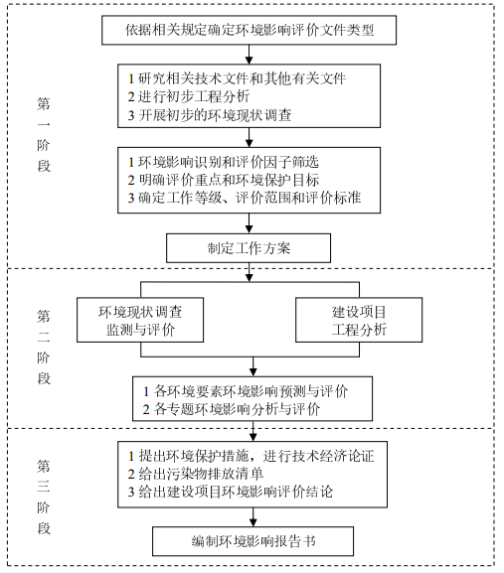
图1.2-1 建设项目环境影响评价工作程序图

1.3.分析判定相关情况

1.3.1产业政策相符性
本项目产品为1，3-二氯丙烯、1，2-二氯丙烷、1，2，3-三氯丙烷、2，3-二氯丙烯、反式1，3-二氯丙烯，产品应用方向主要为环保溶剂油漆工业、香料抽提、胶黏剂等相关用途。对照《产业结构调整指导目录》（2019年本），本项目不属于鼓励类、限制类和淘汰类相关内容，即为允许类。因此，本项目符合国家现行产业政策。

1.3.2与国家相关政策符合性分析
（1）与《长江经济带发展规划纲要》相符性分析
中共中央《长江经济带发展规划纲要》要求：“限制在长江沿线新建石油化工、煤化工等中重度化工项目”。岳阳天宇化工有限公司位于所在湖南岳阳绿色化工产业园绿色产业化工园内，本项目厂界距离长江直线距离约为4.8km。岳阳市绿色产业化工园于2006年5月9日取得了湖南省环境保护局批文（批文文号：湘环评〔2006〕62号），本项目所在园区不属于新建化工园区，另外，岳阳天宇化工有限公司不属于石油化工、煤化工项目，因此，本项目的建设不与《长江经济带发展规划纲要》相违背。
《纲要》还要求：强化水环境承载力刚性约束。保护水资源、改善水环境，关键是加强污染源治理，控制入河污染物总量。园区污水处理厂（云溪区污水处理厂），云溪区污水处理厂原设计规模为2万吨/日，一期工程已于2009年1月14日已批准处理规模为2万吨/日（湘环评表2009年2号文），2011年8月30日已通过了岳阳市环保局验收（岳环管验2011年7号文）。为了响应《长江经济带发展规划纲要》，云溪区污水处理厂进行了提质改造，2019年3月委托长沙市玺成工程技术咨询有限公司编制完成了提质改造项目环评报告《云溪区污水处理厂提标改造项目（2.5万m³/d）环境影响报告书》，于2019年4月3日取得了岳阳市环境保护局批文（批文文号：岳环评〔2019〕39号），目前提质改造已完成，该项目环保竣工验收已于2020年12月21日完成备案。
本项目属于云溪区污水处理厂的纳污范围，云溪区污水处理厂主要接纳云溪区的市政污水及云溪片区入园企业的生活废水、工业废水；云溪区污水处理厂设计处理规模为4万m³/d；已建设市政污水处理规模为20000m³/d和工业污水处理规模为5000m³/d；排放污染物满足《城镇污水处理厂污染物排放标准》（GB18918-2002）及其修改单中一级A标准与《石油化学工业污染物排放标准》（GB31571-2015）中特别排放限值后通过巴陵2号管线排入长江。
为了最大程度减少项目污染物排放及对园区污水处理厂的冲击，天宇化工产生的废水拟经莱万特和道仁矶溶剂化厂联合建设的污水处理站预处理达到园区污水处理厂进水水质要求，经园区污水处理厂进一步处理达到《城镇污水处理厂污染物排放标准》（GB18918-2002）及其修改单中一级A标准与《石油化学工业污染物排放标准》（GB31571-2015）中特别排放限值中的严值后外排长江。
因此，本项目的建设不与《长江经济带发展规划纲要》相违背。

1.3.3与园区规划符合性分析
本项目位于湖南岳阳绿色化工产业园云溪片区，位于已批复的绿色产业化工园内。湖南岳阳绿色化工产业园（云溪片区）于2003年5月开始规划建设，2003年8月经省人民政府正式批准；2004年12月，岳阳市云溪工业园管委会（现为湖南岳阳绿色化工产业园管理委员会）、岳阳市云溪规划分局编制完成《岳阳云溪工业园区规划》；2006年5月9日原湖南省环境保护厅以湘环评〔2006〕62号对《岳阳市云溪工业园建设环境影响报告书》出具《关于岳阳市云溪工业园建设环境影响报告书的批复》；2012年云溪工业园正式更名为湖南岳阳绿色化工产业园；2013年湖南岳阳绿色化工产业园实施扩区，形成云溪片区、巴陵片区、长岭片区三个片区（湘发改函〔2013〕303号），2019年10月18日湖南省生态环境厅出具《关于湖南岳阳绿色化工产业园（云溪片区）环境影响跟踪评价工作意见的函》（湘环评函〔2019〕22号），2020年7月10日出具了《关于<湖南岳阳绿色化工产业园（云溪片区、长岭片区）扩区规划环境影响报告书>审查意见的函》（湘环评函〔2020〕23号）。根据园区整体规划，湖南岳阳绿色化工产业园是以发展化工产品深加工和无机精细化学品，兼顾新型材料、生化和机械等工业的工业园。
根据园区已引入的企业来看，园区内已入驻的企业大部分为C26化学原料和化学品制造业，本项目周边已引进的企业包括岳阳中展科技有限公司（产品为特种胺、DMP-30促进剂、PPA固化剂、改性胺固化剂等）、湖南隆森化工有限公司（主要产品为纺织防水剂）、岳阳景嘉化工有限公司（主要产品为五氯丙烷、氯甲基硫氮茂等）、湖南东为化工新材料有限公司（主要产品为特种环氧树脂和环己酮）、湖南瑞熙达新材料科技有限公司（主要产品为专用芳香烃油和沥青油泥）、湖南金溪化工有限公司（主要产品为2-乙基蒽醌）。
天宇化工产品主要为1，3-二氯丙烯、1，2-二氯丙烷、1，2，3-三氯丙烷、2，3-二氯丙烯、反式1，3-二氯丙烯属于精细化工行业，归类于C26化学原料和化学品制造业。符合工业园的发展和产业定位。本次项目充分依托湖南省岳阳市云溪区提供的良好产业链优势，区位优势和公用工程资源，符合园区总体规划。

1.3.4项目建设条件可行性
资源：本项目主要原料液氯、3-氯丙烯等主要由巴陵石化等周边国内企业供货，顺式二氯丙烯等主要由云溪区道仁矶溶剂化工厂及其他周边厂家负责供应，本项目所需原材料均易从本地区及周边采购。
交通：厂址位于岳阳市云溪区工业园，云溪区交通便捷，107国道和京广铁路横穿区内，京珠高速公路擦肩而过，长江黄金水道环绕西北。沿铁路南距长沙162km，北离武汉245km；沿公路距长沙黄花机场和武汉天河机场均不到2小时车程；沿水路东距九江340km，南京715km，上海990km，沿水路西距重庆490km。境内有厂矿铁路专用线4条，全长29km。交通便利、快捷，为企业运输提供了便利条件。
供水：项目所在园区的水源来自长江，长江属于特大河，水源丰富。供水有保障。
供热：项目生产中需要蒸汽由华能岳阳电厂提供，来源可靠，供气有保障。
供电：项目所在园区的电由岳阳市云溪区供电局供用，用电量有保障。

1.3.5与“三线一单”的符合性分析
拟建项目位于岳阳市绿色产业化工园的云溪片区。2017年12月25日，环境保护部召开部常务会议审议并原则通过《“生态保护红线、环境质量底线、资源利用上线和环境准入负面清单”编制技术指南(试行)》，本项目“三线一单”符合性判定分析情况如下表所示。
表1.3-1 项目与“三线一单”的符合性分析表
内容 | 符合性分析
生态保护红线 | 本项目位于湖南岳阳绿色化工产业园，属于依法设立的工业园区，根据云溪区生态保护红线分布图，本项目选址不在云溪区生态保护红线内，符合生态保护红线相关要求。
环境质量底线 | 根据《岳阳市2019年度环境质量公报》，项目区为环境空气质量不达标区，不达标的主要污染物为O₃和PM_{2.5}，本项且厂界外浓度值满足《环境影响评价技术导则大气环境》(HJ2.2-2018)及《大气环境质量标准》(GB3838-2002) 标准要求。项目污染物经本评价提出的污染防治措施处理后均能达标排放，不会导致当地的区域环境质量下降，区域环境质量基本能维持现状，符合环境质量底线要求。
资源利用上线 | 本项目不属于高能耗、高物耗、高水耗和产能过剩、低水平重复建设项目，本项目利用园区集中供热，采用电能，单位产品水耗较低，资源能源消耗量相对区域资源利用总量较少，项目所在地属于工业用地，本次建设在现有厂区占地范围内实施，不新增用地，现有用地不涉及基本农田，土地资源消耗符合要求，项目不会突破资源利用上线。
环境准入负面清单 | 湖南岳阳绿色化工产业园（云溪片区）已编制完成《湖南岳阳绿色化工产业园产业项目准入禁限（控）目录（试行）》，其中设置禁止类目录八类，以及国家发改委《产业结构调整指导目录》中淘汰类产品、产能和装置一律禁止，国家有最新规定的按新规定办理，限制（控制）类目录三类。本项目建设内容符合湖南岳阳绿色化工产业园（云溪片区）的发展方向和产业定位，属于规划的主导产业。本项目属于《产业结构调整指导目录》（2019年本）的允许类，因此，不违背区域环境准入负面清单内容。
湖南省“三线一单”生态环境总体管控要求暨省级以上产业园区生态环境准入清单相符性分析详见下表。
表1.3-2 项目与产业园区生态环境准入清单相符性分析表
管控维度 | 管控要求 | 相符性分析
空间布局约束 | （1.1）将以气型污染为主的工业项目规划布置在远离岳阳中心城区的区域，并充分利用白泥湖、肖田湖和洋溪湖及其周边保护地带做好各功能区之间的防护隔离。  （1.2）严格限制新引进涉及省外危险固废的处理利用项目，严格依据园区污水处理厂处理能力来控制产业规模，禁止超处理能力引进大规模涉水排放企业。 | （1.1）本项目是主要以气型污染为主的项目，本项目规划布置在远离岳阳中心城区的区域（岳阳绿色产业化工园云溪片区），项目充分利用了白泥湖、肖田湖和洋溪湖及其周边保护地带做好各功能区之间的防护隔离。  （1.2）本项目属于精细化工行业，不属于严格限制新引进涉及省外危险固废的处理利用项目，本项目未依据园区污水处理厂处理能力来控制产业规模，本项目不属于超处理能力引进大规模涉水排放企业。。
污染物排放管控 | （2.1）废水：云溪片区：污水通过园区污水管网进入云溪区污水处理厂处理达标后排入长江，污水处理厂尾水排口位于长江监利段四大家鱼国家级水产种质资源保护区实验区内，要求加快园区排污口扩建的论证和申报审批，进一步完善园区排污口扩建的相关合法化手续，园区调扩区排污口扩建未通过审批之前，新增废水排放的项目不得投入生产；片区雨水通过园区雨水管网排入松杨湖。  （2.2）废气：开展重点行业、重点企业VOCs治理，尽快完成VOCs治理工程，完成挥发性有机物治理重点项目整治。石化、化工等VOCs排放重点源安装污染物排放自动监测设备。  （2.3）固体废弃物：采取全流程管控措施，建立园区固废规范化管理体系，做好工业固体废物和生活垃圾的分类收集、转运、综合利用和无害化处理。对各类工业企业产生固体废物特别是危险固废严格按照国家有关规定综合利用或妥善处置，强化危险废物产生企业和经营单位日常环境监管。  （2.4）云溪片区：针对园区高浓度渗水污染问题，园区必须长期对企业渗滤液进行收集处理，并完成地下水治理方案编制工作和完成地下水治理工作。  （2.5）园区内相关行业及锅炉废气污染物排放标准满足《湖南省生态环境厅关于执行污染物特别排放限值（第一批）的公告》中的要求。 | （2.1）废水：项目污水依托莱万特/道仁矶溶剂厂共建的污水处理站预处理后排入云溪污水处理厂进行处理达标后排入长江；项目雨水通过园区雨水管网排入松杨湖。  （2.2）废气：本项目属于新建项目，将设置完善的VOCs防治措施，并定期对厂区污染源进行监测，确保项目持续稳定达标排放。  （2.3）固体废弃物：企业将建立完善的工业固废管理制度，对工业固体废物进行规范化分类暂存、转运及委托处置。  （2.4）企业将按照分区防渗源、头治理的地下水及土壤污染防治要求，对项目各区域进行防渗处理，并设置长期地下水及土壤监控计划，协助园区管委会进行地下水防治工作。  （2.5）本项目依托园区集中供热，不单独设置锅炉，且相关排放因子不在《湖南省生态环境厅关于执行污染物特别排放限值（第一批）的公告》中要求执行特别排放限值因子的要求之内。
环境风险防控 | （3.1）园区应建立健全环境风险防控体系，严格落实《湖南岳阳绿色化工产业园突发环境事件应急预案》中相关要求，严防突发环境事件发生，提高应急处置能力。  （3.2）园区可能发生突发环境事件的污染物排放企业，生产、储存、运输、使用危险化学品的企业，产生、收集、贮存、运输危险废物的企业，应当编制和实施环境应急预案；鼓励其他企业制定单独的环境应急预案，或在突发事件应急预案中制定环境应急预案专章，并备案。  （3.3）建设用地土壤风险防控：对拟收回土地使用权的辖区内的土壤环境重点监管区域、地块、企业等用地，以及用途拟变更为居住和商业、学校、医疗、养老机构等公共设施的用地开展土壤环境状况调查评估。  （3.4）加强环境风险防控和应急管理。开展全市生态隐患和环境风险调查评估，从严实施环境风险防控措施；深化全市范围内化工等重点企业环境风险评估，提升风险防控和突发环境事件应急处理处置能力。 | （3.1）园区已建立健全环境风险防控体系，已严格落实《湖南岳阳绿色化工产业园突发环境事件应急预案》的相关要求，已严防环境风险事故发生，提高应急处置能力。  （3.2）本项目对照《建设项目环境风险评价技术导则》(HJ169-2018)，将编制应急预案，并要求企业在投产前完成应急预案备案。  （3.3）本项目用地不属于土壤环境重点监管区域、地块、企业等用地，无需开展土壤环境状况调查评估。  （3.4）已加强环境风险防控和应急管理。
资源开发要求 | （4.1）能源：提高园区清洁能源使用效率，2020年的区域综合能耗消费量预测当量值为517.54万吨标煤，区域单位GDP能耗预测值为1.8713吨标煤/万元。园区2025年区域综合能耗消费量预测当量值为668.05万吨标煤，区域单位GDP能耗预测值为1.6093吨标煤/万元，区域“十四五”期间能耗消耗增量控制在150.51万吨标煤。  （4.2）水资源：强化工业节水，根据国家统一要求和部署，重点开展化工等行业节水技术改造，逐步淘汰高耗水的落后产能，积极推广工业水循环利用，推进节水型工业园区建设。云溪区2020年万元工业增加值用水量控制指标为29立方米/万元，万元国内生产总值用水量34立方米/万元。  （4.3）土地资源：以国家产业发展政策为导向，合理制定区域产业用地政策，优先保障主导产业发展用地，严禁向禁止类工业项目供地，严格控制限制类工业项目用地，重点支持发展与区域资源环境条件相适应的产业。园区石油炼制及石油化工产业、化工新材料产业、精细化工产业、医药制造产业土地投资强度标准分别为220万元/亩、240万元/亩、220万元/亩、280万元/亩。 | （4.1）生产过程用到的能源主要为电能，为清洁能源。  （4.2）项目不使用落后淘汰工艺，生产用水已经尽量进行循环回用。  （4.3）项目所在地位于岳阳市绿色产业化工园云溪片区，用地性质为工业用地。（岳阳市绿色产业化工园云溪片区总体规划图详见附图7），符合土地总体规划。

1.3.6《“十三五”挥发性有机物污染防治工作方案》相符性分析
根据《“十三五”挥发性有机物污染防治工作方案》（环大气〔2017〕121号）的内容，要求“建立健全以改善环境空气质量为核心的VOCs污染防治管理体系，实施重点地区、重点行业VOCs污染减排，排放总量下降10%以上。通过与NOx等污染物的协同控制，实现环境空气质量持续改善。重点地区要严格限制石化、化工、包装印刷、工业涂装等高VOCs排放建设项目。新建涉VOCs排放的工业企业要入园区”。本项目位于湖南岳阳绿色化工产业园区规划的用地内，项目符合工业园区入驻企业准入条件。本项目优选原料，源头控制原料品质，减少源头排放，同时对工艺挥发性有机物废气收集处理，采用“两级碱喷淋＋两级冰机冷凝装置”废气处理后经25米高排气筒排放，可有效减回收部分不凝汽，同时减少挥发性有机物的排放，实现达标排放。生产装置区所有液体物料之间的转运均采用密闭管道运输，减少物料的泄露和损耗。本项目符合《“十三五”挥发性有机物污染防治工作方案》的相关规定。

1.3.7平面布局合理性分析
本项目废水处理收集设施设置在厂界西南侧。本项目全厂拟设置2个排气筒，其中一个排气筒为备用，一个排气筒为正常工期使用，两个排气筒并联在一起，通过风量调节阀控制使用；两个排气筒离地面高度均25米，用于工艺废气、储罐区废气的废气排放。
从厂区平面布置来看，平面布置考虑了化工生产的特点，总平面布局按生产性质、规模、产品工艺流程、交通运输及防火、防爆、卫生、环保等要求进行，工艺顺畅，各工序衔接紧凑，利于生产活动，而且将其活动对外界环境的影响降低到最小程度。从平面布局上看功能分区明确，人流货流通畅短捷；从环境影响上看，尽量减小了对外环境的影响，项目总平面布局比较合理。岳阳天宇化工有限公司总平面布置图详见附图3。

1.3.8依托企业相关情况
本项目不新建污水处理站，项目废水依托莱万特及道仁矶溶剂厂共建的污水处理设施进行预处理后，通过莱万特废水排放口排入园区污水管网进入云溪污水处理厂进行达标处理后排入长江云溪段。
本项目生产工艺及产品方案与紧邻的莱万特及道仁矶溶剂厂类似，莱万特和道仁矶溶剂厂均以1，3-二氯丙烯系剂、1，2-二氯丙烷和1，2，3-三氯丙烷为主要产品，且为同一法人代表投资建设，只是一直独立运营生产。天宇化工与莱万特污水处理部分及道仁矶溶剂厂污水处理部分的直线距离均不超过300m，故天宇化工通过铺设管网依托处理废水，从废水处理工艺和运距上均可行。
莱万特和道仁矶溶剂厂共建的污水处理站遵循分质分流处理原则，其总工艺为“三效蒸发器除盐+多级微电解催化氧化+高效生物反应塔+好氧池+沉淀池+排放口”，只是由于场地条件的限制，将三效蒸发器、好氧池、沉淀池、排放口等放置于莱万特厂内，多级微电解催化氧化、高效生物反应塔等放置在道仁矶溶剂厂内。
废水分质分流处理流程为：含盐废水进入莱万特三效蒸发器除盐后通过管道与非盐废水一起经过道仁矶溶剂厂的多级微电解催化氧化+高效生物反应塔处理后再通过管道回到莱万特厂内的好氧+沉淀处理后，最后通过莱万特的排口排入园区污水处理厂进行达标处理。

1.4.关注的主要环境问题
根据项目特点、所在地周边环境概况以及环评导则及技术规范、公众参与有关要求，重点关注本项目的以下几个方面：
（1）本项目所用原料中含有有机化学物质，关注项目的环境风险影响，重点关注厂区环境风险防范措施可行性。
（2）项目产生的有机类废气如何进行有效收集、处理，确保各类废气实现达标排放，重点关注外排废气对周围环境的影响。
（3）项目产生的废水依托莱万特和道仁矶溶剂厂共建的污水处理站预处理，分析废水处理的可行性，确保外排废水做到达标排放，重点关注外排废水对绿色产业化工园污水厂的冲击影响。
（4）项目所在区域地面做好有效的防腐、防渗工作，罐体做好防泄漏工作，关注项目对地下水、土壤的防治措施和影响。
（5）本项目为污染型项目，本次评价主要针对项目运营期的大气环境影响、地表水环境影响、地下水环境影响、噪声环境影响、固体废物的环境影响、土壤环境影响、环境风险等进行分析评价。

1.5.环境影响报告书的主要结论
项目在建设期和运营期间会产生一定的废水、废气、固体废物和噪声等污染。针对项目的污染特征，建设单位拟采取一系列可行的污染控制措施和环境保护措施，经分析、预测，排放的各污染物可以实现达标排放，对项目周边环境的影响是可以接受的。在认真落实环评报告书中提出的各项污染防治措施，并加强环境管理的前提下，废水、废气和噪声能够稳定达标排放，固体废物可以得到有效处置。根据环境风险评估可知，本项目采取了有效事故防范和减缓措施，环境风险水平是可接受的。故本项目从环境保护角度分析是可行的。

第2章 总则

2.1编制依据

2.1.1相关法律法规
1.《中华人民共和国环境保护法》，2015年1月1日；
2.《中华人民共和国环境影响评价法》，2018年12月29日施行；
3.《中华人民共和国水污染防治法》，2018年01月01日；
4.《中华人民共和国大气污染防治法》，2018年10月26日；
5.《中华人民共和国环境噪声污染防治法》，2018年12月29日修订；
6.《中华人民共和国固体废物污染环境防治法》，（2020年4月29日修订通过，2020年9月1日施行）；
7.《中华人民共和国循环经济促进法》，2018年10月26日修正，自修正之日起施行；
8、《中华人民共和国环境影响评价法（修正版）》，2018年12月29日修订；
9.《建设项目环境保护管理条例》，2017年7月16日修订，自修订之日起施行；
10.《中华人民共和国清洁生产促进法》，2016年5月16日修订；
11.《湖南省环境保护条例》（2019年9月28日修正）；

2.1.2相关政策和规划
1.《建设项目环境影响评价分类管理名录》（2018版），2018年4月28日；
2.《产业结构调整指导目录（2019年本）》国家发改委令第29号
3.《大气污染防治行动计划》，国发〔2013〕37号；
4.《水污染防治行动计划》，国发〔2015〕17号；
5.《土壤污染防治行动计划》，国发（2016）31号；
6.《危险化学品安全管理条例》国务院令第645号2013.12.7；
7.《危险化学品建设项目安全监督管理办法》，2012.4.1
8.《长江经济带生态环境保护规划》（环规财〔2017〕88号）；
9.《国家危险废物名录》2021.1.1；
10.《环境影响评价公众参与办法》，生态环境部令第4号；
11.《关于切实加强风险防范严格环境影响评价管理的通知》（环发[2012]98
号）；
12.《关于进一步加强环境影响评价管理防范环境风险的通知》（环发[2012]77号）；
13.《一般工业固体废物贮存和填埋污染控制标准》（GB18599-2020）（生态环境部公告2020年第65号）；
14.《危险废物处置工程技术导则》（HJ2042-2014）；
15.《危险废物污染防治技术政策》（环发[2001]199号）；
16.《挥发性有机物（VOCs）污染防治技术政策》(环保部公告2013年第31号2013-05-24实施)；
17.《湖南省环境保护条例》（2019年9月28日修正）；
18.《湖南省主要水系地表水环境功能区划》（DB43/023-2005）；
19.《湖南省建设项目环境保护管理办法》（湖南省人民政府令第215号，2007年10月1日）；
20.《湖南省人民政府关于印发<湖南省土壤污染治理工作方案>的通知》（湘政发[2017]4号）；
21.《湖南省生态环境厅关于执行污染物特别排放限值（第一批）的公告》（2018年10月29日）；
22.《岳阳市城市总体规划(2008-2030)》；
23.岳阳市贯彻落实《大气污染防治行动计划》实施方案；

2.1.3相关导则与规范
1.《建设项目环境影响评价技术导则—总纲》（HJ2.1-2016）；
2.《环境影响评价技术导则—大气环境》（HJ2.2-2018）；
3.《环境影响评价技术导则—地表水环境》（HJ2.3-2018）；
4.《环境影响评价技术导则—声环境》（HJ2.4-2009）；
5.《环境影响评价技术导则—地下水环境》（HJ610-2016）；
6.《环境影响评价技术导则—土壤环境（试行）》（HJ964-2018）；
7.《建设项目环境风险评价技术导则》（HJ/T169-2018）；
8.《环境影响评价技术导则生态影响》(HJ19-2011)；
9.《危险化学品重大危险源辨识》（GB18218-2018）（2019年3月1日）；

2.1.4项目其他相关文件
1.建设项目环境影响评价委托书；
2.《项目可研报告》；
3.《关于岳阳天宇化工有限公司1.5万吨/年及1万吨/年反式二氯丙烯项目准入的通知》，湖南岳阳绿色化工产业园，湘岳绿园准通[2019]23号；
4.《关于同意岳阳天宇化工有限公司变更项目名称的函》；
5.《关于岳阳天宇化工有限公司10000吨/年1，3-二氯丙烯、60000吨/年1，2-二氯丙烷、35000吨/年1，2，3-三氯丙烷、20000吨/年2，3-二氯丙烯项目准入的通知》，湖南岳阳绿色化工产业园，湘岳绿园准通[2020]11号；
6.《关于调整岳阳天宇化工有限公司新建1万吨/年1，3-二氯丙烯、6万吨/年1，2-二氯丙烷、3.5吨/年1，2，3-三氯丙烷、2万吨/年2，3-二氯丙烯、1万吨/年反式1，3-二氯丙烯项目相关内容的通知》（岳云发改备〔2020〕58号）
7.《岳阳市绿色产业化工园建设环境影响报告书》，湖南大学环境影响评价中心，2005年11月；
8.《关于岳阳市绿色产业化工园建设环境影响报告书的批复》，湖南省环保厅，湘环评[2006]62号；
9.《关于湖南岳阳绿色化工产业园（云溪片区）环境影响跟踪评价工作意见的函》，（湘环评函[2019]22号）；
10.关于《湖南岳阳绿色化工产业园（云溪片区、长岭片区）扩区规划环境影响报告书》审查意见的函，湘环评函〔2020〕23号；
11.岳阳市生态环境局云溪区分局《关于岳阳天宇化工有限公司新建1万吨/年1,3-二氯丙烯、3万吨/年1,2-二氯丙烷、3万吨/年二氯丙烷混合物、3.5万吨/年1,2,3-三氯丙烷、2万吨/年2,3-二氯丙烯、1万吨/年反式1,3-二氯丙烯项目环境影响评价执行标准的函》；
12.岳阳天宇化工有限公司提供的其它相关资料。

2.2评价因子和评价标准

2.2.1评价因子
1、环境影响要素识别
从项目建设施工期和生产运营期环境影响要素分析，项目在建设期及运营期会对环境空气，水环境和声环境产生一定的影响，对当地环境的影响主要表现在生产运营期。建设期和运营期环境影响因素识别见下表。
表2.2-1 本项目环境影响因素识别
时段 | 评价对象 | 性质 | 程度 | 时间 | 可能性 | 范围 | 可逆性
施工期 | 地表水 | - | 较小 | 短 | 较小 | 一般 | 不
施工期 | 环境空气 | - | 较小 | 短 | 较大 | 一般 | 可
施工期 | 声环境 | - | 较小 | 短 | 较大 | 较小 | 可
施工期 | 地下水 | - | 较小 | 短 | 较小 | 一般 | 可
施工期 | 土壤 | - | 较小 | 短 | 较小 | 一般 | 可
施工期 | 固体废物 | - | 一般 | 短 | 较大 | 小 | 可
运营期 | 地表水 | - | 较小 | 长 | 较小 | 小 | 可
运营期 | 环境空气 | - | 较小 | 长 | 一般 | 较小 | 可
运营期 | 地下水 | - | 较小 | 长 | 较小 | 较大 | 不
运营期 | 声环境 | - | 较小 | 长 | 较小 | 较小 | 可
运营期 | 固体废物 | - | 较小 | 长 | 较大 | 小 | 可
运营期 | 土壤 | - | 较小 | 长 | 较小 | 较小 | 不
表2.2-2 污染影响型建设项目土壤环境影响类型和影响途径识别表
不同时段 | 大气沉降 | 地面漫流 | 垂直入渗 | 其他
建设期
营运期 | √ |  | √
注：在可能产生影响处打“√”
根据环境影响因素识别结果，确定本项目现状评价、污染因子及环境影响评价因子，表2.2-3。
表2.2-3 环境影响因子识别结果表
环境要素 |  | 评价类别 | 评价因子
大气环境 |  | 现状评价 | 常规因子：SO₂、NO₂、PM₁₀、PM_{2.5}、CO、O₃、TVOC、Cl₂、HCl
 |  | 影响预测 | 挥发性有机物（以非甲烷总烃计）、Cl₂、HCl
水环境 | 地表水 | 地表水  现状评价 | pH、DO、COD_{Cr}、BOD₅、氨氮、总氮、总磷、石油类
水环境 | 地下水 | 地下水  现状评价 | K、Na、Ca、Mg、CO₃²⁻、HCO₃⁻、Cl⁻、SO₄²⁻、pH、氨氮、NO₃⁻、NO₂⁻、挥发性酚类、氰化物、As、Hg、Cr⁶⁺、总硬度、Pb）、F-、镉、Fe、Mn、溶解性总固体、高锰酸盐指数、总大肠菌群、细菌总数、石油类、甲苯、苯、二氯丙烷、COD、盐度
水环境 | 地下水 | 影响预测 | COD、氨氮、1，2-二氯丙烷
声环境 |  | 现状评价 | 连续等级A声效
 |  | 影响预测 | 连续等级A声效
固体废物 |  | 污染因子 | 一般固体废物、危险固废
 |  | 影响分析 | 一般固体废物、危险固废
土壤环境 |  | 区域环境质量评价因子 | 砷、镉、铬（六价）、铜、铅、汞、镍、四氯化碳、氯仿、氯甲烷、1,1-二氯乙烷、1,2-二氯乙烷、1,1-二氯乙烯、顺-1,2-二氯乙烯、反-1,2-二氯乙烯、二氯甲烷、1,2-二氯丙烷、1,1,1,2-四氯乙烷、1,1,2,2-四氯乙烷、四氯乙烯、1,1,1-三氯乙烷、1,1,2-三氯乙烷、三氯乙烯、1,2,3-三氯丙烷、氯乙烯、苯、氯苯、1,2-二氯苯、1,4-二氯苯、乙苯、苯乙烯、甲苯、间二甲苯+对二甲苯、邻二甲苯、硝基苯、苯胺、2-氯酚、苯并[a]蒽、苯并[a]芘、苯并[b]荧蒽、苯并[k]荧蒽、䓛、二苯并[a,h]蒽、茚并[1,2,3-cd]芘、萘等共45项
 |  | 影响预测 | COD、氨氮、1,2-二氯丙烷
环境风险 |  |  | 原辅材料泄漏、火灾、废水事故排放、废气事故排放

2.2.2 评价标准
1、环境质量标准
（1）环境空气
项目区环境空气基本污染物SO₂、NO₂、PM₁₀、PM_{2.5}、CO、O₃执行《环境空气质量标准》（GB3095-2012）及其修改单中的二级标准，TVOC、Cl₂和HCl执行《环境影响评价技术导则大气环境》（HJ2.2-2018）附录D要求限值。具体标准限值见下表。
表2.2-1 环境空气质量标准
序号 | 污染物 | 平均时间 | 浓度限值 | 标准来源
1 | SO₂ | 年平均 | 60μg/m³ | 《环境空气质量标准》（GB3095-2012）及其修改单中的二级标准
1 | SO₂ | 24小时平均 | 150μg/m³ | 《环境空气质量标准》（GB3095-2012）及其修改单中的二级标准
1 | SO₂ | 1小时平均 | 500μg/m³ | 《环境空气质量标准》（GB3095-2012）及其修改单中的二级标准
2 | NO₂ | 年平均 | 40μg/m³ | 《环境空气质量标准》（GB3095-2012）及其修改单中的二级标准
2 | NO₂ | 24小时平均 | 80μg/m³ | 《环境空气质量标准》（GB3095-2012）及其修改单中的二级标准
2 | NO₂ | 1小时平均 | 200μg/m³ | 《环境空气质量标准》（GB3095-2012）及其修改单中的二级标准
3 | PM₁₀ | 年平均 | 70μg/m³ | 《环境空气质量标准》（GB3095-2012）及其修改单中的二级标准
3 | PM₁₀ | 24小时平均 | 150μg/m³ | 《环境空气质量标准》（GB3095-2012）及其修改单中的二级标准
4 | PM_{2.5} | 年平均 | 35μg/m³ | 《环境空气质量标准》（GB3095-2012）及其修改单中的二级标准
4 | PM_{2.5} | 24小时平均 | 75μg/m³ | 《环境空气质量标准》（GB3095-2012）及其修改单中的二级标准
5 | 一氧化碳（CO） | 24小时平均 | 4mg/m³ | 《环境空气质量标准》（GB3095-2012）及其修改单中的二级标准
5 | 一氧化碳（CO） | 1小时平均 | 10mg/m³
6 | 臭氧（O₃） | 日最大8小时平均 | 160μg/m³
6 | 臭氧（O₃） | 1小时平均 | 200μg/m³
7 | HCl | 24小时平均 | 15μg/m³ | 《环境影响评价技术导则 大气环境》（HJ2.2-2018）附录D其他污染物空气质量浓度参考限值
7 | HCl | 1小时平均 | 50μg/m³ | 《环境影响评价技术导则 大气环境》（HJ2.2-2018）附录D其他污染物空气质量浓度参考限值
8 | Cl₂ | 24小时平均 | 30μg/m³ | 《环境影响评价技术导则 大气环境》（HJ2.2-2018）附录D其他污染物空气质量浓度参考限值
8 | Cl₂ | 1小时平均 | 100μg/m³ | 《环境影响评价技术导则 大气环境》（HJ2.2-2018）附录D其他污染物空气质量浓度参考限值
9 | TVOC | 8小时平均 | 600μg/m³ | 《环境影响评价技术导则 大气环境》（HJ2.2-2018）附录D其他污染物空气质量浓度参考限值
（2）地表水：
本项目废水通过管网接入莱万特/道仁矶溶剂厂共建的污水处理站预处理后，通过莱万特排口排入园区污水管网进入云溪污水处理厂进行达标处理后排入长江云溪段。长江云溪段执行《地表水环境质量标准》（GB3838-2002）中Ⅲ类标准。详见下表。
表2.2-2 地表水环境质量标准 单位：mg/L，pH值无量纲
评价对象 | 标准名称 | 评价因子 | Ⅲ类标准
长江  云溪段 | 《地表水环境质量标准》（GB3838-2002）Ⅲ类标准 | pH | 6～9
长江  云溪段 | 《地表水环境质量标准》（GB3838-2002）Ⅲ类标准 | DO | ≥5
长江  云溪段 | 《地表水环境质量标准》（GB3838-2002）Ⅲ类标准 | COD | ≤20
长江  云溪段 | 《地表水环境质量标准》（GB3838-2002）Ⅲ类标准 | BOD5 | ≤4
长江  云溪段 | 《地表水环境质量标准》（GB3838-2002）Ⅲ类标准 | NH3-N | ≤1.0
长江  云溪段 | 《地表水环境质量标准》（GB3838-2002）Ⅲ类标准 | 总磷 | ≤0.2
长江  云溪段 | 《地表水环境质量标准》（GB3838-2002）Ⅲ类标准 | 石油类 | ≤0.05
长江  云溪段 | 《地表水环境质量标准》（GB3838-2002）Ⅲ类标准 | 总氮 | ≤1.0
长江  云溪段 | 《地表水环境质量标准》（GB3838-2002）Ⅲ类标准 | pH | 6～9
（3）地下水：
项目所在区域地下水执行《地下水质量标准》（GB/T14848-2017）中Ⅲ类标准，具体标准值见下表。
表2.2-3 地下水环境质量标准 单位：mg/L，pH值无量纲
序号 | 指标 | Ⅲ类标准 | 序号 | 指标 | Ⅲ类标准
1 | pH | 6.5≤pH≤8.5 | 17 | Cr⁶⁺(六价铬) | ≤0.05
2 | K(钾) | / | 18 | 总硬度 | ≤450
3 | Na(钠) | ≤200 | 19 | Pb（铅） | ≤0.01
4 | Ca(钙) | / | 20 | F-(氟化物) | ≤1.0
5 | Mg(镁) | / | 21 | 镉 | ≤0.005
6 | CO₃²⁻(碳酸根) | / | 22 | Fe(铁) | ≤0.3
7 | HCO³⁻（重碳酸根） | / | 23 | Mn(锰) | ≤0.10
8 | Cl⁻(氯化物) | ≤250 | 24 | 溶解性总固体 | ≤1000
9 | SO4²⁻(硫酸盐) | ≤250 | 25 | 高锰酸盐指数（含氧量） | ≤3.0
10 | 氨氮 | ≤0.5 | 26 | 总大肠菌群 | ≤3.0MPN^{b}/100mL
11 | NO³⁻(硝酸盐) | ≤20.0 | 27 | 细菌总数 | ≤100CFU/mL
12 | NO²⁻(亚硝酸盐) | ≤1.00 | 28 | 石油类 | ≤0.3
13 | 挥发性酚类 | ≤0.002 | 29 | 甲苯 | ≤0.7
14 | 氰化物 | ≤0.05 | 30 | 苯 | ≤0.010
15 | As(砷) | ≤0.01 | 31 | 二氯丙烷 | ≤0.005
16 | Hg(汞) | ≤0.001
（4）声环境：
项目位于岳阳绿色化工产业园内，项目区声环境执行《声环境质量标准》（GB3096-2008）中的3类标准，见下表：
表2.2-4 声环境质量标准 dB（A）
类 别 | 昼 间 | 夜 间
3类 | 65 | 55
（5）土壤环境：
本项目厂内和土壤评价范围内的厂外用地均属于工业用地，执行《土壤环境质量建设用地土壤污染风险管控标准》（GB36600-2018）中第二类用地筛选值，具体标准值见下表。
表2.2-5 建设用地土壤环境质量标准 单位：mg/kg
序号 | 污染物指标 | 第二类用地 | 序号 | 污染物指标 | 第二类用地
序号 | 污染物指标 | 筛选值 | 序号 | 污染物指标 | 筛选值
1 | 砷 | 60 | 24 | 1，2，3-三氯乙烷 | 0.5
2 | 镉 | 65 | 25 | 氯乙烯 | 0.43
3 | 铬（六价） | 5.7 | 26 | 苯 | 4
4 | 铜 | 18000 | 27 | 氯苯 | 270
5 | 铅 | 800 | 28 | 1，2-二氯苯 | 560
6 | 汞 | 38 | 29 | 1，4-二氯苯 | 20
7 | 镍 | 900 | 30 | 乙苯 | 28
8 | 四氯化碳 | 2.8 | 31 | 苯乙烯 | 1290
9 | 氯仿 | 0.9 | 32 | 甲苯 | 1200
10 | 氯甲烷 | 37 | 33 | 间二甲苯+对二甲苯 | 570
11 | 1,1-二氯乙烷 | 9 | 34 | 邻二甲苯 | 640
12 | 1,2-二氯乙烷 | 5 | 35 | 硝基苯 | 76
13 | 1,1-二氯乙烯 | 66 | 36 | 苯胺 | 260
14 | 顺-1,2-二氯乙烯 | 596 | 37 | 2-氯酚 | 2256
15 | 反-1,2-二氯乙烯 | 54 | 38 | 苯并[a]蒽 | 15
16 | 二氯甲烷 | 616 | 39 | 苯并[a]芘 | 1.5
17 | 1，2-二氯丙烷 | 5 | 40 | 二苯并[a,h]蒽 | 1.5
18 | 1,1,1,2-四氯乙烷 | 10 | 41 | 萘 | 70
19 | 1,1,2,2-四氯乙烷 | 6.8 | 42 | 苯并[b]荧蒽 | 15
20 | 四氯乙烯 | 53 | 43 | 苯并[k]荧蒽 | 151
21 | 1，1，1-三氯乙烷 | 840 | 44 | 茚并[1,2,3-cd]芘 | 15
22 | 1，1，2三氯乙烷 | 2.8 | 45 | 䓛 | 1293
23 | 三氯乙烯 | 2.8
2、污染物排放标准
（1）大气污染物排放标准
项目施工期废气排放执行《大气污染物综合排放标准》（GB16297-1996）表2中相关排放标准限值；
运营期有组织氯气、挥发性有机物（以非甲烷总烃计）执行《石油化学工业污染物排放标准》（GB31571-2015）中表4大气污染物排放限值要求，1，2-二氯丙烷执行《石油化学工业污染物排放标准》（GB31571-2015）中表6废气中有机物特征污染物及排放限值（目前暂时没有国家污染物监测方法标准，待发布后实施）。
无组织排放废气主要为挥发性有机物、氯化氢、氯气。企业边界的挥发性有机物（以非甲烷总烃计）、氯化氢执行《石油化学工业污染物排放标准》（GB31571-2015）表7企业边界大气污染物浓度限值，无组织的氯气执行《大气污染物综合排放标准》（GB16297-1996）中周界外浓度最高点污染物浓度限值；厂界内厂房外的挥发性有机物执行《挥发性有机物无组织控制标准》（GB37822-2019）附录A标准限值。
本项目废气污染物排放标准详见下表；
表2.2-6 废气污染物排放标准
工  期 | 标准名称 | 评价对象 | 执行标准
工  期 | 标准名称 | 评价对象 | 指标 |  | 标准限值
运  营  期 | 《石油化学工业污染物排放标准》（GB31571-2015） | 车间排气筒 | 氯气 | 最高允许排放浓度 | 5mg/m³
 |  |  |  | 排气筒高度 | 25m
运  营  期 | 《石油化学工业污染物排放标准》（GB31571-2015） | 车间排气筒 | 1,2-二氯丙烷^{①} | 最高允许排放浓度 | 100mg/m³
 |  |  |  | 排气筒高度 | 25m
运  营  期 | 《石油化学工业污染物排放标准》（GB31571-2015） | 车间排气筒 | 挥发性有机物（非甲烷总烃） | 最高允许排放浓度 | 120mg/m³
 |  |  |  | 去除效率 | ≥97%
 |  |  |  | 排气筒高度 | 25m
运  营  期 | 《石油化学工业污染物排放标准》（GB31571-2015） | 厂界 | 氯化氢 | 企业边界浓度限值 | 0.2mg/m³
运  营  期 | 《石油化学工业污染物排放标准》（GB31571-2015） | 厂界 | 挥发性有机物（非甲烷总烃） | 企业边界浓度限值 | 4.0mg/m³
运  营  期 | 《大气污染物综合排放标准》（GB16297-1996） | 厂界 | 氯气 | 周界外浓度最高点 | 0.4mg/m³
运  营  期 | 《挥发性有机物无组织控制标准》（GB37822-2019） | 厂房外 | 非甲烷总烃 | 监控点处1 h平均浓度值 | 6mg/m³
施  工  期 | 《大气污染物综合排放标准》（GB16297-1996） | 厂界 | 颗粒物 | 周界外浓度最高点 | 1.0 mg/m³
注:①1,2-二氯丙烷,目前暂时没有国家污染物监测方法标准，待发布后实施。
（2）水污染物
本项目废水分为含盐废水（工艺生产废水）和其他废水（地面清洗废水、废气吸收塔废水、真空泵更换水、初期雨水、生活废水），含盐废水进入莱万特三效蒸发器除盐后通过管道与其他废水一起经过道仁矶溶剂厂的微电解催化氧化设备+高效生物反应塔处理后再通过管道回到莱万特厂内的好氧+沉淀处理后，最后通过莱万特的排口排入园区污水处理厂进行达标处理。
本项目废水属于间接排放，废水执行《石油化学工业污染物排放标准》（GB31571-2015）表2的间接标准限值与莱万特/道仁矶溶剂厂污水处理站接管限值中较严的。
具体标准限值见下表。
表2.2-7 项目废水排放标准
项目 | 《石油化学工业污染物排放标准》（GB31571-2015）表2间接准限值 | 莱万特/道仁矶溶剂厂污水处理站接管限值
COD_{Cr} | / | 1500
BOD₅ | / | 600
氨氮 | / | 60
盐分 | / | 20000
SS | / | 420
总磷 | / | 5
（3）噪声
施工期厂界执行《建筑施工场界环境噪声排放标准》（GB12523-2011），运营期厂界执行《工业企业厂界环境噪声排放标准》（GBl2348-2008）3类标准，具体标准限值见下表。
表2.2-8 噪声排放执行标准 单位：LeqdB(A)
项目 | 噪声限值
项目 | 昼间 | 夜间
《建筑施工场界环境噪声排放标准》（GB12523-2011） | 70 | 55
《工业企业厂界环境噪声排放标准》（GB12348-2008）3类 | 65 | 55
（4）固体废物
一般工业固体废物贮存执行《一般工业固体废物贮存和填埋污染控制标准》（GB18599-2020）相关标准。危险废物贮存执行《危险废物贮存污染控制标准》（GB18597-2001）及其2013年修改单和《危险废物收集贮存运输技术规范》（HJ 2025-2012）相关标准。

2.3 评价工作等级和评价重点
根据国家环保部颁布的相关《环境影响评价技术导则》，经分析而确定本项目大气、地面水、地下水、声环境、土壤和环境风险影响评价等级。
1、大气环境影响评价等级
根据《环境影响评价技术导则 大气环境》（HJ2.2-2018）的规定，选择项目污染源正常排放的主要污染物及排放参数，采用附录A推荐模型中的估算模型AERSCREEN分别计算项目污染源的最大环境影响，然后按评价工作分级判据进行分级。
根据项目污染源初步调查结果，分别计算项目排放的主要污染物的最大地面空气质量浓度占标率Pi及第i个污染物的地面空气质量浓度达到标准值的10%时所对应的最远距离D10%。其中，最大地面质量浓度占标率Pi计算公式如下：
$$P_{i}=\frac{C_{i}}{C_{0i}}×100\%$$
式中：Pi—第i个污染物的最大地面质量浓度占标率，%；
Ci—采用估算模式计算出的第i个污染物的最大1h地面空气质量浓度，ug/m3；
Coi－第i个污染物的环境空气质量浓度标准，ug/m³，一般选用GB3095中1h平均质量浓度的二级浓度限值，对仅有8h平均质量浓度限值、日平均质量浓度限值或年平均质量浓度限值的，可分别按2倍、3倍、6倍折算为1h平均质量浓度限值。
大气评价等级按下表的分级判据进行划分。
表2.3-1 大气评价等级判别表
评价工作等级 | 评价工作分级判据
一级评价 | Pmax ≥ 10%
二级评价 | 1% ≤Pmax<10%
三级评价 | Pmax <1%

本项目位于湖南岳阳绿色化工产业园云溪片区，项目周边3km半径范围内一半以上面积属于建成区或规划区，因此城市/农村选项选择城市。环境温度采用距项目最近的气象站——临湘站的近20年统计数据，区域湿度条件根据中国干湿地区划分选择潮湿。本项目估算模型参数见下表：
表2.3-2 项目估算模型参数表
参数 |  | 取值
城市/农村选项 | 城市/农村 | 城市
城市/农村选项 | 人口数（城市选项时） | 16.8万
最高环境温度/℃ |  | 41.0
最低环境温度/℃ |  | -6.9
地表类型 |  | 城市
区域湿度条件 |  | 潮湿气候
是否考虑地形 | 考虑地形 | ☑是 □否
是否考虑地形 | 地形数据分辨率/m | 90
是否考虑岸线熏烟 | 考虑岸线熏烟 | □是 ☑否
是否考虑岸线熏烟 | 岸线距离/km | /
是否考虑岸线熏烟 | 岸线方向/° | /
废气主要污染源强见表5.2-13和表5.2-14，项目主要污染源估算模型计算结果见下表。
表2.3-3 项目排放主要污染物估算模型计算结果表
污染物 | 非甲烷总烃 |  |  | 氯化氢 |  |  | 氯气
污染源名称 | 预测浓度/(μg/m³) | 占标率/% | D_{10%}/(m) | 预测浓度/(μg/m³) | 占标率/% | D_{10%}/(m) | 预测浓度/(μg/m³) | 占标率/% | D_{10%}/(m)
1#排气筒 | 11.4235 | 0.57 | / | / | / | / | 0.0914 | 0.09 | /
无组织排放 | 4066.5670 | 203.33 | 219 | 37.053 | 74.11 | 100 | 163.6508 | 163.6508 | 175
各源最大值 | 4066.5670 | 203.33 | 219 | 37.053 | 74.11 | 100 | 163.6508 | 154.35 | 175
注：由于本项目不排放二氧化硫和氮氧化物，SO₂+NOx年排放量小于500t/a，故评价因子不考虑二次污染物PM_{2.5}。另外由于1，2-二氯丙烷无相关环境质量标准，在大气评价等级判别计算过程中无法作为预测因子计算占标率，故不列为本项目预测因子。本项目选取的预测因子为：非甲烷总烃、氯和氯化氢。
由估算模式计算结果可知，项目废气排放的污染因子中地面浓度占标率最大的是无组织排放的非甲烷总烃，最大落地浓度为4066.567ug/m³，Pmax=203.33% ＞10%，因此本项目，大气评价等级为一级。
2、评价范围
本项目大气评价工作等级为一级，项目排放污染源的最远影响距离D_{10%}为219m，小于2.5km，因此本项目大气评价范围为项目厂界外边长5km的矩形区域，具体评价范围见附图4。
2.地表水环境影响评价等级
按《环境影响评价技术导则地表水环境》（HJ2.3-2018）的规定，根据项目废水排放情况确定地表水环境影响评价工作等级。
表2.3-4 水污染影响型建设项目评价等级判定
项目 | 判定依据
项目 | 排放方式 | 废水排放量Q/（m³/d）；  水污染物当量数W/（无量纲）
一级 | 直接排放 | Q≥20000或W≥600000
二级 | 直接排放 | 其他
三级A | 直接排放 | Q＜200且W＜6000
三级B | 间接排放 | —
本项目废水依托莱万特/道仁矶溶剂厂共建的污水处理站预处理后，通过莱万特废水排口排入园区污水管网进入云溪污水处理厂进行达标处理，属于间接排放，根据表2.3-4可知，间接排放建设项目评价等级判定为三级B。
3.地下水环境影响评价等级
根据《环境影响评价技术导则 地下水环境》（HJ610-2016）中附录 A 地下
水环境影响评价行业分类表，本项目地下水环境影响评价项目类别为Ⅰ类。绿色产业化工园内现有企业生产用水及居民生活用水均以自来水为主，因此，项目所在区域不属于生活供水水源地准保护区、不属于热水、矿泉水、温泉等特殊地下水源保护区、也不属于补给径流区，同时项目占地为规划的化工建设用地，场地内无分散居民饮用水源等其它环境敏感区。根据导则中表1地下水环境敏感程度分级表，本项目的地下水环境敏感程度为不敏感。根据《环境影响评价技术导则 地下水环境》（HJ610-2016）。本项目为I类项目，位于工业园区，环境不敏感，地下水等级为二级。
表2.3-5 地下水评价等级划分表
项目类别  环境敏感程度 | Ⅰ类项目 | Ⅱ类项目 | Ⅲ类项目
敏感 | 一 | 一 | 二
较敏感 | 一 | 二 | 三
不敏感 | 二 | 三 | 三
4.声环境评价等级
本项目所处的声环境功能区为《声环境质量标准》（GB3096-2008）规定的3类地区，项目建设前后评价范围内范围内敏感目标噪声级增高量在3dB(A)以下，且受影响人口数量变化不大，由《环境影响评价技术导则－声环境》（HJ2.4-2009）的规定可知，声环境评价工作等级为三级。
5.生态环境影响评价等级
《环境影响评价技术导则 生态影响》（HJ 19-2011）中规定的生态影响工作等级划分依据见表2.3-6，项目用地面积约为35571.72m²，小于2km²，项目位于绿色产业化工园，属于一般区域，因此项目生态影响评价工作等级为三级。
表2.3-6 生态影响评价工作等级划分表
影响区域生态敏感性 | 工程占地（水域）范围
影响区域生态敏感性 | 面积＞20km² 或长度＞100km | 面积 2km²〜20km² 或长度50km〜100km | 面积＜2km²  或长度＜50km
特殊生态敏感区 | 一级 | 一级 | 一级
重要生态敏感区 | 一级 | 二级 | 三级
一般区域 | 二级 | 三级 | 三级
6.土壤环境影响评价等级确定
①对照《环境影响评价技术导则 土壤环境（试行）》（HJ964-2018）中附录A 土壤环境影响评价项目类别，本项目属于污染影响型中的制造业，化学原料和化学制品制造业类，属于制造业中化工行业的Ⅰ类项目类别。
②根据《环境影响评价技术导则 土壤环境（试行）》（HJ964-2018）和项目实际建设内容，本项目属于污染影响型建设项目。根据项目占地规模（主要为永久占地）分为大型（≥50km²）、中型（5-50km²）、小型（≤5km²），项目整体厂区占地面积为35571.72m²约为3.557公顷，占地规模属于小型。
③建设项目所在地土壤环境敏感程度分为敏感、较敏感、不敏感。敏感程度依据下表进行判定：
表2.3-7 污染影响型敏感程度分级表
敏感程度 | 判别依据
敏感 | 建设项目周边存在耕地、园地、牧草地、饮用水水源地或居民区、学校、医院、疗养院、养老院等土壤敏感目标的
较敏感 | 建设项目周边存在其他土壤环境敏感目标的
不敏感 | 其他情况
通过现场调查，项目所在地属于湖南绿色化工产业园云溪片区，厂界周边200m范围内均属于工业企业用地，土壤敏感程度属于不敏感。
依据《环境影响评价技术导则 土壤环境（试行）》（HJ964-2018）中污染影响型评价工作分级表见下表。
表2.3-8 污染影响型土壤环境评价工作等级划分表
敏感程度  评价工作等级  占地规模 | Ⅰ类 |  |  | Ⅱ类 |  |  | Ⅲ类
敏感程度  评价工作等级  占地规模 | 大 | 中 | 小 | 大 | 中 | 小 | 大 | 中 | 小
敏感 | 一级 | 一级 | 一级 | 二级 | 二级 | 二级 | 三级 | 三级 | 三级
较敏感 | 一级 | 一级 | 二级 | 二级 | 二级 | 三级 | 三级 | 三级 | -
不敏感 | 一级 | 二级 | 二级 | 二级 | 三级 | 三级 | 三级 | - | -
注：“-”表示可不开展土壤环境影响评价工作
根据项目实际情况和导则要求，本次评价土壤环境影响评价工作等级划定见下表：
表2.3-9 本次环评土壤环境影响评价判定表
等级划分指标 | 建设项目实际情况 | 分级情况
建设项目  行业分类 | 依据HJ610-2016附录A，本项目属于制造业，化学原料和化学制品制造业类，按土壤环境影响评价项目类别 | Ⅰ类
土壤环境  敏感程度 | 项目厂界周边200m范围内不存在耕地、园地、牧草地、饮用水水源地或居民区、学校、医院、疗养院、养老院等土壤敏感目标的及其他土壤环境敏感目标 | 不敏感
占地规模 | 35571.72m²约为3.557公顷 | 小
工作等级划分 | 二级
经以上分析，根据《环境影响评价技术导则土壤环境（试行）》（HJ964-2018）中相关规定，本项目为污染影响型的二级土壤评价。
7.环境风险影响评价等级确定
根据《建设项目环境风险评价技术导则》（HJ169-2018），环境风险评价工作等级根据建设项目涉及的物质及工艺系统危险性和所在地的环境敏感性确定环境风险潜势，按照下表确定评价工作等级。
表2.3-10 环境风险评价工作级别划分表
环境风险潜势 | Ⅳ、Ⅳ⁺ | Ⅲ | Ⅱ | Ⅰ
评价工作等级 | 一 | 二 | 三 | 简单分析ª
a是相对于详细评价工作内容而言，在描述危险物质、环境影响途径、环境危害后果、风险防范措施等方面给出定性的说明。
本项目环境风险潜势综合等级为Ⅳ+级（详细判断见第五章环境风险评价相关内容），对应的环境风险评价等级为一级。
8.评价范围
根据环境影响评价技术导则以及建设项目环境影响评价等级，本次环境影响评价范围确定见下表。
表2.3-11 项目评价范围
环境要素 | 评价范围
地表水环境 | —
环境空气 | 以项目厂界外边长5km的矩形区域
地下水环境 | 以场地为中心，周边区域 6km²范围
声环境 | 项目边界向外200m范围内
生态环境 | 项目范围及其周边外延200m范围
土壤 | 项目占地范围外200m范围
风险评价 | 大气环境风险评价范围：以项目厂界外边长5km的矩形区域  项目周边1km内无明显水体，项目废水最终进入云溪污水处理厂，且设有完善的事故废水三级防范，不涉及地表水风险  地下水水环境风险评价范围与地下水环境影响评价范围一致

2.4环境敏感目标
本项目位于岳阳绿色化工产业园内，根据本次环评确定的各要素评价工作等级，结合现场踏勘和环境敏感点分布情况，具体环境保护目标及距离、方位见表2.4-1、2.4-2，分布见附图4。
表2.4-1 环境空气保护目标
名称 | 坐标（经纬度） |  | 保护  对象 | 保护  内容 | 环境功  能区 | 相对厂  址方位 | 相对厂界  距离/m
名称 | X | Y
大田村 | 113.276141565 | 29.506901215 | 居住区 | 村民，  约40户 | 二类区 | NE | 1030
胜利村 | 113.263236094 | 29.496327975 | 村庄 | 村民，  约99户 | 二类区 | SE | 1875
云溪区一中 | 113.265510607 | 29.481951334 | 学校 | 师生 | 二类区 | SE | 2245
胜利小区 | 113.260961581 | 29.482230284 | 居住区 | 人群 | 二类区 | S | 2851
云溪城区 | 113.270746279 | 29.474591353 | 居住区 | 约5万人 | 二类区 | SE | 3051
云溪小学 | 113.270671178 | 29.47819624 | 学校 | 师生 | 二类区 | SE | 3356
方家咀 | 113.246293943 | 29.496322583 | 居住区 | 村民，  约27户 | 二类区 | SW | 1402
基隆村 | 113.261776522 | 29.517178441 | 居住区 | 村民，  约35户 | 二类区 | W | 1120
滨江村 | 113.225832307 | 29.525508455 | 居住区 | 村民，  约27户 | 二类区 | NW | 4351
八一村 | 113.280717165 | 29.487753710 | 居住区 | 村民，  约32户 | 二类区 | SE | 3050
表2.4-2 环境保护目标表（水环境、声环境、土壤、生态）
项目 | 环境保护目标 | 方位 | 与厂界最近距离 | 规模、功能 | 保护级别
水  环  境 | 长江云溪江段 | NW | 5km | 大河，渔业用水区 | GB3838-2002中  Ⅲ类标准
水  环  境 | 松杨湖 | W | 2km | 小湖，景观用水区 | GB3838-2002中  Ⅳ类标准
水  环  境 | 区域地下水 | — | — | 无饮用水功能 | GB/T14848-2017中Ⅲ类
声环境 | 项目所在区域 |  |  |  | 《声环境质量标准》  中3类声环境功能区
土壤 | 项目所在区域 |  |  |  | 《土壤环境质量建设用地土壤污染风险管控标准（试行）》（GB36600-2018）中的风险筛选值
生态 | 工业园内现有厂区内，无需要特殊保护物种 |  |  |  | 不对生态造成影响

第3章 建设项目工程分析

3.1建设项目工程概况

3.1.1项目基本情况
（1）项目名称：岳阳天宇化工有限公司新建1万吨/年1，3-二氯丙烯、3万吨/年1，2-二氯丙烷、3万吨/年二氯丙烷混合物、3.5万吨/年1，2，3-三氯丙烷、2万吨/年2，3-二氯丙烯、1万吨/年反式1，3-二氯丙烯项目；
（2）建设单位：岳阳天宇化工有限公司；
（3）建设性质：新建；
（4）建设地点：湖南岳阳绿色化工产业园北部（厂址中心坐标为：东经：113°15'31.27"，北纬：29°30'21.28"），具体地理位置详见附图1。
（5）行业类别：C-2614有机化学原料制造；
（6）项目投资：项目总投资13800万元，其中环保投资597.5万元，占总投资的4.33%；
（7）职工人数：预计设置40人；
（8）工作制度：年工作日300天，7200小时，实行三班制运转；

3.1.2项目建设内容
本项目为新建项目，项目总占地面积35571.72m²，总建筑面积20012m²，本项目建设内容情况具体见下表。
表3.1-1 项目建设内容情况一览表
类别 | 项目名称 | 本项目工程内容 | 备注
主体工程 | 生产车间  （甲类） | 占地面积2067m²，建筑面积4630.5m²，框架结构，3F；设置5条生产线；年产1，3-二氯丙烯1万吨、1，2-二氯丙烷3万吨、二氯丙烷混合物3万吨、1，2，3-三氯丙烷3.5万吨、2，3-二氯丙烯2万吨、反式1，3-二氯丙烯1万吨 | 设置5条生产线
辅助工程 | 综合楼 | 占地面积381m²，建筑面积1461m²，框架结构，3F
辅助工程 | 门房1 | 占地面积79.2m²，建筑面积168.3m²，砖混结构，2F
辅助工程 | 门房2 | 占地面积9m²，建筑面积9m²，砖混结构，1F
辅助工程 | 循环水池 | 占地面积377m²，循环水池容积约1000m³ | 冷却循环水
辅助工程 | 泵棚1 | 占地面积84m²，建筑面积84m²，钢架结构，1F
辅助工程 | 泵棚2 | 占地面积84m²，建筑面积84m²，钢架结构，1F
辅助工程 | 灌装站 | 占地面积264m²，建筑面积264m²，框架结构，1F
辅助工程 | 汽车装卸栈台 | 占地面积160.13m²，建筑面积160.13m²，框架结构，1F
储运工程 | 乙类仓库 | 占地面积135m²，建筑面积135m²，框架结构，1F | 位于厂区中西部，用于储存液氯钢瓶
储运工程 | 储罐区1 | 占地面积4702.88m²，设置储罐有：工业用二氯丙烷原料内浮顶储罐（4000m³）1个、环高沸原料内浮顶储罐（4000m³）1个、二氯丙烷内浮顶储罐（1000m³）、2,3-二氯丙烯内浮顶储罐（500m³）2个、3-氯丙烯内浮顶储罐（500m³）1个、1，2，3-三氯丙烷内浮顶储罐（500m³）3个、2，3-二氯丙烯重组分内浮顶储罐（500m³）1个、碱液储罐（500m³）2个、碱液储罐（10m³）1个、次氯酸钠储罐（10m³）1个，盐酸储罐（100m³）1个 | 位于厂区东北侧
储运工程 | 储罐区2 | 占地面积3455.34m²，设置储罐有：内浮顶储罐（1000m³）10个，其中1，2-二氯丙烷储罐2个，反式1，3-二氯丙烯储罐3个、1，3-二氯丙烯储罐3个、二氯重组分储罐2个 | 位于厂区北侧
储运工程 | 中间罐 | 碱液中间罐（300m³）2个 | 位于生产装置西侧
储运工程 | 中间罐 | 盐酸中间罐（40m³）2个 | 位于生产装置西侧
公用工程 | 供热系统 | 使用华能岳阳电厂供给的1.0MPa过饱和蒸汽，温度为170℃，输送管道为DN100
公用工程 | 供电系统 | 接入园区供电设施，厂区设置10KV双电源供电
公用工程 | 供水系统 | 项目用水来自于园区的市政供水管网，供水量约为100m³/h，用水量可满足厂区生产和生活用水量需求。
公用工程 | 动力车间/消防水泵房 | 占地面积478.5m²，建筑面积739.5m²，框架结构，2F
环保工程 | 危险废物暂存间 | 设置有危险废物暂存间，占地面积约60m²。采取地面硬化，敷设防渗层防渗措施
环保工程 | 污水处理系统 | 项目生产废水经过厂区污水罐暂存后，通过管道运输到莱万特/道仁矶溶剂厂共建的污水处理站预处理后，最后通过莱万特排口排入园区污水管网进入云溪污水处理厂进行达标处理后排入长江云溪段 | 依托处理
环保工程 | 污水处理系统 | 污水罐2个，单个容积300m³
环保工程 | 污水处理系统 | 初期雨水池，容积为210m³
环保工程 | 废气处理设施 | 多级冷凝处理+碱液喷淋吸收塔吸收+碱液喷淋吸收塔吸收+25m排气筒进行排放
环保工程 | 噪声治理 | 建筑物隔声、基础减振、消声器等措施。
环保工程 | 风险措施 | 设置事故应急池，容积500m³，并配套导排系统，采取相应防腐防渗措施。储罐区进行防渗并设置围堰。
本项目主要构建筑建物经济技术指标详见下表。
表3.1-2 主要建筑物一览表
序号 | 名称 | 占地面积（m²） | 建筑面积（m²） | 计入容积率面积（m²） | 高度（m） | 层数 | 耐火等级 | 结构类型
1 | 综合楼 | 381 | 1461 | 1461 | 15 | 3F | 二级 | 框架
2 | 门卫1 | 79.2 | 168.3 | 168.3 | 6 | 2F | 二级 | 砖混
3 | 门卫1 | 9 | 9 | 9 | 3 | 1F | 二级 | 砖混
4 | 循环水池 | 377 | / | 377 | / | / | / | /
5 | 动力车间/消防水泵房 | 478.5 | 739.5 | 957 | 8.1 | 2F | 二级 | 框架
6 | 生产车间 | 2067 | 4630.5 | 5154 | 21 | 3F | 一级 | 框架
7 | 乙类库房 | 135 | 135 | 270 | 8.1 | 1F | 二级 | 框架
8 | 灌装站 | 264 | 264 | 528 | 8.1 | 1F | 二级 | 框架
9 | 泵棚1 | 84 | 84 | 84 | 5.0 | 1F | 二级 | 钢架
10 | 泵棚2 | 84 | 84 | 84 | 5.0 | 1F | 二级 | 钢架
11 | 车间污水收收集池 | 146 | / | 146 | 深2m | / | / | /
12 | 事故应急池 | 160 | / | 160 | 深3.5m | / | / | /
13 | 初期雨水池 | 60 | / | / | 深3.5m | / | / | /
14 | 应急水罐等 | 166 | / | 166 | / | / | / | /
15 | 储罐区1 | 4702.88 | / | 4702.88 | / | / | / | /
16 | 储罐区2 | 3455.34 | / | 3455.34 | / | / | / | /
17 | 汽车装卸栈台 | 160.13 | 160.13 | 160.13 | 5.5 | 1F | 二级 | 钢架
18 | 固废间 | 60 | 60 | 60 | 5 | 1F | 二级 | 框架
19 | 管廊 | 1820.4 | / | 1820.4 | / | / | / | 混凝土
本项目主要经济技术指标详见下表。
表3.1-3 项目主要技术经济指标一览表
序号 | 项目名称 | 指标
1 | 总用地面积（m²） | 35571.72
2 | 净用地面积（m²） | 31476.95
3 | 建构筑物占地面积（m²） | 14729.45
4 | 计容总建筑面积（m²） | 19863.05
5 | 总建筑面积（m²） | 20012
其中 | 生产及辅助设施面积（m²） | 5831.63
其中 | 综合楼建筑面积（m²） | 1461
其中 | 门房建筑面积（m²） | 177.3
6 | 规划车位数（个） | 22
7 | 规划车位数×100/总建筑面积 | 0.29
8 | 建筑系数（%） | 46.79
9 | 容积率 | 0.63
10 | 绿地率（%） | 12
11 | 行政办公及生活用房占地面积（m²） | 381
12 | （行政办公及生活用房占地面积/总用地面积）×100% | 1.21

3.1.3产品方案
本项目主要产品方案见下表。
表3.1-4 主要产品方案及用途
生产线 | 产品名称 | 工艺 | 年产量 | 主要理化性质 | 储存方式/位置
1，3-二氯丙烯及1，2二氯丙烷生产线 | 1，3-二氯丙烯 | 精馏 | 10000吨 | 无色液体，有类似氯仿的气味。分子式：C₃H₄Cl₂，不溶于水，溶于乙醇、乙醚、苯等多数有机溶剂。 | 内浮顶储罐/罐区2
1，3-二氯丙烯及1，2二氯丙烷生产线 | 1，2-二氯丙烷 | 精馏 | 30000吨 | 无色液体，有类似氯仿的气味。分子式：C₃H₆Cl₂不溶于水，溶于多数有机溶剂。 | 内浮顶储罐/罐区2
1，3-二氯丙烯及1，2二氯丙烷生产线 | 1，2-二氯丙烷混合物 | 精馏 | 30000吨 | 无色液体，1,2-二氯丙烷和1,3-二氯丙烯混合物，有类似氯仿的气味。不溶于水，溶于多数有机溶剂。 | 内浮顶储罐/罐区2
1，3-二氯丙烯及1，2二氯丙烷生产线 | 二氯丙烷重质组分 | 精馏 | 3213吨 | 无色液体，有类似氯仿的气味。 | 内浮顶储罐/罐区2
1,2,3-三氯丙烷线 | 1,2,3-三氯丙烷 | 氯化、精馏 | 15000吨 | 无色有强刺激性液体。密度1.3889g/cm³。熔点-14.7℃。沸点156.2℃。折射率 1.4582。自燃温度304.4℃。微溶于水。能与乙醇、乙醚等混溶 | 内浮顶储罐/罐区1
1,2,3-三氯丙烷线 | 1,2,3-三氯丙烷 | 精馏 | 20000吨 |  | 内浮顶储罐/罐区1
1,2,3-三氯丙烷线 | 三氯丙烷重质组分 | 精馏 | 387.8吨 | 无色有强刺激性液体 | 内浮顶储罐/罐区1
2,3-二氯丙烯生产线 | 2,3-二氯丙烯 | 消去反应、精馏 | 20000吨 | 外观为白色针状晶体，分子式C₃H₄Cl₂，密度：1.24g/cm³，闪点：50.2℃，熔点：10℃，沸点：94℃ | 内浮顶储罐/罐区1
2,3-二氯丙烯生产线 | 工业NaCl | 消去反应 | 11087.7吨 | 外观为白色针状晶体，分子式NaCl，水分质量分数15%，副产盐质量分数85% | 袋装/仓库
反式1,3二氯丙烯生产线 | 反式1,3二氯丙烯 | 蒸馏 | 10000吨 | 无色液体，有类似氯仿的气味。相对密度(水=1)： 1.22。相对蒸气密度(空气=1)：3.8。熔点-84℃。沸点108℃。折射率 1.4582。易燃，不溶于水，溶于乙醇、乙醚、苯等多数有机溶剂。 | 内浮顶储罐/罐区2
反式1,3二氯丙烯生产线 | 三氯丙烷重质组分 | 蒸馏 | 712吨 | 无色液体，有类似氯仿的气味。 | 内浮顶储罐/罐区2
注：2，3-二氯丙烯生产需要原料1，2，3-三氯丙烷（全部由本公司生产）总计27045.6吨，其中20000吨1，2，3-三氯丙烷由精馏生产线生产，7045.6吨由氯化生产线生产。

3.1.4原辅材料
本项目原辅材料消耗情况见下表。
表3.1-5 本项目主要原辅材料用量一览表
生产线 | 序号 | 主要原料用量 |  | 规格/成分比例 | 年用量（t） |  | 厂内最大暂存量（t） | 储存方式/位置
10000吨1,3-二氯丙烯、年产30000吨1,2二氯丙烷、30000吨二氯丙烷混合物生产线 | 1 | 工业用二氯丙烷 | 1,2-二氯丙烷 | 60% | 43955 | 73259 | 3840 | 4000m³工业用二氯丙烷内浮顶储罐1个/罐区1
10000吨1,3-二氯丙烯、年产30000吨1,2二氯丙烷、30000吨二氯丙烷混合物生产线 | 1 | 工业用二氯丙烷 | 1,3-二氯丙烯 | 32.5% | 23809 | 73259 | 3840 | 4000m³工业用二氯丙烷内浮顶储罐1个/罐区1
10000吨1,3-二氯丙烯、年产30000吨1,2二氯丙烷、30000吨二氯丙烷混合物生产线 | 1 | 工业用二氯丙烷 | 1,3二氯丙烷 | 3% | 2198 | 73259 | 3840 | 4000m³工业用二氯丙烷内浮顶储罐1个/罐区1
10000吨1,3-二氯丙烯、年产30000吨1,2二氯丙烷、30000吨二氯丙烷混合物生产线 | 1 | 工业用二氯丙烷 | 高沸物 | 4.5% | 3297 | 73259 | 3840 | 4000m³工业用二氯丙烷内浮顶储罐1个/罐区1
年产15000吨1,2,3-三氯丙烷线  （氯化、蒸馏） | 1 | 液氯 |  | 99% | 7331 |  | 10 | 钢瓶罐装/库房
年产15000吨1,2,3-三氯丙烷线  （氯化、蒸馏） | 2 | 3-氯丙烯 |  | 99% | 7800 |  | 480 | 3-氯丙烯储罐/罐区1
年产20000吨1,2,3-三氯丙烷  （蒸馏） | 1 | 工业用三氯丙烷 |  | 100% | 20400 |  | 3840 | 工业用三氯丙烷储罐/罐区1
年产20000吨1,2,3-三氯丙烷  （蒸馏） | 1.1 | 轻组分 |  | 10% | 2040 |  | 3840 | 工业用三氯丙烷储罐/罐区1
年产20000吨1,2,3-三氯丙烷  （蒸馏） | 1.2 | 1,3二氯丙醇 |  | 3.5% | 714 |  | 3840 | 工业用三氯丙烷储罐/罐区1
年产20000吨1,2,3-三氯丙烷  （蒸馏） | 1.3 | 2,3二氯丙醇 |  | 0.5% | 102 |  | 3840 | 工业用三氯丙烷储罐/罐区1
年产20000吨1,2,3-三氯丙烷  （蒸馏） | 1.4 | 1，2，3三氯丙烷 |  | 80% | 16320 |  | 3840 | 工业用三氯丙烷储罐/罐区1
年产20000吨1,2,3-三氯丙烷  （蒸馏） | 1.5 | 四氯丙醚 |  | 6% | 1224 |  | 3840 | 工业用三氯丙烷储罐/罐区1
2,3-二氯丙烯生产线 | 1 | 1,2,3-三氯丙烷 |  | 98.4% | 27324.4 |  | 1440 | 1,2,3-三氯丙烷储罐/罐区1
2,3-二氯丙烯生产线 | 2 | 盐酸 |  | 10% | 3308 |  | 80 | 盐酸酸储罐/罐区1
2,3-二氯丙烯生产线 | 3 | 液碱 |  | 30% | 22316 |  | 100 | 罐装/仓库
2,3-二氯丙烯生产线 | 4 | 氯化铵 |  | 99% | 3 |  | 0.5 | 袋装/仓库
10000吨反式1,3二氯丙烯生产线 | 1 | 液氯 |  | 99% | 360 |  | 10 | 钢瓶罐装/库房
10000吨反式1,3二氯丙烯生产线 | 2 | 粗反式二氯丙烯 |  | 90% | 10944 |  | 2280 | 粗反式二氯丙烯储罐/罐区1
燃料、动力 | 1 | 新鲜水 |  | / | 30316.8 |  | / | 园区给水管网
燃料、动力 | 2 | 电 |  | / | 3300000 |  | / | 市政供电
燃料、动力 | 3 | 蒸汽 |  | / | 6000 |  | / | 华能岳阳电厂
本项目原料液氯、3-氯丙烯等主要由巴陵石化等国内企业供货，顺式二氯丙烯主要由云溪区道仁矶溶剂工厂及其他厂家负责供应原料，本项目所需原材料的供应量能满足项目需求。

表3.1-6 原辅材料理化性质、毒性一览表
序号 | 名称 | CAS号 | 分子式  分子量 | 理化特性 | 燃烧爆炸性 | 毒理特性 | 健康危害
1 | 1，2-二氯丙烷 | 78-87-5 | C₃H₆Cl₂  112.99 | 无色液体，有类似氯仿的气味。不溶于水，溶于多数有机溶剂。密度：1.116g/cm³；沸点：94.5°C；蒸汽压：53.9mmHg at 25°C闪点：4.4°C | 第3.2类 中闪点易燃液体 | LD50：2196mg／kg(大鼠经口)；8750mg／kg(兔经皮)LC50：  大气毒性终点浓度：  大气毒性终点1：9200mg/m³  大气毒性终点2：1000 mg/m³ | 吸入、摄入或经皮肤吸收后对身体有害。1，2-二氯丙烷对中枢神经系统有抑制作用；可使皮肤干燥，脱屑和皲裂；对粘膜有刺激作用；可引起肝、肾和心肌脂肪性变。皮肤接触：脱去污染的衣着，用肥皂水及清水彻底冲洗。
2 | 1.3-二氯丙烯 | 542-75-6 | C₃H₄Cl₂  111.00 | 无色液体，有类似氯仿的气味。不溶于水，溶于乙醇、乙醚、苯等多数有机溶剂。密度：1.175g/cm³；沸点：108.4°C；蒸汽压：30.4mmHg at 25°C闪点：27.5°C | 第3.3类 高闪点易燃液体 | LD50：470～710 mg/kg(大鼠经口)；504 mg/kg(兔经皮)  LC50：4650mg/m³，2小时(小鼠吸入)  大气毒性终点浓度：  大气毒性终点1：530mg/m³  大气毒性终点2：88 mg/m³ | 吸入、口服或经皮肤吸收对身体有害。对眼睛、皮肤、粘膜和呼吸道有强烈的刺激作用；吸入后可因喉、支气管的痉挛、水肿、炎症，化学性肺炎、肺水肿而致死。中毒症状有烧灼感、咳嗽、喘息、喉炎、气短、头痛、恶心和呕吐。
3 | 2.3-二氯丙烯 | 78-88-6 | C₃H₄Cl₂  110.97 | 无色液体，不溶于水，溶于四氯化碳、苯等有机溶剂。密度：1.204g/cm³；沸点：94°C；蒸汽压：44mmHg at 20°C；闪点闪点：10° | 第3.2类 中闪点易燃液体 | LD50:320mg／kg(大鼠经口)；大气毒性终点浓度：  大气毒性终点1：97mg/m³  大气毒性终点2：16 mg/m³ | 其蒸气与空气可形成爆炸性混合物，遇明火、高热极易燃烧爆炸。与氧化剂接触猛烈反应。容易自聚，聚合反应随着温度的上升而急骤加剧。流速过快，容易产生和积聚静电。其蒸气比空气重，能在较低处扩散到相当远的地方，遇火源会着火回燃。若遇高热，容器内压增大，有开裂和爆炸的危险。
4 | 液氯 | 7782-50-5 | Cl₂  71 | 液氯，即液态氯，为黄绿色液体，在常压下即汽化成气体，吸入人体能严重中毒， 有剧烈刺激作用和腐蚀性，在日光下与其它易燃气体混合时发生燃烧和爆炸，性质活泼，可以和大多数单质（或化合物）起反应。密度：相对密度（空气=1）2.49、沸点：-34.6、饱和蒸汽压：506.62kp | 本品助燃 | LD50：850mg/m³(大鼠吸入)  LC50 ：无资料  大气毒性终点浓度：  大气毒性终点1：58mg/m³  大气毒性终点2：5.8mg/m³ | 对眼、呼吸系统粘膜有刺激作用。可引起迷走神经兴奋、反射性心跳骤停。急性中毒：轻度者出现粘膜刺激症状：眼红、流泪、咳嗽，肺部无特殊所见；中度者出现支气管炎和支气管肺炎表现，病人胸痛，头痛、恶心、较重干咳、呼吸及脉搏增快，可有轻度紫绀等；重度者出现肺水肿，可发生昏迷和休克。有时发生喉头痉挛和水肿。造成窒息。还可引起反射性呼吸抑制，发生呼吸骤停死亡。慢性中毒：长期低浓度接触，可引起慢性支气管炎、支气管哮喘和肺水肿；可引起职业性痤疮及牙齿酸蚀症。
5 | 3-氯丙烯 | 107-05-1 | C₃H₅Cl  76.5 | 烯丙基氯为无色透明液体，有不愉快的刺激性气味 [1] ，微溶于水，易溶于乙醇、乙醚、氯仿、石油醚等多数有机溶剂。密度：相对蒸气密度（空气=1）：2.6、沸点：44.6、饱和蒸汽压：448.89kpa、闪点：-32 | 易燃 | LD50：1100mg/kg(大鼠经口)  LC50 ：425mg/kg（小鼠经口）  大气毒性终点浓度：  大气毒性终点1：440mg/m³  大气毒性终点2：170mg/m³ | 高浓度对皮肤粘膜具有刺激性，并有轻度麻醉作用。接触者觉咽干、鼻子发呛、胸闷，可出现头晕、头沉、嗜睡、全身无力等。溅入眼内，出现流泪、疼痛等严重眼刺激症状。
6 | 工业用三氯丙烷 | 96-18-4 | / | 由轻组分(10~10.8%)、1,3-二氯丙醇(3.1%~4%)、2,3-二氯丙醇(0.21%~1%)、1,2,3-三氯丙烷(77~-85%)和四氯丙醚(6~8%)组成的的混合物，是生产环氧氯丙烷的主要副产物。淡黄色透明液体，无刺激性气味，稀释能力强，挥发速度适中，密度133~1.38kg/L，本项目取1.38kg/L，和其他溶剂混溶性能好，并可以弥补其他溶剂的稀释能力不足问题。工业用三氯丙烷经加热蒸馏出的轻组分为环保溶剂，可替代甲苯、二甲苯等，也可作为胶黏剂等产品的原料。饱和蒸气压：1.33KPa；沸点：156.2℃；闪点：82℃ | / | 大气毒性终点浓度：  大气毒性终点1：6000mg/m³  大气毒性终点2：1000mg/m³  饱和蒸气压：1.33KPa  沸点：156.2℃  密度：1.39  闪点：82℃ | /
7 | 1,2,3-三氯丙烷 | 96-18-4 | C₃H₅Cl₃  147 | 无色液体，熔点-14℃，沸点156℃，相对密度1.387（25℃），折射率1.484（12.0℃）。不溶于水。 | 可燃 | LD50：140mg/kg(大鼠经口)  LC50 ：369mg/kg(小鼠经口) | 三氯丙烷被吸入毒性很强，经皮肤吸收毒性中等。人暴露于100ppm中，是不允许的。它是一种局部刺激物，能刺激眼和咽喉，并有不愉快的气味。此外，对皮肤也有刺激作用。吸入高浓度能引起中枢神经系统抑郁，并能侵害心、肝、肾等内脏器官
8 | 盐酸 | 7647-01-0 | HCl  18 | 白色或淡黄色液体，刺激性气味。熔点（℃）：-27、沸点（℃）：110、相对密度（水=1）：1.18，溶解性：易溶于水。 | 不可燃 | LD50：50590mg/kg(兔经口)  LC50 ：无资料 | 接触其蒸气或烟雾，可引起急性中毒：出现眼结膜炎，鼻及口腔粘膜有烧灼感，鼻出血、齿龈出血，气管炎等。误服可引起消化道灼伤、溃疡形成，有可能引起胃穿孔、腹膜炎等。眼和皮肤接触可致灼伤
9 | 液碱 | 1310-73-2 | NaOH  40 | 透明液体。熔点（℃）：318.4、沸点（℃）：1390、相对密度(水=1)：2.13、溶解性：溶于水。 | 不可燃 | LD50：40mg/kg(小鼠腹腔)  LC50：/ | 吸入后对鼻、咽喉、肺部有刺激作用。皮肤和眼接触有刺激性
10 | 氯化铵 | 12125-02-9 | NH₄Cl  53.4 | 无色晶体或白色颗粒性粉末，是一种强电解质，溶于水电离出铵根离子和氯离子。相对密度1.5274。加热至350℃升华，沸点520℃。 | / | / | /
11 | 反式1,3二氯丙烯 | 10061-71-6 | C₃H₄Cl₂  111 | 无色液体，有类似氯仿的气味。相对密度(水=1)：1.22饱和蒸气压(kPa)：3.73(25℃)；相对蒸气密度(空气=1)：3.8；熔点 -84；沸点108℃；闪点(℃)：35；折射率1.4582；易燃，不溶于水，溶于乙醇、乙醚、苯等多数有机溶剂。 | 易燃 | LD50：470～710 mg/kg（大鼠经口）；504 mg/kg（兔经皮） | 吸入、口服或经皮肤吸收对身体有害。对眼睛、皮肤、粘膜和呼吸道有强烈的刺激作用；吸入后可因喉、支气管的痉挛、水肿、炎症，化学性肺炎、肺水肿而致死。中毒症状有烧灼感、咳嗽、喘息、喉炎、气短、头痛、恶心和呕吐。

3.1.5主要生产设备
本项目主要生产设备如下。
表3.1-7主要生产设备一览表
序号 | 设备名称 | 数量(台) | 规格型号 | 材料
1，2-二氯丙烷及1，3-二氯丙烯生产线
1 | 脱轻再沸器 | 1 | 立式，A=56m²，操作压力：0.05MPaG管程，0.7MPaG壳程，操作温度：111℃管程，170℃壳程 | 碳钢
2 | 脱轻塔 | 1 | Φ1600×38900，操作压力：0.03MPa，操作温度：111℃，设计压力：-0.1MPa | 碳钢
3 | 脱轻回流泵 | 2 | Q=3m³/h，H=50m，操作温度：40℃ | 氟合金
4 | 脱轻塔底泵 | 2 | Q=9m³/h，H=50m，操作温度：111℃ | 铸钢
5 | 脱轻回流罐 | 1 | Φ1650×2000 | 碳钢
6 | 脱轻冷凝器 | 1 | 立式，A=80m²，操作压力：0.03MPaG管程，0.4MPaG壳程，操作温度：49/40℃管程，32/40℃壳程 | 石墨
7 | 脱重再沸器 | 1 | 立式，A=166m²，操作压力：-0.1MPaG管程，0.7MPaG壳程，操作温度：103℃管程，170℃壳程 | 碳钢
8 | 脱重塔 | 1 | Φ1600×38900，操作压力：-0.08MPa，操作温度：103℃，设计压力：-0.1MPa | 碳钢
9 | 脱重回流泵 | 2 | Q=12m³/h，H=50m，操作温度：40℃ | 氟合金
10 | 脱重塔底泵 | 2 | Q=1.5m³/h，H=30m，操作温度：104℃ | 铸钢
11 | 脱重回流罐 | 1 | Φ1600×2000 | 碳钢
12 | 脱重冷凝器 | 1 | 立式，A=200m²，操作压力： -0.01MPaG管程，0.4MPaG壳程，操作温度：49/40℃管程，32/40℃壳程 | 石墨
13 | 回收塔再沸器 | 1 | 立式，A=26m²，操作压力：-0.1MPaG管程，0.7MPaG壳程，操作温度：133℃管程，170℃壳程 | 碳钢
14 | 回收塔 | 1 | Φ1600×38900，操作压力：-0.09MPa，操作温度：134℃，设计压力：-0.1MPa | 碳钢
15 | 回收塔回流泵 | 2 | Q=3m³/h，H=30m，操作温度：40℃ | 氟合金
16 | 回收塔底泵 | 2 | Q=1.5m³/h，H=30m，操作温度：134℃ | 铸钢
17 | 回收塔回流罐 | 1 | Φ1650×2000 | 碳钢
18 | 回收塔冷凝器 | 1 | 立式，A=150m²，操作压力：-0.01MPaG管程，0.4MPaG壳程，操作温度：107/40℃管程，32/40℃壳程 | 石墨
19 | 重组分冷却器 | 1 | 卧式，A=9×2m²，操作压力：0.4MPaG管程，0.4MPaG壳程，操作温度：133/40℃管程，32/40℃壳程 | 碳钢
20 | 二氯丙烷中间罐 | 4 | DN1650x2000 | 碳钢
21 | 二氯丙烷精馏釜 | 2 | DN2200 | 搪瓷
22 | 冷凝器 | 4 | DN600x4000mm，50m² | 石墨
23 | 二氯丙烷接收罐 | 4 | DN1650x2000 | 碳钢
6 | 二氯丙烷产品泵 | 2 |  | 氟合金
2,3-二氯丙烯生产线
1 | 液碱高位槽 | 4 | DN1650x2000 | 碳钢
2 | 三氯丙烷高位槽 | 4 | DN1650x2000 | 碳钢
3 | 二氯丙烯反应釜 | 8 | DN2200 | 搪玻璃
4 | 二氯丙烯接收罐 | 8 | DN1650x2000 | 碳钢
5 | 反应冷凝器 | 8 | DN600x4000mm，A=50m² | 石墨
6 | 二氯丙烯产品泵 | 2 |  | 氟合金
7 | 回收泵 | 2 |  | 氟合金
8 | 二氯丙烯精馏釜 | 2 | DN2200 | 搪玻璃
9 | 二氯丙烯接收罐 | 6 | DN1650x2000 | 碳钢
10 | 回收泵 | 2 |  | 氟合金
11 | 泵 | 4 |  | 氟合金
12 | 冷凝器 | 4 | DN600x4000mm，50m² | 石墨
1,2,3-三氯丙烷生产线（氯化蒸馏）
1 | 氯丙烯高位槽 | 2 | DN1650x2000 | 碳钢
2 | 氯气缓冲罐 | 2 | DN600x1000 | 碳钢
3 | 氯化反应釜 | 6 | DN1900 | 搪玻璃
4 | 一级冷凝器 | 6 |  | 石墨
5 | 二级冷凝器 | 6 |  | 石墨
6 | 反应冷凝器 | 6 |  | 石墨
7 | 加热釜 | 2 | DN1900 | 搪玻璃
8 | 冷却釜 | 2 | DN1900 | 搪玻璃
9 | 洗涤釜 | 2 | DN1900 | 搪玻璃
10 | 水计量罐 | 2 | DN1650x2000 | 碳钢
11 | 粗三氯丙烷中间罐 | 2 | DN1650x2000 | 碳钢
12 | 三氯丙烷精馏釜 | 2 | DN2200 | 搪玻璃
13 | 冷凝器 | 4 | DN600x4000mm，50m² | 石墨
14 | 粗三氯丙烷接收罐 | 4 | DN1650x2000 | 碳钢
15 | 泵 | 4 |  | 氟合金
1,2,3-三氯丙烷生产线（精馏）
1 | 粗二氯丙烯高位槽 | 1 | DN1650x2000 | 碳钢
2 | 精馏釜 | 2 | DN2200 | 搪玻璃
3 | 物料泵 | 2 |  | 氟合金
4 | 冷凝器 | 4 | DN600x4000mm，50m² | 石墨
5 | 接收罐 | 6 | DN1650x2000 | 碳钢
6 | 釜顶泵 | 2 |  | 氟合金
7 | 釜底泵 | 2 |  | 氟合金
反式1,3-二氯丙烯生产线
1 | 氯气缓冲罐 | 2 | DN600x1000 | 碳钢
2 | 粗二氯丙烯高位槽 | 2 | DN1650x2000 | 碳钢
3 | 氯化反应釜 | 2 | DN2200 | 搪玻璃
4 | 物料泵 | 2 |  | 氟合金
5 | 精馏釜 | 2 | DN2200 | 搪玻璃
6 | 冷凝器 | 4 | DN600x4000mm，50m² | 石墨
7 | 接收罐 | 6 | DN1650x2000 | 碳钢
8 | 釜顶泵 | 4 |  | 氟合金
9 | 釜底泵 | 2 |  | 氟合金
尾气回收
1 | 真空泵 | 20 |  | 组合件
2 | 吸收器 | 2 | DN1200x5000 | 组合件
3 | 冷凝器 | 3 | 立式，50m² | 石墨
4 | 接收罐 | 4 | DN1000x600 | 碳钢
5 | 泵 | 5 |  | 组合件

3.1.6公用工程
1、给水
厂区新鲜水由市政管网供给，能够满足项目需求。
2、排水
本项目排水采用雨污分流、污污分流。项目生产工艺废水、地面清洗废水、废气吸收塔废水、真空泵更换水、生活污水、初期雨水等接入莱万特/道仁矶溶剂厂共建的污水处理站预处理后，通过莱万特排口排入园区污水管网进入云溪污水处理厂进行达标处理后排入长江云溪段。
3、供热
本项目不设置供热锅炉，根据工艺要求，采用间接加热方式，本项目使用华能岳阳电厂供给的1.0MPa过饱和蒸汽，温度为170℃，输送管道为DN100。
4、供电
项目用电由工业园供电系统供给，厂区设置10KV双电源供电。

3.1.7储运工程
根据企业提供的资料，本项目有机物储罐采用内浮顶罐，盐酸液碱等无机物采用固定顶罐，储罐充装系数取0.85，本项目储罐设置情况及最大储存量见下表。
表3.1-8 储罐区情况一览表
序号 | 名称 | 个数 | 单罐容积 | 材料 | 最大储量（t） | 储罐  类型 | 装卸方式 | 投料方式
1 | 碱液储罐 | 2 | V=500m³ | 碳钢 | 800 | 固定顶 | 槽车送储罐内 | 泵入
2 | 次氯酸钠储罐 | 1 | V=100m³ | 玻璃钢 | 80 | 固定顶 | 槽车送储罐内 | 泵入
3 | 2,3-二氯丙烯重组分 | 1 | V=500m³ | 碳钢 | 480 | 内浮顶 | 槽车送储罐内 | 泵入
4 | 1,2,3-三氯丙烷储罐 | 3 | V=500m³ | 碳钢 | 1440 | 内浮顶 | 槽车送储罐内 | 泵入
5 | 二氯丙烷储罐 | 1 | 1000m³ | 碳钢 | 960 | 内浮顶 | 槽车送储罐内 | 泵入
6 | 工业用二氯丙烷储罐 | 1 | V=4000m³ | 碳钢 | 3840 | 内浮顶 | 槽车送储罐内 | 泵入
7 | 工业用三氯丙烷储罐 | 1 | V=4000m³ | 碳钢 | 3840 | 内浮顶 | 槽车送储罐内 | 泵入
8 | 2,3-二氯丙烯储罐 | 2 | V=500m³ | 碳钢 | 960 | 内浮顶 | 槽车送储罐内 | 泵入
9 | 3-氯丙烯储罐 | 1 | V=500m³ | 碳钢 | 480 | 内浮顶 | 槽车送储罐内 | 泵入
10 | 盐酸储罐 | 1 | V=100m³ | 玻璃钢 | 80 | 固定顶 | 槽车送储罐内 | 泵入
11 | 碱液罐 | 1 | V=10m³ | 碳钢 | 8 | 固定顶 | 槽车送储罐内 | 泵入
12 | 1,2-二氯丙烷储罐 | 2 | V=1000m³ | 碳钢 | 1920 | 内浮顶 | 槽车送储罐内 | 泵入
13 | 反式1,3-二氯丙烯储罐 | 3 | V=1000m³ | 碳钢 | 2280 | 内浮顶 | 槽车送储罐内 | 泵入
14 | 1,3-二氯丙烯储罐 | 3 | V=1000m³ | 碳钢 | 2280 | 内浮顶 | 槽车送储罐内 | 泵入
15 | 二氯丙烯重组分 | 2 | V=1000m³ | 碳钢 | 1920 | 内浮顶 | 槽车送储罐内 | 泵入
储罐区1和储罐区2面积分别为4700m²和3455m²，两个储罐区分别设置了1m高围堰，则储罐区1和储罐区2最大容积分别为4700m³和3455m³，项目储罐区1和储罐区2单罐储存量最大分别为4000m³和2000m³。当单罐发生泄露时，全部在围堰暂存，不会泄露到外环境中。
液氯由汽车运输至厂内，采用钢瓶储存，存放在乙类库房内，库房设置液碱池，作为液氯泄露应急处理设施之一。

3.1.8厂区平面布置
拟建项目建设地点位于岳阳绿色化工产业园内，场地总体呈南北走向矩形状，主要由生产区、生产辅助区和办公生活区组成。
办公生活区位于厂区东南部，主要建筑为办公楼和食堂。生产辅助区，包括罐区和其他辅助设施。罐区分为两个罐区，其中1号罐区位于厂区中部偏北侧，设置大小储罐共15个；2号罐区位于厂区东部偏北侧，设置储罐10个。生产车间位于厂区西南部，初期雨水池、固废间位于生产装置区东侧，整个布置保证了生产过程中物料的流畅性，减少了运输浪费。
厂区设2个大门，物流出入口设在厂区西北侧，人流出入口设在厂区东南侧，紧邻园区道路，有效的将人流与物流分开。
整个厂区总平面布局功能合理，工艺流程简洁流畅，并由大量绿地，传送路线短，能耗低，从而达到减小生产运行成本的目的。
项目厂区总平面布置详见附图三。

3.1.9劳动定员及工作制度
拟建项目运行期总劳动定员为40人，其中行政管理员10人，生产员30人。生产执行四班三运转方式，每班工作8小时；年工作天数300天。

3.1.10项目周边环境
本项目位于云溪工业园内，厂址现状为空地，北侧为空地，东侧为岳阳瑞森达橡塑工业有限公司搬迁项目用地，南侧为莱万特，西侧为道仁矶溶剂厂。园区道路位于项目地西侧，厂区西北角设置出口于通过园区道路与外界联通。

3.2施工期工程分析及污染源分析

3.2.1施工内容和施工工艺
本项目为空地，目前场地已基本平整，施工期主要为场地硬化及主体结构施工，项目施工期主要工艺流程及污染节点见下图：
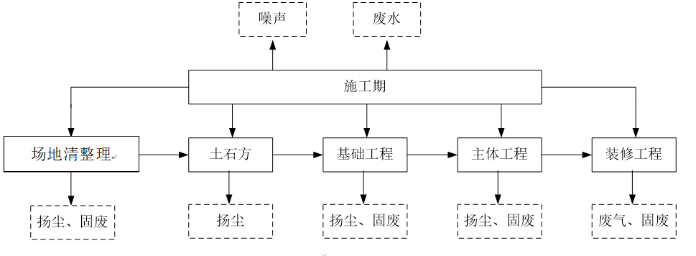
图3.2-1 施工工艺流程及污染节点图

3.2.2施工期污染源分析
（1）施工期大气污染源分析
施工期大气污染物主要来源于施工扬尘，其次有施工车辆、挖土机等燃油燃烧时排放的NO₂、CO、THC等污染物以及装修期间有机溶剂废气等，但最为突出的是施工扬尘。
①施工扬尘
施工期间，扬尘主要由以下因素产生：施工场地主要产生于建筑拆除、基坑开挖、结构施工、装修、施工车辆的路面行驶扬起的灰土、渣土车装卸时的扬尘等。按起尘的原因可分为风力起尘和动力起尘，其中风力起尘主要是由于露天堆放的建材（如黄沙、水泥等）及裸露的施工区表层浮尘，因天气干燥及大风，产尘扬尘；而动力起尘主要是在建材的装卸、搅拌过程中，由于外力而产生的尘粒再悬浮而造成，其中施工及装卸车辆造成的扬尘最为严重。据有关文献资料介绍，车辆行驶产生的扬尘占总扬尘的60%上。
施工期扬尘的另一个主要原因是露天堆场和裸露场地的风力扬尘。由于施工的需要，一些建材需露天堆放；一些施工点表层土壤需人工开挖、堆放，在气候干燥又有风的情况下会产生扬尘。这类扬尘的主要特点是与风速等气象条件有关，也与尘粒本身的沉降速度有关，主要影响范围在扬尘点下风向近距离范围内。
②施工机械、运输车辆排放的废气
在工程施工期间，使用液体燃料的施工机械及运输车辆的发动机排放的尾气中含有NO₂、CO、THC等污染物。
③装修期间有机溶剂废气
有机溶剂废气指装修施工阶段使用的黏合剂、涂料、油漆等材料中所含的有机溶剂挥发产生的有机废气。装修期间有机溶剂废气不仅与使用的黏合剂、涂料、油漆等材料的种类有关，且与黏合剂、涂料、油漆中有机溶剂的种类、含量有关，油漆废气的排放属无组织排放。因此，该部分废气的排放对周围环境的影响也较难预测。施工期主要大气污染物种类及其源强列于下表。
表3.2-1 施工期大气污染源的污染物种类及其源强一览表
序号 | 污染源 | 排放因子 | 排放量 | 主要产生阶段
1 | 场内扬尘 | 粉尘 | 少量 | 基础工程
2 | 道路扬尘 | 粉尘 | 少量 | 基础工程
3 | 施工机械废气 | CO、THC、NOx | 少量 | 基础工程
4 | 装修有机溶剂废气 | 二甲苯、甲苯 | 少量  无组织排放 | 装修工程
（2）施工期水污染源分析
施工期废水主要是来自暴雨下的地表径流、施工废水及施工人员的生活污水。施工废水包括吹沙、开挖和钻孔产生的泥浆水、机械设备运转的冷却水和洗涤水；生活污水包括施工人员的盥洗水等。
雨水地表径流：暴雨地表径流冲刷浮土、建筑砂石、垃圾、弃土等，不但会夹带大量泥沙，而且会携带水泥、油类、化学品等各种污染物。
施工废水：施工废水主要来自进出施工场地的运输车辆、施工机械和工具冲洗水、结构阶段混凝土养护排水、桩基施工产生的泥浆废水，以及雨水冲刷施工场地内裸露表土产生的含泥沙废水。施工废水主要污染因子为SS和石油类。
施工时产生的泥浆水及冲孔钻孔桩产生的泥浆未经处理不得随意排放，不得污染现场及周围环境；在临时堆场、施工泥浆产生点应设置临时沉砂池，含泥沙雨水、泥浆水经沉砂池沉淀处理后，回用于施工或洒水降尘，不外排。项目施工场地设置进出车辆冲洗平台，并在平台周边设置截流沟，将冲洗废水导入沉淀池或沉砂井，施工废水经简易隔油沉淀处理后，回用于施工或洒水降尘，不外排。
施工人员生活污水：本项目预计高峰期施工人数为50人，用水量按0.05m³/d·人计，则施工期生活用水量为2.5m³/d。生活污水量按用水量80%计，则施工期生活污水量为2m³/d。该类污水为典型的生活污水，经隔油池和化粪池处理达标后排入污水管网进入云溪区污水处理厂。其主要的污染物产生量见下表。
表3.3-2 施工期生活污水污染物产生情况
指标 | COD | BOD₅ | SS | 氨氮
浓度（mg/L） | 300 | 150 | 200 | 25
产生量（kg/d） | 0.6 | 0.3 | 0.4 | 0.05
（3）施工期噪声分析
根据《建筑施工场界环境噪声排放标准》（GB12523-2011），将施工过程分为四个阶段：土石方阶段、基础施工阶段、结构施工阶段和装修阶段。这四个阶段以基础施工阶段所占施工时间较长，采用的施工机械较多，噪声污染较为严重。
表3.2-3 施工期机械各设备的噪声源强
工程阶段 | 名称 | 单台设备噪声级dB(A) | 离声源的距离(m)
土方工程 | 挖掘机 | 90 | 5m
土方工程 | 推土机 | 85 | 5m
土方工程 | 压路机 | 90 | 5m
土方工程 | 运输车辆 | 85 | 5m
基础工程 | 静压打桩机 | 80 | 5m
基础工程 | 平地机 | 86 | 5m
基础工程 | 空压机 | 95 | 5m
结构工程 | 电焊机 | 85 | 5m
结构工程 | 运输车辆 | 85 | 5m
装修工程 | 电锯 | 95 | 5m
装修工程 | 电钻 | 90 | 5m
装修工程 | 电焊机 | 85 | 5m
（4）施工固废分析
施工期间产生的主要固体废物是施工人员产生的生活垃圾、建筑垃圾及废弃土石方。
①废弃土石方
项目不设地下室，故开挖的土方量较小，开挖的表土暂存作为后期绿化之用，其余挖方基本用于道路建设、低洼处填平等，在项目范围内可就地达到土石方平衡，不存在弃土方问题。
②建筑垃圾
建筑垃圾产生量按《环境影响评价工程师职业资格登记培训教材-社会区域》（2006年8月）中提出的经验数据55kg/m²计算，本项目总建筑面积为20012m²，则产生建筑垃圾约1100.7吨，本项目产生的建筑垃圾的主要成分：废弃的沙石、水泥、木屑、碎木块、弃砖、水泥袋、废纤维、碎玻璃、废金属、废瓷砖等。
③施工人员生活垃圾
施工人员每天产生的生活垃圾数量因在场人员数量变化而异，进场施工人数按约50人计，根据相似项目类比情况，固体废物排放计算系数取0.5kg/d，则施工人员的生活垃圾产生量为25kg/d。施工生活垃圾经收集后由环卫部门处理。

3.3营运期项目工艺流程及产污环节分析

3.3.1年产10000吨1,3-二氯丙烯、30000吨1,2二氯丙烷及30000吨二氯丙烷混合物工艺流程
（1）产品简介
1，3-二氯丙烯
中文名称：1，3-二氯丙烯
英文名称：1,3-Dichloropropene
分子式：C₃H₄Cl₂
结构式：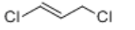
分子量：110.9
理化性质及用途：无色液体，有类似氯仿的气味。不溶于水，溶于乙醇、乙醚、苯等多数有机溶剂。用于有机合成和用作防霉剂。
1,2二氯丙烷
中文名称：1,2二氯丙烷
英文名称：1,2-Dichloropropane
分子式：C₃H₆Cl₂
结构式：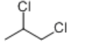
分子量：112.9
理化性质及用途：无色液体，有类似氯仿的气味。不溶于水，溶于多数有机溶剂。用作脂肪、油、蜡、树脂和树胶的溶剂及杀虫剂等。
（2）反应原理
本项目利用含有1，3-二氯丙烯及1，2二氯丙烷的原料（工业用二氯丙烷）进行精馏分离得到1，3-二氯丙烯及1，2二氯丙烷产品。精馏是利用液体混合物在一定压力下各组分挥发度（沸点）不同的性质，通过加热至适当温度使液体混合物多次部分汽化与多次部分冷凝，使各组分得以分离的过程。本项目分离为物理过程，无化学反应方程式。
（3）工艺参数
表3.3-1 1，3-二氯丙烯、1，2-二氯丙烷及1，2-二氯丙烷混合物生产规律及生产批次情况一览表
产品名称 | 生产周期 | 总生产时间 | 生产规模
1，3-二氯丙烯 | 连续生产 | 7200h | 10000t
1，2-二氯丙烷 | 连续生产 | 7200h | 30000t
1，2-二氯丙烷混合物 | 连续生产 | 7200h | 30000t
（4）生产工艺流程简述
本系统采用三塔连续减压分馏操作流程，为物理分离，物料不涉及化学反应。从初脱塔分离重组分去罐区暂存，脱轻塔分离出1，3-二氯丙烯、1，2-二氯丙烷和1，2-二氯丙烷混合物产品。具体操作流程如下：
工业用二氯丙烷用卸车泵打入罐区工业用二氯丙烷原料储罐，通过卸车泵和管道静态混合器进行混合。
罐区工业用二氯丙烷通过进料泵送入初脱塔，塔釜液部分用循环泵通过初脱塔再沸器强制循环，部分重组分通过初脱塔底泵流量控制抽出，塔底温度约为110.8℃，绝压0.033MPa（表压-0.067MPa）；塔顶气体通过冷凝后（温度66.8℃），绝压0.03MPa（表压-0.070MPa）进入下一工序脱重塔。
脱重塔釜液部分用循环泵通过脱重塔再沸器强制循环，部分通过脱重塔底泵流量控制抽出进入初脱塔中层，进行冷热交换，塔底温度约为82.6℃，绝压0.025MPa（表压-0.075MPa）；塔顶气体通过冷凝后（温度53.0℃），绝压0.02MPa（表压-0.080MPa）进入脱重回流罐，其中部分冷凝液通过脱重回流泵用流量控制回脱重塔回流，另一部分冷凝液通过流量控制进入脱轻塔，回流罐顶少量不凝有机废气VOCs（产量为0.1‰）通过废气管道送至公司废气处理系统处理。
进入脱轻塔的塔釜液通过塔底循环泵经脱轻塔再沸器强制循环，其中部分物料通过流量控制抽出，进入上一道工序脱重塔，充分进行冷热交换，脱轻塔底温度约为67.7℃，绝压0.027MPa（表压-0.073MPa）。塔顶蒸汽则经冷凝器冷凝后进入脱轻回流罐，其中部分冷凝液通过脱轻回流泵用流量控制送回脱轻塔回流，另一部分冷凝液作为1，2-二氯丙烷产品通过流量控制进入1，2-二氯丙烷贮罐，再通过输送泵送去装车。回流罐顶少量不凝有机废气（以非甲烷总烃计）（产量为0.1‰）通过废气管道送至公司废气处理系统处理。
从脱轻塔中段抽出的产品（1，2-二氯丙烷混合物）冷凝后送入1，2-二氯丙烷混合物中间罐，通过泵流量控制抽出作为1，2-二氯丙烷混合物产品送入1，2-二氯丙烷混合物贮罐，再通过输送泵送去装车。中间罐顶少量不凝有机废气（以非甲烷总烃计）（产量为0，1‰）通过废气管道送至公司废气处理系统处理。
从脱轻塔末端抽出的产品冷凝后送入1，3-二氯丙烯中间罐，通过泵流量控制抽出作为1，3-二氯丙烯产品送入1，3-二氯丙烯贮罐，再通过输送泵送去装车。中间罐顶少量不凝有机废气（以非甲烷总烃计）（产量为0.1‰）通过废气管道送至公司废气处理系统处理。

图3.3-1 1,3-二氯丙烯、1,2-二氯丙烷及1,2-二氯丙烷混合物生产线工艺流程及产污节点图
（5）产污环节分析
1,3-二氯丙烯、1,2-二氯丙烷及二氯丙烷混合物生产工艺主要产污环节污染源产生情况见下表，本项目无生产工艺废水产生，但是真空泵循环水会带走少量冷凝不凝气有机废气，定期更换会产生部分废水。
表3.3-2 1,3-二氯丙烯、1,2-二氯丙烷及二氯丙烷混合物生产线污染源强一览表
产品 | 类别 | 编号 | 产污环节 | 主要污染物 | 产生量（t/a）
1,3-二氯丙烯及,2二氯丙烷 | 废气 | G1-1 | 冷凝不凝气 | 非甲烷总烃 | 7
 |  |  |  | 1，2-二氯丙烷 | 3
1,3-二氯丙烯及,2二氯丙烷 | 废气 | G1-2 | 冷凝不凝气 | 非甲烷总烃 | 1
 |  |  |  | 1，2-二氯丙烷 | 2
1,3-二氯丙烯及,2二氯丙烷 | 废气 | G1-3 | 冷凝不凝气 | 非甲烷总烃 | 2
 |  |  |  | 1，2-二氯丙烷 | 2
1,3-二氯丙烯及,2二氯丙烷 | 废气 | G1-4 | 冷凝不凝气 | 非甲烷总烃 | 1
1,3-二氯丙烯及,2二氯丙烷 | 废气 | 无组织废气 | 生产装置 | 非甲烷总烃 | 少量
1,3-二氯丙烯及,2二氯丙烷 | 废水 | W1-1 | 真空泵废水 | COD | /
1,3-二氯丙烯及,2二氯丙烷 | 固废 | S1-1 | 过滤机械介质 | 过滤机械介质 | 2
1,3-二氯丙烯及,2二氯丙烷 | 固废 | S1-2 | 过滤机械介质 | 过滤机械介质 | 1
1,3-二氯丙烯及,2二氯丙烷 | 固废 | S1-3 | 过滤机械介质 | 过滤机械介质 | 1
（6）物料平衡
1,3-二氯丙烯、1,2-二氯丙烷及二氯丙烷混合物生产线工艺物料平衡分别见表3.3-3、图3.3-2。
表3.3-3 1,3-二氯丙烯、1,2-二氯丙烷及二氯丙烷混合物生产工艺物料平衡表
序号 | 入方 |  |  | 出方
序号 | 物料名称 | 其中 | 数量t/a | 产品t/a | 副产品t/a | 废气t/a | 废水t/a | 固废t/a
1 | 工业用二氯丙烷 | 1.2-二氯丙烷 | 43955 | 70024 | 3213 | 17.82 | 0.18 | 4
1 | 工业用二氯丙烷 | 1.3-二氯丙烯 | 23809
1 | 工业用二氯丙烷 | 1.3-二氯丙烷 | 2198
1 | 工业用二氯丙烷 | 重组分 | 3297
合计 | 73259 |  |  | 73259

图3.3-2 1,3-二氯丙烯、1,2-二氯丙烷及二氯丙烷混合物生产线物料平衡图（t/a）

3.3.2年产35000吨1，2，3-三氯丙烷工艺流程
项目1，2，3-三氯丙烷生产线分为两条不同生产线，一条为氯化、精馏生产线年产15000吨1，2，3-三氯丙烷。一条为精馏生产线，年产20000吨1，2，3-三氯丙烷。
（1）产品简介：
中文名称：1，2，3-三氯丙烷
英文名称：1，2，3-Trichloropropane
分子式：C₃H₅Cl₃
结构式：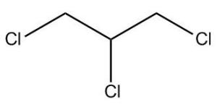
分子量：147.4308
主要理化性质及用途：无色有强刺激性液体。密度1.3889g/cm³。熔点-14.7℃。沸点156.2℃。折射率1.4582。自燃温度304.4℃。微溶于水。能与乙醇、乙醚等混溶。可作农药矮壮素和燕麦敌的原料。
（2）反应原理
氯化精馏生产线反应原理：采用氯化精馏工艺，以氯气、3-氯丙烯为原料，经过氯化反应得三氯丙烷粗品，再经蒸馏得纯品。
精馏生产线反应原理：将工业用三氯丙烷通过真空泵和输送泵输送到轻组分蒸馏塔，再通入蒸汽加热，脱除其中的轻组分去罐区。釜液输送至精馏塔分离出1，2，3-三氯丙烷，然后进入产品储罐。
3）工艺参数
表3.3-4 1，2，3-三氯丙烷生产规律及生产批次情况一览表
产品名称 | 生产周期 | 总生产时间 | 生产规模 | 生产线
1，2，3-三氯丙烷 | 连续生产 | 7200h | 15000t | 氯化精馏生产线
1，2，3-三氯丙烷 | 连续生产 | 7200h | 20000t | 精馏生产线
（4）氯化精馏生产工艺流程简述
（1）氯气汽化
液氯流入液氯汽化器的盘管内，采用热水循环加热，热水槽循环水依靠外接水补充，并控制到三分之二液位。循环水依靠外接蒸汽管道加热，并且水温控制在40~45℃范围内。从汽化器出口排出的氯气通过调节阀进入氯气缓冲罐，氯气缓冲罐压力通过进口调节阀控制(0.6MPa)。经传输总管缓冲后连接到反应车间，再经流量计控制计量后通入氯化釜。在氯化釜底部和顶端设置液氯泄漏报警仪，报警仪与液氯钢瓶的电动阀联锁联控，一旦液氯氯气超标，液氯钢瓶总阀将自动关闭切断氯气源以保证生产安全。液氯汽化器为一开一备，并定期切换、清理汽化器。汽化压力约为200-300mmHg的氯气。全部设备均为封闭式的，直接连接氯化釜。
（2）氯化反应
本项目3-氯丙烯由厂家采用槽罐车运输至厂内后，用泵抽至原料储罐储存。生产过程开始时，用泵连续将物料通过密闭的管道抽至反应釜（3-氯丙烯进料量约为1.1t/h）。反应釜为6台4000L搪瓷反应釜，每台反应釜的出料液位差为100mm，前3台配套20平方米冷凝器6台用于反应降温，反应温度为10-60℃，后3台为60-80℃;按摩尔比;3-氯丙烯:氯气=1:0.92;即控制3-氯丙烯流量计量连续进料从第一台釜按位差流入2，3，4，5，6号反应釜，反应温度为10-60℃，控制氯气摩尔比总量分1，2，3号反应釜平均通入氯气。4，5，6号反应釜为进一步反应完全和清除尾气，调节温度60-80℃。反应率以3-氯丙烯计为99.8%，该工段氯化废气主要含有G2-1：3-氯丙烯、氯气，其中部分3-氯丙烯回用;
反应釜内发生如下反应：
反应式（单位：t/a）
反应式： 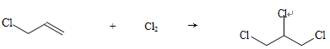
名称 3-氯丙烯 氯气 三氯丙烷
分子量 76.5 71 147.5
投入量 7900 7268
反应量 7883.2 7266.27 15149.47
过量量 15.8 0.73
转化率 99.8%（以3-氯丙烯计）
（3）减压精馏
有机物料经中间罐泵入到连续精馏塔，减压精馏为真空值控制-0.092mpa，物料为连续不间断进料，塔顶温度为45度出料，3-氯丙烯产出；中部为三氯丙烷出料，温度约为95-100度，底部为过滤机械介质，减压精馏后会产生G2精馏废气，其中部分3-氯丙烯回用。
（4）尾气吸收
氯化釜尾气及精馏废气经四级冷凝和四级碱液喷淋吸收（氯气处理效率99%、挥发性有机物（非甲烷总烃计）处理效率达到97.5%）后达标排放：
此生产线年生产15000吨1，2，3-三氯丙烷，年生产7200h（300天）。本产品连续生产。
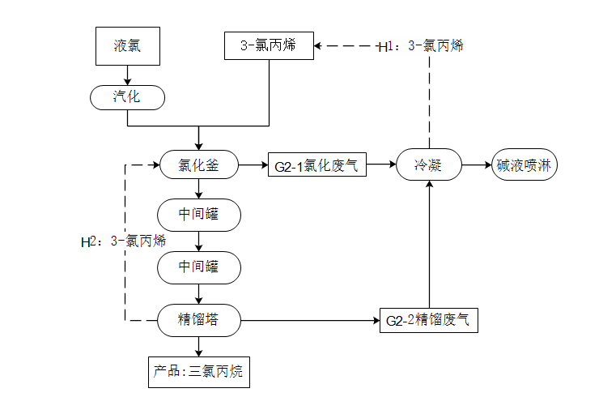图3.3-3 15000吨1，2，3-三氯丙烷工艺流程及产物分析图（氯化精馏）
S2-1过滤机械介质
（5）氯化精馏产污环节分析
1，2，3-三氯丙烷生产工艺主要产物环节分析见下表。
表3.3-5 1，2，3-三氯丙烷（氯化精馏）生产线主要污染物节点分析一览表
产品 | 类别 | 编号 | 污染源工序 | 主要污染物 | 产生量（t/a）
1，2，3-三氯丙烷 | 废气 | G2-1 | 氯化反应 | 氯气、不凝气 | 4.51
1，2，3-三氯丙烷 | 废气 | G2-2 | 精馏 | 不凝气 | 4.25
1，2，3-三氯丙烷 | 固废 | S2-1 | 过滤机械介质 | 过滤机械介质 | 2
（6）氯化精馏工艺物料平衡
15000吨1，2，3-三氯丙烷生产线工艺物料平衡见下表。
表3.3-6 1，2，3-三氯丙烷（氯化精馏）生产线物料平衡表 单位（t/a）
进料 |  | 出料
物料名称 | 数量 | 名称 |  | 数量 | 组分
3-氯丙烯 | 7887.871 | 产品 | 三氯丙烷 | 15149.47 | 1，2，3-三氯丙烷
氯气 | 7268 | 废气 | G1氯化废气 | 1.03 | 氯气、不凝气
 |  | 废气 | G2精馏废气 | 3.371 | 不凝气
 |  | 固废 | S2-、过滤机械介质 | 2 | 过滤机械介质
H1：3-氯丙烯 | 4.359 | 回用 | H1：3-氯丙烯 | 4.359 | 3-氯丙烯
H2：3-氯丙烯 | 7.77 | 回用 | H2：3-氯丙烯 | 7.77 | 3-氯丙烯
合计 | 15168 |  | 合计 | 15168

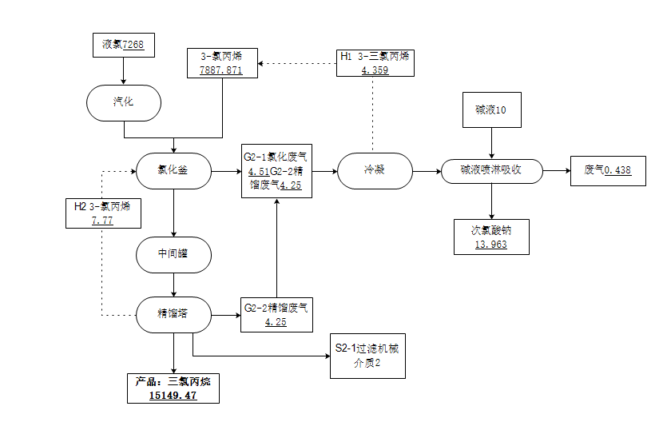
图3.3-4 1，2，3-三氯丙烷（氯化精馏）生产线工艺物料平衡图（单位t/a）
（7）氯气平衡
1，2，3-三氯丙烷生产过程氯气平衡分别见表 3.3-17 和图 3.3-12。
表3.3-7 1，2，3-三氯丙烷生产过程氯气物料平衡表（单位：t/a）
投入 |  |  | 产出
名称 | 数量 | 氯气含量 | 名称 | 数量 | 氯气含量
氯气 | 7268 | 7268 | 产品1，2，3-三氯丙烷 | 15149.47 | 7263.99
 |  |  | 废水 | 13.963 | 3.963
 |  |  | 废气 | 0.438 | 0.047
合计 | 7268 | 7268 | 合计 | / | 7268

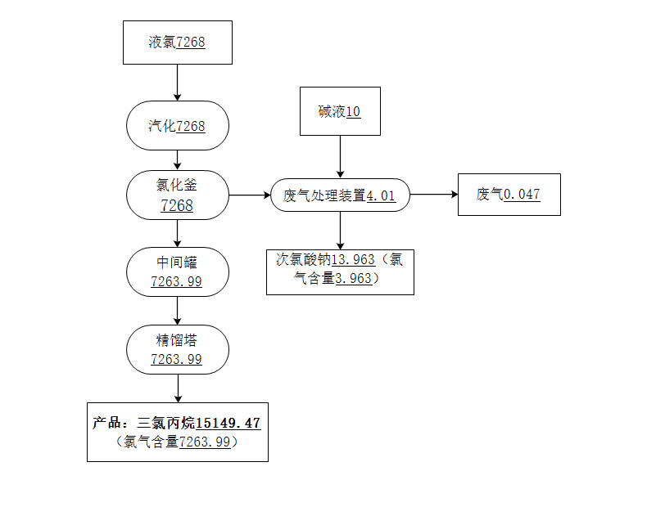

图 3.3-5 1，2，3-三氯丙烷生产过程氯气物料平衡图（t/a）
（8）精馏生产工艺流程描述及产污节点图
项目除通过氯化反应制备1，2，3-三氯丙烷之外，还采用精馏生产工艺制备1，2，3-三氯丙烷，本项目工业用三氯丙烷由厂家采用槽罐车运输至厂内后，用泵抽至原料储罐储存。生产过程开始时，用泵将物料通过密闭的管道抽至脱轻塔，经过连续减压精馏操作流程，将罐区工业用三氯丙烷原料通过真空泵和输送泵输送至轻组分精馏塔，即脱轻塔（轻组成计入产品中），再通入蒸汽加热，压力为13.33KPa，顶温135°C，脱除其中的轻组分（副产品）去罐区（主要为1,1,2-三氯丙烷）。釜液为物料量的90%左右，输送至精馏塔，即脱重塔，压力为13.33KPa，温度为96.1℃，回流比为3左右，在156~160℃的温度下分离出1,2,3-三氯丙烷，然后采用冰机冷凝后进入产品储罐。
（1）1，2，3-三氯丙烷生产工艺流程及产污环节如下图3.3-5。
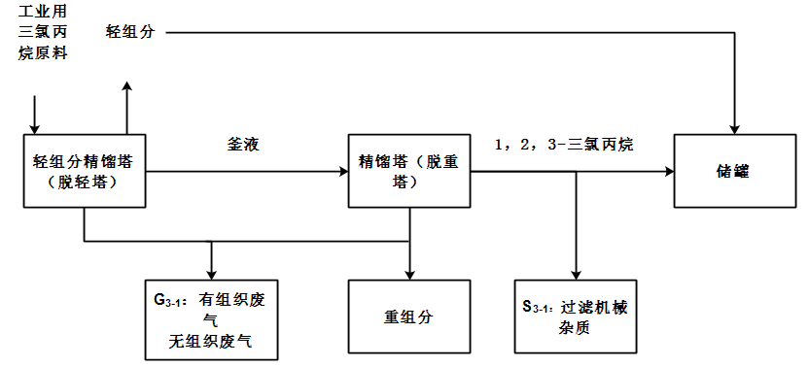
图3.3-5 1，2，3-三氯丙烷（精馏）生产工艺流程和产污环节图（精馏）
（9）1，2，3-三氯丙烷（精馏）生产工艺产物环节分析
生产工艺主要产污环节分析见下表
表3.3-6 1，2，3-三氯丙烷（精馏）生产工艺主要污染节点分析一览表
产品 | 类别 | 污染源工序 | 主要污染物 | 产生量（t/a）
1，2，3-三氯丙烷 | 废气 | 回流罐顶不凝气体 | G3-1 | 9.95
1，2，3-三氯丙烷 | 副产品 | 脱重塔产生的重组分 | 重组分 | 387.8
1，2，3-三氯丙烷 | 固体废物 | 精馏塔 | 过滤机械介质 | 2
（10）1，2，3-三氯丙烷（精馏）生产工艺物料平衡分析:
根据建设单位提供资料，本产品生产中主要物料平衡如下表3.3-7。
表3.3-7 1，2，3-三氯丙烷（精馏）生产工艺物料平衡表 单位：t/a
序号 | 入方 |  | 出方
序号 | 物料名称 | 数量 | 产品 | 副产品 | 废气 | 固废
1 | 工业用三氯丙烷 | 20400 | 1，2，3三氯丙烷产品：20000 | 重组分：387.8； | 有组织不凝气体（非甲烷总烃）：9.95  无组织废气（非甲烷总烃）:0.25 | 过滤机械介质：2
1.1 | 轻组分 | 2040
1.2 | 1，3二氯丙醇 | 714
1.3 | 2，3二氯丙醇 | 102
1.4 | 1，2，3三氯丙烷 | 16320
1.5 | 四氯丙醚 | 1224
合计 |  | 20400 | 20000 | 387.8 | 10.2 | 2
合计 |  | 20400 | 20400
注:物料衡算过程工业用三氯丙烷的物料按照以下比例进行计算:轻组分(10%)1,3-二氯丙醇(3.5%)、2.3-二氯丙醇(0.5%)、1，2，3-三氯丙烷(80%)和四氯丙醚(6%)的混合物根据业主提供资料，原料中含水量极少，平衡中不考虑。
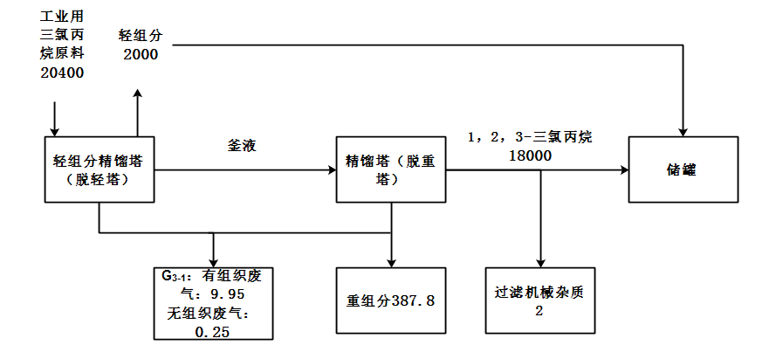
图3.3-6 1，2，3-三氯丙烷（精馏）生产工艺物料平衡图 单位：t/a

3.3.3 年产20000吨2,3-二氯丙烯生产工艺
（1）产品简介
中文名称：2,3-二氯丙烯
英文名称：2,3-Dichloro-1-propene
分子式：C₃H₄Cl₂
结构式：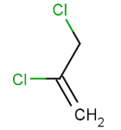
分子量：110
理化性质及用途：无色或淡黄色液体，有似氯仿刺激性气味。易溶于醇，溶于醚、苯和氯仿，不溶于水。熔点：10℃，沸点：94℃。主要用作植物生长调节剂矮健素原料。溶剂、合成试剂、土壤杀虫熏蒸剂。
（2）反应原理
制备2,3-二氯丙烯采用碱液消除法，将1,2,3-三氯丙烷与氢氧化钠发生反应，并加入催化剂。得到粗品后再经过精馏在94度温度下得到纯品2,3-二氯丙烯。反应方程式如下：
反应式：
名称 1,2,3-三氯丙烷 氢氧化钠 2,3-二氯丙烯 水 氯化钠
分子量 146 40 110 18 58
投入量 26612.8 7646.7
反应量 26612.8 7291.2 20050.8 3281 10572.2
过量量 0 355.5
转化率 99.8%（以2,3-二氯丙烯计）
过量氢氧化钠中和反应式：
名称 盐酸 氢氧化钠 水 氯化钠
分子量 36 40 18 58
投入量 330.7 355.5
反应量 320 355.5 160 515.5
过量量 4.6 0
- 工艺参数
表3.3-8 2,3-二氯丙烯产品生产规律及生产批次情况一览表
产品名称 | 生产周期 | 年生产批次 | 总生产时间 | 每批产量 | 生产规模
2，3—二氯丙烯 | 8h/批次 | 900 | 7200h | 22222.2kg | 20000t
各工序操作情况
表3.3-9 2,3-二氯丙烯产品生产参数表
序号 | 工序 | 温度℃ | 时间H | 压力 | 备注
1 | 反应 | 80 | 3 | 常压
2 | 保温 | 40 | 3 | 常压
3 | 精馏 | 94 | 2 | 常压
（4）生产工艺过程及产物环节
本厂生产的1，2，3-三氯丙烷与催化剂投入反应釜中，缓慢滴加氢氧化钠，通过色谱分析至原料峰小于1%时停止加碱，投加盐酸调节PH至7。静置分层，去下层粗品投入蒸馏塔中进行蒸馏提纯得到2，3-二氯丙烯。
1、消去反应
先将内浮顶储罐3000kg的1，2，3—三氯丙烷通过离心泵打入洁净的2,3-二氯丙烯生产线反应釜中，再在搅拌的情况下投入3.3kg对氯化铵作为催化剂，使用蒸汽升温至60℃开始后慢慢从加料孔以10kg/分钟速度加入碱液（氢氧化钠浓度35%），控制反应温度在80℃，每次共滴加碱液4000kg，用时40分钟，滴加完成后间隔10分钟继续滴加，总计滴加24000kg液碱，总计用时300分钟。碱液全部滴加完后，搅拌1小时，取样分析。在色谱分析中，原料峰小于1%即为反应终点。
2调节PH
反应结束后，反应釜自然降温到45℃左右，加碱液（35%NaOH）135kg确保反应釜内为碱性状态PH保持在9-10充分反应。静置1小以后，用99kg盐酸(30%氯化氢)调节PH至6~7，中和过量的氢氧化钠。酸碱中和会产生部分热量需要控制温度60℃以内，搅拌2小时使温度再次自然降温到45℃左右。
3分层
将反应完成后的液体打入2,3-二氯丙烯生产线分层釜中，静置1小时分层，上层为水溶液，下层为粗品。从分层釜下端抽出粗品至2,3-二氯丙烯生产线精馏釜（每次抽取5m³保证不会抽取到水溶液）。将上层水溶液（包括催化剂）每批次反应完成后抽取60%至湖南莱万特化工有限公司污水处理站。
4精馏提纯
将下层粗品用真空泵输送至1#精馏釜，在5000L精馏釜中蒸馏，收集94℃左右馏分（轻组分），冷却后即可得到成品液体2，3-二氯丙烯，含量可达到95%。在升温至94度前不产生其他馏分。精馏釜精馏完成后，剩余废渣经过过滤器，过滤器截留下固体废物S₄₋₁，精馏釜产生不冷凝废气G4-1（主要污染物为挥发性有机物（非甲烷总烃计））。
5产污环节分析
生产工艺主要产污环节分析见下表。
表3.3-10 2,3-二氯丙烯生产工艺主要产物环节分析表
产品 | 类别 | 编号 | 污染源工序 | 主要污染物 | 产生量
2,3-二氯丙烯 | 废气 | G4-1 | 精馏 | 挥发性有机物（非甲烷总烃计） | 37.5
2,3-二氯丙烯 | 废水 | W4-1 | 分层 | COD | 18820.9
2,3-二氯丙烯 | 机械过滤杂质 | S4-1 | 过滤机械 | / | 2

6、工艺流程及产污节点图
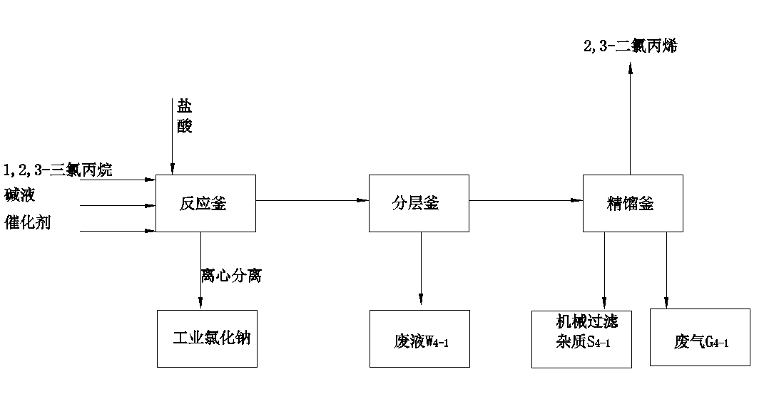
图3.3-7 2,3-二氯丙烯生产工艺流程及产污节点图

（5）物料平衡
2，3-二氯丙烯平衡表详见下表。
表3.3-11 2,3-二氯丙烯生产线批次物料平衡表
投入 |  |  | 产出
原材料 | 成分 | 投入量（kg） | 产物 |  | 产出量（kg）
1,2,3-三氯丙烷 | 1,2,3-三氯丙烷（98.4%）  1,3-二氯丙醇（1.3%）  2,3-二氯丙醇（0.2%）  其他（0.1%） | 30050.6 | 产品 | 2,3-二氯丙烯 | 22278.6
碱液 | NaOH（35%）  水（65%） | 24275.2 | 副产品 | 工业NaCl | 4955.2
催化剂 | 氯化铵 | 3.3 | 废气 | G₄₋₁气体 | 41.6
盐酸 | HCl（30%）  水（70%） | 1225.1 | 废水 | W₄₋₁冷凝废水 | 28276.6
 |  |  | 固废 | G₄₋₁机械过滤杂质 | 2.2
合计 |  | 55554.2 | 合计 |  | 55554.2

表3.3-12 2,3-二氯丙烯生产线年物料平衡表
投入 |  |  | 产出
原材料 | 成分 | 投入量（t） | 产物 |  | 产出量（t）
1,2,3-三氯丙烷 | 1,2,3-三氯丙烷（98.4%）  1,3-二氯丙醇（1.3%）  2,3-二氯丙醇（0.2%）  其他（0.1%） | 27045.6 | 产品 | 2,3-二氯丙烯 | 20050.8
碱液 | NaOH（35%）  水（65%） | 21847.7 | 副产品 | 工业NaCl | 11087.7
催化剂 | 氯化铵 | 3 | 废气 | G₄₋₁精馏废气 | 37.5
盐酸 | HCl（30%）  水（70%） | 1102.6 | 废水 | W₄₋₁反应废水 | 18820.9
 |  |  | 固废 | G₄₋₁机械过滤杂质 | 2
合计 |  | 49998.9 | 合计 |  | 49998.9

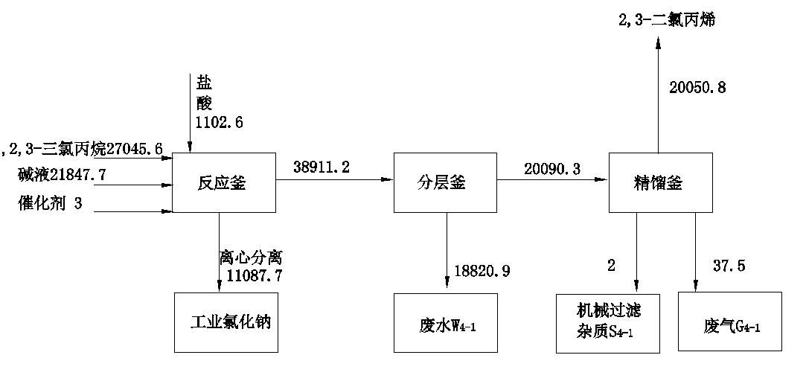
图3.3-8 2,3-二氯丙烯生产物料平衡图

（6）生产工艺过程水平衡
表3.3-13 2,3-二氯丙烯水平衡表
工序 | 进水 |  |  | 出水
 | 新鲜水加入量 | 原料带水量 | 反应生成水量 | 进入产品量 | 反应消耗水 | 进入废气量 | 进入废水量 | 进入废渣量
消去反应 | 0 | 15379.9 | 3441 | 0 | 0 | 0 | 18820.9 | 0
小计 | 0 | 15379.9 | 3441 | 0 | 0 | 0 | 18820.9 | 0
合计 | 18820.9 |  |  | 18820.9
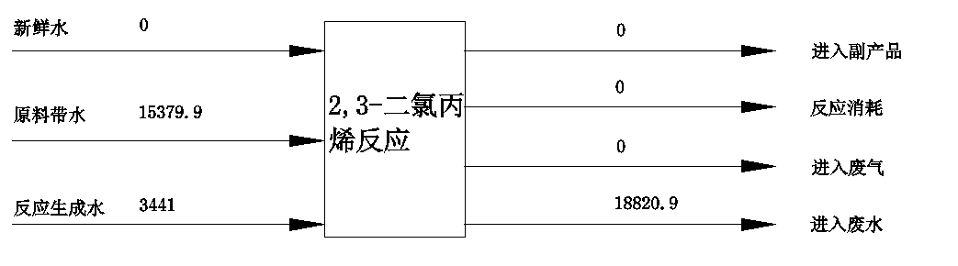
图3.3-9 2,3-二氯丙烯水平衡图

3.3.4 年产10000吨反式1,3-二氯丙烯
（1）产品简介
反式1,3-二氯丙烯
中文名称：反式1,3-二氯丙烯
英文名称：1,3-dichloropropene
分子式：C₃H₄Cl₂
结构式：
分子量：110.97
理化性质及用途：一种透明无色液体带有氯形态气味，不溶于水，溶于乙醇、乙醚、苯等多数有机溶剂。沸点108℃，熔点-84℃，闪点35℃。用于有机合成除草剂中间体和用作防霉剂。
- 反应原理
本项目产品生产工艺主要是利用间歇精馏方式对粗反式二氯丙烯进行精馏提纯。将原纯度为95%粗反式1,3-二氯丙烯通过精馏提纯制造99%以上的反式1,3-二氯丙烯。
间歇精馏是利用液体混合物在一定压力下各组分挥发度（沸点）不同的性质，通过加热至适当温度使液体混合物多次部分汽化与多次部分冷凝，使各组分得以分离的过程。
工业粗反式1,3-二氯丙烯在反应釜内通入氯气搅拌后蒸馏可改变所含物质的沸点区间来提纯，工业粗反式1,3-二氯丙烯里面含有3-氯丙烯，在常温下，3-氯丙烯不稳定，易与氯气发生反应生成三氯丙烷（沸点156.2℃），通过此氯代反应不仅可以减少进入到反式1,3-二氯丙烯中的杂质量，且由于反应主产物三氯丙烷沸点远高于1,3-二氯丙烯（沸点108℃），还可有效改变工业用粗反式二氯丙烯内物质的沸点区间，进一步提高1,3-二氯丙烯的产率。
反应式：
名称： 3-氯丙烯 氯气 三氯丙烷
反应过程在常压下进行，温度为30-37℃，除了氯气和工业用粗反式二氯丙烯外，不添加其他物质，不会脱氯或断键生成氯乙烯、氯丙烯等。
（3）工艺参数
表3.3-14 反式1,3-二氯丙烯生产规律及生产批次情况一览表
产品名称 | 生产周期 | 年生产批次 | 总生产时间 | 每批产量 | 生产规模
反式1,3-二氯丙烯 | 16h/批次 | 450 | 7200h | 22.22t | 10000t
（4）生产工艺流程简述
本系统利用间歇精馏方式进行精馏提纯，与连续精馏不同的是，间歇精馏是分批精馏，每批次原料液需一次性加入精馏塔釜中进行精馏操作。从精馏塔塔顶分离出高纯度的反式1,3-二氯丙烯。具体操作流程如下：
1、原料投放：
粗反式1,3-二氯丙烯由厂家采用槽罐车运输至厂内后，用泵抽至原料储罐储存。生产过程开始时，用泵将物料通过密闭的管道抽至反应釜至一定的液位后，关闭进料阀门，打开液氯钢瓶阀门，再打开钢瓶与反应釜连接单向止回阀门，最后打开反应釜上阀门，氯气通过四氟管插入底部进入原料中，打开搅拌机将氯气和粗反式二氯丙烯原料进行充分搅拌，每批次氯气加入量为50kg，搅拌时长约为6个小时，搅拌过程在常压下进行，搅拌温度控制在常温下（27℃-34℃）。搅拌过程中产生的少量氯气通过专用管道送至公司废气处理系统处。
2、加热汽化：
通入氯气后的工业用粗反式二氯丙烯采用真空泵抽至间歇精馏塔中加热汽化，进入间歇精馏塔的塔釜液通过塔底循环泵经蒸汽加热器强制循环。加热汽化过程主要分为两个阶段，阶段一设定汽化温度约为70℃，绝压0.027MPa（表压-0.073MPa），第一阶段主要是将原产品中的轻组分（主要成份为反式1,3二氯丙烯）通过蒸汽形式从塔顶蒸馏产出，进入冷凝回收获得高纯度产品。第二阶段主要是将原产品中的重组分（其他副产品）通过蒸汽形式从塔顶蒸馏产出，再冷凝回收获得副产品。整个汽化过程持续时间约16个小时，待釜中液体组成降至规定值后将部分机械杂质物料通过流量控制一次性排出，进行下一次精馏操作。
3、冷凝回收：
上述两个阶段塔顶蒸汽则经冷凝器冷凝后进入回流罐，其中第一阶段的部分冷凝液通过回流泵用流量控制送回间歇精馏塔回流，另一部分冷凝液作为反式1,3-二氯丙烯产品通过流量控制进入反式1,3-二氯丙烯贮罐，再通过输送泵送去装车。第二阶段的塔顶蒸汽，冷凝后送入其他馏分中间罐，通过泵流量控制抽出作为副产品送入副产品贮罐，再通过输送泵送去装车，供其下游单位回收利用。整个阶段回流罐顶少量有机废气挥发性有机物、1,2-二氯丙烷通过管道输送至公司废气处理系统处。
生产工艺流程及产污环节见图3.3-10。

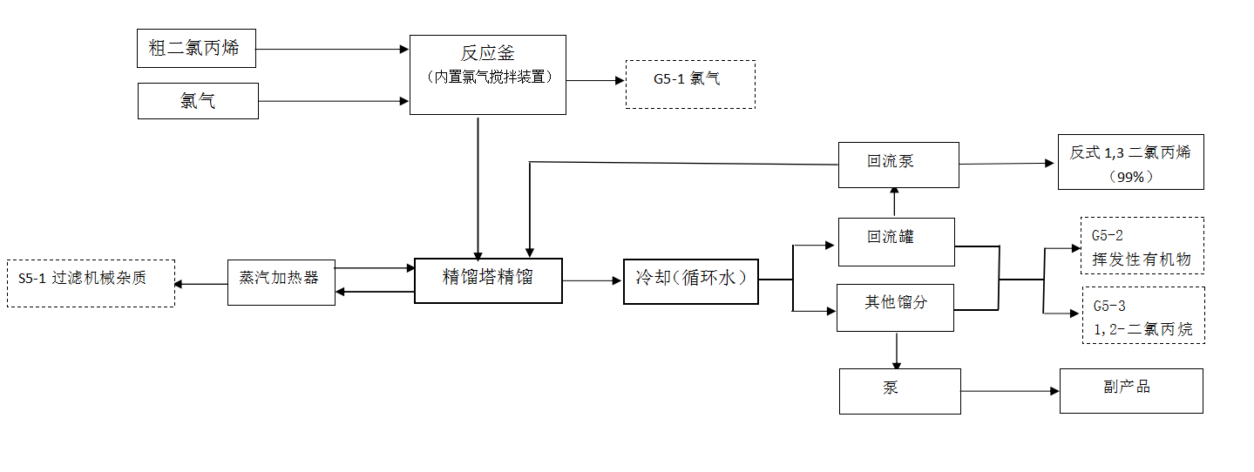
图3.3-10 反式1,3-二氯丙烯生产工艺流程及产污节点图

（5）产污环节分析
反式1,3-二氯丙烯生产工艺主要产污环节分析见表3.3-15。
表3.3-15 反式1,3二氯丙烯生产工艺主要污染节点分析一览表
产品 | 类别 | 编号 | 污染源工序 | 主要污染物 | 产生量（t/a）
反式1,3-二氯丙烯 | 废气 | G5-1 | 原料投放 | 氯气 | 0.03
反式1,3-二氯丙烯 | 废气 | G5-2 | 加热汽化 | 挥发性有机物（有非甲烷总烃计） | 6.07
反式1,3-二氯丙烯 | 废气 | G5-3 | 加热汽化 | 1,2-二氯丙烷 | 0.67
反式1,3-二氯丙烯 | 废水 | W5-1 | 水环真空泵 | COD、PH | 0.0674
反式1,3-二氯丙烯 | 固废 | S5-1 | 机械过滤 | 机械过滤介质 | 2
（6）物料平衡
根据建设单位提供的资料，项目建设年产10000吨反式1,3-二氯丙烯生产线。
年产10000吨反式1,3-二氯丙烯的生产反应方程物料平衡见表3.3-16。
表3.3-16 项目反式1,3二氯丙烯产品物料平衡一览表
序号 | 投入物料（t/a） |  | 产出物料（t/a）
序号 | 物料名称 | 数量 | 项目 | 物料名称 |  | 数量
1 | 粗反式二氯丙烯 | 10421（95%） | 产品 | 反式1,3-二氯丙烷 |  | 10000（99%）
1.1 | 反式1.3二氯丙烯 | 9900 | 副产品  （三氯丙烷重质组分） | 其他馏分 | 三氯丙烷 | 712.23
1.2 | 顺式1.3-二氯丙烯 | 83.36 | 副产品  （三氯丙烷重质组分） | 其他馏分 | 1,2-二氯丙烷 | 712.23
1.3 | 3-氯丙烯 | 273.6 | 副产品  （三氯丙烷重质组分） | 其他馏分 | 顺式1,3-二氯丙烯 | 712.23
1.4 | 二氯丙烷 | 104.21 | 副产品  （三氯丙烷重质组分） | 其他馏分 | 其他杂质馏分 | 712.23
1.5 | 其他组分 | 59.83 | 废气 | 氯气 |  | 0.03
2 | 氯气 | 300 | 废气 | 挥发性有机物 |  | 6.07
 |  |  | 废气 | 1,2-二氯丙烷 |  | 0.67
 |  |  | 固废 | 机械过滤介质 |  | 2
合计 |  | 10721 | 合计 |  |  | 10721

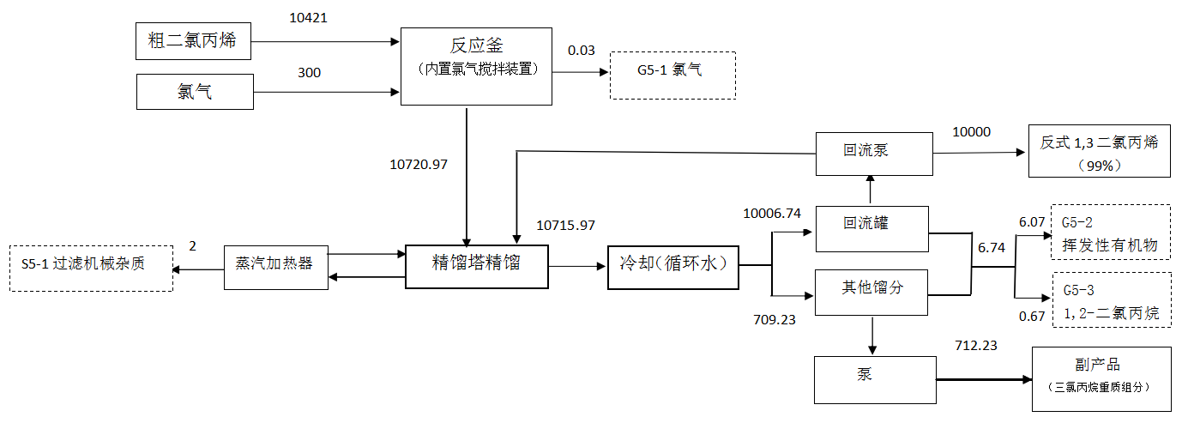
图3.3-11 反式1,3-二氯丙烯生产线物料平衡图（t/a）
（6）氯元素平衡
反式1,3-二氯丙烯生产过程氯元素平衡分别见表 3.3-17 和图 3.3-12。
表3.3-17 反式1,3-二氯丙烯生产过程氯气物料平衡表（单位：t/a）
投入 |  |  | 产出
名称 | 数量 | 氯气含量 | 名称 |  | 数量 | 氯气（氯）含量
氯气 | 300 | 300 | 副产品  （三氯丙烷重质组分） |  | 712.23 | 299.933
 |  |  | 废水 | 次氯酸钠 | 2000.0678 | 0.022
 |  |  | 废水 | 氯化钠 | 2000.0678 | 0.015
 |  |  | 废气 |  | 6.77 | 0.03
合计 | 300 | 300 | 合计 |  | / | 300

图 3.3-12反式1,3-二氯丙烯生产过程氯气物料平衡图（t/a）

3.4全厂蒸汽平衡
项目供热有华能电厂供汽管网接入厂区配汽站温减压后送至厂区各用汽点，加热方式为间接加热。项目蒸汽平衡见表3.4-1和图3.4-1。
表3.4-1 项目蒸汽平衡一览表
序号 | 蒸汽供应情况 | 供汽量（t/h） | 蒸汽消耗工段 | 耗汽量（t/h） | 备注
1 | 园区集中供汽管网 | 8000.5 | 年产10000吨1，3-二氯丙烯及年产60000吨1，2二氯丙烷生产线 | 4148
2 |  |  | 年产15000吨1，2，3-三氯丙烷生产线 | 889
3 |  |  | 年产20000吨1，2，3-三氯丙烷生产线 | 1185
4 |  |  | 年产20000吨2，3-二氯丙烯生产线 | 1185
5 |  |  | 年产10000吨反式1,3-二氯丙烯生产线 | 593
6 |  |  | 生活办公 | 0.5
合计 |  | 8000.5 |  | 8000.5

图3.4-1 项目蒸汽平衡图（t/h）

3.5全厂水平衡

3.5.1给水
①生活用水
本项目设置员工数为40人。根据《湖南省用水定额》（DB43/T388-2014），职工用水量按80L/（人·d）。项目生活用水量约为3.2m³/d（960m³/a）。
②地面清洗用水
根据《建筑给水排水设计手册》（中国建筑工业出版社），车间地面冲洗水量约为2～3L/m²·次，取2.5L/m²·次，车间地面清洗按7天清洗一次，全年清洗48次，项目车间地面清洗面积为4630.5m²，每次清洗用水量为11.6m³，则车间清洗用水量约为556.8m³/a。
③废气吸收塔用水
根据业主提供资料，项目废气吸收塔废水日用水量为4.0m³，则年用水量为1200m³。
④真空泵用水量
生产过程真空脱水采用的真空泵为水喷射真空泵，需定期更换，则年用水量为27000m³。
⑤设备冷却用水
项目冷却水循环利用不外排，冷却水消耗量约为2m³/d，则循环冷却水补充量为600m³/a。
⑥工艺用水
根据工艺水平衡可知，项目生产工艺用水主要为2，3-二氯丙烯生产线，不添加新鲜水，主要水为原料带水15379.9m³/a和反应生产水3441m³/a，工艺过程中废水产生量为18820.9m³/a。

3.5.2排水
①生活污水
生活污水排水系数按0.8计，排水量约为2.56m³/d（768m³/a）。
②地面清洗废水
地面清洗水排放系数按0.9计，则地面清洗水排放量为501.12m³/a。
③废气吸收塔废水
废气吸收水的排放系数按0.95计，则废气吸收废水量为3.8m³/d（1140m³/a）。
④真空泵定期更换水
废水损耗按5%计，则定期更换废水产量为85.5m³/d（25650m³/a）。
⑥工艺废水
工艺过程中废水产生量为18820.9m³/a。
⑦初期雨水
初期雨水是在降雨形成地面径流后15分钟、污染较大的雨水量。初期雨水与气象条件密切相关,具有间歇性、时间间隔变化大等特点。初期雨水中主要污染物为COD、石油类和SS等。
（1）当地暴雨强度公式计算
根据《岳阳市区暴雨强度公式的优化推算》（欧阳红等，湖南省岳阳市气象局，2009）岳阳地区暴雨强度公式为：
q=167×9.0294×（1+0.184568lgP）/（t+6.0）^{0.6347-04081P}
其中：P为设计暴雨重现期，取P=2年；
t为雨水径流时间，取23.36min；
则暴雨强度为194.58L/s·hm²。
（1）初期雨水设计流量的计算公式为：
Q=Ψ·q·F
其中：Q-雨水设计流量（L/S）；
q-设计暴雨强度（L/s·hm²）；
Ψ-径流系数，混凝土路面取0.9；
F-汇水面积（hm²），初期雨水汇集面积以生产车间周边及门口、道路面积计，其总面积约1.67hm²。
初期雨水流量Q=ΨqF=0.9×194.58×1.67=292.4L/s。初期雨水历时按15min计算，则项目区初期雨水量约为Q=294.2×60×15/1000=265m³/次。每年按12次暴雨计算，初期雨水量为3180m³/a。

3.5.3水平衡
拟建项目水平衡见表3.5-1及图3.5-1。
表3.5-1 全厂水平衡表 单位：m³/a
序号 | 用水工序 | 新鲜水  用量 | 原料带水及生成水量 | 消耗量 | 排放量 | 排放去向
1 | 2，3-二氯丙烯生产线 | 0 | 18820.9 | 0 | 18820.9 | 依托莱万特/道仁矶溶剂厂共建的污水处理站预处理后，通过莱万特排口排入云溪污水处理厂进行达标处理后排入长江云溪段
2 | 地面清洗用水 | 556.8 |  | 55.68 | 501.12 | 依托莱万特/道仁矶溶剂厂共建的污水处理站预处理后，通过莱万特排口排入云溪污水处理厂进行达标处理后排入长江云溪段
3 | 废气吸收塔用水 | 1200 |  | 60 | 1140 | 依托莱万特/道仁矶溶剂厂共建的污水处理站预处理后，通过莱万特排口排入云溪污水处理厂进行达标处理后排入长江云溪段
4 | 真空泵用水量 | 27000 |  | 1350 | 25650 | 依托莱万特/道仁矶溶剂厂共建的污水处理站预处理后，通过莱万特排口排入云溪污水处理厂进行达标处理后排入长江云溪段
5 | 设备冷却用水 | 600 |  | 600 |  | 依托莱万特/道仁矶溶剂厂共建的污水处理站预处理后，通过莱万特排口排入云溪污水处理厂进行达标处理后排入长江云溪段
小计 |  | 48177.7 |  | 2065.68 | 46112.02 | 依托莱万特/道仁矶溶剂厂共建的污水处理站预处理后，通过莱万特排口排入云溪污水处理厂进行达标处理后排入长江云溪段
6 | 初期雨水 | / | / | / | 3180 | 依托莱万特/道仁矶溶剂厂共建的污水处理站预处理后，通过莱万特排口排入云溪污水处理厂进行达标处理后排入长江云溪段
7 | 生活用水 | 960 |  | 192 | 768 | 依托莱万特/道仁矶溶剂厂共建的污水处理站预处理后，通过莱万特排口排入云溪污水处理厂进行达标处理后排入长江云溪段
合计 |  |  |  |  | 50060.02

图3.5-1全厂水平衡图（m³/a）

3.6项目污染源分析

3.6.1大气污染源分析
1、有组织废气
根据建设单位提供的环保设计方案，项目拟对车间生产线进行集中收集，含氯气废气采用2级冷凝＋2级碱性喷淋后，再与其他生产线非甲烷总烃废气进行混合，再次经过2级冷凝＋2级碱喷淋处理+25m排气筒进行排放。
1）生产装置区生产废气
本项目废气产生情况详见下表
表3.6-1 生产工艺废气产生情况一览表
项目 | 产污环节 | 主要污染物 | 最大kg/h | t/a | 治理措施
年产10000吨1,3-二氯丙烯、年产30000吨1,2二氯丙烷、年产30000吨二氯丙烷混合物生产线 | G1-1不凝气 | 非甲烷总烃 | 0.97 | 7 | 2级冷凝＋2级碱喷淋处理+25m排气筒进行排放
年产10000吨1,3-二氯丙烯、年产30000吨1,2二氯丙烷、年产30000吨二氯丙烷混合物生产线 | G1-1不凝气 | 1，2-二氯丙烷 | 0.41 | 3 | 2级冷凝＋2级碱喷淋处理+25m排气筒进行排放
年产10000吨1,3-二氯丙烯、年产30000吨1,2二氯丙烷、年产30000吨二氯丙烷混合物生产线 | G1-2不凝气 | 非甲烷总烃 | 0.14 | 1 | 2级冷凝＋2级碱喷淋处理+25m排气筒进行排放
年产10000吨1,3-二氯丙烯、年产30000吨1,2二氯丙烷、年产30000吨二氯丙烷混合物生产线 | G1-2不凝气 | 1，2-二氯丙烷 | 0.28 | 2 | 2级冷凝＋2级碱喷淋处理+25m排气筒进行排放
年产10000吨1,3-二氯丙烯、年产30000吨1,2二氯丙烷、年产30000吨二氯丙烷混合物生产线 | G1-3不凝气 | 非甲烷总烃 | 0.28 | 2 | 2级冷凝＋2级碱喷淋处理+25m排气筒进行排放
年产10000吨1,3-二氯丙烯、年产30000吨1,2二氯丙烷、年产30000吨二氯丙烷混合物生产线 | G1-3不凝气 | 1，2-二氯丙烷 | 0.28 | 2 | 2级冷凝＋2级碱喷淋处理+25m排气筒进行排放
年产10000吨1,3-二氯丙烯、年产30000吨1,2二氯丙烷、年产30000吨二氯丙烷混合物生产线 | G1-4不凝气 | 非甲烷总烃 | 0.14 | 1 | 2级冷凝＋2级碱喷淋处理+25m排气筒进行排放
年产15000吨1，2，3-三氯丙烷生产线 | G2-1氯化废气 | 氯气 | 0.101 | 0.73 | 2级冷凝＋2级碱性喷淋+2级冷凝＋2级碱喷淋处理+25m排气筒进行排放
年产15000吨1，2，3-三氯丙烷生产线 | G2-1氯化废气 | 非甲烷总烃 | 0.525 | 3.78 | 2级冷凝＋2级碱性喷淋+2级冷凝＋2级碱喷淋处理+25m排气筒进行排放
年产15000吨1，2，3-三氯丙烷生产线 | G2-2精馏废气 | 非甲烷总烃 | 0.591 | 4.25 | 2级冷凝＋2级碱性喷淋+2级冷凝＋2级碱喷淋处理+25m排气筒进行排放
年产20000吨1，2，3-三氯丙烷生产线 | G3-1不凝气 | 非甲烷总烃 | 1.38 | 9.95 | 2级冷凝＋2级碱喷淋处理+25m排气筒进行排放
年产20000吨2,3-二氯丙烯生产线 | G4-1不凝气 | 非甲烷总烃 | 5.21 | 37.54 | 2级冷凝＋2级碱喷淋处理+25m排气筒进行排放
年产10000吨反式1,3-二氯丙烯生产线 | G5-1氯化废气 | 氯气 | 0.004 | 0.03 | 2级冷凝＋2级碱性喷淋+2级冷凝＋2级碱喷淋处理+25m排气筒进行排放
年产10000吨反式1,3-二氯丙烯生产线 | G5-2精馏废气 | 非甲烷总烃 | 0.842 | 6.07 | 2级冷凝＋2级碱性喷淋+2级冷凝＋2级碱喷淋处理+25m排气筒进行排放
年产10000吨反式1,3-二氯丙烯生产线 | G5-3精馏废气 | 1，2-二氯丙烷 | 0.094 | 0.67 | 2级冷凝＋2级碱性喷淋+2级冷凝＋2级碱喷淋处理+25m排气筒进行排放
根据上表可知，本项目生产区工艺废气产生情况为：非甲烷总烃：72.59t/a，最大产生速率：10.08kg/h；1，2-二氯丙烷：7.67t/a，最大产生速率：1.07kg/h；氯气：0.76t/a，最大产生速率：0.11kg/h。
项目生产装置区的有组织氯气废气采用二级冷凝＋二级碱性喷淋处理后，再与其他生产线非甲烷总烃废气进行混合，再次经过二级冷凝＋二级碱性喷淋处理+25m排气筒进行排放。本项目氯气去除效率以97.5%计，非甲烷总烃去除率以97.5%计，项目废气风量为8000m³/h，则项目生产过程废气排放量分别为：非甲烷总烃：1.81t/a，最大排放速率：0.25kg/h，排放浓度31.42mg/m³；1，2-二氯丙烷：0.19t/a，最大排放速率：0.03kg/h，排放浓度3.29mg/m³；氯气：0.02t/a，最大排放速率：0.002kg/h，排放浓度0.35mg/m³。
3）食堂油烟
本项目设置员工人数40人，按本项目厂内食堂每天40人就餐，每天按2餐，食堂拟设两个灶头。取食用油耗油系数为0.03kg/（人·日·餐），则消耗食油2.4kg/d，烹饪过程油的挥发损失率约3%，按300天，日烹饪时间4h计算，则油烟产生量为0.018kg/h，安装油烟净净化率取80%，风量按2000m³/h计。则处理后油烟排放量和排放浓度分为1.08kg/a和0.075mg/m³，满足《饮食业油烟排放标准》（GB18483-2001）中小型标准限值，即去除率≥60%，最高允许排放浓度≤2.0mg/m³的要求。
综上分析，项目有组织排放量核算情况见下表。
表3.6-2 大气污染物有组织排放量核算表
序号 | 排放口编号 | 污染物 | 核算排放浓度（mg/m³） | 核算排放速率（kg/h） | 核算年排放量（t/a）
项目废气排放口
1 | P1#（生产过程废气） | 非甲烷总烃 | 31.42 | 0.25 | 1.81
1 | P1#（生产过程废气） | 1，2-二氯丙烷 | 3.29 | 0.03 | 0.19
1 | P1#（生产过程废气） | Cl₂ | 0.35 | 0.002 | 0.02
2 | P2#  （食堂油烟） | 油烟 | 0.075 | 0.018 | 0.0011
排放口合计
排放口合计 |  | 非甲烷总烃 |  |  | 1.81
 |  | Cl₂ |  |  | 0.19
 |  | 1，2-二氯丙烷 |  |  | 0.02
 |  | 油烟 |  |  | 0.0011
2、无组织废气
（1）储罐区大小呼吸废气
储罐区废气主要是在原料及产品装卸储存过程中存在“大呼吸”、“小呼吸”损耗。
①大呼吸：当储罐进液体作业时，液面不断升高，气体空间不断缩小而使压力不断升高。当气体空间的压强大于压力阀的控制时，压力阀打开，混合气体逸出罐外，这种蒸发损耗称为“大呼吸”的损耗。
当储罐进行排液体作业时，液面下降，罐内气体空间压强下降，当压力下降到真空阀的规定值时，真空阀打开，罐外空气被吸入，罐内液体蒸汽浓度大大降低，从而促使液面蒸发。当排液体停止时，随着蒸发的进行，罐内压力又逐渐升高，不久又出现混合气体顶开压力阀向外呼出的现象，称为“回逆呼吸”，也就是“大呼吸”损耗的一部分。
本项目大呼吸排放量参考《石油库节能设计导则》（SH/T3002-2000）按不同储罐类型进行计算。
固定顶罐：
式中L_{DW}-拱顶罐年大呼吸蒸发损耗量(m³/a);
V-泵送液体入罐量(m³);
N-储罐年周转次数;
Q-储罐年周转量(m³/a);
V-储罐容积(m³);
K-单位换算常数，K=51.6;
K_{T}-周转系数;
K₁-油品系数，汽油K₁=1，原油K₁=0.75;
P_{y}-油品平均温度下的蒸汽压(kPa);
P_{y1}-储罐内液面最低温度所对应的蒸汽压(kPa);
P_{yr}-储罐内液面最高温度所对应的蒸汽压(kPa);
u_{y}油蒸汽摩尔质量(kg/kmol)。
内浮顶罐：
式中Lw-内浮项罐年大呼吸损耗量(kg/a)；
Q1-年周转量(10³m³/a)；
D-储罐直径(m)；
P_{y}-油品的密度(kg/m)；
C-油罐壁的粘附系数(m³/100m²)；
Nc-支柱个数；
Fc-支柱有效直径(m)；
根据上述公式计算，本项目储罐大呼吸产生的废气产生量见下表：
表3.6-3 本项目储罐大呼吸产生量
序号 | 名称 | 最大储量（t） | 周转量 | 周转次数 | 储罐  类型 | 大呼吸产生量（t/a） | 备注
1 | 2，3-二氯丙烯重组分 | 480 | 3205t | 7次/年 | 内浮顶 | 0.004 | 非甲烷总烃
2 | 1，2，3-三氯丙烷储罐 | 1440 | 27324.4t | 19次/年 | 内浮顶 | 0.020 | 非甲烷总烃
3 | 1,2-二氯丙烷储罐 | 960 | 30000t | 33次/年 | 内浮顶 | 0.007 | 1,2-二氯丙烷
4 | 工业用二氯丙烷储罐 | 3840 | 73259t | 19次/年 | 内浮顶 | 0.053 | 非甲烷总烃
5 | 工业用三氯丙烷储罐 | 3840 | 20400t | 6次/年 | 内浮顶 | 0.015 | 非甲烷总烃
6 | 2，3-二氯丙烯储罐 | 960 | 20000t | 21次/年 | 内浮顶 | 0.014 | 非甲烷总烃
6 | 3-氯丙烯储罐 | 480 | 7800 | 17次/年 | 内浮顶 | 0.006 | 非甲烷总烃
7 | 1，2-二氯丙烷混合物储罐 | 1920 | 30000t | 16次/年 | 内浮顶 | 0.043 | 非甲烷总烃
8 | 反式1，3-二氯丙烯储罐 | 2280 | 10944t | 5次/年 | 内浮顶 | 0.008 | 非甲烷总烃
9 | 1，3-二氯丙烯 | 2280 | 10000t | 5次/年 | 内浮顶 | 0.007 | 非甲烷总烃
10 | 二氯丙烯重组分 | 1920 | 2000t | 2次/年 | 内浮顶 | 0.001 | 非甲烷总烃
11 | 盐酸储罐 | 80 | 3308t | 41次/年 | 固定顶 | 0.002 | HCl
②项目罐区各储油罐“小呼吸”废气产生量计算
储罐静贮存时，由于外界大气温度昼夜变化而引起的损耗，称为储罐的“小呼吸”损耗。白天，储罐空间气体温度不断上升，罐内混合气体膨胀。与此同时，液面蒸发加快，从而促使罐内气体的压力增高，当压力增高至呼吸阀的正压力定值时，开始呼出混合气体，这就是“小呼吸”损耗。
夜间则相反，罐内空间气体温度逐渐下降，压力不断降低。当压力低于真空阀控制压力时，真空阀被打开，吸入空气。这些吸入的空气可能在第二天的白天又混入液体蒸汽一起呼出。
根据业主提供的设计资料，本项目的有机物储罐采用内浮顶罐，盐酸、液氯采用固定储罐。本项目小呼吸排放量参考《石油库节能设计导则》（SH/T3002-2000）按不同储罐类型进行计算。
固定顶罐小呼吸计算公式：
式中：
L_{DS}—年小呼吸损耗量（m³/a）；
P—在大量液体存在下，罐内物质的饱和蒸汽压（kPa(A)）；
P_{a}—当地大气压（kPa(A)），101.325kPa(A)；
D-罐的直径（m）；
H—油罐内气体空间高度（m）；
△T—大气温度的平均日温差（°C）；
FP—涂层因子（无量纲），根据储罐表面油漆状况取值在1～1.5之间；
K₂—单位换算系数，K₂=3.05；
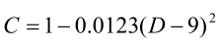
K₃—油品系数，本项目参照汽油K₃=1；
C₁—小直径油罐修正系数，直径≤9m的罐体， ；;罐径大于9m时的C=1；
内浮顶储罐小呼吸计算公式：
式中
F_{d}-顶板接缝长度系数，系指项板接缝长度与项板面积的比值；
Kd-顶板接缝损耗系数，焊接顶板，Kd=0；非焊接顶板，Kj=3.66；
Ke-边圈密封损耗系数，本项目取9.8；
K₈-单位换算系数，K₈=0.45；
F_{m}-浮盘附件总损耗系数；
N_{mj}-某种附件个数；
K_{mj}-某种附件的损耗系数，本项目取0.7。
则项目各储罐小呼吸过程中的油气产生量详见下表。
表3.6-4 各储罐“小呼吸”废气产生量
序号 | 名称 | 最大储量（t） | 储罐  类型 | 小呼吸产生量  （t/a） | 备注
1 | 2，3-二氯丙烯重组分 | 480 | 内浮顶 | 0.134 | 非甲烷总烃
2 | 1，2，3-三氯丙烷储罐 | 1440 | 内浮顶 | 0.174 | 非甲烷总烃
3 | 1，2-二氯丙烷储罐 | 960 | 内浮顶 | 0.268 | 1，2-二氯丙烷
4 | 工业用二氯丙烷储罐 | 3840 | 内浮顶 | 0.522 | 非甲烷总烃
5 | 工业用三氯丙烷储罐 | 3840 | 内浮顶 | 0.522 | 非甲烷总烃
6 | 2，3-二氯丙烯储罐 | 960 | 内浮顶 | 0.536 | 非甲烷总烃
6 | 3-氯丙烯储罐 | 480 | 内浮顶 | 0.134 | 非甲烷总烃
7 | 1，2-二氯丙烷混合物储罐 | 1920 | 内浮顶 | 0.174 | 1，2-二氯丙烷
8 | 反式1，3-二氯丙烯储罐 | 2280 | 内浮顶 | 0.268 | 非甲烷总烃
9 | 1，3-二氯丙烯 | 2280 | 内浮顶 | 0.268 | 非甲烷总烃
10 | 二氯丙烯重组分 | 1920 | 内浮顶 | 0.174 | 非甲烷总烃
11 | 盐酸储罐 | 80 | 固定顶 | 0.072 | HCl
备注：本次估算储罐大小呼吸仅考虑储罐物质易挥发性，其中盐酸储罐大小呼吸为HCl、其余为储罐大小呼吸为非甲烷总烃和1，2-二氯丙烷。项目采用内浮顶储罐，呼吸废气产生量较小。
根据上表统计可知：储罐区废气产生量分别为：盐酸雾：0.07t/a（0.01kg/h）；非甲烷总烃：2.73t/a（0.379kg/h），1,2-二氯丙烷：0.44t/a（0.06kg/h）。
（2）装置区及储存区无组织废气
本项目物料输送采用管道密闭输送，然而生产过程中阀门等接口处可能存在很少的跑冒滴漏等无组织排放的情况。
《环境影响评价实用技术指南》（李爱贞、周兆驹、林国栋等编著，机械工业出版社，2008年4月，第24页）中建议无组织排放的比例为：按原料年用量或产品年产量的0.1‰~0.4‰计算；《大气环境影响评价实用技术》（王栋成主编，中国标准出版社，2010年9月，第156页）中介绍，根据美国对十几家化工企业长期跟踪测试结果，无组织排放量的比例为0.05‰~0.5‰。由于本项目生产区无组织排放的废气按照产品或原料的0.05‰计算，经计算可知，装置区及储存区无组织排放量为非甲烷总烃6.75t/a；则氯化氢无组织排放量为0.016t/a，氯气按照原料量的0.01%计算，则氯气无组织排放量为0.38t/a。
项目无组织排放量核算情况见下表。
表3.6-5 大气污染物无组织排放量核算表
序号 | 排放口编号 | 产污环节 | 污染物 | 主要污染防治措施 | 国家或地方污染物排放标准 |  | 年排放量/（t/a）
 |  |  |  |  | 标准名称 | 浓度限值（mg/m³） | 年排放量/（t/a）
1 | 装置区、储罐区 | 装置区跑冒滴漏 | 非甲烷总烃 | 定期检查、加强管理 | 《石油化学工业污染物排放标准》（GB31571-2015）表7企业边界大气污染物浓度限值 | 4.0 | 9.48
1 | 装置区、储罐区 | 装置区跑冒滴漏 | 1,2-二氯丙烷^{①} | 定期检查、加强管理 | / | / | 0.44
1 | 装置区、储罐区 | 装置区跑冒滴漏 | 氯气 | 定期检查、加强管理 | 《大气污染物综合排放标准》（GB 16297-1996） | 0.4 | 0.38
1 | 装置区、储罐区 | 装置区跑冒滴漏 | 氯化氢 | 定期检查、加强管理 | 《石油化学工业污染物排放标准》（GB31571-2015） | 0.2 | 0.088
注：①1,2-二氯丙烷目前暂时没有国家污染物监测方法标准和环境质量标准；上述无组织标准均为厂界标准。
3、废气非正常排放
根据《环境影响评价技术导则 大气环境》（HJ2.2-2018）中对废气非正常排放的定义“生产过程中开停车（工、炉）、设备检修、工艺设备运转异常等非正常工况下的污染物排放，以及污染物排放控制措施达不到应有效率等情况下的排放”。本评价非正常排放按考虑废气治理设施效率下降至0%的情况，具体非正常排放情况见下表。
表3.6-6 本项目非正常排放参数表
序号 | 非正常排放源 | 非正常排放原因 | 污染物 | 非正常排放浓度(mg/m³) | 非正常排放速率(kg/h) | 单次持续时间(h) | 年发生频次(/次) | 应对措施
1 | P1排气筒 | 废气处理设施故障 | 非甲烷总烃 | 1260 | 10.08 | 1 | 0~1 | 停产检修
1 | P1排气筒 | 废气处理设施故障 | 1，2-二氯丙烷 | 133 | 1.06 | 1 | 0~1 | 停产检修
1 | P1排气筒 | 废气处理设施故障 | 氯气 | 13.2 | 0.11 | 1 | 0~1 | 停产检修

3.6.2废水污染源分析
1、项目废水产生情况
（1）生产工艺废水
2,3-二氯丙烯生产线废水产生量18820.9t/a，类比《湖南莱万特化工有限公司年产10000吨1,3-二氯丙烯年产40000吨1,2-二氯丙烷、年产10000吨三氯丙烷、年产5000吨2,3-二氯丙烯项目环评报告书》数据，本项目生产废水中COD产生量和产生浓度为22.58t/a、1200mg/L，氨氮产生量和产生浓度为0.03t/a，1.5mg/L，无机盐产生量和产生浓度为105.39t/a、5600mg/L，可吸附卤素产生量和产生浓度为1.22t/a、65mg/L，进入湖南莱万特污水处理站处理。
（2）地面清洗废水
项目地面清洗废水量为501.12m³/a，根据类比《湖南莱万特化工有限公司年产10000吨1,3-二氯丙烯年产40000吨1,2-二氯丙烷、年产10000吨三氯丙烷、年产5000吨2,3-二氯丙烯项目环评报告书》数据，该工程与本项目产品相同，生产工艺基本相同。清洗废水中COD浓度为500mg/L，BOD₅浓度为300mg/L、SS浓度为800mg/L，氨氮浓度25mg/L。
（3）废气吸收塔废水
废气吸收塔废水量为1140m³/a，根据类比《湖南莱万特化工有限公司年产10000吨1,3-二氯丙烯年产40000吨1,2-二氯丙烷、年产10000吨三氯丙烷、年产5000吨2,3-二氯丙烯项目环评报告书》数据，废气吸收塔废水中COD浓度为1500mg/L、BOD₅浓度为800mg/L、氨氮浓度为15mg/L。
（4）真空泵定期更换水
真空泵定期更换废水产量为25650m³/a，根据类比《湖南莱万特化工有限公司年产10000吨1,3-二氯丙烯年产40000吨1,2-二氯丙烷、年产10000吨三氯丙烷、年产5000吨2,3-二氯丙烯项目环评报告书》数据，真空泵定期更换废水中COD浓度为1000mg/L、BOD₅浓度为500mg/L、氨氮浓度为20mg/L。
（5）生活污水
项目生活污水排水量为2.56m³/d（768m³/a），COD、BOD₅、NH₃-N、SS和动植物油产生浓度分别为300mg/L、150mg/L、30mg/L、150mg/L、15mg/L。
（6）初期雨水
项目初期雨水量为3180m³/a，根据类比可知，初期雨水中COD浓度为400mg/L，SS浓度为300mg/L，氨氮浓度15mg/L。
项目废水污染源强核算结果及相关参数见下表。
表3.6-7 废水污染源强核算结果及相关参数表
废水类型 | 产生量（m³/a） | 因子 | 产生浓度（mg/L） | 产生量（m³/a） | 排放量（m³/a） | 处理措施及排放去向
工艺生产废水 | 18820.9 | COD | 1200 | 22.58 | 18820.9 | 通过管网接入莱万特三效蒸发器除盐后进入道仁矶溶剂厂多级微电解催化氧化电解＋高效生物塔处理后回到莱万特进行好氧池＋沉淀池处理后通过莱万特排口排入园区污水处理厂
工艺生产废水 | 18820.9 | BOD₅ | 500 | 9.41 | 18820.9
工艺生产废水 | 18820.9 | 氨氮 | 1.5 | 0.03 | 18820.9
工艺生产废水 | 18820.9 | AOX | 65 | 1.22 | 18820.9
工艺生产废水 | 18820.9 | 盐分 | 5600 | 105.39 | 18820.9
地面清洗废水 | 501.12 | COD | 500 | 0.251 | 501.12 | 通过管网进入道仁矶溶剂厂多级电解催化氧化＋高效生物塔处理后回到莱万特进行好氧池＋沉淀池处理后通过莱万特排口排入园区污水处理厂
地面清洗废水 | 501.12 | BOD₅ | 300 | 0.150 | 501.12
地面清洗废水 | 501.12 | SS | 800 | 0.401 | 501.12
地面清洗废水 | 501.12 | 氨氮 | 25 | 0.013 | 501.12
废气吸收塔废水 | 1140 | COD | 8000 | 9.120 | 1140
废气吸收塔废水 | 1140 | BOD₅ | 800 | 0.912 | 1140
废气吸收塔废水 | 1140 | 氨氮 | 150 | 0.171 | 1140
真空泵定期更换水 | 25650 | COD | 1000 | 25.65 | 25650
真空泵定期更换水 | 25650 | BOD₅ | 500 | 12.825 | 25650
真空泵定期更换水 | 25650 | 氨氮 | 100 | 2.565 | 25650
初期雨水 | 3180 | COD | 400 | 1.27 | 3180
初期雨水 | 3180 | 氨氮 | 15 | 0.05 | 3180
初期雨水 | 3180 | SS | 300 | 0.95 | 3180
生活污水 | 768 | COD | 300 | 0.230 | 768
生活污水 | 768 | BOD₅ | 150 | 0.115 | 768
生活污水 | 768 | 氨氮 | 30 | 0.023 | 768
生活污水 | 768 | SS | 150 | 0.115 | 768
生活污水 | 768 | 动植物油 | 15 | 0.012 | 768
合计 |  |  |  |  | 50060.02
表3.6-8 项目全厂废水产排一览表
处理废水类别 | 废水年排量（m³/a） | 污染因子 | 产生浓度（mg/L） | 产生量（t/a） | 治理措施
全厂废水 | 50060.02 | COD | 1180.60 | 59.101 | 依托莱万特/道仁矶溶剂厂共建的污水处理站预处理（三效蒸发器＋多级微电解催化氧化＋高效生物塔＋好氧池＋沉淀池）
全厂废水 | 50060.02 | BOD₅ | 467.67 | 23.412 | 依托莱万特/道仁矶溶剂厂共建的污水处理站预处理（三效蒸发器＋多级微电解催化氧化＋高效生物塔＋好氧池＋沉淀池）
全厂废水 | 50060.02 | SS | 29.36 | 1.47 | 依托莱万特/道仁矶溶剂厂共建的污水处理站预处理（三效蒸发器＋多级微电解催化氧化＋高效生物塔＋好氧池＋沉淀池）
全厂废水 | 50060.02 | 氨氮 | 56.49 | 2.83 | 依托莱万特/道仁矶溶剂厂共建的污水处理站预处理（三效蒸发器＋多级微电解催化氧化＋高效生物塔＋好氧池＋沉淀池）
全厂废水 | 50060.02 | AOX | 24.37 | 1.22 | 依托莱万特/道仁矶溶剂厂共建的污水处理站预处理（三效蒸发器＋多级微电解催化氧化＋高效生物塔＋好氧池＋沉淀池）
全厂废水 | 50060.02 | 盐分 | 2105.27 | 105.39 | 依托莱万特/道仁矶溶剂厂共建的污水处理站预处理（三效蒸发器＋多级微电解催化氧化＋高效生物塔＋好氧池＋沉淀池）

3.6.3噪声污染源分析
拟建项目噪声源主要有反应釜搅拌电机、排风机及各类泵等，其噪声值在75~105dB（A），采用减振、隔声等降噪措施可降低对外环境的影响。拟建项目噪声污染源及源强见表3.6-9。
表3.6-9 项目主要设备噪声值
噪声设备 | 噪声源强dB（A） | 数量 | 控制措施 | 单台设备防护体外噪声值
反应釜搅拌电机 | 75-100 | 15 | 采取建筑隔声、基础减震、安装消声器等措施 | 75
离心机 | 80 | 3 | 采取建筑隔声、基础减震、安装消声器等措施 | 75
风机 | 85-100 | 5 | 采取建筑隔声、基础减震、安装消声器等措施 | 75
冷却循环水泵 | 90-105 | 2 | 采取建筑隔声、基础减震、安装消声器等措施 | 80
真空泵 | 85-105 | 10 | 采取建筑隔声、基础减震、安装消声器等措施 | 85

3.6.4固体废物污染源分析
本项目运行后，固态废物产生情况如下：
①工艺固废：本项目在生产中产生的固废见下表：
表3.6-10 生产中产生的固废情况一览表
项目 | 产污环节 | 主要污染物 | 产生量t/a | 属性
1，3-二氯丙烯及1，2二氯丙烷及混合物 | S₁₋₁过滤机械介质 | 有机物 | 2 | HW06、危险废物
1，3-二氯丙烯及1，2二氯丙烷及混合物 | S₁₋₂过滤机械介质 | 有机物 | 1 | HW06、危险废物
1，3-二氯丙烯及1，2二氯丙烷及混合物 | S₁₋₃过滤机械介质 | 有机物 | 1 | HW06、危险废物
1，2，3-三氯丙烷 | S₂₋₁过滤机械介质 | 有机物 | 2 | HW06、危险废物
1，2，3-三氯丙烷 | S₃₋₁过滤机械介质 | 有机物 | 2 | HW06、危险废物
2，3-二氯丙烯 | G₄₋₁过滤机械介质 | 有机物 | 2 | HW06、危险废物
反式1，3-二氯丙烯 | S₅₋₁过滤机械介质 | 有机物 | 2 | HW06、危险废物
片碱包装袋 | 原料包装 | 废包装袋 | 0.5 | HW35、危险废物
废机油 | 机械维修 | 废机油 | 30kg | HW35、危险废物
废催化剂包装袋 | 原料包装 | 废包装袋 | 0.5 | 一般固废
本项目催化剂为氯化铵，经过查询《危险化学品目录》（2015版）和《建设项目环境风险评价技术导则》（HJ169-2018）附录B，氯化铵不属于危险化学品和环境风险物质。沾染氯化铵的废包装袋，不属于危险废物。
②生活垃圾
项目工作人员数量40人，每个工作人员生活垃圾按照0.5kg/d产生量计算，本项目生活垃圾产生量为6t/a。由生活垃圾箱收集委托环卫部门定期清理。
项目固体废物产生及处置情况见下表。
表3.6-11 本项目固体废物产生及处置情况汇总表
名称 | 危险废物类别 | 危险废物代码 | 产生量(t/a) | 产生工序及装置 | 形态 | 主要成分 | 有害成分 | 危险特性 | 污染防治措施
过滤机械介质 | HW06 | 900-407-06 | 12 | 精馏装置 | 固态 | 有机物 | 有机物 | T，In | 交有资质单位处置
废片碱包装袋 | HW35 | 900-399-35 | 0.5 | 原料包装 | 固态 | 废碱渣 | 碱性 | T，C | 交有资质单位处置
废机油 | HW08 | 900-249-08 | 30kg/a | 机械维修 | 液态 | 废机油 | 废机油 | T，I | 交有资质单位处置
废催化剂包装袋 | / | 一般固废 | 0.5 | 原料包装 | 固态 | 包装袋 | / | / | 废品综合回收利用
生活垃圾 | / | 生活垃圾 | 6 | 职工日常办公生活 | 固态 | 果皮纸屑等 | / | / | 交市政环卫部门

3.7污染物措施汇总
综上分析可知，本项目污染治理措施情况见下表。
表3.7-1 项目污染源治理措施汇总表
类型 | 排放源 | 主要污染物 | 防治措施 | 治理效果
水污染物 | 工艺及清洗废水 | BOD₅  COD  SS  氨氮  盐分 | 依托莱万特/道仁矶溶剂厂共建的污水处理站预处理（三效蒸发器＋多级微电解催化氧化＋高效生物塔＋好氧池＋沉淀池） | 满足云溪区污水处理厂接管标准
水污染物 | 生活污水 | BOD₅  COD  SS  氨氮  动植物油 | 依托莱万特/道仁矶溶剂厂共建的污水处理站预处理（三效蒸发器＋多级微电解催化氧化＋高效生物塔＋好氧池＋沉淀池） | 满足云溪区污水处理厂接管标准
大  气  污  染  物 | 工艺废气 | 非甲烷总烃  1，2-二氯丙烷  氯气 | 含氯气废气先经过2级冷凝两级碱性喷淋后，再与其他生产线废气进行混合，再次经过2级冷凝2级碱喷淋后进行排放。 | 非甲烷总烃执行《石油化学工业污染物排放标准》（GB31571-2015）表4限值；  1，2-二氯丙烷执行《石油化学工业污染物排放标准》（GB31571-2015）表6限值；  氯气执行《石油化学工业污染物排放标准》（GB31571-2015）表4限值。
大  气  污  染  物 | 食堂 | 饮食油烟 | 油烟净化器处理后排放 | 满足《饮食业油烟排放标准》（GB18483-2001）中型限值
大  气  污  染  物 | 装置区、储罐区无组织废气 | 非甲烷总烃  氯气  氯化氢 | 定期检查、加强管理 | 企业边界无组织挥发性有机物（以非甲烷总烃计）、氯化氢执行《石油化学工业污染物排放标准》（GB31571-2015）表7限值；  氯气执行《大气污染物综合排放标准》（GB 16297-1996）表2限值；  厂界内厂房外的挥发性有机物执行《挥发性有机物无组织控制标准》（GB37822-2019）附录A限值。
固  体  废  物 | 生产过程 | 过滤机械介质 | 集中收集交有危险废物资质单位妥善处置 | 固废均妥善处置，对周围环境影响不大，符合环保相关要求
固  体  废  物 | 生产过程 | 废片碱包装袋 | 集中收集交有危险废物资质单位妥善处置 | 固废均妥善处置，对周围环境影响不大，符合环保相关要求
固  体  废  物 | 生产过程 | 废机油 | 集中收集交有危险废物资质单位妥善处置 | 固废均妥善处置，对周围环境影响不大，符合环保相关要求
固  体  废  物 | 生产过程 | 废催化剂包装袋 | 综合利用 | 固废均妥善处置，对周围环境影响不大，符合环保相关要求
固  体  废  物 | 生产过程 | 生活垃圾 | 交市政环卫部门清运 | 固废均妥善处置，对周围环境影响不大，符合环保相关要求
噪声 | 做好降噪隔音措施，厂界噪声满足《工业企业厂界环境噪声排放标准》（GB12348-2008）中3类标准

3.8拟建工程全厂污染物产排情况
拟建工程污染物产排情况见表3.8-1。
表3.8-1 本次拟建项目污染物排放情况汇总表
种类 |  | 污染物名称 | 产生量（t/a） | 排放量（t/a） | 去向
废气 | 有组织 | 挥发性有机物（非甲烷总烃） | 72.59 | 1.81 | 大气
废气 | 有组织 | 1，2-二氯丙烷 | 7.67 | 0.19 | 大气
废气 | 有组织 | Cl₂ | 0.76 | 0.02 | 大气
废气 | 无组织 | 挥发性有机物（非甲烷总烃） | 9.48 | 9.48 | 大气
废气 | 无组织 | 1，2-二氯丙烷 | 0.44 | 0.44 | 大气
废气 | 无组织 | 氯气 | 0.38 | 0.38 | 大气
废气 | 无组织 | HCl | 0.086 | 0.086 | 大气
全厂废水 |  | 废水量 | 50060.02 | 50060.02 | 依托莱万特和道仁矶溶剂厂共建的污水处理站预处理后进入园区污水处理厂
 |  | COD | 59.101 | 59.101 | 依托莱万特和道仁矶溶剂厂共建的污水处理站预处理后进入园区污水处理厂
 |  | BOD₅ | 23.412 | 23.412 | 依托莱万特和道仁矶溶剂厂共建的污水处理站预处理后进入园区污水处理厂
 |  | SS | 1.47 | 1.47 | 依托莱万特和道仁矶溶剂厂共建的污水处理站预处理后进入园区污水处理厂
 |  | 氨氮 | 2.83 | 2.83 | 依托莱万特和道仁矶溶剂厂共建的污水处理站预处理后进入园区污水处理厂
 |  | AOX | 1.22 | 1.22 | 依托莱万特和道仁矶溶剂厂共建的污水处理站预处理后进入园区污水处理厂
 |  | 盐分 | 105.39 | 105.39 | 依托莱万特和道仁矶溶剂厂共建的污水处理站预处理后进入园区污水处理厂
危险废物 |  | 过滤机械介质 | 12 | 0 | 委托有资质单位处置
 |  | 废机油 | 0.03 | 0 | 委托有资质单位处置
 |  | 片碱包装袋 | 0.5 | 0 | 委托有资质单位处置
废包装袋 |  | 废催化剂包装袋 | 0.5 | 0 | 废品回收综合利用
生活垃圾 |  | 生活垃圾 | 3.5 | 0 | 交由环卫部门处置

第4章 环境现状调查与评价

4.1自然环境概况

4.1.1地理位置
本项目位于湖南岳阳绿色化工产业园，湖南岳阳绿色化工产业园位于云溪区西郊。云溪区地处岳阳市城区东北部、长江中游南岸，西濒东洞庭湖，东与临湘市接壤，西北与湖北省监利县、洪湖市隔江相望，南部与岳阳楼区和岳阳县毗邻，距岳阳市区22km。
云溪区交通便捷，107国道和京广铁路横穿区内，京珠高速公擦肩而过，长江黄金水道环绕西北。沿铁路南距长沙162km，北离武汉245km；沿公路距长沙黄花机场和武汉天河机场均不到2小时车程；沿水路东距九江340km，南京715km，上海990km，沿水路西距重庆490km。境内有厂矿铁路专用线4条，全长29km；有火车站2个，其中路口铺站属二等货物吞吐量每年可达800万吨；共有客货码头18个，其中长江汽车轮渡1个，3000吨级工业专用码头4个和已经开发升级的简易码头8个，并配套有输油管线、化学品天然气在内的特种运输26条。项目地理位置详见附图1。

4.1.2地形、地貌、地质
云溪区属幕阜山脉向江汉平原过渡地带，属低山丘陵地带，地貌多样、交相穿插，整个地势由东南向西北倾斜。湖南岳阳绿色产业园用地多为山地和河湖。境内最高海拔点为云溪乡上清村之小木岭，海拔497.6m；最低海拔点为永济乡之臣子湖，海拔21.4m。一般海拔在40~60m之间。地表组成物质65%为变质岩，其余为砂质岩，土壤组成以第四纪红色黏土和全新河、湖沉积为主。

4.1.3气候、气象
岳阳市属从中亚热带向北亚热带过渡的湿润的大陆性季风气候，其主要特征：温暖湿润，四季分明，季节性强；热量丰富，严寒期短、无霜期长，春温多变，盛夏酷热；雨水充沛，雨季明显，降水集中；湖区气候均一，山地气候悬殊。多年平均降水量为1439.1毫米，呈春夏多、秋冬少，东部多、西部少的格局，春夏雨量约占全年的70％，降雨年际分布不均，面上年平均降雨最多达2191.4毫米（1954年），降雨最少的年份只有945.7毫米（2011年）。年平均气温在16.5～17.2℃之间，极端最高气温为39.3～40.8℃，极端最低气温为-18.1～-11.4℃。城区年平均气温偏高，为17.0℃。年日照时数为1590.2～1722.3小时，呈北部比南部多、西部比东部多的格局。年无霜期256～285天。市境主导风向为北风和东北偏北风，年平均风速为2.0～2.7m/s。
常年主导风向：北、北东
历年平均风速：3.1m/s
瞬时最高风速：23m/s
极端最高气温：39.3℃
极端最低气温：-11.8℃
历年平均气温：17℃
历年平均相对湿度：79％
历年最大相对湿度：100％
历年最小相对湿度：12％
历年平均气温压：100.7KPa
年平均降雨量：1302.4mm
年最大降雨量：2336.5mm
年最小降雨量：787.4mm
最大积雪深度：230mm
年平均蒸发量：142.2mm

4.1.4水文
（1）地表水
本工程位于湖南岳阳绿色产业园，南侧与松杨湖紧邻，本项目污水经处理达标后排入岳阳市云溪区道仁矶溶剂化工厂污水处理站及湖南莱万特化工有限公司污水处理站处理。
①松杨湖水域
湖面积：丰水期6000-8000亩左右；枯水期5000-6000亩左右，约4km²；
蓄水量：丰水期0.27亿立方米左右；枯水期0.25亿立方米左右；
枯水期平均水深约6.25m，属于小湖泊
②长江岳阳段
松杨湖水域北濒临并汇入长江。长江螺山段水文特征对其影响很大，根据长江螺山水文站水文数据，长江在该段主要水文参数如下：
流量：多年平均流量20300m³/s；
历年最大流量61200m³/s；
历年最小流量4190m³/s；
流速：多年平均流速1.45m/s；
历年最大流速2.00m/s；
历年最小流速0.98 m/s；
含砂量：多年平均含砂量0.683kg/m³；
历年最大含砂量5.66kg/m³；
历年最小含砂量0.11kg/m³；
输沙量：多年平均输砂量13.7t/s；
历年最大输沙量177t/s；
历年最小输沙量0.59t/s；
水位：多年平均水位23.19m（吴凇高程）；
历年最高水位33.14m；
历年最低水位15.99m。
（2）地下水
区域地下水主要补给源为大气降水，其次是地表水。降水量的变化是地下水动态变化的主要原因。4~7月降雨量最大，为雨季，地下水丰富，为丰水期；2~3月、8~11月常有干旱，为枯水期。区内地下水主要由大气降水补给形成，属上层滞水类型，水量不大，直接受大气降水控制，向西部长江方向排泄。
根据地下水赋存条件，地下水类型可划分为松散岩类孔隙水和基岩裂隙水。

4.1.5生态环境
（1）植被
岳阳市总占地面积15019平方公里，耕地面积32.10千公顷，其中水田面积17.33千公顷。区域表土为受长江和洞庭湖控制的冲积土，表层以粘土为主，夹少量砂土，厚度在0.4-12.64m，呈红褐色、黄褐色、深绿色和紫红色等类型；自然土壤以湖土和红壤为主，农耕以水稻和菜园土为主。
岳阳土地肥沃，日照充足，适宜植物生长。境内木本植物共有95科345属1118种，以松树、樟树、杉树为主。城市绿化覆盖面积6643hm²，园林面积5860hm²，公共绿地面积882hm²，人均公共绿地面积7.40m²；建成区绿化覆盖率46.6%。
项目所在区域属于亚热带季风气候，四季分明，春季多雨，秋季晴朗干旱，常年多雾，为各种动植物的生长繁殖提供了适宜的环境。区内及松杨湖周围植物生长较好，有低矮丘陵零星分布，山上树木繁茂，种类较多，其主要种类如下：乔木类：马尾松、衫木、小叶砾、苦槠、石砾、栲树、樟树、喜树、梧桐、枣、榕叶冬青、樱桃、珍珠莲等生种野。此外，从松杨湖至云溪及工业园区人工栽培的树木繁多。其主要树种有：雪松、火炬松、湿地松、桂花、玉兰、梅花、法国梧桐、柳衫、日本柳衫、福建柏、侧柏、园柏、龙柏、塔柏、白杨、枫杨等。灌木类：问荆、金撄子、盐肤木、山胡椒、水竹、篌竹、油茶、鸡婆柳、胡枝子、黄栀子、野鸦椿等。依据《中国植被》划分类型的原则，湖南岳阳绿色产业园内的植被可以分为针叶林、阔叶林和灌丛。从园区的建设情况来看，已建成的园区有明显的人类干扰的痕迹，植被和动植物的数量锐减；而未开发的园区范围内植被和动植物情况基本保持原貌，呈现出两种不同的景观。可以看出园区的建设在一定程度上破坏了自然资源的分布和物种的多样性。
（2）动物
丰富的植物资源为动物的栖息、繁衍提供了重要条件。区内除栖息着很多鸟类如斑鸠、野鸡等外，蛇、野兔、野鼠等也经常出现。园区内动植物资源丰富，分布广泛。但园区内除樟树为国家二级保护植物外，未见其他的具有较大保护价值的物种和珍惜濒危的动植物种类。
（3）松杨湖水生动植物现状
松杨湖中水生植物的品种和数量也相当丰富。松杨湖边缘分布的沼泽化草甸主要有荻草群落、苔草群落、辣蓼群落、水芹群落等；松杨湖水面上分布的水生沼泽植被主要有野菱群落、浮萍群落等；水面上分布的浮水水生植被主要有野菱群落、荇菜群落、浮萍群落等；松杨湖浅水区及沼泽区分布的挺水植物主要有香蒲群落、水烛群落、箛群落等。松杨湖水域内，虽然巴陵石化造成的污染使松杨湖内种群数明显减少，但湖内鱼类的品种仍然较多，有青、草、鲇、鳙、鲤、鳊、鲶等。
（4）长江水生动植物现状
长江是我国水生生物资源宝库。本次环评所在道仁矶江段的主要水生生物为中国江河平原区系鱼类青、草、鲢、鳙、鳊、鲂等，第三纪区系鱼类鲤、鲫、鲶、鳜鱼等，近年来有国家一级保护动物白暨豚出没。其下游40km江段为湖北长江新螺段白暨豚国家级自然保护区。项目排污口最近约上游18km处有长江监利段四大家鱼国家级水产种质资源保护区，主要保护对象为青鱼、草鱼、鲢、鳙“四大家鱼”，其他保护对象为保护区内的其它水生生物。项目排污口最近约下游14km处有长江新螺段白鳍豚国家级自然保护区，主要保护对象为白鳍豚。

4.2《岳阳市城市总体规划》
根据《岳阳市城市总体规划》（2008～2030），岳阳市中心城区产业布局规划如下：（1）产业功能分区
将规划区划分为六个产业功能区：即三产业聚集区、云溪—路口工业区、城陵矶—松杨湖港口物流工业区、木里港—康王高新技术产业区、西塘—三荷休闲农业区、君山观光农业区。
（2）农业布局
近郊农业圈：由郭镇、康王西部、梅溪、永济、君山区柳林洲镇、西城办、金凤桥管理处组成，重点发展园艺农业、观光休闲农业、特色水产养殖、时鲜蔬菜、优质水果和花卉苗木。远郊农业圈：包括君山区柳林洲镇以西的地区、西塘、麻塘、新开、三荷、康王东部、陆城、道仁矶、文桥、路口等地，重点发展规模化、专业化、标准化农业生产。
（3）工业布局
按照“两轴、两区、六大工业组团”的结构进行工业布局。“两轴”是以沿洞庭湖东岸、长江南岸和107国道为发展轴。“两区”是指北部石油化工产业区和东部高新技术产业区。
（4）三产业布局
商贸流通业布局：规划形成“两个市级、六个区级和十四个居住区级商业中心区”的三级商业网点体系。旅游业布局：以楼、岛、湖为龙头，形成三个景区、四个景点。三个景区即岳阳楼、君山和南湖景区；四个景点即东洞庭湖湿地、团湖、陆城古镇和伍家洞—刘家湾—兰桥水库自然山水景点。

4.3湖南岳阳绿色化工产业园总体规划概述

4.3.1湖南岳阳绿色化工产业园性质
湖南岳阳绿色产业园（原云溪工业园）的性质是在综合分析现有发展基础、优势和趋势的基础上确定的。该园以云溪工业园为依托，以巴陵石化和长岭炼化两个大厂为龙头，将临港产业新区新材料园和临湘滨江工业园一并纳入整体规划，形成“两厂四园”的用地布局，产业园区近期（至2020年）建设用地规划52km²，远期（至2030年）建设用地规划70km²，规划控制范围面积230km²。根据对该工业园的职能分析、在区域中的地位、资源、交通和能源状况以及国民经济对该工业园社会发展的目标，湖南岳阳绿色化工产业园区的性质包括以下要点：
（1）湖南岳阳绿色化工产业园是全省范围内具有示范效应和代表性的开发综合试验区，是岳阳市发展开放型经济的窗口和示范基地。并将成为岳阳市率先实现工业化的重要一环；
（2）湖南岳阳绿色产业园以化工产业深加工为主；
（3）绿色生态环境建设的代表性：湖南岳阳绿色化工产业园周边地区拥有优良的自然生态环境、清新的空气环境、优质的水体环境，工业园将按照以人为本、与自然和谐的准则，把工业园建成新型工业园区；
（4）信息产业的代表性：湖南岳阳绿色产业园必将要体现知识经济时代的要求。建设信息高速公路，因此，ATM宽带网和IP宽带网要覆盖全区，让工业园尽快实现信息化；湖南岳阳绿色产业园（原云溪工业园）的性质是在综合分析现有发展基础、优势和趋势的基础上确定的。该园以云溪工业园为依托，以巴陵石化和长岭炼化两个大厂为龙头，将临港产业新区新材料园和临湘滨江工业园一并纳入整体规划，形成“两厂四园”的用地布局，产业园区近期（至2020年）建设用地规划52km²，远期（至2030年）建设用地规划70km²，规划控制范围面积230km²。根据对该工业园的职能分析、在区域中的地位、资源、交通和能源状况以及国民经济对该工业园社会发展的目标，湖南岳阳绿色化工产业园区的性质包括以下要点：
（1）湖南岳阳绿色化工产业园是全省范围内具有示范效应和代表性的开发综合试验区，是岳阳市发展开放型经济的窗口和示范基地。并将成为岳阳市率先实现工业化的重要一环；
（2）湖南岳阳绿色产业园以化工产业深加工为主；
（3）绿色生态环境建设的代表性：湖南岳阳绿色化工产业园周边地区拥有优良的自然生态环境、清新的空气环境、优质的水体环境，工业园将按照以人为本、与自然和谐的准则，把工业园建成新型工业园区；
（4）信息产业的代表性：湖南岳阳绿色产业园必将要体现知识经济时代的要求。建设信息高速公路，因此，ATM宽带网和IP宽带网要覆盖全区，让工业园尽快实现信息化；
（5）基础设施建设的代表性：从区域快速交通干道，从给水排水设施到供电通信以及信息高速公路的建设，从燃气供给到园林绿化，从基础设施建设到湖南岳阳绿色化工产业园道路的建设等，必须体现出“国内一流、省内领先”的发展建设水准：
（6）公共设施建设的代表性：瞄准发达围家工业矧区公共设施建设的水准，建设配套齐全、功能完善、建设标准一流的公共设施：
（7）湖南岳阳绿色化工产业园区空间形态完美：工业园是一个中小规模的工业区，布局合理，功能完善，形态优美，规划中明确划分了不可建设区域，并按可持续发展原则合理发展，工业园区发展空间有序、适当，并有足够的发展空间。
（8）国际化的代表性：使湖南岳阳绿色化工产业周成为引进外资、引进技术、引进人才等方面的国际化区域，是岳阳市和湖南省与国际问进行科技研究交往的窗口之一。建设成功后的湖南岳阳绿色化工产业园将成为具有绿色环保的生态环境、完善的公共基础设施、先进的投资软环境．以发展化工产业深加工为主，集新型材料、生化、机械等工业为一体的工业园区。将是岳阳市甚至整个湖南省重要的高新技术研究开发和精细化工产业化基地以及未来新的、可持续发展的经济增长点。湖南岳阳绿色产业园区的性质为：湖南岳阳绿色化工产业园是依托驻区大型石化企业，以发展化工产业深加工为主，兼顾新型材料、生化、机械等工业的省级工业园区，将建设成为科技领先、产业特点鲜明、环境优美、设施配套完善的新型工业园。

4.3.2规划结构
湖南岳阳绿色化工产业园规划以现有片区为基础，进一步明确用地发展方向和用地结构，从用地和交通联系等方面协调各片区之间关系，完善工业园形态，通过加强各片的交通联系，使之成为一个统一的整体，共同构建湖南岳阳绿色化工产业园区“一心、两轴、三片”的规划结构。其中：“一心”：是指松杨湖水域这一绿心，它既作为整个区域具有凝聚心的核心，体现出工业园区的环境景观特色，同时它有具有强烈的辐射影响作用，以其生态环境和景观方面的优越条件带动周边地区的建设开发和土地升值。“两轴”：一是沿瓦窑路南北向的以工业园为行政办公为中心，串接商业金融中心，形成一条功能发展轴。二是沿工业大道东西向的由西向东连接公交客运中心—商业金融中心，形成一条功能发展轴。“三片”：依次为“特色公园片”、“行政办公片”、“产业发展片区”。“特色公园片”：是指杨家垄路西岸，松杨湖两侧的地段。主要完成对周边用地的整合，整治公园的外部环境，并加强与松杨湖之间的联系，在整个地段形成以花卉观赏为主体的特色公园片。“行政办公片”：是指工业大道两侧之间的地段，规划工业园区管委会办公区、邮电、海关大楼等多处办公机构。“产业发展片区”：一是结合现有入园企业布局和产业调整布置的可持续发展的产业发展片区。二是工业大道以北，规划布置以产业深加工的一类工业，对松杨湖水质和下游居住区产生较小影响。

4.3.3用地布局
规划对湖南岳阳绿色化工产业园用地进行了整体布局，提高工业园建设标准，并对现状用地标准做了相应调整，增加公共设施用地，市政设施用地，特别是道路广场用地、绿地比重。增加工业园道路、绿地面积等。工业园居住用地主要分布在联城路以南，107国道以西路段，形成组团，并配套相应的公共服务设施。

4.3.4 市政基础设施规划
（1）给水规划
生产用水取自长江，由巴陵公司清水管接管直通工业园，供水能力为6万t/d。给水管网分为生活用水管网和生产用水管网两套系统。为保证园区供水安全可靠，在现有供水基础上，规划中考虑采取双回路供水，就是在现有基础上增加一条输水管道，以保证在任何时候均衡供给。
（2）排水规划
园区雨水分片就近排入水体，园区生活污水须经化粪池预处理后方可排入园区下水管道，并送往云溪区污水处理厂处理。雨水排放按地貌条件就势排放，经各区汇集，排至松杨湖。
（3）工业污水排放体系
各工厂生产污水经过污水管道收集，进入云溪区污水处理厂，经过处理后，达到国家颁布的生产废水排放标准后方可排入长江。
（4）消防规划
湖南岳阳绿色化工产业园建有园区消防中队，一旦园区企业发生火灾，可短时间内提供救援。

4.3.5环保设施规划
（1）指导思想
湖南岳阳绿色化工产业园环境保护指导思想：以综合效益为中心，坚持经济建设、城乡建设、环境建设的同步规划、同步实施、同步发展，实现经济效益、社会效益、环境效益的统一，促进城乡生态环境的良好循环。根据这一指导思想，确定规划指导原则为：坚持“预防为主、防治结合”方针，全面规划，合理布局；坚持防治污染与调整产业结构、技术改造、节约资源、综合利用相结合，贯彻环境综合整治方案；坚持“谁污染谁防治，谁开发谁保护”和“污染者付费”原则，强化政府职能，加强科学管理。
（2）规划目标
总体目标：在规划期内，工业园的环境保护目标为：改变先污染后治理的经济发展模式，实行可持续发展的战略，逐步使生态系统实现良性循环。建立一个舒适宜人的自然环境，高效先进的经济环境，文明和谐的社会环境。规划目标（2005~2020年）：基本实现城乡环境清洁、优美、安静，生态环境呈良性循环。工业园内污染得到有效控制。区内河流水质保持洁净。大气环境质量达到二级标准，基本无噪声污染。污染控制目标：工业园废水、废气、噪声必须达到处理达标排放，固体废弃物综合利用率达到100%，生活垃圾无害化处理率达到100%。
（3）环境保护措施
园区能源制度：根据湖南省环境保护厅文件《关于岳阳市云溪工业园建设环境影响报告书的批复》湘环评[2006]62号的要求，园区采用天然气等清洁能源，不准新建燃煤锅炉。水环境保护措施：对工业主要污染源实行污水排放总量控制与浓度控制相结合的方法，使污水排放量和废物排放量控制在较低的水平。尽快建设污水处理厂，努力提高污水处理率，避免区内水质的恶化。保护区内自然水体，严格禁止无计划占用湖泊，及时疏浚湖泊。同时结合分流制排水系统的建设逐步控制减少向自然水体的污染排放量。大气环境保护措施：严格控制区内工业企业的废气排放，提高工业园烟尘治理率，扩大烟尘达标区覆盖率。加强工业园绿化工作，重视工业园公共绿地和防护绿地的建设。固体废弃物处理措施：加强对工业有害废物的控制与管理。对村镇生活垃圾实行无害化处理，同时统一管理、统一处置，逐步建立城镇生活垃圾收集处理系统。工业园地区实行生活垃圾袋装化。声环境保护措施：加强区域主要货运道路两侧的防护绿地建设，避免在靠近城镇居民生活的地区设置噪声污染较为严重的工业企业。对餐饮和娱乐业等产生噪声的行业进行严格管理。农田湿地保护措施：充分保护区内现有农田及湿地，发挥其生态缓冲能力及自我调控能力；保证区内各类绿地的建设实施，营造工业园良好的生态环境；严格控制对区内空地及农田的开发建设活动。

4.3.6工业园产业定位及优先发展项目清单
湖南岳阳绿色化工产业园总体定位是：按照资源有效利用、绿色发展、安全发展、集聚发展、高效发展、统筹规划的原则，以原油、煤（页岩气）资源为基础，发展炼油化工产业、催化剂及助剂产业、化工新材料及特工化学品产业、合成材料深加工产业；延伸丙烯、碳四、芳烃、碳一四条产业链，形成炼油、特色化工、催化剂、合成材料为主体的岳阳石油化工产业体系。云溪工业园以发展精细化工为主要的产业定位。
（1）拟发展下列产品：
试剂和高纯物；食品和饲料添加剂；粘合剂；石油用化学品；涂料；造纸用化学品；燃料和颜料；功能高分子材料；表面活性剂和合成洗涤剂；塑料、合成纤维和橡胶用助剂；催化剂：生化酶；感光材料：无机精细化学品。
（2）目前重点发展的产品
丙醛及其系列产品；甲乙酮产品；醋酸异丙醋及醋酸西醋产品；环己酮产品；特种环氧树脂；邻仲丁基酚；甲基异氰酸酯；表面活性剂；生物酶制剂；特种分子筛；高纯度SB粉；炼油生产专用催化剂和助助；固体酸催化剂；环保催化剂；非晶态镍合金；双峰聚丙稀和特种聚丙烯；聚丙烯共混改性及其产品。尼龙工程塑料合金SBS；MC尼龙；特种增塑剂；差别化锦纶纤维；新型复合锦纶纤维；尼龙渔网丝；有机一元酸系列产品。
本项目属于有机化工类生产项目，符合工业园的发展和产业定位

4.4区域污染源调查
该项目位于岳阳云溪绿色化工工业园内，目前入园企业共35家，其中投产企业21家。在建或者试运行企业14家。本次环评对区域企业进行了调查，调查方法采用年度环境统计报表与实地调查相结合的方法，分别调查区域内企业的环保手续办理情况，并统计各企业废水、废气及主要污染物的排放量。
（1）周围企业环保手续办理情况
周围企业环保手续办理的具体情况见表4.4-1。
表4.4-1 云溪工业园相关企业环保手续办理情况
序号 | 污染源名称 | 主要产品 | 危险化学品 | 环评情况 | 环评批复情况 | 竣工环保验收情况
1 | 湖南尤特尔生化有限公司 | 生物酶 | 液氮 | 已环评 | 未审批 | 否
2 | 岳阳长科化工有限公司 | 拟薄水铝石 | 烧碱、液态二氧化碳 | 已环评 | 未审批 | 否
3 | 岳阳市金茂泰科技有限公司 | 二苯基二茂钛/防老剂 | 四氢呋喃、季戊四醇、盐酸等 | 已环评 | 已审批 | 是
4 | 岳阳聚成化工有限公司 | 铝溶胶、分子筛 | 盐酸、硝酸、硼酸 | 已环评 | 已审批 | 是
5 | 岳阳中展科技有限公司 | 环氧树脂 | 甲苯、双酚、苯酚、烧碱 | 已环评 . | 已审批 | 是
6 | 岳阳市科立孚合成材料有限公司 | 酮醛树脂 | 环己酮、甲醛、异丁醛 | 已环评 | 已审批 | 是
7 | 岳阳市九原复合材料有限公司 | 玻璃钢 | 盐酸 | 已环评 | 已审批 | 是
8 | 岳阳长源石化有限公司 | 三甲苯、四甲苯 | 燃料油 | 已环评 | 已审批 | 是
9 | 岳阳鑫鹏石化有限公司 | 铝溶胶、分子筛 | 盐酸、硝酸、硼酸 | 已环评 | 已审批 | 是
10 | 岳阳森科化工有限公司 | 邻苯二甲酸二环己脂 | 苯酐、环乙醇 | 已环评 | 已审批 | 是
11 | 岳阳普拉玛化工有限公司 | 对氯苯氰 | 液氨、对氯甲苯 | 已环评 | 已审批 | 是
12 | 岳阳全盛化工有限公司 | / | / | 已环评 | 已审批 | 是
13 | 岳阳市磊鑫化工有限公司 | 三氯丙烷、2,3-二氯丙烯 | 三氯丙烷、2,3-二氯丙烯 | 已环评 | 已审批 | 是
14 | 岳阳汉臣化工有限公司 | 二甲醚 | 二甲醇、二甲醚 | 已环评 | 已审批 | 是
15 | 岳阳市联众化工有限公司 | 特种氧化铝、催化剂载体 | / | 已环评 | 已审批 | 是
16 | 岳阳拓湃塑胶有限公司 | 工程塑胶 | / | 已环评 | 已审批 | 是
17 | 湖南坎森催化助剂有限公司 | FCC助剂 | 盐酸 | 已环评 | 已审批 | 是
18 | 岳阳东润化工有限公司 | 酮醛树脂 | 环已酮、甲醛、异丁 | 已环评 | 已审批 | 是
19 | 岳阳德智隆化工有限公司 | 三甲苯、四甲笨 | 烧碱 | 已环评 | 已审批 | 是
20 | 岳阳格瑞科技有限公司 | 绝缘油漆 | 氯化氢、乙醇、甲苯 | 已环评 | 已审批 | 是
21 | 岳阳金瀚高新科技有限公司 | 正己烷 | 正己烷 | 已环评 | 已审批 | 是
22 | 湖南农大海特农化有限公司 | 农药 | 农药制剂 | 已环评 | 已审批 | 是
23 | 岳阳中科华昂科技有限公司 | 荧光增白剂 | 邻氰基氯苄、亚磷酸三乙酯、 对苯二甲醛 | 已环评 | 已审批 | 是
24 | 岳阳英泰化工有限公司 | 酮醛树脂 | 环己酮、甲醛、异丁醛 | 已环评 | 已审批 | 是
25 | 岳阳恒顺化工有限公司 | 环己酮 | / | 已环评 | 已审批 | 是
26 | 岳阳建州石化有限公司 | / | / | 已环评 | 已审批 | 是
27 | 岳阳成成油脂化工有限公司 | 脂肪酸 | / | 已环评 | 已审批 | 是
28 | 岳阳斯沃德化工有限公司 | 聚酰胺切片 | 醋酸 | 已环评 | 已审批 | 是
29 | 岳阳乙庚化工有限公司 | 水玻璃 | 氢氧化钠 | 已环评 | 已审批 | 是
30 | 岳阳威索石油化工有限公司 | 纳米燃料油 | 燃料油 | 已环评 | 已审批 | 是
31 | 湖南云峰科技有限公司 | 焦亚硫酸钠 | 焦亚硫酸钠 | 已环评 | 已审批 | 是
32 | 岳阳市山鹰化工科技有限公司 | 环氧树脂 | 甲苯、双酚、苯酚、烧碱 | 已环评 | 已审批 | 是
33 | 长庆化工 | 如氢催化剂、重整催化剂等 | 乙酸、氢氧化钠 | 已环评 | 已审批 | 是
34 | 岳阳恒忠新材料有限公司 | 水玻璃、硫酸铝等 | / | 已环评 | 已审批 | 是
35 | 万德化工 | / | / | 已环评 | 已审批 | 是
36 | 湖南众普化工新材料科技 | / | / | 已环评 | 已审批 | 是
37 | 湖南永箱科技有限公司 | 铝电解电容器用负极箔 | / | 已环评 | 已审批 | 是
38 | 岳阳三成石化有限公司 | / | / | 已环评 | 已审批 | 是
39 | 中石化催 化剂云溪新基地（二期） | 加氢催化剂、 重整催化剂等 | 乙酸、氢氧化钠 | 已环评 | 已审批 | 是
40 | 岳阳东方雨虹防水技术有限责任公司 | 防水涂料、减水剂 | 氢氧化钠 | 已环评 | 已审批 | 是
41 | 岳阳湘茂医药化工有限公司 | 二甲基砜 | / | 已环评 | 已审批 | 是
42 | 湖南金溪化工有限公司 | 2-乙基蒽配、2-叔戊基蔥鼠、 四丁基脲 | 甲苯、乙苯、氯本、发烟硫酸等 | 已环评 | 已审批 | 是
43 | 岳阳道仁矶溶剂化工厂 | 1,3-二氯丙烯、1,2-二氯丙烷、1,2,3三氯丙烷 | / | 已环评 | 已审批 | 是
（1）主要污染源调查
湖南岳阳绿色产业化工园内企业废水、废气进行调查分析。
表4.4-2 云溪工业园内企业废水、废气调查分析表
序号 | 公司 | 污染物（t/a） |  |  |  |  | 废水排放量（t/a）
序号 | 公司 | 废气 |  |  | 废水 |  | 废水排放量（t/a）
序号 | 公司 | SO₂ | NO_{X} | 挥发性有机物 | COD | 氨氮 | 废水排放量（t/a）
1 | 岳阳市恒顺化工科技有限公司 | 1.2 | / | / | 4.8 | 0.07 | 4056
2 | 湖南鑫鹏石油化工有限公司 | / | / | / | 1.8 | / | 2956
3 | 岳阳全盛塑胶有限公司 | / | / | / | 0.00* | 0.004 | /
4 | 岳阳金瀚高新技术有限责任公司 | / | / | 19.1 | 1 | 0.1 | 16830
5 | 湖南斯沃德化工有限公司 | / | / | 0.6757 | 0.681 | 0.034 | 1540.4
6 | 岳阳东方雨虹防水技术有限责任公司 | 0.78 | 1.6 | 4.73 | 2.28 | 0.253 | 10531.34
7 | 岳阳科罗德联合化学工业有限公司 | / | / | / | 28 | 0.48 | 70100
8 | 湖南泽丰农化有限公司 | / | / | 0.015 | 0.216 | 0.057 | 3600
9 | 岳阳鼎格云天化工有限公司 | 17.82 | 1.74 | 0.0214 | 0.947 | 0.095 | 11835.4
10 | 岳阳蓬诚科技发展有限公司 | / | / | 7.528 | 1.53 | 0.28 | 19130.372
11 | 湖南兴发化工有限公司 | 16.704 | / | / | 0.1584 | 0.02112 | 3120
12 | 岳阳市英泰合成材料有限公司 | 0.102 | /.13 | / | 1.5 | / | 15000
13 | 岳阳三成石化有限公司 | / | / | 1.353 | 0.008 | 0.005 | /
14 | 湖南金溪化工有限公司 | / | / | / | 2.52 | 0.2 | 5977.08
15 | 岳阳市云溪区道仁矶溶剂化工厂 | / | / | / | 5.4 | 0.6 | 25752
16 | 岳阳市山鹰化学工业有限公司 | / | / | / | 0.054 | 0.008 | 1500
17 | 岳阳嘉欣石化产业有限公司 | / | / | 6.981 | 0.081 | 0.008 | 19229.66
18 | 岳阳康源邦尔生物技术有限责任公司 | / | / | / | 0.411 | 0.053 | 2338
19 | 岳阳市昌环化工科技发展有限公司 | / | / | 7.9504 | 0.548 | 0.002 | 1820
20 | 岳阳凌峰化 工有限公司 | / | / | 1.236 | 2.013 | 0.02 | 4875.42
21 | 岳阳科立孚合成材料有限公司 | / | / | 1.5119 | 3.464 | 0.334 | 43700.77
22 | 岳阳市林峰锂业有限公司公司 | / | / | / | 0.375 | 0.007 | 2343
23 | 岳阳安泰起重设备有限公司 | / | / | / | 1.1088 | 0.10926 | 3642
24 | 岳阳恒忠新材料有限公司 | / | / | / | 0.1584 | 0.02112 | 3120
25 | 岳阳市云溪区永泰合成聚丙烯厂 | / | / | 0.2052 | 0.072 | 0.007 | 450
26 | 湖南尤特尔生化有限公司 | 46.5 | / | / | 240.5 | 2.6 | 11998
27 | 岳阳市金茂泰科技有限公司 | / | / | 5.419 | 0.218 | 0.021 | 3650
28 | 岳阳市万隆环保科技有限公司 | / | / | / | 0.008 | / | /
29 | 岳阳东润化工有限公司 | / | / | / | 0.32 | 7.5 | 10089
30 | 岳阳众兴化工有限公司 | / | / | 1.2 | 0.008 | 0.005 | /
31 | 岳阳中展科技有限公司 | / | / | 0.04 | 1.4 | 0.04 | 13988
32 | 岳阳凯达科技开发有限责任公司 | / | 0.04 | / | 0.162 | 0.011 | 636.887
33 | 岳阳市格瑞科技有限公司 | / | / | 0.12 | 6.5 | 0.065 | 867
34 | 岳阳森科化工有限公司 | / | / | 1.994 | 0.912 | 0.0006 | 2850
35 | 岳阳长旺化工有限公司 | 2.62 | / | / | 0.008 | 0.005 | /
36 | 湖南德邦石油化工有限公司 | / | / | / | 2.43 | / | 2051
37 | 岳阳市九原复合材料有限公司 | / | / | / | 0.018 | 0.01 | /
38 | 岳阳长源石化有限公司 | 122.4 | 14.7 | 0.1146 | 1 | / | 3164
39 | 岳阳市磊鑫化工有限公司 | / | / | 1.19 | 7 | 0.15 | 7699
40 | 岳阳成成油化科技有限公司 | 2.04 | 1.22 | 0.8 | 31 | 0.8 | 34900
41 | 岳阳普拉玛化工有限公司 | / | / | / | 14.4 | 0.9 | 39948
42 | 湖南农大海特农化有限公司 | / | / | 0.015 | 0.05 | 0.04 | 1767
43 | 湖南龙宇化学工业有限公司 | / | / | 2.08 | / | / | 6837
44 | 岳阳中科华品精细化工科技有限公司 | / | / | / | / | / | 71043
45 | 岳阳科苑新型材料有限公司 | / | / | 0.176 | 9 | 0.18 | 16265
46 | 湖南云峰科技有限公司 | 6.26 | / | / | / | / | 1800
47 | 湖南聚仁化工新材料科技有限公司 | / | / | / | / | / | 73123
48 | 岳阳市润德化工化纤有限公司 | / | / | 1.537 | 10.723 | 0.436 | 22593.925
49 | 湖南众普化工新材料科技有限公司 | / | / | / | / | / | 1100
50 | 中国石化催化剂有限公司长岭分公司 | / | 0.35 | / | 70 | 4.8 | 332000
51 | 岳阳湘茂医药化工有限公司云溪分公司 | / | / | 0.46 | 1.2 | 0.3 | 13931.03
合计 |  | 216.4 | 27.7 | 66.4847 | 495.279 | 21.53 | 1027354.291
注:上表废水排放量为企业排入云溪区污水处理厂的排放量。由于缺之相关记录，部分停产、未正常生产企业未统计进其中:部分企业废水仅生活污水的企业未记录其废水排放量，部分企业无组织废气污染物排放量未记录
根据目前湖南岳阳绿色产业化工园各个企业的排污情况看，整个园区废气产量较大，污水中有机污染物因子浓度较高，但各厂通过内部相应的污染防治措施和云溪区污水处理厂处理后，污染物基本能达标排放。

4.5区域环境质量现状调查与评价

4.5.1环境空气质量现状调查与评价
根据《环境影响评价技术导则大气环境》（HJ2.2—2018）中“6环境空气质量现状调查与评价”内容，首先需要调查项目所在区域环境质量达标情况，作为项目所在区域是否为达标区的判断依据。并且根据导则“5.5依据评价所需环境空气质量现状、气象资料等数据的可获得性、数量质量、代表性等因素，选择近3年中数据相对完整的个日历年作为评价基准年”的内容，本项目筛选的评价基准年为2019年。
（1）空气质量达标区判定
根据《环境影响评价技术导则 大气环境》（HJ2.2-2018）中要求，项目所在区域达标判定，优先采用国家或地方生态环境主管部门公开发布的评价基准年环境质量公告或环境质量报告中的数据或结论。本次环境空气质量评价引用岳阳市生态环境局发布的《岳阳市2019年年度环境质量公报》中空气常规监测数据统计资料，具体数据详见下表。
表4.5-1 2019年岳阳市环境空气质量现状评价表
污染物 | 年评价指标 | 现状浓度ug/m³ | 标准值ug/m³ | 占标率% | 达标情况
SO₂ | 年平均质量浓度 | 9 | 60 | 15.00% | 达标
NO₂ | 年平均质量浓度 | 27 | 40 | 67.5% | 达标
PM₁₀ | 年平均质量浓度 | 68 | 70 | 97.14% | 达标
PM_{2.5} | 年平均质量浓度 | 43 | 35 | 122.86% | 不达标
CO | 95百分位数日平均质量浓度 | 1400 | 4000 | 35.00% | 达标
O₃ | 90百分位数8小时平均质量浓度 | 164 | 160 | 102.50% | 不达标
根据《环境影响评价技术导则大气环境》（HJ2.2-2018）第6.4.1.1条“城市环境空气质量达标情况评价指标为SO₂、NO₂、PM₁₀、PM_{2.5}、CO和O₃，六项污染物全部达标即为城市环境空气质量达标”。故本项目所在区域2019年为环境空气质量不达标区。不达标因子为PM_{2.5}和O₃。
尽管本项目地区尚未开展环境空气质量达标规划的编制工作，但湖南省已颁布《湖南省“蓝天保卫战”实施方案（2018—2020年）》，岳阳市也出台了相关规划，已明确相关年限工作目标，因此随着相关环境治理工作的开展，项目所在区域有望达到相关环境质量目标要求。臭氧主要是由于光化学反应产生的二次污染物，超标情况会随着其他污染物削减以及环境治理也得到进一步改善。
（2）其它污染物环境质量现状评价
本项目特征污染物氯化氢1小时浓度、24小时浓度，引用《湖南省天怡新材料有限公司 3000t/aY 型分子筛、3000t/aZ 型分子筛、10000t/aFCC 功能催化剂项目环境影响报告书》中湖南永蓝监测技术股份有限公司于2018年7月25~7月31日对评价区域内氯化氢监测数据。监测时间在三年以内，满足数据引用时效性的要求；且位于评价范围内，满足距离的要求。且其位于项目所在地的下风向。
此外，结合项目投产后的污染因子，本单位在引用监测点位监测数据的基础上，于2020年9月3号~2020年9月9号委托湖南衡润科技有限公司对项目区域内的Cl₂小时值进行了补充监测，2021年3月23号~29号委托湖南衡润科技有限公司对项目区域内的非甲烷总烃小时值、Cl₂日均值进行了补充监测，其监测点位及补充监测的时效性满足导则要求。
本项目大气监测点位布设具体情况如下。
表4.5-2 其他污染物引用点位基本信息
监测点名称 | 监测点坐标 |  | 监测因子 | 监测时段 | 相对厂址方位 | 相对厂界距离/m
监测点名称 | X | Y
田家老屋 | 113.24577 | 29.48600 | 氯化氢 | 1小时平均 | 西南（主导方下风向） | 2430
 |  |  |  | 24小时平均 | 西南（主导方下风向） | 2430
G1 | 113.258118056 | 29.504816058 | Cl₂ | 连续监测7天，一天4次 | 厂界下风向 | 121
 |  |  |  | 日均值 | 厂界下风向 | 121
G1 | 113.258118056 | 29.504816058 | 非甲烷总烃 | 连续监测7天，一天4次 | 厂界下风向 | 121
G2 | 113.256825232 | 29.503394983 | 1,2-二氯丙烷 | 连续监测7天，一天4次 | 厂界下风向 | 359
4.5.1.1采样分析方法方法
采样和分析方法按照国家环保局颁布的《环境监测技术规范》和《空气和废气监测分析方法》和《环境空气质量标准》（GB3095-2012）要求的方法进行。
4.5.1.2评价方法与标准
根据《环境影响评价技术导则 大气环境》（HJ2.2-2018）中要求，对环境空气质量现状进行评价。
4.5.1.3监测结果与评价
本项目大气监测结果见下表。
表4.5-3 其他污染物环境质量现状（监测结果）表
监测点名称 | 监测因子 | 监测时段 | 浓度范围 | 平均值 | 超标率（%） | 最大值占标准比（%）
田家老屋 | 氯化氢 | 1小时 | ND | ND | 0 | /
田家老屋 | 氯化氢 | 24小时 | ND | ND | 0 | /
表4.5-4 氯气短期监测浓度
采样  点位 | 采样  时间 | 检测  项目 | 检测结果 | 单位
G1 | 9月3日  13时10分 | Cl₂ | 0.03(L) | mg/m³
G1 | 9月3日  14时13分 | Cl₂ | 0.03(L) | mg/m³
G1 | 9月3日  15时20分 | Cl₂ | 0.03(L) | mg/m³
G1 | 9月3日  16时31分 | Cl₂ | 0.03(L) | mg/m³
G1 | 9月4日  14时03分 | Cl₂ | 0.03(L) | mg/m³
G1 | 9月4日  15时10分 | Cl₂ | 0.03(L) | mg/m³
G1 | 9月4日  16时14分 | Cl₂ | 0.03(L) | mg/m³
G1 | 9月4日  17时20分 | Cl₂ | 0.03(L) | mg/m³
G1 | 9月5日  8时31分 | Cl₂ | 0.03(L) | mg/m³
G1 | 9月5日  9时47分 | Cl₂ | 0.03(L) | mg/m³
G1 | 9月5日  12时45分 | Cl₂ | 0.03(L) | mg/m³
G1 | 9月5日  14时13分 | Cl₂ | 0.03(L) | mg/m³
G1 | 9月6日  9时13分 | Cl₂ | 0.03(L) | mg/m³
G1 | 9月6日  11时21分 | Cl₂ | 0.03(L) | mg/m³
G1 | 9月6日  13时41分 | Cl₂ | 0.03(L) | mg/m³
G1 | 9月6日  15时23分 | Cl₂ | 0.03(L) | mg/m³
G1 | 9月7日  8时35分 | Cl₂ | 0.03(L) | mg/m³
G1 | 9月7日  9时49分 | Cl₂ | 0.03(L) | mg/m³
G1 | 9月7日  13时34分 | Cl₂ | 0.03(L) | mg/m³
G1 | 9月7日  15时26分 | Cl₂ | 0.03(L) | mg/m³
G1 | 9月8日  8时27分 | Cl₂ | 0.03(L) | mg/m³
G1 | 9月8日  10时19分 | Cl₂ | 0.03(L) | mg/m³
G1 | 9月8日  13时43分 | Cl₂ | 0.03(L) | mg/m³
G1 | 9月8日  14时59分 | Cl₂ | 0.03(L) | mg/m³
G1 | 9月9日  9时06分 | Cl₂ | 0.03(L) | mg/m³
G1 | 9月9日  10时41分 | Cl₂ | 0.03(L) | mg/m³
G1 | 9月9日  13时43分 | Cl₂ | 0.03(L) | mg/m³
G1 | 9月9日  15时12分 | Cl₂ | 0.03(L) | mg/m³
表4.5-6氯气、非甲烷总烃短期监测浓度
检测点位 | 采样日期 | 检测项目 | 检测结果 | 单位
G1 | 2021.03.23 | 氯气 | 日均值0.003L | mg/m³
G1 | 2021.03.23 | 非甲烷总烃 | 0.07L | mg/m³
G1 | 2021.03.23 | 非甲烷总烃 | 0.07L | mg/m³
G1 | 2021.03.23 | 非甲烷总烃 | 0.07L | mg/m³
G1 | 2021.03.23 | 非甲烷总烃 | 0.07L | mg/m³
G1 | 2021.03.24 | 氯气 | 日均值0.003L | mg/m³
G1 | 2021.03.24 | 非甲烷总烃 | 0.07L | mg/m³
G1 | 2021.03.24 | 非甲烷总烃 | 0.07L | mg/m³
G1 | 2021.03.24 | 非甲烷总烃 | 0.07L | mg/m³
G1 | 2021.03.24 | 非甲烷总烃 | 0.07L | mg/m³
G1 | 2021.03.25 | 氯气 | 日均值0.003L | mg/m³
G1 | 2021.03.25 | 非甲烷总烃 | 0.07L | mg/m³
G1 | 2021.03.25 | 非甲烷总烃 | 0.07L | mg/m³
G1 | 2021.03.25 | 非甲烷总烃 | 0.07L | mg/m³
G1 | 2021.03.25 | 非甲烷总烃 | 0.07L | mg/m³
G1 | 2021.03.26 | 氯气 | 日均值0.003L | mg/m³
G1 | 2021.03.26 | 非甲烷总烃 | 0.07L | mg/m³
G1 | 2021.03.26 | 非甲烷总烃 | 0.07L | mg/m³
G1 | 2021.03.26 | 非甲烷总烃 | 0.07L | mg/m³
G1 | 2021.03.26 | 非甲烷总烃 | 0.07L | mg/m³
G1 | 2021.03.27 | 氯气 | 日均值0.003L | mg/m³
G1 | 2021.03.27 | 非甲烷总烃 | 0.07L | mg/m³
G1 | 2021.03.27 | 非甲烷总烃 | 0.07L | mg/m³
G1 | 2021.03.27 | 非甲烷总烃 | 0.07L | mg/m³
G1 | 2021.03.27 | 非甲烷总烃 | 0.07L | mg/m³
G1 | 2021.03.28 | 氯气 | 日均值0.003L | mg/m³
G1 | 2021.03.28 | 非甲烷总烃 | 0.07L | mg/m³
G1 | 2021.03.28 | 非甲烷总烃 | 0.07L | mg/m³
G1 | 2021.03.28 | 非甲烷总烃 | 0.07L | mg/m³
G1 | 2021.03.28 | 非甲烷总烃 | 0.07L | mg/m³
G1 | 2021.03.29 | 氯气 | 日均值0.003L | mg/m³
G1 | 2021.03.29 | 非甲烷总烃 | 0.07L | mg/m³
G1 | 2021.03.29 | 非甲烷总烃 | 0.07L | mg/m³
G1 | 2021.03.29 | 非甲烷总烃 | 0.07L | mg/m³
G1 | 2021.03.29 | 非甲烷总烃 | 0.07L | mg/m³
由上表的结果可知，非甲烷总烃、HCl、Cl₂浓度符合《环境影响评价技术导则 大气环境》（HJ2.2-2018）附录D中表D.1规定的限值要求。

4.5.2 地表水环境质量现状与评价
本项目位于云溪工业园区，项目周边地表水体主要为长江（距离4500m）和松杨湖（距离2km）为了了解项目纳污水体水质现状，本项目引用岳阳市二零一八年度环境质量公报：长江干流岳阳段共布设5个监测断面，分别为天字一号、君山长江取水口、荆江口、城陵矶、陆城断面。本文选取项目废水排放点附近两个监测断面的监测数据，见下表：
表4.6-1 断面常规监测数据（2018）（单位： mg/L)
监测因子  项目 | 最小值 | 最大值 | 平均值 | 超标率  （% ） | 最大超标倍数 | 标准值
 |  |  |  |  |  | Ⅲ类
城陵矶断面
PH | 7.51 | 7.9 | / | / | / | 6~9
溶解氧 | 7 | 8.07 | 7.63 | / | / | ≥5
高锰酸盐指数 | 1.77 | 2.6 | 2.16 | / | / | ≤6
BOD₅ | 0.43 | 3.7 | 1.52 | / | / | ≤4
氨氮 | 0.065 | 0.249 | 0.13 | / | / | ≤1.0
石油类 | 0.005 | 0.01 | 0.008 | / | / | ≤0.05
挥发酚 | 0.0004 | 0.0017 | 0.0009 | / | / | ≤0.005
汞 | 0.00001 | 0.00002 | 0.000018 | / | / | ≤0.0001
铅 | 0.0005 | 0.0015 | 0.0011 | / | / | ≤0.05
化学需氧量 | 4.31 | 10.36 | 8.23 | / | / | ≤20
总磷 | 0.069 | 0.168 | 0.11 | / | / | ≤0.2
铜 | 0.0005 | 0.005 | 0.0036 | / | / | ≤1.0
锌 | 0.005 | 0.005 | 0.005 | / | / | ≤1.0
氟化物 | 0.005 | 0.005 | 0.005 | / | / | ≤1.0
砷 | 0.13 | 0.657 | 0.302 | / | / | ≤1.0
镉 | 0.0001 | 0.0022 | 0.0011 | / | / | ≤0.05
六价铬 | 0.00005 | 0.0011 | 0.0004 | / | / | ≤0.005
氰化物 | 0.002 | 0.0127 | 0.0054 | / | / | ≤0.25
阴离子表面活性剂 | 0.01 | 0.002 | 0.002 | / | / | ≤0.2
硫化物 | 0.003 | 0.025 | 0.004 | / | / | ≤0.2
陆城断面
pH | 7.3 | 7.95 | 7.61 | / | / | 6~9
溶解氧 | 6.7 | 8.13 | 1.74 | / | / | ≥5
高锰酸盐指数 | 1.83 | 2.86 | 2.41 | / | / | ≤6
BOD₅ | 0.47 | 3.3 | 1.17 | / | / | ≤4
氨氮 | 0.05 | 0.439 | 0.215 | / | / | ≤1.0
石油类 | 0.01 | 0.005 | 0.008 | / | / | ≤0.05
挥发酚 | 0.002 | 0.00005 | 0.001 | / | / | ≤0.005
汞 | 0.00001 | 0.00002 | 0.000018 | / | / | ≤0.0001
铅 | 0.0005 | 0.0015 | 0.0011 | / | / | ≤0.05
化学需氧量 | 4.08 | 11.3 | 9.18 | / | / | ≤20
总磷 | 0.061 | 0.176 | 0.105 | / | / | ≤20
铜 | 0.0005 | 0.005 | 0.0038 | / | / | ≤1.0
锌 | 0.005 | 0.0043 | 0.0052 | / | / | ≤1.0
氟化物 | 0.123 | 0.0005 | 0.3 | / | / | ≤1.0
砷 | 0.0003 | 0.0147 | 0.0018 | / | / | ≤0.05≤0.005
镉 | 0.00005 | 0.0002 | 0.00021 | / | / | ≤0.05
六价铬 | 0.002 | 0.002 | 0.005 | / | / | ≤0.2
氰化物 | 0.002 | 0.002 | 0.002 |  |  | ≤0.2
阴离子表面活性剂 | 0.01 | 0.025 | 0.015 | / | / | ≤0.2
硫化物 | 0.003 | 0.009 | 0.015 | / | / | ≤0.2
由上表可知，长江城陵矶断面和陆城断面所有监测因子均满足《地表水环境质量标准》（GB3838-2002）中的Ⅲ类标准。
本项目收集了松杨湖2019年1月和2月的常规监测数据，具体监测结果见下表。
表4.6-2 松杨湖水环境质量现状监测结果统计表 单位：mg/L，pH无量纲
监测因子 | 1月监测结果 | 水质指数 | 超标倍数 | 2月监测结果 | 水质指数 | 超标倍数 | Ⅳ类标准限值
水温（℃） | 5 | / | / | 8 | / | / | /
pH | 7.65 | 0.65 | 0 | 7.45 | 0.45 | 0 | 6~9
溶解氧 | 11.2 | 0.27 | 0 | 9.6 | 0.31 | 0 | 3
高锰酸盐指数 | 3.5 | 0.35 | 0 | 3.6 | 0.36 | 0 | 10
化学需氧量 | 16 | 0.53 | 0 | 13 | 0.43 | 0 | 30
五日生化需氧量 | 7.2 | 1.20 | 0.2 | 3.7 | 0.62 | 0 | 6
氨氮 | 0.15 | 0.10 | 0 | 0.27 | 0.18 | 0 | 1.5
总磷 | 0.05 | 0.50 | 0 | 0.08 | 0.80 | 0 | 0.1
铜 | 0.006 | 0.01 | 0 | 0.001L | / | 0 | 1
锌 | 0.05L | / | 0 | 0.05L | / | 0 | 2
氟化物 | 1.39 | 0.93 | 0 | 1.3 | 0.87 | 0 | 1.5
硒 | 0.0004L | / | 0 | 0.0004L | / | 0 | 0.02
砷 | 0.0003L | / | 0 | 0.0005 | 0.01 | 0 | 0.1
汞 | 0.00004L | / | 0 | 0.00004L | / | 0 | 0.001
镉 | 0.0001L | / | 0 | 0.0001L | / | 0 | 0.005
六价铬 | 0.004L | / | 0 | 0.004L | / | 0 | 0.05
铅 | 0.002L | / | 0 | 0.002L | / | 0 | 0.05
氰化物 | 0.001L | / | 0 | 0.001L | / | 0 | 0.2
挥发酚 | 0.0003L | / | 0 | 0.0003L | / | 0 | 0.01
石油类 | 0.01L | / | 0 | 0.01L | / | 0 | 0.5
阴离子表面活性剂 | 0.05L | / | 0 | 0.05L | / | 0 | 0.3
硫化物 | 0.005L | / | 0 | 0.005L | / | 0 | 0.5
注：对于监测结果低于检出限的，不计算水质指数。
根据监测结果可知，松杨湖五日生化需氧量存在超标现象，其余指标满足《地表水环境质量标准》（GB3838-2002）中的Ⅳ类标准要求。五日生化需氧量超标的原因，是因为园区及周边存在部分雨污水未经收集直排松杨湖，待区域配套雨污管网全面建成后，松杨湖水质将得以改善。

4.5.3 地下水环境质量现状监测与评价
本项目地下水评价引用《湖南岳阳绿色化工产业园规划环境影响跟踪评价报告书》中对于地下水的监测内容。
（1）监测断面
布设13个地下水水质监测点位，监测点位信息见下表4.5-7。
表4.5-7 地下水环境质量现状监测布点信息表
点位编号 | 点位位置 | E | N | 井深 | 水位数据
1# | 杨雪飞家水井(3#水井) | 113°14′54″ | 29°28′46″ | 6.00 | 20.8
2# | 姚海清家水井（4#水井） | 113°15′38″ | 29°28′47″ | 9.00 | 30.9
3# | 崔菊香家水井（5#水井） | 113°15′35″ | 29°29′18″ | 6.00 | 35.2
4# | 梁盛娥家水井（6#水井） | 113°15′59″ | 29°30′11″ | 5.00 | 43.05
5# | 刘其兵家水井（8#水井） | 113°15′55″ | 29°30′33″ | 4.00 | 32.83
6# | 汤国雄家水井（9#水井） | 113°15′21″ | 29°30′33″ | 4.00 | 36.94
7# | 李金桂家水井（10#水井） | 113°14′50″ | 29°30′08″ | 8.00 | 32.98
8# | 孙亚军家水井（11#水井） | 113°14′48″ | 29°29′45″ | 4.00 | 32
9# | 已有井 | 113°14′55″ | 29°30′21″ | 6.00 | 40.9
10# | 新建勘探井 | 113°15′12″ | 29°29′09″ | 21.00 | 20.77
11# | 新建勘探井 | 113°15′15″ | 29°29′25″ | 25.00 | 32.78
12# | 新建勘探井 | 113°15′10″ | 29°29′15″ | 21.00 | 26.5
13# | 新建勘探井 | 113°15′23″ | 29°29′09″ | 26.00 | 28.5
★点位合理性分析
本项目地下水评级等级为二级。根据《环境影响评价技术导则地下水环境》（HJ610-2016），“8.3.3.3现状监测点的布设原则，a)地下水环境现状监测点采用控制性布点与功能性布点相结合的布设原则。监测点应主要布设在建设项目场地、周围环境敏感点、地下水污染源以及对于确定边界条件有控制意义的地点。当现有监测点不能满足监测位置和监测深度要求时，应布设新的地下水现状监测井，现状监测井的布设应兼顾地下水环境影响跟踪监测计划。b)监测层位应包括潜水含水层、可能受建设项目影响且具有饮用水开发利用价值的含水层。c)一般情况下，地下水水位监测点数宜大于相应评价级别地下水水质监测点数的2倍。d)地下水水质监测点布设的具体要求：1)监测点布设应尽可能靠近建设项目场地或主体工程，监测点数应根据评价等级和水文地质条件确定。2)一级评价项目潜水含水层的水质监测点应不少于7个，可能受建设项目影响且具有饮用水开发利用价值的含水层3-5个。原则上建设项目场地上游和两侧的地下水水质监测点均不得少于1个，建设项目场地及其下游影响区的地下水水质监测点不得少于3个。3)二级评价项目潜水含水层的水质监测点应不少于5个，可能受建设项目影响且具有饮用水开发利用价值的含水层2-4个。原则上建设项目场地上游和两侧的地下水水质监测点均不得少于1个，建设项目场地及其下游影响区的地下水水质监测点不得少于2个。”
综上所述，项目区域地下水水质评价的水质监测点位引用《湖南岳阳绿色化工产业园规划环境影响跟踪评价报告书》中数据，监测点位为13个（大于评价级别地下水水质监测点数的2倍），潜水含水层的水质监测点不少于5个，本地区为工业用地，附近无饮用水水源，建设项目场地上游和两侧的地下水水质监测点均不少于1个，建设项目场地及其下游影响区的地下水水质监测点不少于2个，其点位布设上满足《环境影响评价技术导则 地下水环境》（HJ610-2016）中要求，点位布设较合理。
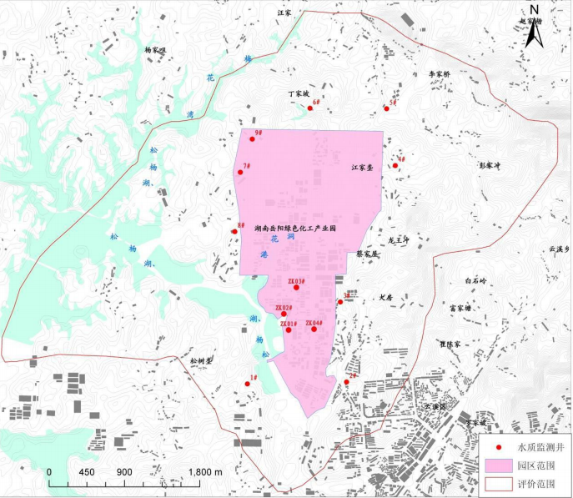
图4.5-1 地下水监测点位置图
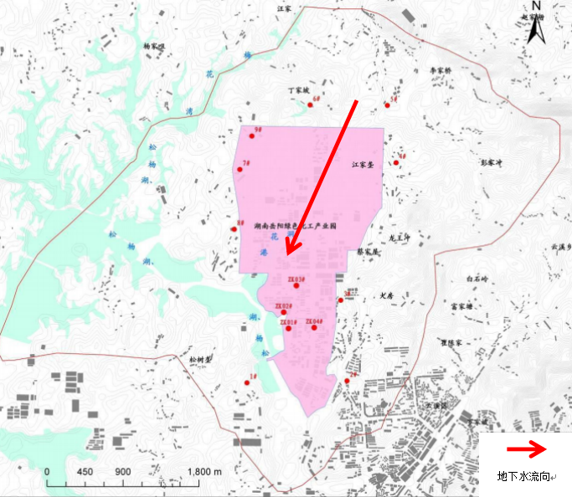
图4.5-2 地下水流向图
（2）监测因子
监测项目有：K(钾)、Na(钠)、Ca(钙)、Mg(镁)、CO₃²⁻(碳酸根)、HCO₃⁻（碳酸氢根）、Cl⁻(氯化物)、SO₄²⁻(硫酸盐)、pH、氨氮、NO₃⁻(硝酸盐)、NO₂⁻(亚硝酸盐)、挥发性酚类、氰化物、As(砷)、Hg(汞)、Cr6⁺(六价铬)、总硬度、Pb（铅）、F-(氟化物)、镉、Fe(铁)、Mn(锰)、溶解性总固体、高锰酸盐指数、总大肠菌群、细菌总数、石油类、甲苯、苯、二氯丙烷共31项。
（3）评价标准
项目区域地下水水质执行《地下水质量标准》（GB/T14848-2017）Ⅲ类标准。
（4）监测频次和时间
监测频次：连续监测一天，采样一次；
监测日期：2018年9月。
（5）监测分析方法和各项目最低检出限
采样及分析方法按分析方法按《地下水环境监测技术规范》（HJ/T164-2004）的要求进行。
（6）结果统计与评价
各监测点位监测值详见下表4.4-9
从表4.4-9知，主要为氨氮、高锰酸盐指数、锰、Na、挥发性酚、铁评价指标超过《地下水水质标准》(GB/T14848-2017)中Ⅲ类标准要求，其他监测因子符合《地下水水质标准》(GB/T14848-2017)中Ⅲ类标准要求，评价区地下水质量较差。通过表4.4-9各监测值评价统计后可知，在超标指标中，13眼监测井中1眼井钠离子超标，超标率为7.69%，超标倍数为2.19倍；6 眼井氨氮超标，超标率为46.15%，最大超标倍数为37.4倍；1眼井挥发性酚类超标，超标率为7.69%，最超标倍数为0.15倍；2眼井铁超标，超标率为15.38%，最大超标倍数为8.4倍；6眼井锰超标，超标率为46.15%，最大超标倍数为142.3倍；6眼井高锰酸盐指数超标，超标率为46.15%，最大超标倍数为20倍。
（7）地下水超标原因分析
根据等水位线图（图4.4-1）可知，老百姓水井位于工业园区上游，地下水流经园区在松杨湖排泄，9眼民井有6眼井水质较好，无超标指标，3眼井超标主要为铁、高锰酸钾指数、氨氮三个常规指标超标，且超标倍数较小，崔菊香家水井是锰和高锰酸钾指数超标，锰超标主要是地层原因，高锰酸钾指数超标倍数0.03倍，主要由于井长期不用，受农村生活污水影响超标；李金桂家水井与崔菊香家水井超标原因一致。孙亚军家水井主要为氨氮超标，主要由于井长期不用，受农村生活污水影响超标。园区内4眼监测井超标指标为氨氮、高锰酸钾指数、锰、Na、挥发性酚、铁评价指标超过《地下水水质标准》(GB 14848-2017)中Ⅲ类标准要求，根据现状调查，其中锰、氨氮和高锰酸钾指数全部超标，根据调查铁、锰超标主要由于地层中含量较高造成的，氨氮、高锰酸钾指数、挥发性酚超标主要由于湖南岳阳绿色化工产业园为化工园区，园区历史防渗不到位，产生的污染物通过泄露进入地下水含水层中，有部分通过大气降水进入土壤和地下水中。
①园区所在区域的地质条件分析
湖南岳阳绿色化工产业园（前身云溪工业园）成立于2003年，根据区域地质条件分析，其下伏地层为前震旦系冷家溪群崔家坳组板岩（Ptlnc），富水性弱，且风化层厚度小于20m，中风化板岩为天然的隔水层，根据2005-2016年园区遥感图像对比可知，园区在所在区域平整基础上对周围局部湖区进行了填方平整，根据勘探结果，局部区域填埋厚度15-20m，填埋材料主要为山体挖方的板岩等。由于填埋材料的松散结构，在填埋区域形成了松散孔隙含水层，根据水位测量，其水位埋深4-10m。富水性变化较大。由于填方区域材料变化不一致，在自然沉降作用下产生一些不均匀沉降，对建筑物特别是各种罐区稳定性造成影响。
②地下水导则实施情况
园区2003年开始建设，由于《环境影响评价技术导则 地下水环境》2011年才颁布实施，而且根据2015-2018年收集的环评报告可知，新建建设项目环境影响评价未严格按照《环境影响评价技术导则 地下水环境》提出进行分区防渗及采取监测措施的要求。各种废水池、罐区和污水管网等实际建设过程存在泄漏的风险。根据调查在松杨湖存在2个相对较大的渗漏水点。
③园区内部分企业存在向地下水环境偷排问题
2018年11月园区和环保部门对云溪片区所有正常生产的企业进行雨污系统整改专项督导。重点对雨水未分流前雨水排口是否断流并收集处理；初期雨水、冷却水、冷凝水、生活水是否进行了收集处理；初期雨水收集池、污水预处理设施、雨水管网截流设施是否建设到位等方面问题进行督查，并要求企业迅速制定整改方案。目前，已对云溪片区48家企业完成督查，已有32家企业提交整改方案。检查发现32家企业存在环评执行不到位情况，查出问题147个，包括雨污分流不到位、初期雨水池未建、雨水排放口未装切换阀门等等。偷排造成污水进入地下水环境中污染地下水。
根据现状调查及对园区建园相关资料调阅了解到，超标主要原因为如下原因：
①从上世纪80年代初园区就已成为化工企业较为集中的区域，当时受历史、国家基础建设条件有限以及当时历史背景等原因，存在环保设施不全、企业环保意识淡薄等，污水随意排放致使地下水收到污染；
②园区内企业有组织、无组织排放的废气，经雨水冲刷后，进入土壤进而渗入地下水中。
综上所述，由于园区地下水环境质量不容乐观，建议园区管委会一方面加强对园区已入住企业废水排放的监管力度，另一方面建议开展相关地下水环境治理工程措施，如采取抽提技术、气提技术、空气吹脱技术、生物修复技术、渗透反应墙技术、原位化学修复等技术。
表4.5-8 地下水水质现状监测结果一览表
检测项目 | 单位 | 杨雪飞家水井1# | 姚海清家水井2# | 崔菊香家水井3# | 梁盛娥家水井4# | 刘其兵家水井5# | 汤国雄家水井6# | 李金桂家水井7# | 孙亚军家水井8# | 已有井9# | 新建勘测井10# | 新建勘测井11# | 新建勘测井12# | 新建勘测井13#
pH | 无量纲 | 6.57 | 6.57 | 6.53 | 6.65 | 6.56 | 6.52 | 6.51 | 6.58 | 6.52 | 6.51 | 6.56 | 6.5 | 6.54
溶解性总固体 | mg/L | 244 | 183 | 305 | 337 | 101 | 128 | 210 | 143 | 170 | 505 | 437 | 209 | 310
溶解氧 | mg/L | 6.5 | 6.7 | 6.4 | 6.8 | 6.7 | 6.6 | 6.3 | 6.3 | 6.5 | 5.2 | 5.6 | 5.8 | 5.4
氧化还原电位 | mV | 75 | 58 | 83 | 80 | 66 | 75 | 72 | 66 | 69 | 72 | 74 | 70 | 78
电导率 | μS/cm | 88.6 | 89.4 | 91.3 | 94.3 | 92.9 | 90.4 | 91.3 | 94.5 | 92.8 | 125 | 116 | 98.6 | 119
钾离子 | mg/L | 25.1 | 15.9 | 27.6 | 38.4 | 7.11 | 13.3 | 19.1 | 21.3 | 21.2 | 70.2 | 50.5 | 17.8 | 40.3
钙离子 | mg/L | 30.4 | 17.9 | 42.5 | 41.1 | 20.6 | 13.8 | 29.7 | 25.8 | 17.2 | 48.2 | 48.3 | 28.4 | 43.2
钠离子 | mg/L | 83.4 | 103 | 12.3 | 25.1 | 2.23 | 13.8 | 16.6 | 85.9 | 16.9 | 637 | 105 | 92.9 | 177
镁离子 | mg/L | 9.75 | 6.5 | 11.24 | 15.17 | 2.73 | 5.1 | 7.91 | 8.48 | 7.68 | 27.9 | 20.7 | 7.25 | 16.2
碳酸根 | mg/L | 27.8 | 22.1 | 17.2 | 14.5 | 26.5 | 25.9 | 24.6 | 26.7 | 23.7 | 21.3 | 24.2 | 19.9 | 23.2
碳酸氢根 | mg/L | 53.7 | 47.3 | 41 | 43.1 | 37.2 | 51.1 | 52.7 | 45.7 | 43.5 | 144 | 34.7 | 99.04 | 122
硫酸盐 | mg/L | 59 | 64 | 60 | 67 | 69 | 63 | 71 | 75 | 79 | 74 | 76 | 70 | 80
氯化物 | mg/L | 59 | 59 | 58 | 58 | 58 | 60 | 60 | 60 | 61 | 59 | 63 | 64 | 65
氨氮 | mg/L | 0.227 | 0.062 | 0.342 | 0.045 | 0.05 | 0.13 | 0.862 | 0.744 | 0.102 | 19.2 | 3.64 | 1.44 | 6.18
硝酸盐 | mg/L | 0.72 | 0.33 | 0.79 | 0.26 | 0.31 | 0.68 | 1.16 | 1.09 | 0.62 | 1.19 | 1.17 | 1.14 | 1.16
亚硝酸盐氮 | mg/L | 0.02 | 0.01 | 0.023 | 0.008 | 0.01 | 0.017 | 0.024 | 0.023 | 0.015 | 0.027 | 0.025 | 0.025 | 0.024
挥发性酚类 | mg/L | ND | ND | ND | ND | ND | ND | ND | ND | ND | 0.0023 | 0.0015 | 0.0006 | 0.0009
氰化物 | mg/L | ND | ND | ND | ND | ND | ND | ND | ND | ND | 0.005 | 0.004 | ND | ND
砷 | mg/L | 0.0007 | ND | ND | 0.0012 | ND | 0.0019 | 0.0028 | 0.0006 | ND | ND | ND | ND | 0.0018
汞 | mg/L | 0.00033 | 0.00032 | 0.00031 | 0.00028 | 0.00027 | 0.00031 | 0.00029 | 0.00031 | 0.00035 | 0.00096 | 0.00067 | 0.00059 | 0.00044
六价铬 | mg/L | ND | ND | ND | ND | ND | 0.004 | 0.004 | ND | ND | 0.005 | 0.003 | 0.006 | 0.01
总硬度 | mg/L | 145 | 109 | 182 | 200 | 60 | 76 | 125 | 85 | 101 | 301 | 259 | 124 | 182
铅 | mg/L | ND | ND | ND | ND | ND | ND | ND | ND | ND | ND | ND | ND | ND
镉 | mg/L | ND | ND | ND | ND | ND | ND | ND | ND | ND | ND | ND | ND | ND
氟化物 | mg/L | 0.12 | 0.16 | 0.13 | 0.19 | 0.15 | 0.11 | 0.14 | 0.09 | 0.21 | 0.26 | 0.24 | 20 | 0.26
铁 | mg/L | 0.03 | ND | 0.11 | ND | 0.02 | 0.05 | 0.36 | ND | ND | 2.82 | 0.09 | 0.06 | 0.05
锰 | mg/L | 0.0.10 | 0.027 | 0.142 | 0.005 | 0.032 | 0.026 | 4.593 | 0.016 | 0.006 | 11.97 | 14.33 | 3.085 | 5.174
高锰酸盐指数 | mg/L | 1.8 | 2 | 3.1 | 2 | 1.7 | 2.6 | 5.2 | 3 | 2.1 | 3.3 | 63 | 10.1 | 23.6
总大肠菌群 | MPN/L | 未检出 | 未检出 | 未检出 | 未检出 | 未检出 | 未检出 | 未检出 | 未检出 | 未检出 | 未检出 | 未检出 | 未检出 | 未检出
细菌总数 | 个/mL | 26 | 30 | 25 | 33 | 21 | 37 | 33 | 39 | 27 | 39 | 24 | 35 | 36
石油类 | mg/L | ND | ND | ND | ND | ND | ND | ND | ND | ND | 0.24 | 0.14 | ND | 0.29
甲苯 | mg/L | ND | ND | ND | ND | ND | ND | ND | ND | ND | ND | ND | ND | ND
苯 | mg/L | ND | ND | ND | ND | ND | ND | ND | ND | ND | ND | ND | ND | ND
二氯丙烷 | mg/L | ND | ND | ND | ND | ND | ND | ND | ND | ND | ND | ND | ND | ND
根据对上表的监测值进行评价分析可知，项目地下水各标准值统计分析如下表所示：
表4.5-9 地下水水质现状评价结果一览表
评价项目 | 杨雪飞家水井 | 姚海清家水井 | 崔菊香家水井 | 梁盛娥家水井 | 刘其兵家水井 | 汤国雄家水井 | 李金桂家水井 | 孙亚军家水井 | 已有井 | 新建勘测井10# | 新建勘测井11# | 新建勘测井12# | 新建勘测井13#
pH | 0.86 | 0.86 | 0.94 | 0.70 | 0.88 | 0.96 | 0.98 | 0.84 | 0.96 | 0.98 | 0.88 | 1.00 | 0.92
溶解性总固体 | 0.24 | 0.18 | 0.31 | 0.34 | 0.10 | 0.13 | 0.21 | 0.14 | 0.17 | 0.51 | 0.44 | 0.21 | 0.31
钠离子 | 0.42 | 0.52 | 0.06 | 0.13 | 0.01 | 0.07 | 0.08 | 0.43 | 0.08 | 3.19 | 0.53 | 0.46 | 0.89
硫酸盐 | 0.24 | 0.26 | 0.24 | 0.27 | 0.28 | 0.25 | 0.28 | 0.30 | 0.32 | 0.30 | 0.30 | 0.28 | 0.32
氯化物 | 0.24 | 0.24 | 0.23 | 0.23 | 0.23 | 0.24 | 0.24 | 0.24 | 0.24 | 0.24 | 0.25 | 0.26 | 0.26
氨氮 | 0.45 | 0.12 | 0.68 | 0.09 | 0.10 | 0.26 | 1.72 | 1.49 | 0.20 | 38.40 | 7.28 | 2.88 | 12.36
硝酸盐 | 0.04 | 0.02 | 0.04 | 0.01 | 0.02 | 0.03 | 0.06 | 0.05 | 0.03 | 0.06 | 0.06 | 0.06 | 0.06
亚硝酸盐氮 | 0.02 | 0.01 | 0.02 | 0.01 | 0.01 | 0.02 | 0.02 | 0.02 | 0.02 | 0.03 | 0.03 | 0.03 | 0.02
挥发性酚类 | -- | -- | -- | -- | -- | -- | -- | -- | -- | 1.15 | 0.75 | 0.30 | 0.45
氰化物 | -- | -- | -- | -- | -- | -- | -- | -- | -- | 0.10 | 0.08 | -- | --
砷 | 0.07 | -- | -- | 0.12 | -- | 0.19 | 0.28 | 0.06 | -- | -- | -- | -- | 0.18
汞 | 0.33 | 0.32 | 0.31 | 0.28 | 0.27 | 0.31 | 0.29 | 0.31 | 0.35 | 0.96 | 0.67 | 0.59 | 0.44
六价铬 | -- | -- | -- | -- | -- | 0.08 | 0.08 | -- | -- | 0.10 | 0.06 | 0.12 | 0.20
总硬度 | 0.32 | 0.24 | 0.40 | 0.44 | 0.13 | 0.17 | 0.28 | 0.19 | 0.22 | 0.67 | 0.58 | 0.28 | 0.40
铅 | -- | -- | -- | -- | -- | -- | -- | -- | -- | -- | -- | -- | --
镉 | -- | -- | -- | -- | -- | -- | -- | -- | -- | -- | -- | -- | --
氟化物 | 0.12 | 0.16 | 0.13 | 0.19 | 0.15 | 0.11 | 0.14 | 0.09 | 0.21 | 0.26 | 0.24 | 20.00 | 0.26
铁 | 0.10 | -- | 0.37 | -- | 0.07 | 0.17 | 1.20 | -- | -- | 9.40 | 0.30 | 0.20 | 0.17
锰 | -- | 0.27 | 1.42 | 0.05 | 0.32 | 0.26 | 45.93 | 0.16 | 0.06 | 119.70 | 143.30 | 30.85 | 51.74
高锰酸盐指数 | 0.60 | 0.67 | 1.03 | 0.67 | 0.57 | 0.87 | 1.73 | 1.00 | 0.70 | 1.10 | 21.00 | 3.37 | 7.87
总大肠菌群 | -- | -- | -- | -- | -- | -- | -- | -- | -- | -- | -- | -- | --
细菌总数 | 0.26 | 0.30 | 0.25 | 0.33 | 0.21 | 0.37 | 0.33 | 0.39 | 0.27 | 0.39 | 0.24 | 0.35 | 0.36
石油类 | -- | -- | -- | -- | -- | -- | -- | -- | -- | 0.80 | 0.47 | -- | 0.97
甲苯 | -- | -- | -- | -- | -- | -- | -- | -- | -- | -- | -- | -- | --
苯 | -- | -- | -- | -- | -- | -- | -- | -- | -- | -- | -- | -- | --
二氯丙烷 | -- | -- | -- | -- | -- | -- | -- | -- | -- | -- | -- | -- | --

4.5.4 声环境质量现状与评价
本项目依据《环境影响评价技术导则声环境》（HJ2.4-2018）中要求，本项目声环境评价等级确定为三级。根据三级评价要求，调查项目周边声环境现状。为了了解项目所在声环境现状，本项目委托湖南衡润科技有限公司对项目所在地声环境进行监测。
（1）监测布点
根据项目建设情况，布设4个噪声监测点，在厂界东、南、西、北外1米处各布设1个监测点。
（2）监测因子和监测时间
监测因子：连续等效A声级LAeq；
监测时间：连续2天，每天昼间（6:00~22:00）、夜间（22:00~次日6:00）各监测1次。
（3）评价标准
执行《声环境质量标准》(GB3096-2008)中的3类标准。
（4）声环境现状监测结果统计
项目声环境质量监测结果见表4.5-10。
表4.5-10 声环境现状监测统计结果 单位：dB(A)
监测点位 | 9月2日 |  | 9月3日
监测点位 | 昼间 | 夜间 | 昼间 | 夜间
N1（东厂界外1米） | 57.4 | 45.5 | 57.2 | 45.4
N2（南厂界外1米） | 56.4 | 44.8 | 56.3 | 44.9
N3（西厂界外1米） | 56.4 | 44.8 | 56.5 | 45.1
N4（北厂界外1米） | 57.2 | 44.9 | 57.3 | 45.1
3类标准限值 | 65 | 55 | 65 | 55
达标情况 | 达标 | 达标 | 达标 | 达标
由声环境现状结果结果可知，项目厂界噪声均可达到《声环境质量标准》(GB3096-2008)中3类区标准要求。

4.5.5土壤环境质量现状与评价
1.监测布点
本次共设6个土壤监测点，委托湖南衡润科技有限公司于2020年9月2日-9月3日进行采样监测。本次布设的土壤监测点位具体下表。
2.监测项目：包括基本因子和特征因子
①基本因子：四氯化碳、氯仿、氯甲烷、1,1-二氯乙烷、1,2-二氯乙烷、1,1-二氯乙烯、顺-1,2-二氯乙烯、反-1,2-二氯乙烯、二氯甲烷、1,1,1,2-四氯乙烷、1,1,2,2四氯乙烷、四氯乙烯、1,1,1-三氯乙烷、1,1,2-三氯乙烷、三氯乙烯、氯乙烯、苯、氯苯、1,2-二氯苯，1,4-二氯苯、乙苯、苯乙烯、甲苯、间二甲苯+对二甲苯、邻二甲苯、硝基苯、苯胺、2-氯酚、苯并[a]蒽、苯并[a]芘、苯并[b]荧蒽、苯并[k]荧蒽、䓛、二苯并[a,h]蒽、茚并[1,2,3-cd]芘、萘、砷、镉、铬（六价）、铜、铅、汞、镍共43项。
②特征因子：1,2,3-三氯丙烷、1,2-二氯丙烷
表4.5-11 土壤监测点位
点位序号 | 点位和取样种类说明 |  | 监测项目
S1 | 厂界上风向200m范围内 | 表层样（0~0.2m） | 特征因子
S2 | 厂界下风向200m范围内 | 表层样（0~0.2m） | 特征因子
S3 | 厂界内 | 表层样（0~0.2m） | 基本因子+特征因子
S4 | 厂界内 | 柱状样（0~0.5m）  （0.5~1.5m）  （1.5~3m） | 特征因子
S5 | 厂界内 | 柱状样（0~0.5m）  （0.5~1.5m）  （1.5~3m） | 特征因子
S6 | 厂界内 | 柱状样（0~0.5m）  （0.5~1.5m）  （1.5~3m） | 特征因子
3.监测分析方法
《土壤环境监测技术规范》（HJ/T166-2004）
4.评价标准
执行《土壤环境质量 建设用地土壤污染风险管控标准（试行）》（GB36600-2018），具体标准值见下表。
表4.5-12 建设用地土壤环境质量标准 单位：mg/kg
项目 | 标准限值
项目 | 第二类用地
砷 | 60
镉 | 65
铜 | 18000
铅 | 800
汞 | 38
镍 | 900
六价铬 | 5.7
氯甲烷 | 37
氯乙烯 | 0.43
1,1-二氯乙烯 | 66
二氯甲烷 | 616
反-1,2-二氯乙烯 | 54
1,1-二氯乙烷 | 9
顺-1,2-二氯乙烯 | 596
氯仿 | 0.9
1,1,1-三氯乙烷 | 840
四氯化碳 | 2.8
苯 | 4
1,2-二氯乙烷 | 5
三氯乙烯 | 2.8
1,2-二氯丙烷 | 5
甲苯 | 1200
1,1,2-三氯乙烷 | 2.8
四氯乙烯 | 53
氯苯 | 270
1,1,1,2-四氯乙烷 | 10
乙苯 | 28
间二甲苯+对二甲苯 | 570
邻二甲苯 | 640
苯乙烯 | 1290
1,1,2,2-四氯乙烷 | 6.8
1,2,3-三氯丙烷 | 0.5
1,4-二氯苯 | 20
1,2-二氯苯 | 560
苯胺 | 260
2-氯酚 | 2256
硝基苯 | 76
萘 | 70
苯并[a]蒽 | 15
䓛 | 1293
苯并[b]荧蒽 | 15
苯并[k] 荧蒽 | 151
苯并[a]芘 | 1.5
茚并[1,2,3-cd]芘 | 15
二苯并[a,h] 蒽 | 1.5
评价方法
采用单项标准指数法进行评价，其计算公式如下：
式中：
I_{i}——某污染物的单项质量指数；
C_{i}——某污染物的实测浓度，mg/m³；
C_{oi}——某污染物的评价标准，mg/m³。
当Ii≥1时，表示i污染物超标，Ii＜1时，表示i污染物未超标。
6.评价结果：
本次土壤监测结果及其评价见下表。
表4.5-13 土壤监测结果
采样  点位 | 采样  时间 | 采样  深度 | 样品  状态 | 检测  项目 | 检测  结果 | 是否  达标
S5 | 9月2号  09时34分 | 0-0.5m | 土黄色、潮湿、中壤土 | 1,2,3-三氯丙烷 | 0.0012（L） | 达标
 |  |  |  | 1,2-二氯丙烷 | 0.0011（L） | 达标
S5 | 9月2号  09时40分 | 0.5-1.5m | 土黄色、潮湿、中壤土 | 1,2,3-三氯丙烷 | 0.42 | 达标
 |  |  |  | 1,2-二氯丙烷 | 0.321 | 达标
S5 | 9月2号  09时42分 | 1.5-3m | 土黄色、潮湿、中壤土 | 1,2,3-三氯丙烷 | 0.0012（L） | 达标
 |  |  |  | 1,2-二氯丙烷 | 0.212 | 达标
S2 | 9月2号  08时53分 | 0-0.2m | 黄色、干土、砂土 | 1,2,3-三氯丙烷 | 0.0012（L） | 达标
 |  |  |  | 1,2-二氯丙烷 | 0.63 | 达标
S6 | 9月2号  10时02分 | 0-0.5m | 棕黄色、潮湿、中壤土 | 1,2,3-三氯丙烷 | 1.0197 | 达标
 |  |  |  | 1,2-二氯丙烷 | 0.0011（L） | 达标
S6 | 9月2号  10时08分 | 0.5-1.5m | 棕黄色、潮湿、中壤土 | 1,2,3-三氯丙烷 | 0.688 | 达标
 |  |  |  | 1,2-二氯丙烷 | 0.032 | 达标
S6 | 9月2号  10时11分 | 1.5-3m | 棕黄色、潮湿、中壤土 | 1,2,3-三氯丙烷 | 0.759 | 达标
 |  |  |  | 1,2-二氯丙烷 | 0.038 | 达标
S4 | 9月2号  10时40分 | 0-0.5m | 土黄色、潮湿、轻壤土 | 1,2,3-三氯丙烷 | 0.0012（L） | 达标
 |  |  |  | 1,2-二氯丙烷 | 0.024 | 达标
S4 | 9月2号  10时42分 | 0.5-1.5m | 土黄色、潮湿、轻壤土 | 1,2,3-三氯丙烷 | 0.0012（L） | 达标
 |  |  |  | 1,2-二氯丙烷 | 0.040 | 达标
S4 | 9月2号  10时45分 | 1.5-3m | 土黄色、潮湿、轻壤土 | 1,2,3-三氯丙烷 | 0.0012（L） | 达标
 |  |  |  | 1,2-二氯丙烷 | 0.033 | 达标
S1 | 9月2号  11时21分 | 0-0.5m | 棕黄色、干、沙土 | 1,2,3-三氯丙烷 | 0.0012（L） | 达标
 |  |  |  | 1,2-二氯丙烷 | 0.0011（L） | 达标
S3 | 9月3号  15时46分 | 0-0.5m | 红棕色、干、轻壤土 | 四氯化碳 | 0.0013(L) | 达标
 |  |  |  | 氯仿 | 0.0011 | 达标
 |  |  |  | 氯甲烷 | 0.0014(L) | 达标
 |  |  |  | 1,1-二氯已烷 | 0.0012(L) | 达标
 |  |  |  | 1,2-二氯乙烷 | 0.0013(L) | 达标
 |  |  |  | 1,1-二氯乙烯 | 1.0×10⁻⁴(L) | 达标
 |  |  |  | 顺-1,2-二氯乙烯 | 0.0013(L) | 达标
 |  |  |  | 反-1,2-二氯乙烯 | 0.0014(L) | 达标
 |  |  |  | 二氯甲烷 | 0.0015(L) | 达标
 |  |  |  | 1,2-二氯丙烷 | 0.0011(L) | 达标
 |  |  |  | 1,1,1,2-四氯乙烷 | 0.0012(L) | 达标
 |  |  |  | 1,1,2,2-四氯乙烷 | 0.0012(L) | 达标
 |  |  |  | 四氯乙烯 | 0.0014(L) | 达标
 |  |  |  | 1,1,1-三氯乙烷 | 0.0013(L) | 达标
 |  |  |  | 1,1,2-三氯乙烷 | 0.0012(L) | 达标
 |  |  |  | 三氯乙烯 | 0.0012(L) | 达标
 |  |  |  | 1,2,3-三氯丙烷 | 0.0012(L) | 达标
 |  |  |  | 氯乙烯 | 1.0×10⁻⁴(L) | 达标
 |  |  |  | 苯 | 0.0019(L) | 达标
 |  |  |  | 氯苯 | 0.0012(L) | 达标
 |  |  |  | 1,2-二氯苯 | 0.0015(L) | 达标
 |  |  |  | 1,4-二氯苯 | 0.0015(L) | 达标
 |  |  |  | 乙苯 | 0.0012(L) | 达标
 |  |  |  | 苯乙烯 | 0.0011(L) | 达标
 |  |  |  | 甲苯 | 0.0013(L) | 达标
 |  |  |  | 间二甲苯+对二甲苯 | 0.0012(L) | 达标
 |  |  |  | 邻二甲苯 | 0.0012(L) | 达标
 |  |  |  | 硝基苯 | 0.09(L) | 达标
 |  |  |  | 苯胺 | 3.24 | 达标
 |  |  |  | 2-氯酚 | 0.06(L) | 达标
 |  |  |  | 并[ａ]蒽 | 0.1(L) | 达标
 |  |  |  | 苯并[ａ]芘 | 0.1(L) | 达标
 |  |  |  | 苯并[b]荧蒽 | 0.2(L) | 达标
 |  |  |  | 苯并[k]荧蒽 | 0.1(L) | 达标
 |  |  |  | 䓛 | 0.1(L) | 达标
 |  |  |  | 二苯并[ａ，h]蒽 | 0.1(L) | 达标
 |  |  |  | 茚并[1,2,3-cd]芘 | 0.1(L) | 达标
 |  |  |  | 萘 | 0.09(L) | 达标
 |  |  |  | 砷 | 6.14 | 达标
 |  |  |  | 镉 | 0.07(L) | 达标
 |  |  |  | 铬（六价） | 0.5(L) | 达标
 |  |  |  | 铜 | 27.6 | 达标
 |  |  |  | 铅 | 22.1 | 达标
 |  |  |  | 汞 | 0.11 | 达标
 |  |  |  | 镍 | 26.0 | 达标
结论：项目各监测点位监测因子现状监测值均低于《土壤环境质量建设用地土壤环境风险管控标准（试行）》（GB36600-2018）第二类用地筛选值，属于该标准3.4解释中“对人体健康的风险可以忽略”的质量，表明项目所在地及周边土壤环境质量达标。

4.5.6小结
（1）大气环境质量
本项目位于岳阳市云溪区，根据岳阳市生态环境局发布的《岳阳市2019年年度环境质量公报》中空气常规监测数据统计资料，项目所在区域属不达标区域，不达标因子为PM_{2.5}和O₃。项目区域内TVOC、Cl₂、HCl满足《环境影响评价技术导则 大气环境》（HJ2.2-2018）中限值要求。
尽管本项目地区尚未开展环境空气质量达标规划的编制工作，但湖南省已颁布《湖南省“蓝天保卫战”实施方案（2018—2020年）》，岳阳市也出台了相关规划，已明确相关年限工作目标，因此随着相关环境治理工作的开展，项目所在区域有望达到相关环境质量目标要求。臭氧主要是由于光化学反应产生的二次污染物，超标情况会随着其他污染物削减以及环境治理也得到进一步改善。
非甲烷总烃、HCl、Cl₂浓度符合《环境影响评价技术导则 大气环境》（HJ2.2-2018）附录D中表D.1规定的限值要求。
（2）地表水环境质量
根据监测结果可知，长江城陵矶断面和陆城断面所有监测因子均满足《地表水环境质量标准》（GB3838-2002）中的Ⅲ类标准。松杨湖五日生化需氧量存在超标现象，其余指标满足《地表水环境质量标准》（GB3838-2002）中的Ⅳ类标准要求。五日生化需氧量超标的原因，是因为园区及周边存在部分雨污水未经收集直排松杨湖，待区域配套雨污管网全面建成后，松杨湖水质将得以改善。
（3）地下水环境质量
主要为氨氮、高锰酸盐指数、锰、Na、挥发性酚、铁评价指标超过《地下水水质标准》(GB/T14848-2017)中Ⅲ类标准要求，其他监测因子符合《地下水水质标准》(GB/T14848-2017)中Ⅲ类标准要求，评价区地下水质量较差。通过表4.4-9各监测值评价统计后可知，在超标指标中，13眼监测井中1眼井钠离子超标，超标率为7.69%，超标倍数为2.19倍；6 眼井氨氮超标，超标率为46.15%，最大超标倍数为37.4倍；1 眼井挥发性酚类超标，超标率为7.69%，最超标倍数为0.15倍；2眼井铁超标，超标率为15.38%，最大超标倍数为8.4倍；6眼井锰超标，超标率为46.15%，最大超标倍数为142.3倍；6 眼井高锰酸盐指数超标，超标率为46.15%，最大超标倍数为20倍。
根据等水位线图（图4.4-1）可知，老百姓水井位于工业园区上游，地下水流经园区在松杨湖排泄，9眼民井有6眼井水质较好，无超标指标，3眼井超标主要为铁、高锰酸钾指数、氨氮三个常规指标超标，且超标倍数较小，崔菊香家水井是锰和高锰酸钾指数超标，锰超标主要是地层原因，高锰酸钾指数超标倍数0.03倍，主要由于井长期不用，受农村生活污水影响超标；李金桂家水井与崔菊香家水井超标原因一致。孙亚军家水井主要为氨氮超标，主要由于井长期不用，受农村生活污水影响超标。园区内4眼监测井超标指标为氨氮、高锰酸钾指数、锰、Na、挥发性酚、铁评价指标超过《地下水水质标准》(GB 14848-2017)中Ⅲ类标准要求，根据调查，其中锰、氨氮和高锰酸钾指数全部超标，根据调查铁、锰超标主要由于地层中含量较高造成的，氨氮、高锰酸钾指数、挥发性酚超标主要由于湖南岳阳绿色化工产业园为化工园区，园区历史防渗不到位，产生的污染物通过泄露进入地下水含水层中，有部分通过大气降水进入土壤和地下水中。
（4）声环境质量
项目厂界噪声均可达到《声环境质量标准》(GB3096-2008)中3类区标准要求。
（5）土壤质量
项目各监测点位监测因子现状监测值均低于《土壤环境质量建设用地土壤环境风险管控标准（试行）》（GB36600-2018）第二类用地筛选值，属于该标准3.4解释中“对人体健康的风险可以忽略”的质量，表明项目所在地及周边土壤环境质量达标。

第5章 环境影响预测与评价

5.1施工期环境影响分析

5.1.1废气影响分析
项目施工期对空气的环境影响主要因素为施工期废气主要为施工扬尘、机械设备尾气及装修废气。
1、施工扬尘
项目施工过程中，基础的开挖、场地的平整、土石方及各种建筑材料的运输、堆放过程中，都将会有粉尘产生。特别是在干旱和有风的情况下，会导致施工现场尘土飞扬，使空气中颗粒物含量升高，影响环境空气质量。项目建设规模较小，建设周期也较短，施工过程通过加强洒水等措施可有效减少施工扬尘的产生，施工期扬尘随施工结束而消失，对环境的影响在可接受范围内。
2、机械及汽车尾气
运输车辆和燃油动力机械会产生燃烧尾气，施工期机械尾气的排放主要是流动污染源。此类废气的产生量一般来说不是很大，在环境空气中经一定距离的自然扩散稀释后，对项目区的环境空气质量的影响很小。
3、装修废气
办公楼等装修过程将有少量的无组织废气逸散，主要粉尘为甲醛、甲苯、二甲苯等。装修废气无组织排放，对区域环境质量影响很小。

5.1.2水环境影响分析
本项目不设施工营地，施工场地内无生活污水产生或排放。施工产生的污水主要为施工废水。
施工期产生的施工废水有：各种施工机械设备产生的带有油污的冷却及洗涤用水；施工现场清洗废水；罐体、管道试压废水。由于施工活动内容不同，所排废水中的污染物不同。清洗废水、试压废水中的主要污染物是悬浮物，基本上不含有害物质。废水中悬浮物的收集在沉淀池后就可以除去，经沉淀处理后可以重复利用或外排；机械设备产生的废水中的主要污染物是石油类，对这类废水应减少排放量，并将产生的含油废水集中收集后隔油处理后，回用洒水除尘，严禁外排至周边环境。施工废水可得到妥善处理和达标排放，不会对周边水体造成影响。

5.1.3声环境影响分析
施工过程产生的噪声主要来自施工机械和运输车辆。
施工期噪声对环境的影响，一方面取决于声源大小和施工强度，另一方面还与周围敏感点分布及其与声源间距离有关。不同作业性质和作业阶段，施工强度和所用到的施工机械不同，对声环境影响有所差别。
施工期噪声近似按照点声源计算，计算公式如下：
式中：—点声源在预测点（距离r）处的A声级，dB；
—点声源在参考点（距离r0）处的A声级，dB；
—修正声级，根据《环境影响评价技术导则声环境》（HJ2.4-2009）及《声学户外声传播；第2部分：一般计算方法》（HJ/T17247.2-1998）确定，包括空气吸收及地面反射和吸收的率减量，具体如下：
式中：α为每100m的空气吸收系数。
根据上式计算的单台施工机械或车辆噪声随距离衰减情况，见表5.1-1。
表5.1-1 施工设备噪声随距离衰减预测结果
距离（m）  施工设备 | 10 | 20 | 30 | 40 | 60 | 90 | 120 | 150 | 200
推土机 | 79.0 | 71.4 | 67.0 | 63.8 | 59.4 | 54.9 | 51.6 | 49.1 | 45.8
挖掘机 | 80.0 | 72.4 | 68.0 | 64.8 | 60.4 | 55.9 | 52.6 | 50.1 | 46.8
装载机 | 82.5 | 74.9 | 70.5 | 67.3 | 62.9 | 58.4 | 55.1 | 52.6 | 49.3
载重汽车 | 77.0 | 69.4 | 65.0 | 61.8 | 57.4 | 52.9 | 49.6 | 47.1 | 43.8
振捣器 | 76.0 | 68.4 | 64.0 | 60.8 | 56.4 | 51.9 | 48.6 | 46.1 | 42.8
重型吊车 | 90.0 | 82.4 | 78.0 | 74.8 | 70.4 | 65.9 | 62.6 | 60.1 | 56.8
根据上表预测分析可知，重型吊车距施工场界60m处打桩机昼间可满足标准要求；其他施工设备距施工场界40m处昼间施工噪声可满足标准要求。
由于施工区沿线居民距离厂界超过100m，通过加强施工管理等措施后，施工期噪声对敏感点影响不大。

5.1.4固体废物环境影响分析
施工期所产生的固体废弃物主要为施工过程中的建筑垃圾以及少量生活垃圾。
项目建设规模较小，施工期所产生的建筑垃圾产生较小，外运到有关部门指定的场地，对环境不会造成影响；生活垃圾由环卫部门统一清运至，不会对环境造成大的影响。

5.1.5生态环境影响分析
项目位于工业园内，土地的利用性质为工业用地，且本项目为新建，项目建设期不会产生土地利用现状的改变，场地内也无珍稀动植物存在，施工中对土地扰动较小，水土流失量也不大。因此，项目建设期生态影响很小。

5.2运营期环境影响预测与评价

5.2.1大气环境影响预测与评价

5.2.1.1气象情况
（1）多年气象特征分析
本项目位于湖南岳阳绿色化工产业园（厂址中心坐标为：东经：113°15'31.27"，北纬：29°30'21.28"）。本项目采用东南侧约18.6km的临湘气象站（57585）的气象数据，该气象站是距本项目最近的气象站。根据临湘气象站2000~2019年的气象数据统计分析，具体情况如下。
表5.2-1 临湘气象站常规气象项目统计（2000-2019年）
统计项目 |  | 统计值 | 极值出现时间 | 极值
多年平均气温（℃） |  | 17.44
多年平均最高气温（℃） |  | 38.7 | 2013-08-11 | 41.0
累年极端最低气温（℃） |  | -5.13 | 2016-01-25 | -6.9
多年平均气压（hPa） |  | 108.41
多年平均水汽压（hPa） |  | 16.58
多年平均相对湿度(%) |  | 75.49
多年平均降水量(mm) |  | 1611.80
多年平均日最大降水量（mm） |  | 130.43 | 2017-06-23 | 276.5
灾害天气统计 | 多年平均沙暴日数(d) | 0.0
灾害天气统计 | 多年平均雷暴日数(d) | 32.31
灾害天气统计 | 多年平均冰雹日数(d) | 0.25
灾害天气统计 | 多年平均大风日数(d) | 1.2
多年极大风速（m/s） |  | 16.97 | 2009-02-12 | 21.0
多年平均风速（m/s） |  | 1.66
多年主导风向、风向频率(%) |  | NNE、16.96
多年静风频率(风速<0.2m/s)(%) |  | 18.20
1、风速
临湘地区年平均风速1.66m/s，月平均风速7月份相对较大为1.96m/s，10月份相对较小为1.41m/s，月平均风速如下表。
表5.2-2 临湘气象站月平均风速统计（2000~2019年）
月份 | 1月 | 2月 | 3月 | 4月 | 5月 | 6月 | 7月 | 8月 | 9月 | 10月 | 11月 | 12月 | 全年
风速m/s | 1.54 | 1.63 | 1.75 | 1.88 | 1.7 | 1.6 | 1.96 | 1.75 | 1.58 | 1.41 | 1.45 | 1.53 | 1.66
2、风向
根据临湘气象站近20年（2000~2019年）的统计资料，临湘气象站主要风向为NNE和NE、N，其中以NNE为主风向，占到全年16.96％左右，临湘的风向玫瑰图下图所示：
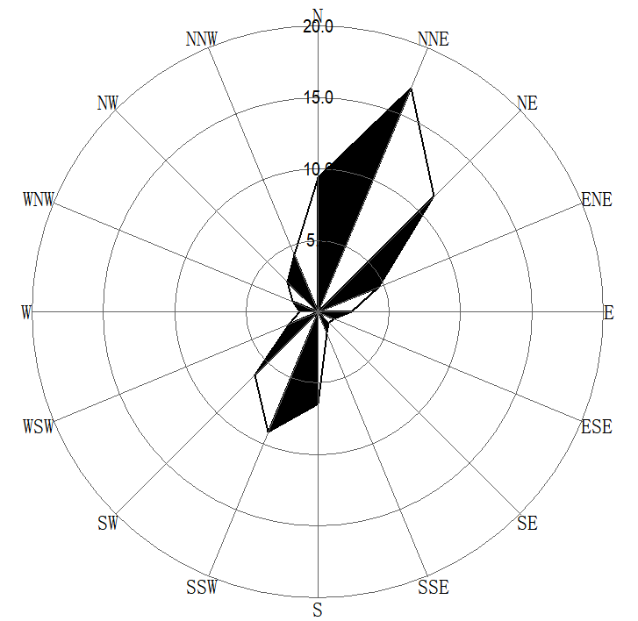
图5.2-1临湘风向玫瑰图（静风频率16.61%）
3、气温
临湘地区1月份平均气温最低4.54℃，7月份平均气温最高29.45℃，年平均气温17.41℃。
表5.2-3临湘气象站月平均气温统计
月份 | 1月 | 2月 | 3月 | 4月 | 5月 | 6月 | 7月 | 8月 | 9月 | 10月 | 11月 | 12月 | 全年
温度℃ | 4.54 | 7.06 | 12.24 | 18.01 | 22.49 | 26.11 | 29.45 | 28.07 | 23.98 | 18.38 | 12.27 | 6.54 | 17.4
4、相对湿度
临湘地区年平均相对湿度为75.26%，各月平均相对湿度见下表。
表5.2-4临湘市气象站月平均相对湿度统计
月份 | 1月 | 2月 | 3月 | 4月 | 5月 | 6月 | 7月 | 8月 | 9月 | 10月 | 11月 | 12月 | 全年
湿度% | 76.31 | 77.19 | 74.26 | 73.5 | 74.7 | 77.11 | 72.02 | 76.24 | 76.1 | 76.21 | 77.19 | 73.92 | 75.4
5、降水
临湘地区降水集中于夏季，1月份降水量最低为62.92mm，6月份降水量最高为232.57mm，各月平均降雨量情况见下表。
表5.2-5临湘市气象站月平均降水量统计
月份 | 1月 | 2月 | 3月 | 4月 | 5月 | 6月 | 7月 | 8月 | 9月 | 10月 | 11月 | 12月
降水量mm | 62.92 | 86.58 | 121.45 | 200.98 | 201.81 | 232.57 | 191.23 | 139.13 | 90.08 | 74.04 | 92.42 | 46.57
（2）基准年气象特征分析
1、地面气象资料
本评价的基准年为2019年，采用距项目最近的气象站——临湘气象站2019年1月1日~2019年12月31日一年的气象资料作为地面气象资料，该地面气象站基本情况如下。
表5.2-6 地面气象站基本信息表
气象站  名称 | 气象站  编号 | 气象站经纬度 |  | 相对距离/km | 海拔高度/m | 数据年份 | 气象要素
气象站  名称 | 气象站  编号 | 经度 | 纬度
临湘气象站 | 57585 | 113.448E | 29.4811N | 18.6 | 60.4m | 2019 | 温度、风向、风速、总云、低云
根据临湘气象站2019年全年逐时数据对当地的温度、风速、风向风频等进行统计，具体情况如下：
1、气温
表5.2-7 2019年平均温度的月变化
月份 | 1月 | 2月 | 3月 | 4月 | 5月 | 6月 | 7月 | 8月 | 9月 | 10月 | 11月 | 12月
温度（ºC） | 4.56 | 4.55 | 12.96 | 18.33 | 21.54 | 26.35 | 29.23 | 30.47 | 25.87 | 19.29 | 13.78 | 8.00
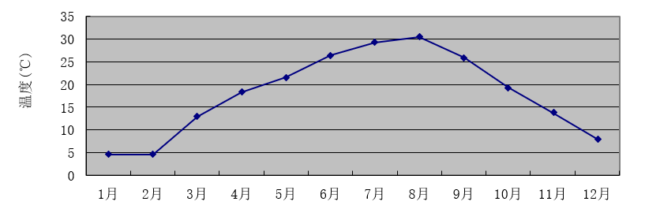
图5.2-2 2019年年平均气温月变化曲线
2、风速
表5.2-8 2019年年平均风速的月变化
月份 | 1月 | 2月 | 3月 | 4月 | 5月 | 6月 | 7月 | 8月 | 9月 | 10月 | 11月 | 12月
风速（m/s） | 1.41 | 1.61 | 1.48 | 1.89 | 1.37 | 1.57 | 1.8 | 1.66 | 1.56 | 1.37 | 1.33 | 1.28
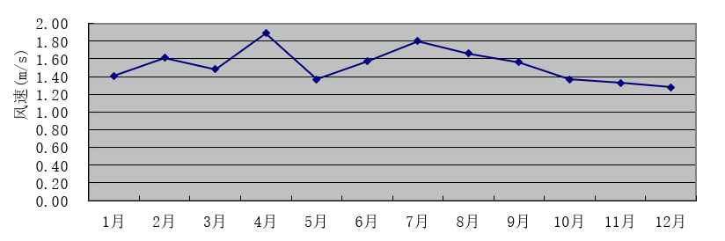
图5.2-3 2019年年平均风速月变化曲线
3、风向、风频
表5.2-9 2019年年均风频的月变化、季变化变及年变化情况
风向  风频% | N | NNE | NE | ENE | E | ESE | SE | SSE | S | SSW | SW | WSW | W | WNW | NW | NNW | C
1月 | 13.58 | 30.51 | 15.19 | 5.51 | 2.02 | 1.08 | 0.54 | 0.54 | 4.97 | 3.63 | 2.28 | 0.81 | 0.67 | 2.02 | 3.76 | 6.32 | 6.59
2月 | 17.26 | 35.57 | 13.84 | 3.42 | 1.64 | 0.89 | 0.6 | 1.19 | 2.83 | 3.27 | 0.6 | 0.15 | 0.45 | 1.04 | 2.08 | 5.51 | 9.67
3月 | 9.54 | 16.8 | 11.42 | 4.3 | 3.9 | 2.15 | 2.02 | 1.88 | 8.33 | 9.41 | 5.51 | 1.88 | 1.88 | 3.49 | 3.49 | 4.3 | 9.68
4月 | 10.28 | 16.39 | 10.83 | 4.44 | 2.08 | 0.56 | 0.69 | 1.67 | 8.89 | 17.22 | 7.64 | 1.39 | 1.11 | 2.22 | 2.78 | 6.94 | 4.86
5月 | 9.41 | 16.8 | 12.63 | 4.7 | 1.34 | 0.81 | 0.54 | 0.81 | 6.45 | 9.95 | 6.99 | 1.21 | 0.4 | 3.23 | 5.78 | 5.65 | 13.31
6月 | 7.78 | 12.22 | 14.72 | 6.67 | 1.25 | 0.28 | 0.69 | 1.25 | 8.61 | 18.33 | 8.61 | 0.97 | 0.97 | 1.81 | 2.92 | 4.03 | 8.89
7月 | 7.12 | 11.16 | 10.62 | 4.84 | 1.61 | 0.54 | 0.4 | 1.34 | 10.08 | 22.04 | 13.84 | 1.61 | 1.21 | 1.08 | 2.02 | 4.84 | 5.65
8月 | 12.77 | 16.53 | 18.15 | 7.66 | 0.81 | 0.81 | 0.4 | 0.81 | 3.76 | 7.93 | 6.18 | 1.34 | 1.34 | 2.42 | 4.44 | 9.14 | 5.51
9月 | 16.39 | 24.58 | 20.97 | 8.61 | 0.42 | 0.42 | 0.14 | 0.42 | 0.83 | 1.53 | 1.53 | 0.69 | 0.83 | 1.25 | 1.81 | 5.42 | 14.17
10月 | 15.32 | 23.39 | 14.78 | 5.24 | 0.67 | 0.27 | 0.13 | 0.27 | 2.96 | 4.7 | 2.69 | 0.4 | 0.54 | 1.88 | 2.96 | 6.72 | 17.07
11月 | 10.42 | 22.36 | 14.17 | 6.81 | 2.64 | 1.25 | 0.42 | 0.69 | 2.64 | 5.97 | 4.03 | 1.39 | 0.56 | 1.81 | 2.64 | 2.36 | 19.86
12月 | 8.47 | 22.45 | 15.73 | 6.85 | 1.61 | 0.67 | 0.13 | 1.48 | 9.01 | 4.44 | 1.21 | 0.27 | 0.4 | 1.75 | 3.36 | 2.69 | 19.49
春季 | 9.74 | 16.67 | 11.64 | 4.48 | 2.45 | 1.18 | 1.09 | 1.45 | 7.88 | 12.14 | 6.7 | 1.49 | 1.13 | 2.99 | 4.03 | 5.62 | 9.33
夏季 | 9.24 | 13.32 | 14.49 | 6.39 | 1.22 | 0.54 | 0.5 | 1.13 | 7.47 | 16.08 | 9.56 | 1.31 | 1.18 | 1.77 | 3.13 | 6.02 | 6.66
秋季 | 14.06 | 23.44 | 16.62 | 6.87 | 1.24 | 0.64 | 0.23 | 0.46 | 2.15 | 4.08 | 2.75 | 0.82 | 0.64 | 1.65 | 2.47 | 4.85 | 17.03
冬季 | 12.96 | 29.31 | 14.95 | 5.32 | 1.76 | 0.88 | 0.42 | 1.06 | 5.69 | 3.8 | 1.39 | 0.42 | 0.51 | 1.62 | 3.1 | 4.81 | 11.99
全年 | 11.48 | 20.63 | 14.42 | 5.76 | 1.67 | 0.81 | 0.56 | 1.03 | 5.81 | 9.06 | 5.13 | 1.02 | 0.87 | 2.01 | 3.18 | 5.33 | 11.23
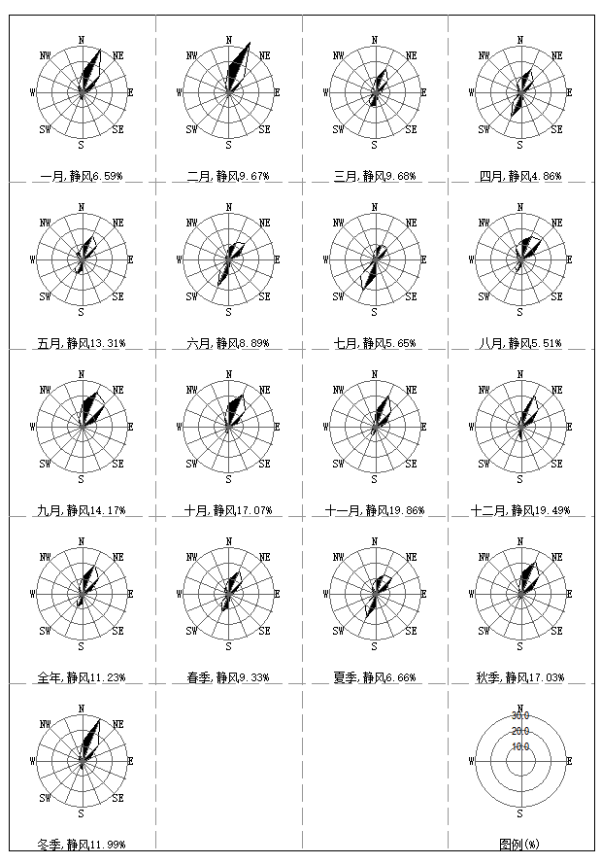
图5.2-4 2019年风频玫瑰图
2、高空气象资料
本项目高空气象数据由中国气象局国家气象信息中心基于国际上前沿的模式与同化方案(GFS/GSI)，建成全球大气再分析系统(CRAS)，通过多层次循环同化试验，不断强化中国特有观测资料的同化应用，研制出10年以上长度的“中国全球大气再分析中间产品(CRA-Interim，2008-2019年)”，时间分辨率为6小时，水平分辨率为34公里，垂直层次64层。提取37个层次的高空模拟气象数据，层次为1000～100hPa每间隔25hPa为一个层次。高空气象因子包括气压、离地高度、干球温度、露点温度、风向和风速。站台编号为00057585，站点经纬度为北纬29.48°、东经113.45°。其基本信息如下。
表5.2-10模拟气象数据信息
模拟点经纬度 |  | 相对距离/km | 数据年份 | 模拟气象要素 | 模拟方式
经度 | 纬度
113.45E | 29.48N | 18.8 | 2019 | 气压、离地高度、干球温度等 | 中尺度气象模型WRF模拟数据

5.2.1.2地形数据
本预测采用的地形资料取自SRTM数据库，分辨率90m。项目区地形高程如下图所示。
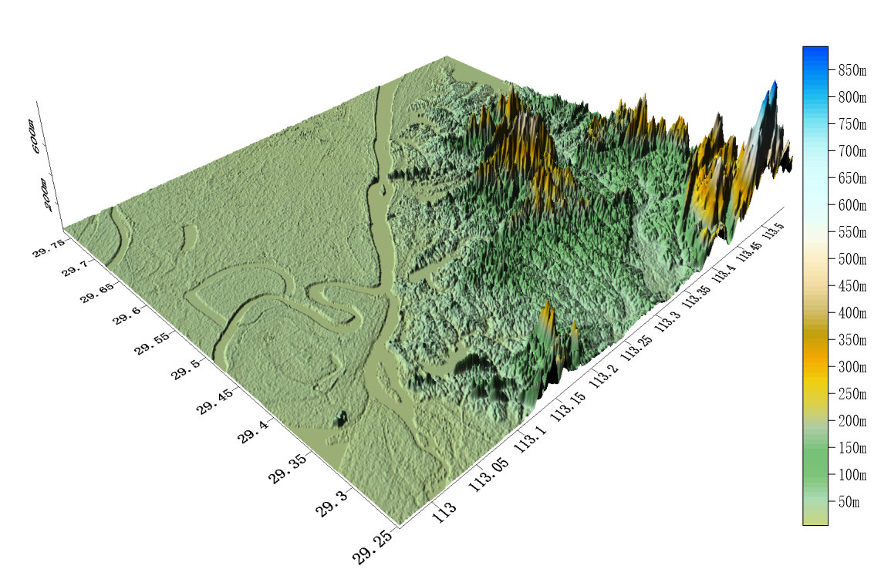
项目位置
图5.2-5评价区地形高程示意图

5.2.1.3地表特征参数
根据项目所处位置及地表特征，本项目不分扇区，地面时间周期按季取值，AERMET通用地表类型为城市，AERMET通用地表湿度条件为潮湿气候，根据地表类型得到的地面特征参数见下表。
表5.2-11进一步预测地面特征参数表
序号 | 扇区 | 时段 | 正午反照率 | BOWEN | 粗糙度
1 | 0~360 | 冬季 | 0.35 | 0.5 | 1
2 | 0~360 | 春季 | 0.14 | 0.5 | 1
3 | 0~360 | 夏季 | 0.16 | 1 | 1
4 | 0~360 | 秋季 | 0.18 | 1 | 1

5.2.1.4预测模型
根据估算结果可知，本项目大气评价等级为一级，本报告采用大气导则推荐的AERMOD模型，采用六五软件工作室及北京尚云环境有限公司开发的EIAProA2018 Ver2.6版软件对项目大气环境影响进行预测评价。评价基准年（2019年）内存在风速≤0.5m/s的持续时间为17h，未超过72h，全年静风频率为11.23%，未超过35%，可直接采用AERMOD模型预测结果，无需使用CALPUFF模型进行进一步模拟。

5.2.1.5预测范围和预测内容
（1）预测范围
根据本项目大气评价工作等级及评价范围，综合考虑拟建项目实际建设情况，结合厂区周边环境特征和气象条件，本次大气环境影响预测范围覆盖整个评价范围，为以项目厂址为中心，边长6×6km的的矩形区域。预测网格采用直角坐标网格，东西为X轴，南北为Y轴。本项目预测网格采用近密远疏的设置，距项目中心500m内网格间距为50m，500m外到3000m的网格间距为100m，本项目预测范围见下图。
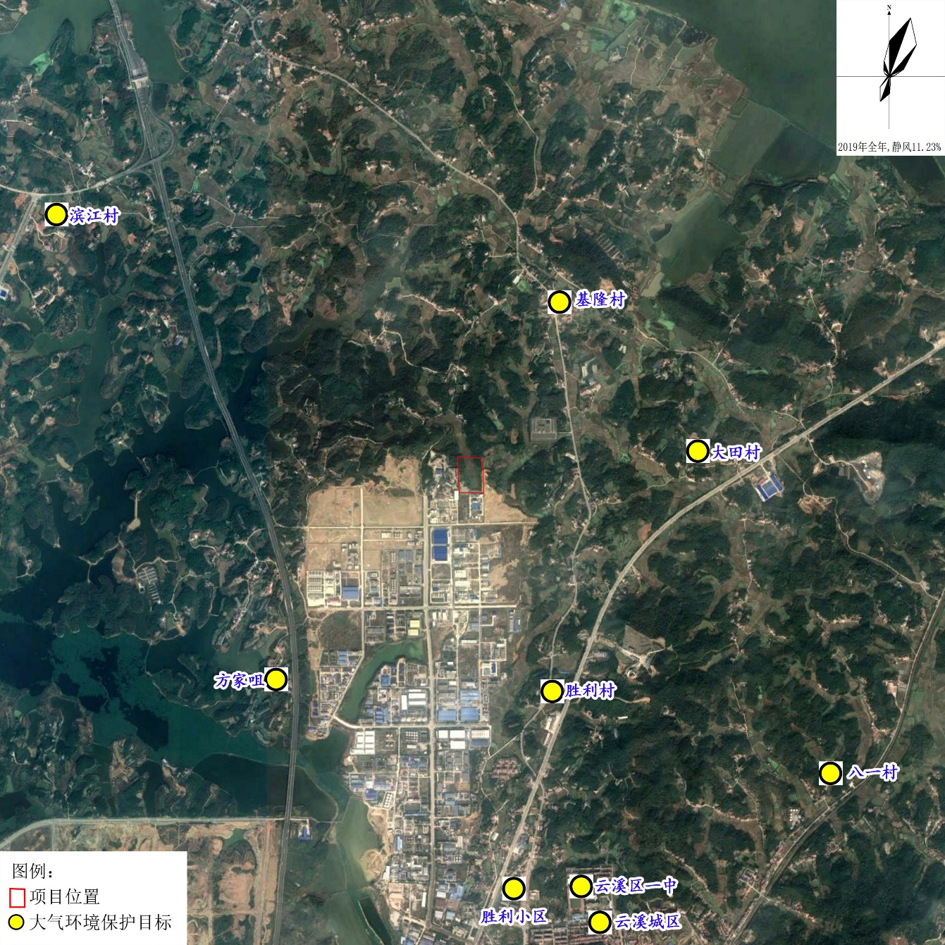
大气评价范围5×5km
大气预测范围6×6km
图5.2-6大气预测范围图
（2）预测因子
由于本项目不排放二氧化硫和氮氧化物，SO₂+NOx年排放量小于500t/a，故评价因子不考虑二次污染物PM_{2.5}。另外由于1，2-二氯丙烷无环境质量标准，不作为预测因子。
本项目选取的预测因子为：非甲烷总烃、氯和氯化氢。
（3）预测内容
根据拟建项目污染物排放特点及大气导则的要求，结合该区域的污染气象特征，预测内容详下表，其中项目新增污染源为废气处理设施改造后的污染源-改造前现有污染源。
表5.2-12预测内容和评价要求表
评价  对象 | 污染源 | 排放形式 | 预测内容 | 评价内容
预测情景 | 新增污染源 | 正常排放 | 短期浓度  长期浓度（无） | 非甲烷总烃、氯化氢和氯的最大浓度占标率
预测情景 | 改造后污染源  —  “以新带老”污染源（无）  +  其他在建、拟建污染源 | 正常排放 | 短期浓度  长期浓度（无） | 非甲烷总烃、氯化氢和氯的叠加后短期浓度达标情况
预测情景 | 新增污染源 | 非正常排放 | 1h平均质量浓度 | 最大浓度占标率
大气环境防护距离 | 改造后污染源  —  “以新带老”污染源（无）  +  其他在建、拟建污染源 | 正常排放 | 短期浓度 | 大气环境防护距离
（4）预测源强
根据工程分析，本项目新增污染源强见表5.2-13和表5.2-14，评价范围内其他在建、拟建污染源见表5.2-15和表5.2-16。

表5.2-13 项目新增点源参数表
编号 | 名称 | 排气筒底部中心坐标 /m |  | 排气筒底部海拔高度/m | 排气筒高度/m | 排气筒出口内径/m | 烟气流速/（m/s） | 烟气温度/℃ | 年排放小时数/h | 排放工况 | 污染物排放速率/(kg/h)
编号 | 名称 | X | Y |  |  |  |  |  |  |  | 非甲烷总烃 | 氯气
1 | P1排气筒 | -40 | -94 | 44 | 25 | 0.5 | 11.3 | 20 | 7200 | 正常排放 | 0.25 | 0.002
 |  |  |  |  |  |  |  |  | 0~1 | 非正常排放 | 10.08 | 0.11
注：上表中的非正常排放为废气处理设施失效，处理效率为0的极端情况。

表5.2-14 项目新增面源参数表
编号 | 名称 | 面源起点坐标/m |  | 面源海拔高度/m | 面源长度/m | 面源宽度/m | 与正北向夹角/ ° | 面源有效排放高度/m | 年排放小时数/h | 排放工况 | 污染物排放速率/（kg/h）
编号 | 名称 | X | Y |  |  |  |  |  |  |  | 非甲烷总烃 | 氯化氢 | 氯气
1 | 装置及罐区无组织废气 | -49 | -53 | 44 | 45 | 20 | -9 | 4 | 7200 | 正常排放 | 1.317 | 0.012 | 0.053
表5.2-15 评价范围内拟建、在建点源参数表
编号 | 排放源 | 排气筒底部中心坐标 /m |  | 排气筒底部海拔高度/m | 排气筒高度/m | 排气筒出口内径/m | 烟气流速/（m/s） | 烟气温度/℃ | 年排放小时数/h | 排放工况 | 污染物排放速率/(kg/h)
编号 | 排放源 | X | Y |  |  |  |  |  |  |  | 非甲烷总烃 | 氯化氢 | 氯气
1岳阳市云溪区道仁矶溶剂化工厂环保升级改造项目 | 1-1#排气筒 | -222 | -44 | 44 | 20 | 0.2 | 17.69 | 20 | 7200 | 正常排放 | 0.039 | 0.01 | 0.002
1岳阳市云溪区道仁矶溶剂化工厂环保升级改造项目 | 1-2#排气筒 | -160 | -80 | 44 | 20 | 0.48 | 15.35 | 20 | 7200 | 正常排放 | 0.458 | / | /
2岳阳市磊鑫化工有限公司环保升级改造项目 | 2-1#排气筒 | -397 | -2238 | 34 | 15 | 0.3 | 15.73 | 20 | 7200 | 正常排放 | 0.055 | / | /
3岳阳市润德化工化纤有限公司卤化有机溶剂综合利用生产线环保升级改造项目 | 3-1#排气筒 | -926 | -1415 | 44 | 30 | 0.5 | 3.53 | 20 | 7200 | 正常排放 | 0.0208 | / | /
3岳阳市润德化工化纤有限公司卤化有机溶剂综合利用生产线环保升级改造项目 | 3-2#排气筒 | -903 | -1420 | 44 | 30 | 0.5 | 3.53 | 20 | 7200 | 正常排放 | 0.0964 | / | /
表5.2-16评价范围内拟建、在建面源参数表
编号 | 名称 | 面源起点坐标/m |  | 面源海拔高度/m | 面源长度/m | 面源宽度/m | 与正北向夹角/ ° | 面源有效排放高度/m | 年排放小时数/h | 排放工况 | 污染物排放速率/（kg/h）
 |  |  |  |  |  |  |  |  |  |  | 非甲烷总烃 | 氯化氢 | 氯气
编号 | 名称 | X | Y
1岳阳市云溪区道仁矶溶剂化工厂环保升级改造项目 | 项目无组织废气 | -197 | -56 | 46 | 120 | 75 | / | 10 | 7200 | 正常排放 | 0.344 | / | /
2岳阳市磊鑫化工有限公司环保升级改造项目 | 装置区无组织废气 | -437 | -1995 | 34 | 80 | 45 | / | 10 | 7200 | 正常排放 | 0.028 | / | /
2岳阳市磊鑫化工有限公司环保升级改造项目 | 罐区无组织废气 | -320 | -2042 | 40 | 35 | 15 | / | 10 | 7200 | 正常排放 | 0.026 | / | /
3岳阳市润德化工化纤有限公司卤化有机溶剂综合利用生产线环保升级改造项目 | 项目无组织废气 | -913 | -1431 | 33 | 120 | 75 | / | 15 | 7200 | 正常排放 | 0.098 | / | /

5.2.1.6预测结果分析
（1）项目贡献质量浓度预测结果
本项目新增污染源正常排放情况下，各环境空气保护目标和预测范围内区域网格点主要污染物的贡献浓度预测结果如下。
1、非甲烷总烃贡献浓度预测结果
表5.2-17项目非甲烷总烃贡献质量浓度预测结果表
预测点（保护目标名称和区域最大落地浓度） | 平均时段 | 最大贡献值 | 出现时间 | 占标率% | 达标情况
预测点（保护目标名称和区域最大落地浓度） | 平均时段 | （μg/m³） | (YYMMDDHH) | 占标率% | 达标情况
滨江村 | 1小时 | 60.2815 | 19072104 | 3.01 | 达标
基隆村 | 1小时 | 219.4957 | 19103105 | 10.97 | 达标
大田村 | 1小时 | 229.0635 | 19112223 | 11.45 | 达标
方家咀 | 1小时 | 171.5588 | 19081301 | 8.58 | 达标
胜利村 | 1小时 | 237.8896 | 19010408 | 11.89 | 达标
胜利小区 | 1小时 | 107.836 | 19052703 | 5.39 | 达标
云溪区一中 | 1小时 | 99.3493 | 19102205 | 4.97 | 达标
云溪城区 | 1小时 | 88.6449 | 19102201 | 4.43 | 达标
八一村 | 1小时 | 64.0258 | 19081822 | 3.2 | 达标
网格（-50，-50） | 1小时 | 1497.298 | 19052407 | 74.86 | 达标
由上表的预测结果可以看出，项目排放的非甲烷总烃在各敏感点及区域网格最大落地浓度点处的1小时浓度值满足《大气污染物综合排放标准详解》中2.0mg/m³的小时标准限值要求。

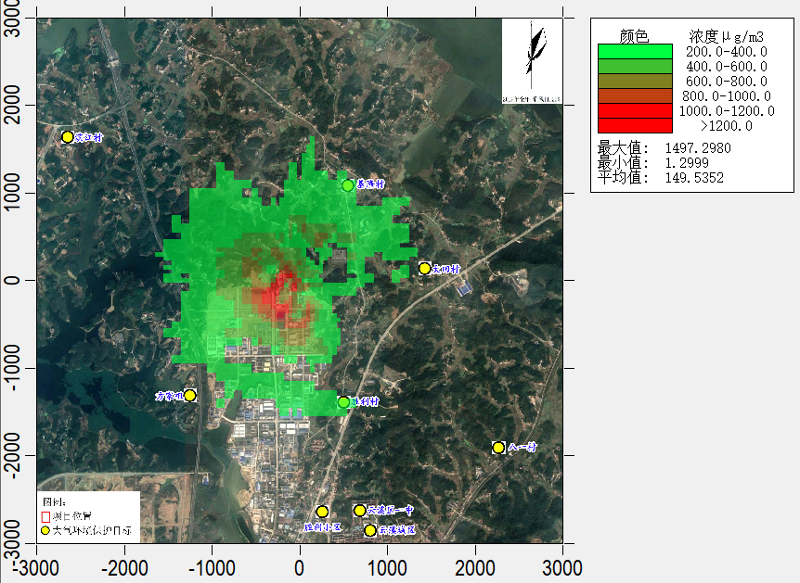
图5.2-7 非甲烷总烃最大1小时贡献浓度分布图
2、氯化氢贡献浓度预测结果
表5.2-18项目氯化氢贡献质量浓度预测结果表
预测点（保护目标名称和区域最大落地浓度） | 平均时段 | 最大贡献值(μg/m³) | 出现时间(YYMMDDHH) | 占标率% | 达标情况
滨江村 | 1小时 | 0.5345 | 19072104 | 1.07 | 达标
基隆村 | 1小时 | 2 | 19103105 | 4 | 达标
大田村 | 1小时 | 2.0871 | 19112223 | 4.17 | 达标
方家咀 | 1小时 | 1.563 | 19081301 | 3.13 | 达标
胜利村 | 1小时 | 2.1676 | 19010408 | 4.34 | 达标
胜利小区 | 1小时 | 0.9822 | 19052703 | 1.96 | 达标
云溪区一中 | 1小时 | 0.9052 | 19102205 | 1.81 | 达标
云溪城区 | 1小时 | 0.8077 | 19102201 | 1.62 | 达标
八一村 | 1小时 | 0.5833 | 19081822 | 1.17 | 达标
网格（-50，-50） | 1小时 | 13.6146 | 19052407 | 27.23 | 达标
滨江村 | 日平均 | 0.0308 | 191111 | 0.21 | 达标
基隆村 | 日平均 | 0.1111 | 191031 | 0.74 | 达标
大田村 | 日平均 | 0.1171 | 191122 | 0.78 | 达标
方家咀 | 日平均 | 0.1239 | 190910 | 0.83 | 达标
胜利村 | 日平均 | 0.1586 | 190104 | 1.06 | 达标
胜利小区 | 日平均 | 0.0643 | 191221 | 0.43 | 达标
云溪区一中 | 日平均 | 0.0909 | 191022 | 0.61 | 达标
云溪城区 | 日平均 | 0.0806 | 191022 | 0.54 | 达标
八一村 | 日平均 | 0.0273 | 191118 | 0.18 | 达标
网格（-50，0） | 日平均 | 2.1575 | 191209 | 14.38 | 达标
由上表的预测结果可以看出，项目排放的氯化氢在各敏感点及区域网格最大落地浓度点处的最大1小时和日均浓度值满足《环境影响评价技术导则 大气环境》(HJ2.2-2018)附录D中标准限值要求。
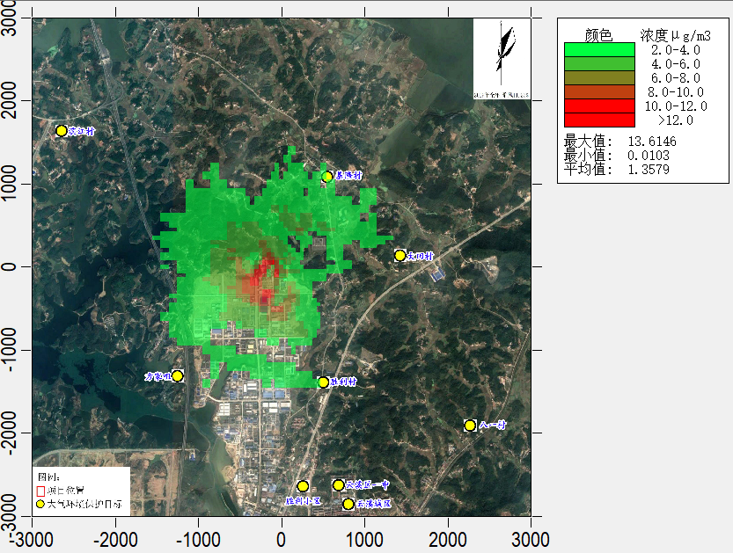
图5.2-8氯化氢最大小时贡献浓度分布图
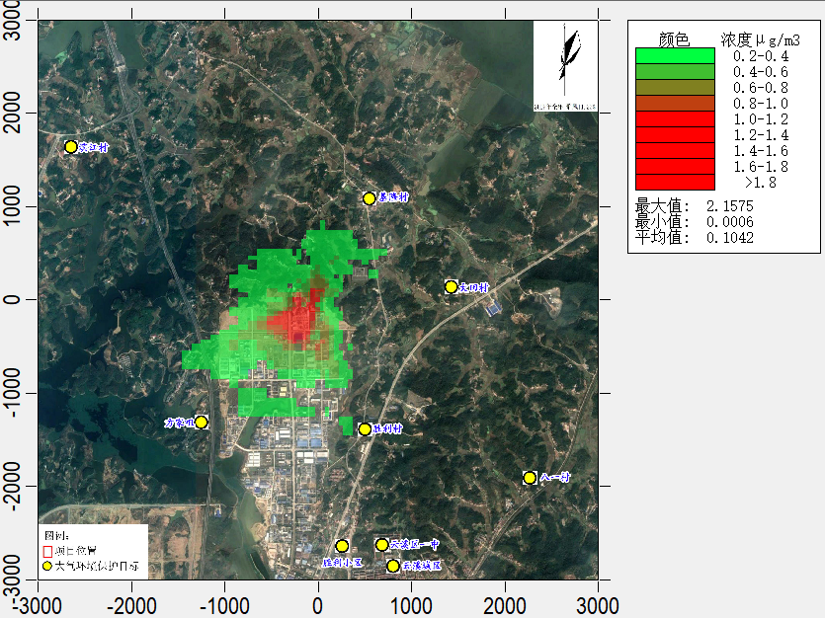
图5.2-9氯化氢最大日均贡献浓度分布图
3、氯气贡献浓度预测结果
表5.2-19项目氯气贡献质量浓度预测结果表
预测点（保护目标名称和区域最大落地浓度） | 平均时段 | 最大贡献值(μg/m³) | 出现时间(YYMMDDHH) | 占标率% | 达标情况
滨江村 | 1小时 | 2.3736 | 19072104 | 2.37 | 达标
基隆村 | 1小时 | 8.8332 | 19103105 | 8.83 | 达标
大田村 | 1小时 | 9.2182 | 19112223 | 9.22 | 达标
方家咀 | 1小时 | 6.9036 | 19081301 | 6.9 | 达标
胜利村 | 1小时 | 9.5734 | 19010408 | 9.57 | 达标
胜利小区 | 1小时 | 4.3383 | 19052703 | 4.34 | 达标
云溪区一中 | 1小时 | 3.9981 | 19102205 | 4 | 达标
云溪城区 | 1小时 | 3.5673 | 19102201 | 3.57 | 达标
八一村 | 1小时 | 2.5763 | 19081822 | 2.58 | 达标
网格（-50，-50） | 1小时 | 60.156 | 19052407 | 60.16 | 达标
滨江村 | 日平均 | 0.1363 | 191111 | 0.45 | 达标
基隆村 | 日平均 | 0.4909 | 191031 | 1.64 | 达标
大田村 | 日平均 | 0.5172 | 191122 | 1.72 | 达标
方家咀 | 日平均 | 0.548 | 190910 | 1.83 | 达标
胜利村 | 日平均 | 0.7009 | 190104 | 2.34 | 达标
胜利小区 | 日平均 | 0.284 | 191221 | 0.95 | 达标
云溪区一中 | 日平均 | 0.4015 | 191022 | 1.34 | 达标
云溪城区 | 日平均 | 0.3558 | 191022 | 1.19 | 达标
八一村 | 日平均 | 0.1206 | 191118 | 0.4 | 达标
网格（-50，0） | 日平均 | 9.535 | 191209 | 31.78 | 达标
由上表的预测结果可以看出，项目排放的氯气在各敏感点及区域网格最大落地浓度点处的最大1小时和日均浓度值满足《环境影响评价技术导则 大气环境》(HJ2.2-2018)附录D中标准限值要求。
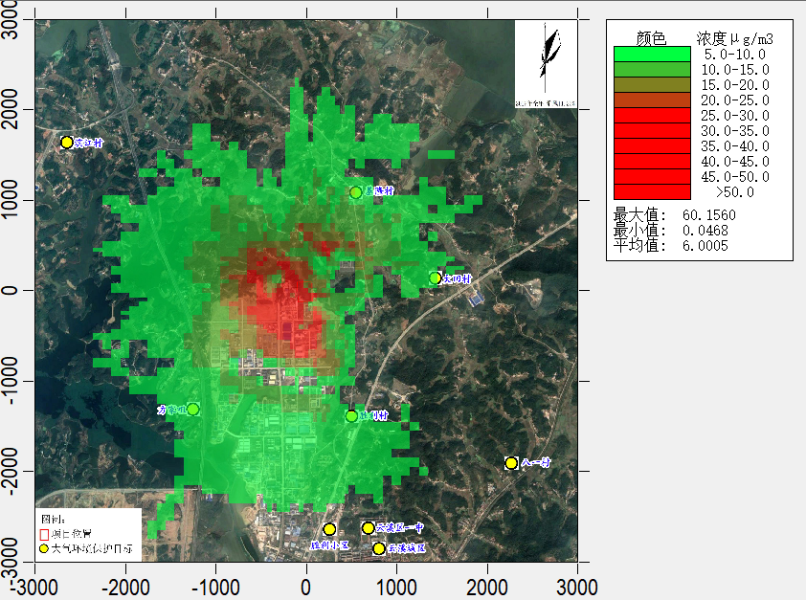
图5.2-10氯气最大小时贡献浓度分布图
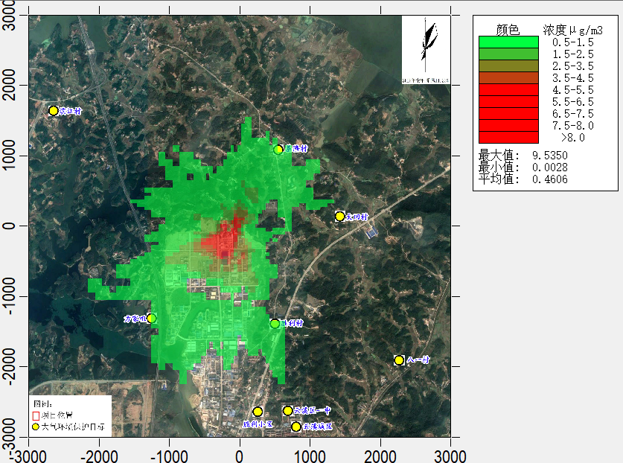
图5.2-11氯气最大日均贡献浓度分布图
2）叠加后环境质量浓度预测结果表
本次大气预测的因子非甲烷总烃、氯化氢和氯均不是环境空气质量中的基本因子，本评价中非甲烷总烃、氯化氢和氯气的背景浓度来源于补充监测。根据环境空气质量现状数据可知，非甲烷总烃在监测时段内的1小时均值达标，氯化氢及氯气的日均值和1小时均值均达标。根据《环境影响评价技术导则 大气环境》（HJ2.2-2018）要求，对于现状达标因子直接叠加补充监测的短期浓度进行评价。
根据《环境影响评价技术导则 大气环境》（HJ2.2-2018）要求，“对采用补充监测数据进行现状评价的，取各污染物不同评价时段监测浓度的最大值，作为评价范围内环境空气保护目标及网格点环境质量现状浓度。根据4.5.1节的环境空气现状数据可知，监测时段内非甲烷总烃1小时值未检出，为0.07L mg/m³；氯化氢的1h值未检出，为0.02L mg/m³，24h值未检出，为0.006mg/m³；氯气的1小时值未检出，为0.03 L mg/m³，24小时值未检出，为0.003 L mg/m³。本评价中各污染物的背景浓度以上述监测结果的最大值考虑。本项目各环境空气保护目标和区域网格点主要污染物在叠加背景浓度及区域在建拟建污染源后，相关因子的叠加浓度预测结果如下。
1、非甲烷总烃叠加浓度预测结果
表5.2-20项目非甲烷总烃叠加后环境质量浓度预测结果表
预测点名称 | 平均时段 | 浓度增量(μg/m³) | 背景浓度(μg/m³) | 叠加后的浓度(μg/m³) | 占标率%  (叠加后) | 达标情况
滨江村 | 1小时 | 79.3289 | 70.0000 | 149.3289 | 7.47 | 达标
基隆村 | 1小时 | 258.3056 | 70.0000 | 328.3056 | 16.42 | 达标
大田村 | 1小时 | 246.102 | 70.0000 | 316.1021 | 15.81 | 达标
方家咀 | 1小时 | 200.3499 | 70.0000 | 270.3499 | 13.52 | 达标
胜利村 | 1小时 | 249.7077 | 70.0000 | 319.7077 | 15.99 | 达标
胜利小区 | 1小时 | 127.1937 | 70.0000 | 197.1937 | 9.86 | 达标
云溪区一中 | 1小时 | 119.6677 | 70.0000 | 189.6677 | 9.48 | 达标
云溪城区 | 1小时 | 108.3211 | 70.0000 | 178.3211 | 8.92 | 达标
八一村 | 1小时 | 83.5178 | 70.0000 | 153.5178 | 7.68 | 达标
网格（-50，-50） | 1小时 | 1499.362 | 70.0000 | 1569.3620 | 78.47 | 达标
由上表的预测结果可知，叠加背景浓度及区域在建拟建污染源后，项目排放的非甲烷总烃在各敏感点及区域网格最大落地浓度点处的1小时浓度值满足《大气污染物综合排放标准详解》中2.0mg/m³的小时标准限值要求。
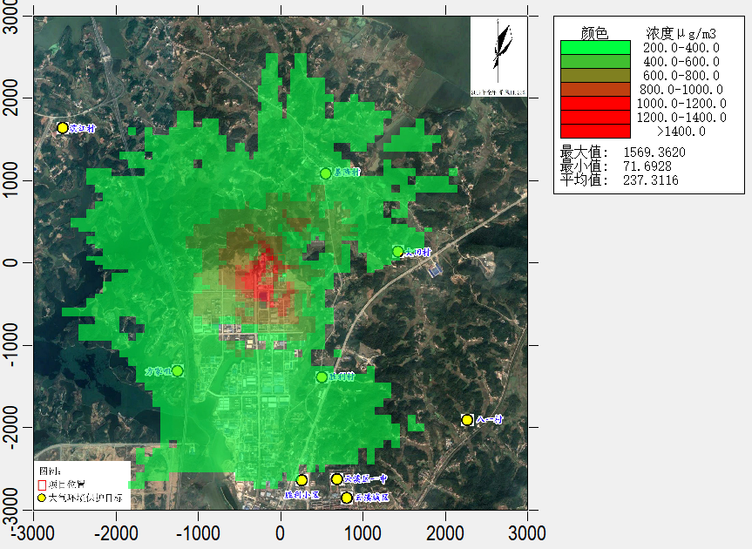
图5.2-12 非甲烷总烃叠加后最大1h平均质量浓度分布图
2、氯化氢叠加浓度预测结果
表5.2-21项目氯化氢叠加后环境质量浓度预测结果表
预测点 | 平均时段 | 浓度增量(μg/m³) | 出现时间(YYMMDDHH) | 背景浓度(μg/m³) | 叠加背景后的浓度(μg/m³) | 占标率%(叠加背景以后) | 是否超标
滨江村 | 1小时 | 0.661 | 19072104 | 20 | 20.661 | 41.32 | 达标
基隆村 | 1小时 | 2.0001 | 19103105 | 20 | 22.0001 | 44 | 达标
大田村 | 1小时 | 2.0871 | 19112223 | 20 | 22.0871 | 44.17 | 达标
方家咀 | 1小时 | 1.568 | 19081301 | 20 | 21.568 | 43.14 | 达标
胜利村 | 1小时 | 2.1676 | 19010408 | 20 | 22.1676 | 44.34 | 达标
胜利小区 | 1小时 | 0.9882 | 19052703 | 20 | 20.9882 | 41.98 | 达标
云溪区一中 | 1小时 | 0.9056 | 19102205 | 20 | 20.9056 | 41.81 | 达标
云溪城区 | 1小时 | 0.8087 | 19102201 | 20 | 20.8087 | 41.62 | 达标
八一村 | 1小时 | 0.5849 | 19081822 | 20 | 20.5849 | 41.17 | 达标
网格（-50，-50） | 1小时 | 13.6146 | 19052407 | 20 | 33.6146 | 67.23 | 达标
滨江村 | 日平均 | 0.0308 | 191111 | 6 | 6.0308 | 40.21 | 达标
基隆村 | 日平均 | 0.1111 | 191031 | 6 | 6.1111 | 40.74 | 达标
大田村 | 日平均 | 0.1171 | 191122 | 6 | 6.1171 | 40.78 | 达标
方家咀 | 日平均 | 0.1239 | 190910 | 6 | 6.1239 | 40.83 | 达标
胜利村 | 日平均 | 0.1586 | 190104 | 6 | 6.1586 | 41.06 | 达标
胜利小区 | 日平均 | 0.0643 | 191221 | 6 | 6.0643 | 40.43 | 达标
云溪区一中 | 日平均 | 0.0909 | 191022 | 6 | 6.0909 | 40.61 | 达标
云溪城区 | 日平均 | 0.0806 | 191022 | 6 | 6.0806 | 40.54 | 达标
八一村 | 日平均 | 0.0273 | 191118 | 6 | 6.0273 | 40.18 | 达标
网格（-50，0） | 日平均 | 2.1575 | 191209 | 6 | 8.1575 | 54.38 | 达标
由上表的预测结果可以看出，叠加背景浓度及区域在建拟建污染源后，项目排放的氯化氢在各敏感点及区域网格最大落地浓度点处的最大1小时和日均浓度值满足《环境影响评价技术导则 大气环境》(HJ2.2-2018)附录D中标准限值要求。
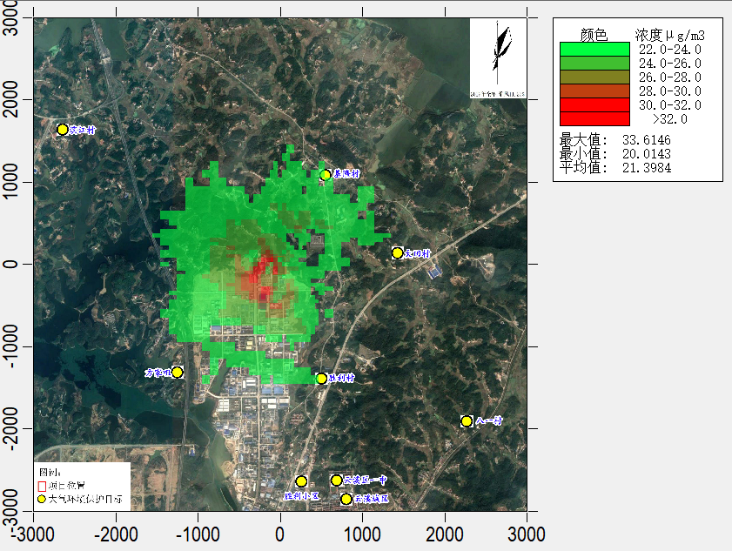
图5.2-13氯化氢叠加后最大1小时平均质量浓度分布图
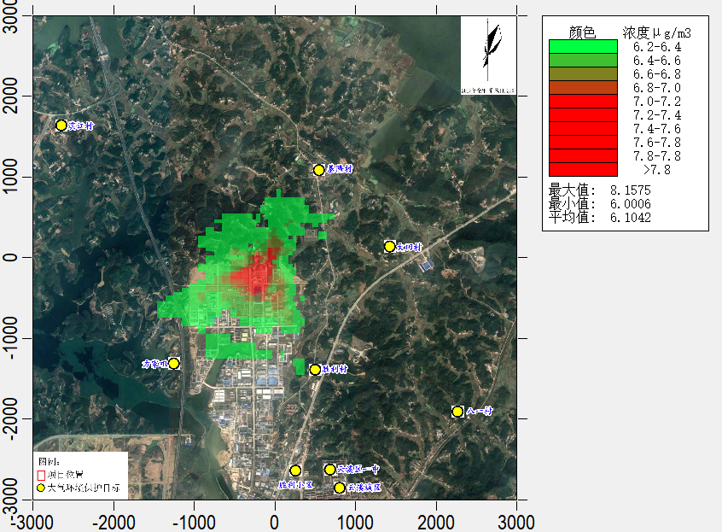
图5.2-14氯化氢叠加后最大日均质量浓度分布图
3、氯气叠加浓度预测结果
表5.2-22项目氯气叠加后环境质量浓度预测结果表
预测点 | 平均时段 | 浓度增量(μg/m³) | 出现时间(YYMMDDHH) | 背景浓度(μg/m³) | 叠加背景后的浓度(μg/m³) | 占标率%(叠加背景以后) | 是否超标
滨江村 | 1小时 | 2.3989 | 19072104 | 30 | 32.3989 | 32.4 | 达标
基隆村 | 1小时 | 8.8332 | 19103105 | 30 | 38.8332 | 38.83 | 达标
大田村 | 1小时 | 9.2182 | 19112223 | 30 | 39.2182 | 39.22 | 达标
方家咀 | 1小时 | 6.9046 | 19081301 | 30 | 36.9046 | 36.9 | 达标
胜利村 | 1小时 | 9.5734 | 19010408 | 30 | 39.5734 | 39.57 | 达标
胜利小区 | 1小时 | 4.3395 | 19052703 | 30 | 34.3395 | 34.34 | 达标
云溪区一中 | 1小时 | 3.9982 | 19102205 | 30 | 33.9982 | 34 | 达标
云溪城区 | 1小时 | 3.5675 | 19102201 | 30 | 33.5675 | 33.57 | 达标
八一村 | 1小时 | 2.5766 | 19081822 | 30 | 32.5766 | 32.58 | 达标
网格（-50，-50） | 1小时 | 60.156 | 19052407 | 30 | 90.156 | 90.16 | 达标
滨江村 | 日平均 | 0.1372 | 191111 | 3 | 3.1372 | 10.46 | 达标
基隆村 | 日平均 | 0.4909 | 191031 | 3 | 3.4909 | 11.64 | 达标
大田村 | 日平均 | 0.5172 | 191122 | 3 | 3.5172 | 11.72 | 达标
方家咀 | 日平均 | 0.5516 | 190910 | 3 | 3.5516 | 11.84 | 达标
胜利村 | 日平均 | 0.7016 | 190104 | 3 | 3.7016 | 12.34 | 达标
胜利小区 | 日平均 | 0.2842 | 191221 | 3 | 3.2842 | 10.95 | 达标
云溪区一中 | 日平均 | 0.4015 | 191022 | 3 | 3.4015 | 11.34 | 达标
云溪城区 | 日平均 | 0.3559 | 191022 | 3 | 3.3559 | 11.19 | 达标
八一村 | 日平均 | 0.1206 | 191118 | 3 | 3.1206 | 10.4 | 达标
网格（-50，0） | 日平均 | 9.535 | 191209 | 3 | 12.535 | 41.78 | 达标
由上表的预测结果可以看出，叠加背景浓度及区域在建拟建污染源后，项目排放的氯气在各敏感点及区域网格最大落地浓度点处的最大1小时和日均浓度值满足《环境影响评价技术导则 大气环境》(HJ2.2-2018)附录D中标准限值要求。
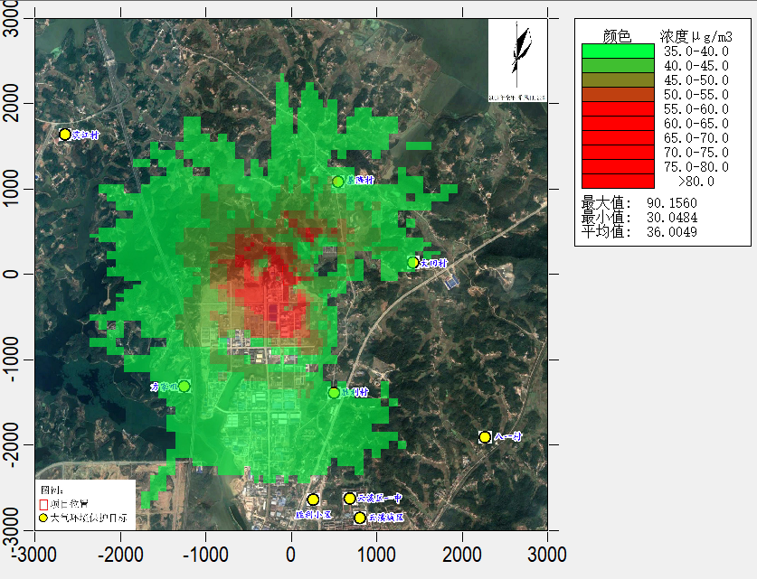
图5.2-15氯气叠加后最大1小时平均质量浓度分布图
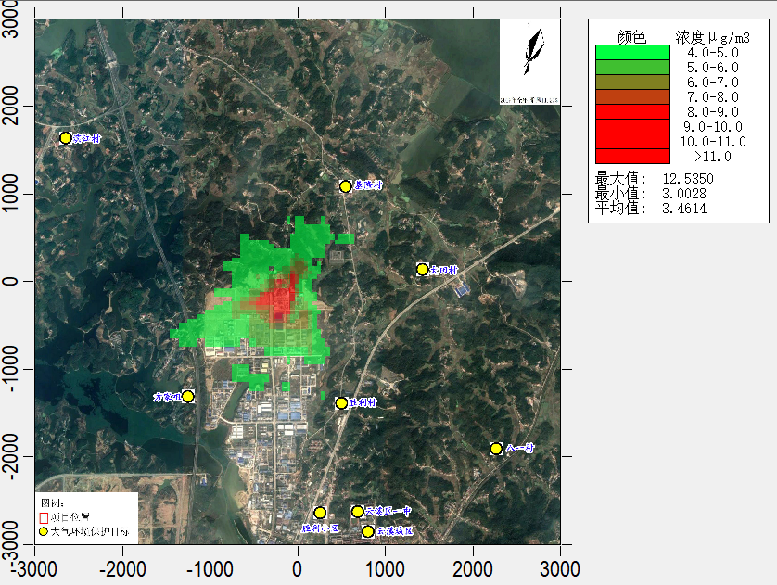
图5.2-16氯气叠加后最大日均质量浓度分布图
3）项目非正常排放情况下预测结果
本评价废气非正常排放主要选取污染物未经处理前产生量的大的排放源和污染因子，按处理效率为0的极端情况考虑。
本项目废气非正常排放情况下的预测结果如下：
1、非甲烷总烃非正常排放预测结果
表5.2-23非正常排放情况下非甲烷总烃预测结果表
预测点 | 平均时段 | 最大浓度增量(μg/m³) | 评价标准(μg/m³) | 最大浓度占标率% | 是否超标
滨江村 | 1小时 | 124.0473 | 2000 | 6.20 | 达标
基隆村 | 1小时 | 219.4967 | 2000 | 10.97 | 达标
大田村 | 1小时 | 229.0635 | 2000 | 11.45 | 达标
方家咀 | 1小时 | 172.1393 | 2000 | 8.61 | 达标
胜利村 | 1小时 | 237.8897 | 2000 | 11.89 | 达标
胜利小区 | 1小时 | 109.4450 | 2000 | 5.47 | 达标
云溪区一中 | 1小时 | 99.3572 | 2000 | 4.97 | 达标
云溪城区 | 1小时 | 94.2587 | 2000 | 4.71 | 达标
八一村 | 1小时 | 64.3727 | 2000 | 3.22 | 达标
网格（350，0） | 1小时 | 4619.6910 | 2000 | 230.98 | 超标
由上表的预测结果可知，当全厂废气处理设施失效时，非甲烷总烃未经处理直接排放的情况下，各敏感点处的非甲烷总烃虽然能满足标准要求，但占标率明显增加，且区域最大网格浓度出现超标，因此当废气处理设施失效时，应立即停产检修，待废气处理设施正常运行后方可继续生产。
2、氯化氢非正常排放预测结果
表5.2-24非正常排放情况下氯化氢预测结果表
预测点 | 平均时段 | 最大贡献浓度(μg/m³) | 评价标准(μg/m³) | 最大浓度占标率% | 是否超标
滨江村 | 1h | 0.5345 | 50 | 1.07 | 达标
基隆村 | 1h | 2.0000 | 50 | 4 | 达标
大田村 | 1h | 2.0871 | 50 | 4.17 | 达标
方家咀 | 1h | 1.5630 | 50 | 3.13 | 达标
胜利村 | 1h | 2.1676 | 50 | 4.34 | 达标
胜利小区 | 1h | 0.9822 | 50 | 1.96 | 达标
云溪区一中 | 1h | 0.9052 | 50 | 1.81 | 达标
云溪城区 | 1h | 0.8077 | 50 | 1.62 | 达标
八一村 | 1h | 0.5833 | 50 | 1.17 | 达标
网格（-50，-50） | 1h | 13.6146 | 50 | 27.23 | 达标
由上表的预测结果可知，当全厂废气处理设施失效时，氯化氢未经处理直接排放的情况下，各敏感点及区域网格最大点处的氯化氢1h浓度虽然能满足标准要求，因此废气处理设施失效时，应立即停产检修，待废气处理设施正常运行后方可继续生产。
3、氯气非正常排放预测结果
表5.2-25非正常排放情况下氯气预测结果表
预测点 | 平均时段 | 最大贡献浓度(μg/m³) | 评价标准(μg/m³) | 最大浓度占标率% | 是否超标
滨江村 | 1小时 | 3.0742 | 100 | 3.07 | 达标
基隆村 | 1小时 | 8.8332 | 100 | 8.83 | 达标
大田村 | 1小时 | 9.2182 | 100 | 9.22 | 达标
方家咀 | 1小时 | 6.9099 | 100 | 6.91 | 达标
胜利村 | 1小时 | 9.5734 | 100 | 9.57 | 达标
胜利小区 | 1小时 | 4.3560 | 100 | 4.36 | 达标
云溪区一中 | 1小时 | 3.9982 | 100 | 4.00 | 达标
云溪城区 | 1小时 | 3.5684 | 100 | 3.57 | 达标
八一村 | 1小时 | 2.5801 | 100 | 2.58 | 达标
网格（900，-100） | 1小时 | 61.4918 | 100 | 61.49 | 超标
由上表的预测结果可知，当全厂废气处理设施失效时，氯气未经处理直接排放的情况下，各敏感目标处氯气的最大1h浓度和区域网格最大落地浓度均满足标准要求。项目废气处理设施失效时，应立即停产检修，待废气处理设施正常运行后方可继续生产。

5.2.1.7大气防护距离
根据《环境影响评价技术导则 大气环境》（HJ2.2-2018）规定，对于项目厂界浓度满足大气污染物厂界浓度限值，但厂界外大气污染物短期贡献浓度超过环境质量浓度限值的，可以自厂界向外设置一定区域的大气环境防护区域，以确保大气环境防护区域外的污染物贡献浓度满足环境质量标准。
根据大气预测结果可知，本项目厂界线外没有超标点，无需设置大气环境防护距离。

5.2.1.8大气环境影响评价结论
本项目评价基准年为2019年，所在区域基准年为环境空气质量不达标区，超标因子为O₃和PM_{2.5}。①本项目所排放的污染因子为非甲烷总烃、氯化氢和氯气，均属于达标因子；②本项目新增污染源正常排放下非甲烷总烃的1小时最大浓度贡献值占标率为74.86%；氯化氢的小时和日均最大浓度贡献值占标率分别为27.23%和14.38%；氯气的小时和日均最大浓度贡献值占标率分别为60.16%和31.78%；项目各污染物短期浓度贡献值的最大浓度占标率均＜100%。③对于仅有短期浓度的非甲烷总烃、氯化氢和氯气叠加背景浓度和区域在建拟建污染源后，非甲烷总烃叠加后1小时浓度占标率为78.47%；氯化氢叠加后1小时和日均最大浓度占标率分别为67.23%和54.38%；氯气叠加后1小时和日均最大浓度占标率分别为90.16%和41.78%；均满足《环境影响评价技术导则 大气环境》(HJ2.2-2018)附录D中标准限值要求。综上，本项目的大气环境影响可以接受。
根据预测计算，本项目厂界线外没有超标点，无需设置大气环境防护距离。

5.2.2地表水环境影响预测与评价

5.2.2.1废水产排污情况
根据前文可知，本项目排放情况见下表
表5.2-26 项目全厂废水产排一览表
废水类型 | 产生量（m³/a） | 因子 | 产生浓度（mg/L） | 产生量（m³/a） | 排放量（m³/a） | 处理措施及排放去向
工艺生产废水 | 18820.9 | COD | 1200 | 22.58 | 18820.9 | 通过管网接入莱万特三效蒸发器除盐后进入道仁矶溶剂厂多级微电解催化氧化电解＋高效生物塔处理后回到莱万特进行好氧池＋沉淀池处理后通过莱万特排口排入园区污水处理厂
工艺生产废水 | 18820.9 | BOD₅ | 500 | 9.41 | 18820.9
工艺生产废水 | 18820.9 | 氨氮 | 1.5 | 0.03 | 18820.9
工艺生产废水 | 18820.9 | AOX | 65 | 1.22 | 18820.9
工艺生产废水 | 18820.9 | 盐分 | 5600 | 105.39 | 18820.9
地面清洗废水 | 501.12 | COD | 500 | 0.251 | 501.12 | 通过管网进入道仁矶溶剂厂多级电解催化氧化＋高效生物塔处理后回到莱万特进行好氧池＋沉淀池处理后通过莱万特排口排入园区污水处理厂
地面清洗废水 | 501.12 | BOD₅ | 300 | 0.150 | 501.12
地面清洗废水 | 501.12 | SS | 800 | 0.401 | 501.12
地面清洗废水 | 501.12 | 氨氮 | 25 | 0.013 | 501.12
废气吸收塔废水 | 1140 | COD | 8000 | 9.120 | 1140
废气吸收塔废水 | 1140 | BOD₅ | 800 | 0.912 | 1140
废气吸收塔废水 | 1140 | 氨氮 | 150 | 0.171 | 1140
真空泵定期更换水 | 25650 | COD | 1000 | 25.65 | 25650
真空泵定期更换水 | 25650 | BOD₅ | 500 | 12.825 | 25650
真空泵定期更换水 | 25650 | 氨氮 | 100 | 2.565 | 25650
初期雨水 | 3180 | COD | 400 | 1.27 | 3180
初期雨水 | 3180 | 氨氮 | 15 | 0.05 | 3180
初期雨水 | 3180 | SS | 300 | 0.95 | 3180
生活污水 | 768 | COD | 300 | 0.230 | 768
生活污水 | 768 | BOD₅ | 150 | 0.115 | 768
生活污水 | 768 | 氨氮 | 30 | 0.023 | 768
生活污水 | 768 | SS | 150 | 0.115 | 768
生活污水 | 768 | 动植物油 | 15 | 0.012 | 768
合计 |  |  |  |  | 50060.02

本项目废水遵从分质分流处理原则，厂区废水分为为含盐废水和其他废水，含盐废水进入莱万特三效蒸发器除盐后通过管道与非盐废水一起经过道仁矶溶剂厂的微电解催化氧化设备+高效生物反应塔处理后再通过管道回到莱万特厂内的好氧+沉淀处理后，通过莱万特的排口排入园区污水处理厂进行达标处理。本项目废水执行《石油化学工业污染物排放标准》（GB31571-2015）表2的间接标准限值。
5.2.2.2评定等级
本项目废水属于间接排放，根据《环境影响评价技术导则 地面水环境》（HJ 2.3-2018）第5.2条的有关规定“间接排放建设项目评价等级为三级B”。因此核定项目地表水评价工作等级为三级B。按照导则要求只需对依托污水处理设施环境可行性进行分析。

5.2.2.3依托污水处理设施环境可行性分析
（1）污水处理站工艺
本项目生产工艺及产品方案与紧邻的莱万特及道仁矶溶剂厂类似，莱万特和道仁矶溶剂厂均以1，3-二氯丙烯系剂、1，2-二氯丙烷和1，2，3-三氯丙烷为主要产品。
莱万特和道仁矶溶剂厂共建的污水处理站遵循分质分流处理原则，其总工艺为“三效蒸发器除盐+多级微电解催化氧化+高效生物反应塔+好氧池+沉淀池+排放口”，只是由于场地条件的限制，将三效蒸发器、好氧池、沉淀池、排放口等放置于莱万特厂内，多级微电解催化氧化、高效生物反应塔等放置在道仁矶溶剂厂内。其中莱万特厂内的三效蒸发器工段和好氧池+沉淀池接纳能力均为400m³/d，道仁矶溶剂厂多级微电解催化氧化+高效生物反应塔工段接纳能力也为400m³/d。
废水分质分流处理流程为：含盐废水进入莱万特三效蒸发器除盐后通过管道与非盐废水一起经过道仁矶溶剂厂的多级微电解催化氧化+高效生物反应塔处理后再通过管道回到莱万特厂内的好氧+沉淀处理后，通过莱万特的排口排入园区污水处理厂进行达标处理。
目前，莱万特和道仁矶溶剂厂共建的污水站已通过环保验收正常，出水标准满足云溪区污水处理厂接管标准。
湖南莱万特化工有限公司和道仁矶溶剂厂共建的污水处理站进水水质指标如下表所示。
表5.2-27 污水处理站进出水指标一览表
湖南莱万特化工有限公司进水指标（三效蒸发器）
序号 | 项目 | 进水水质指标 | 去除效率% | 出水水质 | 标准
1 | 盐分 | 20000 | 95 | 1500≤ | /
岳阳市云溪区道仁矶溶剂化工厂污水处理站
序号 | 项目 | 进水水质指标 | 去除效率% | 出水水质 | 标准
1 | COD | 1500 | 33.3 | 1000≤ | 1000
2 | BOD₅ | 600 | 50 | 300≤ | 300
3 | NH₃-N | 60 | 50 | 30≤ | 30
4 | 总磷 | 5 | 40 | 3≤ | 3
5 | SS | 420 | 4.8 | 400 | 400

（2）接管可行性
本项目厂区与莱万特及道仁矶溶剂厂紧邻，厂区地势较平台，本项目厂区与上述两公司污水处理部分之间无建筑或山体、水体阻隔，且运距均不足300m，故本项目通过修建污水管道接管至莱万特/道仁矶溶剂厂各自污水处理部分在建设可行。
（3）接管水量可行性
根据莱万特/道仁矶溶剂厂污水处理站运行现状，目前废水日处理量约为60m³，而共建的处理站设计处理能力为400m³/d，本项目建成后废水排放量为167m³/d（含盐废水排放量为62.7m³/d，其他废水为104.3m³/d）废水排放量在污水处理站剩余处理能力范围内。
因此，从接管水量来说，莱万特/道仁矶溶剂厂污水处理站完全有能力接纳本项目产生的废水。
（4）接管水质达标可行性
根据表5.2.26和5.2.27可知，本项目含盐废水盐分为5600mg/L，满足莱万特污水处理部分三效蒸发器进水水质要求。项目其他废水COD浓度为1169mg/L，氨氮浓度为45.1mg/L，BOD₅浓度为426mg/L，满足道仁矶溶剂厂污水处理部分进水水质要求。
本项目废水依托莱万特/道仁矶溶剂厂污水处理站，从接管水质上可行。

5.2.2.4地表水环境影响预测结论
项目紧邻莱万特和道仁矶溶剂厂，本项目生产工艺及产品方案与紧邻的莱万特及道仁矶溶剂厂类似，其莱万特/道仁矶溶剂厂共建污水处理站污水处理工艺满足处理天宇化工废水要求，管网接管运距较短，本项目废水满足共建污水处理站的接管要求，且依托的污水处理站有足够容量容纳项目废水，故本项目废水依托处置可行。莱万特/道仁矶溶剂厂污水处理站已通过竣工环保验收，其排放行为对云溪区污水处理厂影响不大。

5.2.3地下水环境影响分析

5.2.3.1评价区水文地质概况
1、区域地质构造
云溪区属幕阜山脉向江汉平原过渡地带，地貌多样、交相穿插，整个地势由东南向西北倾斜。地表组成物质65%为变质岩，其余为沙质岩，土壤组成以第四纪红色粘土和第四纪全新河、湖沉积物为主。云溪工业园园区范围属低山丘陵地形，用地多为山地和河湖，园区内丘岗与盆地相穿插、平原与湖泊交错，海拔高程40~60米，最大高差为35米左右。整个园区地势呈西北高，东南低，由北向南倾斜。工业园东、北部主要为丘陵，有一定的植被，工业园西侧有一湖泊——松杨湖，水体功能为景观用水。根据《中国地震烈度区划图》，该区地震设防烈度为6度。
2、厂区岩土分层及其特征
依据场地已有地质资料，项目区场地各地层从上至下依次为：
（1）人工填土
褐黄、褐红、灰黑等色。主要由粘性土、砂土、碎石或少量建筑垃圾组成，结构松散，其中碎石粒径2～15cm，次棱角状，含量约20%～40%。场地内普遍分布，层厚1.5～3.8m，为Ⅱ级普通土。
（2）第四系上全新全新统湖沼沉积淤泥质粘土层
淤泥质粘土：浅灰、灰黑色，局部混砂及腐木，很湿～饱和，软塑状为主，局部可塑，光滑，摇振反应慢，干强度高，韧性高，压缩性高，局部表现为粘土（含淤泥质）场地内普遍分布，为Ⅱ级普通土。
（3）第四系全新统可塑粉质粘土
褐灰色、褐黄色，粉粒成分为主，粘粒成分次之，稍有光泽，无摇震反应，中等干强度，韧性中，中等压缩性，标贯击数5~8击，呈可塑状态，层厚0.7～3.4m。
（4）第四系全新统硬塑粉质粘土
褐黄色，粉粒成分为主，粘粒成分次之，稍有光滑，无摇震反应，较高干强度，韧性较高，含铁锰氧化物，结构密实，较低压缩性，呈硬塑状态，层厚为0.7～5.2m。
（5）第四系上更新统坚硬粉质粘土
黄褐色、褐红色，粉粒成分为主，粘粒成分次之，上部含少量铁锰氧化物，稍有光泽，无摇震反应，干强度高，韧性高，密实，较低压缩性，具网纹状构造，层厚2.3～6.7m。
（6）第四系上更新统冲洪积层
粉质粘土，浅黄、灰白等色，湿，可塑～硬塑，光滑，摇振反应无，干强度中等，韧性中等，压缩性中等，底部偶见砾砂夹层。层顶标高-15.89～-12.04m，层顶深度18.20～24.00m，层厚1.70～5.50m，为Ⅱ级普通土。
（7）前震旦系冷家溪群崔家坳组中风化板岩
黄绿色、底部灰绿色，泥质成分，变余结构，中厚层夹薄层状，产状陡，岩石中等风化，属软岩，强度高，下部坚硬，板状结构，裂隙不甚发育，层理清晰，结构面以裂隙面和层面为主，组合一般，岩体上部稍破碎，下部较完整，岩石基本质量等级为Ⅳ类，岩芯呈碎块状、块状、短柱状，局部钻孔内呈柱状体，采取率较高，勘探深度2.0～11.0m。
（8）前震旦系冷家溪群崔家坳组微风化板岩
青灰色，泥质成分，变余结构，中厚层夹薄层状，产状陡，岩石微弱风化，属较软岩，强度高，坚硬，板状结构，裂隙不甚发育，层理清晰，结构面以裂隙面和层面为主，组合一般，岩体较完整，岩石基本质量等级为Ⅳ类，岩芯呈碎块状、块状、短柱状，采取率较高。
3、场地地下水条件
项目所在现有厂区地下水主要赋存在杂填土以下，粉质粘土以上，接受大气降水和地表水补给，地下水径流条件较好，水量较小，由地下水原始的山坡向冲沟河道排泄，在项目评价区范围内，地下水总体由东北往西南排泄。
4、地下水开发利用现状
项目所在区域用水由工业园区统一提供，不采用地下水，项目地下水评价范围内无集中式饮用水源，无分散式饮用水源、无矿泉水、温泉等特殊地下水资源。

5.2.3.2地下水位影响分析
本项目不涉及开采地下水，企业不存在大型地下建筑，因此不会影响区域地下水流场或水位的变化，项目场地内未发现滑坡、活动断裂、岩溶等不良地质现象，场地的稳定性较好，开发活动不会引起新的环境水文地质问题。

5.2.3.3地下水水质影响分析
根据《环境影响评价技术导则-地下水环境》（HJ610-2016）附录B，典型的工业类项目地下水水质的影响主要表现在：
（1）废水渗漏分析和影响
一般情况下，废水渗漏主要考虑污水收集和输送设施底部破损渗漏和排水管道渗漏两个方面。
企业废水的收集全都通过管道并采用严格的防渗措施，不直接和地表联系，不会通过地表水和地下水的水力联系而进入地下水从而引地下水水质的变化，不会改变区域地下水的现状使用功能。
项目厂区采用硬地面，发生事故时产生的事故废水收集至事故池后，事故排放污水不会直接渗入地下对地下水产生影响。
（2）固体废物对土壤、地下水水质的影响
本项目产生的固体废物的性质危险废物均委托有资质的单位回收处理。
按照《危险废物贮存污染控制标准》（GB18597-2001）及其修改单中标准要求，要求企业设置专门危险废物堆放场地，堆放场地采取防渗、防雨措施，各类固体废物分类存放，与其它物资保持一定的间距，临时堆场应有明显的危险废物识别标识；中转堆放期不超国家规定，危险废物定期交由具有相应经营范围和类别的单位进行资源化、无害化和减量化处理。
在采取以上措施的情况下，本项目固体废物不会对周边土壤、地下水水质产生不良的影响。

5.2.3.4地下水环境影响分析与评价
本项目排水遵循雨污分流、污污分流原则，生产废水经湖南莱万特化工有限公司和道仁矶溶剂化工厂污水处理站处理预处理后排入园区污水管，进入云溪区污水处理厂处理。雨水排入园区雨水管道，进入松杨湖；项目厂区地面要求采用水泥硬化措施；储罐区建有围堰，以防事故排放；事故应急池及废水预处理构筑物采用水泥浇底，再涂沥青防渗；生产车间地面均防渗漏处理；排水管均采用钢筋混凝土排水管，水泥砂浆抹口，基本不会出现渗漏现象。项目所在区域饮用水由市政统一提供，水源为水库水，不饮用园区地下水。
1、正常状况下地下水影响分析
正常状况下，本项目废水经湖南莱万特化工有限公司和道仁矶溶剂化工厂污水处理站处理处理后通过管道排入云溪区污水处理厂处理，不会对地下水环境造成污染。本项目拟对生产装置区、储罐区、排水管沟等设施进行防渗，工程防渗满足《石油化工工程防渗技术规范》(GB/T 50934-2013)等要求，因此，在正常状况下项目不会造成地下水环境的污染。根据《环境影响评价技术导则地下水环境》（HJ610-2016）9.4.2条，已依据GB16889、GB18597、GB18598、GB18599、GB/T50934设计地下水污染防渗措施的建设项目，可不进行正常状况情景下的预测。因此，本评价地下水环境影响主要考虑非正常状况下的影响。
2、非正常状况下地下水环境影响分析
1、预测范围
本项目地下水环境影响预测范围与调查评价范围一致，面积约20.0km²区域。
2、评价预测时段
根据《环境影响评价技术导则地下水环境》（HJ 610-2016）的规定，拟建项目的评价预测时段为污染发生后100d、1000d、5000d。
3、预测因子
根据项目实际建设情况，选取COD、氨氮、1，2-二氯丙烷作为主要预测因子。
4、预测源强
根据《给水排水构筑物工程施工及验收规范》(GB50141-2008）9.2.6条，正常情况下钢筋混凝土结构水池渗水量不得超过2L/(m²·d)，本评价中非正常状况下的渗透系数按GB50141中限值的10倍考虑，即废水渗透强度为20L/(m²·d)。本项目厂区污水罐的尺寸为300m²，则非正常状况下污水渗漏量为6m³/d。废水的COD浓度按最大进水浓度1180mg/L、氨氮按56mg/L，1,2-二氯丙烷（AOX）24mg/L，则非正常状况下COD的渗入量为7.08kg/d、氨氮为0.34kg/d、1，2-二氯丙烷为0.14kg/d。
5、预测模式选取
评价区地下水位动态稳定，防渗层发生破损的情况下，考虑地下水泄露的隐蔽性，废水的泄漏可概化为示踪剂注入的一维稳定流动二维水动力弥散问题。本评价地下水环境影响预测采用一维稳定流动二维水动力弥散问题模型，因此按照导则采用连续注入示踪剂—平面连续点源（D.3和D.4）数学模型：
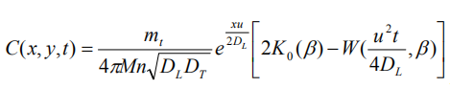
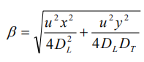
式中：
x，y—计算点处的位置坐标；
t—时间，d；
C（x，y，t）—t时刻点x，y处的示踪剂浓度，g/L；
M—承压含水层的厚度，m；
mM—单位时间注入的示踪剂质量，kg/d；
u—水流速度，m/d；
ne—有效孔隙度，无量纲；
DL—纵向弥散系数，m²/d；
DT—横向y方向的弥散系数，m²/d；
π—圆周率；
K0（β）—第二类零阶修正贝赛尔函数；
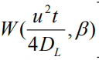—第一类越流系统井函数。
6、预测参数选取
（1）注入的示踪剂质量
非正常状况下则非正常状况下COD的渗入量为7.08kg/d、氨氮为0.34kg/d、1，2-二氯丙烷为0.14kg/d。
（2）含水层厚度
根据《湖南岳阳绿色化工产业园环境影响跟踪评价项目地下水环境影响专题》可知，评价区地下水含水层厚度5m。
（3）有效孔隙度
根据区域岩土工程勘察报告可知，孔隙度平均值e=0.96，根据公式e=n/(1-n)，计算得出，场区含水层有效孔隙度n=0.49。
（4）地下水流速
根据相关的地质资料及《湖南岳阳绿色化工产业园环境影响跟踪评价项目地下水环境影响专题》可知，项目区岩层的渗透系数约为0.42~0.5m/d，本次评价取0.45m/d。地下水水力坡度按照等水位线图取0.002，因此，地下水的渗透流速：V=KI=0.5 m/d×0.00012=9×10⁻⁴m/d，平均实际流速：u=V/n=1.84×10⁻³m/d。
（4）弥散系数
弥散度是地下水动力弥散理论中用来描述空隙介质弥散特征的一个重要参数，具有尺度效应性质，它反映了含水层介质空间结构的非均质性，本次充分收集了大量国内外在不同试验尺度下和实验条件下分别运用解析方法和数值方法所得的纵向弥散度资料，结合工作区的实际条件，考虑到局部规模与区域规模的差别，确定纵向弥散度（αL）为20.0m，横向弥散度（αT）为3.0m。由此计算得出：
DL==20.0×1.84×10⁻³m/d=3.68×10⁻²m²/d，
DT==3.0×1.84×10⁻³m/d=5.52×10⁻³m²/d。
综上，本次预测各参数如下表5.2-28所示。
表5.2-28 项目地下水预测模型相关参数取值
参数 | 单位 | 参数值
M | m | 5
mM | kg/d | CODMn：7.41kg/d；氨氮0.32kg/d；1,2-二氯丙烷0.14kg/d
u | m/d | 1.84×10⁻³
n | 无量纲 | 0.49
DL | m²/d | 0.00368
DT | m²/d | 0.000552
π | 无量纲 | 3.1416
泄漏点坐标 | (x，y) | (0，0)
地下水流方向 | —— | 135°(x轴正向)

5.2.3.5预测结果及分析
非正常状况下COD_{Mn}的预测结果如下：
表5.2-29 非正常状况下COD对地下水影响范围预测表 单位：mg/L
时段 | X、Y
时段 | 0，0 | 5，-5 | 10，-10 | 20，-20 | 50，-50 | 100，-100
第10天贡献值 | 0.64E+04 | 5.11E-40 | 5.11E-40 | 5.11E-40 | 5.11E-40 | 1.45E-39
第20天贡献值 | 8.21E+03 | 3.05E-40 | 3.05E-40 | 3.05E-40 | 3.05E-40 | 1.22E-39
第50天贡献值 | 3.28E+03 | 1.22E-26 | 1.22E-40 | 1.22E-40 | 1.22E-40 | 4.89E-40
第100天贡献值 | 1.64E+03 | 3.46E-12 | 6.10E-41 | 6.10E-41 | 6.10E-41 | 2.44E-40
第200天贡献值 | 8.20E+02 | 4.12E-05 | 3.66E-27 | 3.05E-41 | 3.05E-41 | 1.22E-40
第400天贡献值 | 4.10E+02 | 1.00E-01 | 1.03E-12 | 1.53E-41 | 1.53E-41 | 6.10E-41
第600天贡献值 | 2.73E+02 | 1.13E+00 | 5.69E-08 | 2.54E-37 | 1.02E-41 | 4.07E-41
第800天贡献值 | 2.05E+02 | 3.50E+00 | 1.23E-05 | 1.30E-27 | 7.63E-42 | 3.05E-41
第1000天贡献值 | 1.64E+02 | 6.54E+00 | 2.93E-04 | 8.28E-22 | 6.10E-42 | 2.44E-41
第2000天贡献值 | 8.17E+01 | 1.78E+01 | 1.30E-01 | 2.62E-10 | 3.05E-42 | 1.22E-41
第3000天贡献值 | 5.43E+01 | 2.09E+01 | 8.35E-01 | 1.49E-06 | 2.03E-42 | 8.14E-42
第4000天贡献值 | 4.06E+01 | 2.07E+01 | 1.94E+00 | 1.04E-04 | 3.14E-35 | 6.10E-42
第5000天贡献值 | 3.24E+01 | 1.96E+01 | 3.05E+00 | 1.25E-03 | 5.96E-28 | 4.88E-42
非正常状况下氨氮的预测结果如下：
表5.2-30 非正常状况下氨氮对地下水影响范围预测表 单位：mg/L
时段 | X、Y
时段 | 0，0 | 5，-5 | 10，-10 | 20，-20 | 50，-50 | 100，-100
第10天贡献值 | 1.19E+03 | 7.15E-41 | 7.15E-41 | 7.15E-41 | 7.15E-41 | 7.15E-41
第20天贡献值 | 1.09E+03 | 4.07E-41 | 4.07E-41 | 4.07E-41 | 4.07E-41 | 4.07E-41
第50天贡献值 | 4.38E+02 | 1.59E-27 | 1.63E-41 | 1.63E-41 | 1.63E-41 | 1.63E-41
第100天贡献值 | 2.19E+02 | 4.59E-13 | 8.14E-42 | 8.14E-42 | 8.14E-42 | 8.14E-42
第200天贡献值 | 1.09E+02 | 5.48E-06 | 4.85E-28 | 4.07E-42 | 4.07E-42 | 4.07E-42
第400天贡献值 | 5.46E+01 | 1.34E-02 | 1.38E-13 | 2.03E-42 | 2.03E-42 | 2.03E-42
第600天贡献值 | 3.64E+01 | 1.51E-01 | 7.58E-09 | 3.38E-38 | 1.36E-42 | 1.36E-42
第800天贡献值 | 2.73E+01 | 4.67E-01 | 1.64E-06 | 1.73E-28 | 1.02E-42 | 1.02E-42
第1000天贡献值 | 2.18E+01 | 8.72E-01 | 3.91E-05 | 1.10E-22 | 8.14E-43 | 8.14E-43
第2000天贡献值 | 1.09E+01 | 2.38E+00 | 1.74E-02 | 3.49E-11 | 4.07E-43 | 4.07E-43
第3000天贡献值 | 7.24E+00 | 2.79E+00 | 1.11E-01 | 1.99E-07 | 2.71E-43 | 2.71E-43
第4000天贡献值 | 5.42E+00 | 2.77E+00 | 2.58E-01 | 1.38E-05 | 4.19E-36 | 2.03E-43
第5000天贡献值 | 4.33E+00 | 2.62E+00 | 4.07E-01 | 1.67E-04 | 7.94E-29 | 1.63E-43
非正常状况下1，2-二氯丙烷的预测结果如下：
表5.2-31 非正常状况下1，2-二氯丙烷对地下水影响范围预测表 单位：mg/L
时段 | X、Y
时段 | 0，0 | 5，-5 | 10，-10 | 20，-20 | 50，-50 | 100，-100
第10天贡献值 | 0.051 | 2.73E-20 | 6.23E-75 | 4.39E-99 | 4.39E-99 | 4.39E-99
第20天贡献值 | 0.147 | 4.24E-11 | 1.36E-38 | 6.80E-75 | 6.80E-75 | 6.80E-75
第50天贡献值 | 0.219 | 5.37E-08 | 1.93E-26 | 2.27E-60 | 2.27E-60 | 2.27E-60
第100天贡献值 | 0.273 | 1.98E-06 | 2.39E-20 | 1.11E-50 | 1.11E-50 | 1.11E-50
第200天贡献值 | 0.314 | 1.76E-05 | 1.11E-20 | 9.43E-44 | 9.43E-44 | 9.43E-44
第400天贡献值 | 0.347 | 7.71E-05 | 3.15E-14 | 3.15E-14 | 3.15E-14 | 3.15E-14
第600天贡献值 | 0.374 | 2.22E-04 | 1.79E-12 | 1.79E-12 | 1.79E-12 | 1.79E-12
第800天贡献值 | 0.379 | 4.98E-04 | 3.76E-11 | 3.76E-11 | 3.76E-11 | 3.76E-11
第1000天贡献值 | 0.417 | 9.36E-04 | 4.03E-10 | 4.03E-10 | 4.03E-10 | 4.03E-10
第2000天贡献值 | 0.434 | 1.55E-03 | 2.07E-09 | 2.07E-09 | 2.07E-09 | 2.07E-09
第3000天贡献值 | 0.456 | 2.88E-03 | 1.13E-08 | 1.13E-08 | 1.13E-08 | 1.13E-08
第4000天贡献值 | 0.475 | 1.32E-02 | 2.58E-05 | 3.56E-05 | 3.56E-05 | 3.56E-05
第5000天贡献值 | 0.496 | 2.35E-01 | 3.02E-02 | 2.03E-03 | 2.03E-03 | 2.03E-03
当污水罐防渗层发生破损的情况下，经采用采用瞬时注入示踪剂—平面连续点源数学模型预测，COD在距离污染源相对坐标为（0，0）全部超标，在距离污染源相对坐标为（5，-5）污染发生后的第552天开始出现超标，预测最大值为42.09mg/L，超标14.02倍，在距离污染源相对坐标为（10，-10）污染发生后的第2813天开始出现超标，预测最大值为12.25mg/L，超标4.08倍，在距离污染源相对坐标为（20，-20）~（100，-100）时，未出现超标。氨氮在距离污染源相对坐标为（0，0）污染发生后的第16天开始出现超标，预测最大值为61.32mg/L，超标306.60倍。在距离污染源相对坐标为（5，-5）污染发生后的第639天开始出现超标，预测最大值为2.81mg/L，超标14.03倍。在距离污染源相对坐标为（10，-10）污染发生后的第3620天开始出现超标，预测最大值为0.41mg/L，超标2.04倍。在距离污染源相对坐标为（20，-20）~（100，-100）时，未出现超标。

5.2.4运营期声环境影响预测与评价

5.2.4.1声环境影响预测方法及模式
（1）预测方法
根据《环境影响评价技术导则声环境》(HJ2.4-2009)，新建项目边界噪声评价量以工程噪声贡献值作为评价量，当评价范围内存在敏感目标时，应通过计算给出各敏感目标的噪声预测值。因此，本评价将对比项目运行期固定声源噪声值对厂界的贡献值与《工业企业厂界环境噪声排放标准》(GB12348-2008)中的3类标准限值以评价厂界环境噪声排放限值是否达标，环境敏感目标的预测值将通过运行期固定声源对敏感目标的贡献值叠加敏感目标背景值得出。
（2）预测模式
按照《环境影响评价技术导则声环境》（HJ2.4-2009）的要求，本项目可选择点声源预测模式，来模拟预测本项目主要声源排放噪声随距离的衰减变化规律。
1、对室外噪声源主要考虑噪声的几何发散衰减及环境因素衰减：
L₂=L₁-20lg(r₂/r₁)-ΔL
式中：L2——点声源在预测点产生的声压级，dB(A)；
L1——点声源在参考点产生的声压级，dB(A)；
r2——预测点距声源的距离，m；
r1——参考点距声源的距离，m；
ΔL——各种因素引起的衰减量（包括声屏障、空气吸收等引起的衰减量），dB(A)。
2、对室内噪声源采用室内声源噪声模式并换算成等效的室外声源：
式中：Ln——室内靠近围护结构处产生的声压级，dB；
LW——室外靠近围护结构处产生的声压级，dB；
Le——声源的声压级，dB；
r——声源与室内靠近围护结构处的距离，m；
R——房间常数，m²；
Q——方向性因子；
TL——围护结构的传输损失，dB；
S——透声面积，m²
3、对两个以上多个声源同时存在时，其预测点总声压级采用下面公式：
Leq=10log(∑100.1Li)
式中：Leq-----预测点的总等效声级，dB(A)；
Li-----第i个声源对预测点的声级影响，dB(A)。

5.2.4.2声环境影响分析
①噪声源强
拟建项目运行期主要产噪设备及噪声设备源强值见下表:
表5.2-32运行期噪声设备源强
噪声设备 | 噪声源强dB（A） | 数量 | 控制措施 | 单台设备防护体外噪声值
反应釜搅拌电机 | 75-100 | 15 | 采取建筑隔声、基础减震、安装消声器等措施 | 75
离心机 | 80 | 3 | 采取建筑隔声、基础减震、安装消声器等措施 | 75
风机 | 85-100 | 5 | 采取建筑隔声、基础减震、安装消声器等措施 | 75
冷却循环水泵 | 90-105 | 2 | 采取建筑隔声、基础减震、安装消声器等措施 | 80
真空泵 | 85-105 | 10 | 采取建筑隔声、基础减震、安装消声器等措施 | 85
②预测计算结果
上述产噪设备分别位于生产车间、泵房、公用工程房，可分别将上生产车间、泵房、公用工程房简化为一个点声源。评价区内厂界噪预测值如表5.2-31所示。
表5.2-33 项目厂界环境噪声值预测值 dB（A）
噪声源 | 噪声源强  dB（A） | 隔声后噪声值  dB（A） |  | 厂界
噪声源 | 噪声源强  dB（A） |  |  | 东 | 南 | 西 | 北
生产车间 | 96.76 | 76.76 | 距离 | 82 | 28 | 24 | 125
生产车间 | 96.76 | 76.76 | 贡献值 | 38.5 | 47.8 | 49.1 | 34.8
储罐区泵房 | 95 | 75 | 距离 | 82 | 89 | 61 | 100
储罐区泵房 | 95 | 75 | 贡献值 | 36.7 | 36.0 | 39.2 | 35
公用工程房 | 93.01 | 73.01 | 距离 | 32 | 50 | 98 | 115
公用工程房 | 93.01 | 73.01 | 贡献值 | 42.9 | 39.0 | 33.1 | 31.7

③声环境影响评价结论
根据上表计算结果可知，项目运行期设备运行噪声对厂界环境噪声的贡献值均能满足《工业企业厂界环境噪声排放标准》（GB12348-2008）中的3类标准要求，不会出现厂界环境噪声排放超标的现象，项目运行期对区域声环境质量影响较小。

5.2.5运营期固体废物环境影响分析

5.2.5.1固体废物的种类及产生情况
全厂区运行期产生的固体废物分为危险废物、一般固废和生活垃圾。
本项目固体废物产生量及处置措施见表5.2-32。
表5.2-34 项目固体废物产生情况及处置措施一览表
名称 | 危险废物类别 | 危险废物代码 | 产生量(t/a) | 产生工序及装置 | 形态 | 主要成分 | 有害成分 | 危险特性 | 污染防治措施
过滤机械介质 | HW06 | 900-407-06 | 12 | 精馏装置 | 固态 | 有机物 | 有机物 | T，In | 交有资质单位处置
废片碱包装袋 | HW35 | 900-399-35 | 0.5 | 原料包装 | 固态 | 废碱渣 | 碱性 | T，C | 交有资质单位处置
废机油 | HW08 | 900-249-08 | 30KG | 机械维修 | 液态 | 废机油 | 废机油 | T，I | 交有资质单位处置
废催化剂包装袋 | / | 一般固废 | 0.5 | 原料包装 | 固态 | 包装袋 | / | / | 回收利用
生活垃圾 | / | 生活垃圾 | 6 | 职工日常办公生活 | 固态 | 果皮纸屑等 | / | / | 交市政环卫部门
本项目催化剂为氯化铵，经过查询《危险化学品目录》（2015版）和《建设项目环境风险评价技术导则》（HJ169-2018）附录B，氯化铵不属于危险化学品和环境风险物质。因此沾染氯化铵的废包装袋，不属于危险废物。

5.2.5.2危废暂存建设要求
危废暂存间应严格按照《危险废物贮存污染控制标准》（GB18597-2001）（2013年修订）的要求进行建设，为仓库式，相关要求如下：
（1）暂存间地面基础必须防渗，防渗层为至少1米厚粘土层（渗透系数≤10厘米/秒），或2毫米厚高密度聚乙烯，或至少2毫米厚的其它人工材料，渗透系数≤10厘米/秒。同时应有隔离及防风、防雨、防晒措施。
（2）危废暂存间周边应设计建造径流疏导系统，保证能防止50年一遇的暴雨不会进入库内。
（3）设施内要有安全照明设施和观察窗口。
（4）用以存放的地方，必须有耐腐蚀的硬化地面，且表面无裂隙。
（5）应设计堵截泄漏的裙脚，地面与裙脚所围建的容积不低于堵截最大容器的最大储量或总储量的五分之一。

5.2.5.3固废管理要求
（1）须做好危险废物情况的纪录，记录上须注明危险废物的名称、来源、数量、特性和包装容器的类别、入库日期、堆放库位、废物出库日期及接收单位名称，并对各类固废分类堆存。
（2）加强固废在厂内和厂外的转运管理，严格废渣转运通道，尽量减少固废撒落，对撒落的固废进行及时清扫，避免二次污染。
（3）定期对库进行检查，发现破损，应及时进行修理。
（4）收集、贮存、运输、利用、处置危险废物的设施、场所，危险废物的容器和包装物必须按《危险废物贮存污染控制标准》（GB18597-2001）附录A和《环境保护图形标志-固体废物贮存（处置）场》（GB15562.2-1995）所示标签设置危险废物识别标志。
（5）按照危险废物特性分类进行收集、贮存，危险废物包装容器上标识明确；危险废物按种类分别存放，且不同类废物间有明显的间隔（如过道等）。
（6）加强对危险固废的日常管理，并按国家有关危险废物管理办法，办理好危险废物的贮存、转移手续。
（7）在转移危险废物前，向环保部门报批危险废物转移计划，并得到批准。
（8）转移危险废物的，按照《危险废物转移联单管理办法》有关规定，如实填写转移联单中产生单位栏目，并加盖公章。
（9）建立危险废物贮存台账，并如实记录危险废物贮存情况。
（10）有与危险废物经营单位签订的委托利用、处置危险废物合同。
（11）贮存期限不超过一年；延长贮存期限的，报经环保部门批准。
（12）相关管理人员和从事危险废物收集、运送、暂存、利用和处置等工作人员掌握国家相关法律法规、规章和有关规范性文件的规定；熟悉本单位指定的危险废物管理规章制度、工作流程和应急预案等各项要求；掌握危险废物分类收集、运送、暂存的正确方法和操作程序。

5.2.5.4固废影响评价小结
按照湖南省关于固体废物转移处置的有关要求，该项目产生的过滤机械杂质、废机油、废片碱包装材料等危险废物，如果需要进行跨省转移处置仍需通过各级环保部门进行行政审批。以上所有固废要按照“减量化、资源化、无害化”处理原则，加强固体废物的内部管理，建立固体废物产生、外运、处置及最终去向的详细账单，按废物转移交换处置管理办法实施追踪管理；各类固废在厂内暂存措施应分别按照《一般工业固体废物贮存和填埋污染控制标准》（GB18599-2020）和《危险废物储存污染控制标准》（GB18597-2001）及其2013年修改单实施，采取防渗透、防泄漏、防中途流失措施，并落实安全管理责任，确保固废零排放，避免发生二次污染。

5.2.6营运期土壤环境影响分析

5.2.6.1 土壤环境污染影响识别
项目属于化学原料制造项目，根据项目具体情况，重点针对运营期的土壤环境影响类型与影响途径进行识别，具体见表5.2-35和5.2-36。
表5.2-35土壤环境影响类型与影响途径表
不同时段 | 污染影响型 |  |  |  | 生态影响型
不同时段 | 大气沉降 | 地面漫流 | 垂直入渗 | 其它 | 盐化 | 碱化 | 酸化 | 其它
建设期
运营期 | √ |  | √
服务期满后
表5.2-36污染影响型建设项目土壤环境影响源及影响因子识别表
污染源 | 污染途径 | 全部污染物指标 | 土壤特征因子 | 备注
生产废气 | 大气沉降 | 1，2-二氯丙烷、挥发性有机物（非甲烷总烃）、氯气 | 1，2-二氯丙烷 | 连续排放
污水罐和污水管道 | 垂直入渗 | COD、氨氮等 | -- | 事故状态
注：1,2-二氯丙烷不溶于水，本项目废水中1,2二氯丙烷含量非常低，因此不考虑事故状态下废水中1,2-二氯丙烷入渗土壤情况。

5.2.6.2 区域土壤情况现状调查
（1）项目厂区及周边土壤环境质量
根据现状监测，项目厂区及周边土壤各监测点位监测因子现状监测值均低于《土壤环境质量 建设用地土壤环境风险管控标准（试行）》（GB36600-2018）第二类用地筛选值，具体见第4.5章节。
（3）项目土壤影响源 根据前述工程分析可知，拟建项目土壤影响源如下，具体见表5.2-37。
表5.2-37拟建项目影响源及影响因子表

污染源 | 工艺流程/节点 | 污染途径 | 污染因子
生产装置 | 排气筒 | 大气沉降 | 1，2-二氯丙烷、挥发性有机物（非甲烷总烃）、氯气
生产装置区 | 无组织排放 | 大气沉降 | 1，2-二氯丙烷、挥发性有机物（非甲烷总烃）、氯气、氯化氢
污水罐和污水管道 | 废水处理 | 垂直入渗 | COD、氨氮等

5.2.6.3预测评价范围
根据导则要求，预测评价范围与现状调查范围一致，为项目场地范围内及周边200m范围内。

5.2.6.4预测评价时段
根据本项目排污特点，确定重点预测时段为运营期。

5.2.6.5情景设置
项目运营期，正常工况下，本项目潜在土壤污染源均达到设计要求，厂区防渗区域的防渗性能完好，基本对厂界内和周边的土壤影响较小，仅考虑有机废气对区域土壤存在的沉降影响。
在非正常工况下，属于地上建筑部分均可以明显观察到相应的破损或泄露，此时立马会采取应急措施；本项目主要是污水罐和污水管道破损，收集的工艺废水（高浓度有机废水）漫流并深入地下土壤。
根据污染物的排放情况以及影响程度综合考虑，本次预测情景为拟建项目有组织废气通过大气沉降对评价范围内土壤的影响和事故状态下污水罐和污水管道破损有机废水渗入地下对评价范围内土壤的影响。

5.2.6.6预测因子与方法
项目为土壤污染影响型建设项目，本次评价选取《环境影响评价技术导则 土壤环境》（HJ964-2018）附录E推荐土壤环境影响预测方法一，该方法适用于某种物质可概化为以面源形式进入土壤环境的影响预测，包括大气沉降、地面漫流等，较为符合本项目可能发生的土壤污染途径分析结果。根据拟定的土壤污染影响情景设置，预测因子选定为废水中COD197000g/次、氨氮9430g/次；有组织废气中的1，2-二氯丙烷1728g/a。
具体预测模式方法如下：
①单位质量土壤中某种物质的增量可用下式计算：
式中：
ΔS——单位质量表层土壤中某种物质的增量，g/kg；
IS ——预测评价范围内单位年份表层土壤中某种物质的输入量，g；
LS——预测评价范围内单位年份表层土壤中某种物质经淋溶排出的量，g；
RS——预测评价范围内单位年份表层土壤中某种物质经径流排出的量，g；ρb——表层土壤容重，kg/m³；
A——预测评价范围，m²；
D——表层土壤深度，一般取0.2m，可根据实际情况适当调整；
n——持续年份，a。
②单位质量土壤中某种物质的预测值可根据其增量叠加现状值进行计算
式中：
Sb——单位质量土壤中某种物质的现状值，g/kg；
S——单位质量土壤中某种物质的预测值，g/kg。

5.2.6.7预测参数的选取
根据工程特性和区域土壤历史资料查阅，本次预测相关参数选取见下表：
表5.2-38 土壤环境影响预测参数选择
序号 | 参数 | 单位 | 取值 | 备注
1 | IS | g | COD：197000  氨氮：9430 | 按事故状态下，每年发生污水池内高浓度有机废水泄漏发生泄漏
1 | IS | g | 1,2-二氯丙烷：1728 | 根据工程分析计算
2 | LS | g | 0 | 按最不利情况，不考虑土壤淋溶排出量
3 | RS | g | 0 | 按最不利情况，不考虑地下径流排出量
4 | ρb | kg/m³ | 1540 | 查阅区域土壤历史勘察资料
5 | A | m² | 90000 | 预测评价范围取项目所在地及周边200m范围
6 | D | m² | 0.2 | 一般取值
7 | Sb | mg/kg | 1,2-二氯丙烷：0.63 | 取土壤现状监测最大值；《土壤环境质量建设用地土壤污染风险管控标准》GB36600-2018未对COD和氨氮设置筛选值和管制值；

5.2.6.8预测结果
预测情景下的土壤影响预测结果见下表：
表5.2-39 大气沉降1,2-二氯丙烷土壤环境影响预测结果

持续年份  (年) | 预测结果 |  |  | 筛选标准值  (mg/kg)
持续年份  (年) | ΔS(mg/kg) | Sb(mg/kg) | S(mg/kg) | 筛选标准值  (mg/kg)
1 | 0.062 | 0.63 | 0.692 | 5
2 | 0.124 | 0.63 | 0.754 | 5
5 | 0.311 | 0.63 | 0.941 | 5
10 | 0.623 | 0.63 | 1.253 | 5
20 | 1.246 | 0.63 | 1.876 | 5

表5.2-40 污水管道破损有机废水泄露土壤环境影响预测结果
持续年份（年） | 单位质量表层土壤中COD_{Cr}的增量（mg/kg） | 单位质量表层土壤中氨氮的增量（mg/kg）
1 | 7.11 | 0.34
2 | 14.21 | 0.68
5 | 35.53 | 1.7
10 | 71.07 | 3.8
20 | 142.14 | 6.8
本次评价范围内每个预测年度内发生的污水收集池破损高浓度有机废水最不利影响泄漏入渗土壤情况下，单位质量表层土壤中COD增量为7.11mg/kg，单位质量表层土壤中氨氮的增量为0.34mg/kg。
根据土壤现状监测结果，厂区级周边范围内土壤监测最大值为现状值0.63mg/kg，则叠加项目运营20年增量后的预测值为1.876mg/kg，仍可以满足《土壤环境质量建设用地土壤污染风险管控标准》（GB36600-2018）筛选值第二类用地标准5mg/kg，项目建成后在评价范围内对土壤环境影响较小。
因此本次评价认为，现状评价区域土壤和预测年份内土壤的环境质量符合《土壤环境质量建设用地土壤污染风险管控标准》（GB36600-2018）中相关要求，在落实好相关土壤防治措施的前提下，项目正常有组织废气沉降和非正常状态下废水罐破损情况下不会对区域表层土壤造成明显影响，项目土壤环境影响可接受。

5.2.7营运期环境风险影响分析
环境风险分析及评价的主要目的就是查出可导致潜在环境事故发生的诱发因素，通过控制这些事故因素出现的条件，从而最终将综合环境污染风险降到尽可能低的水平；在环境事故不可避免而突发时，则保证已有相应的环境事故应急措施，从而最终将事故导致的损失降到尽可能低的水平。环境风险分析的主要任务是进行风险因素识别，查出可导致潜在环境事故的诱发因素，估计这些事故因素出现的条件，如有可能则估计其出现的概率。风险评价的主要任务则是针对风险因素，评价这些事故因素的可控制性及事故的严重程度。事故风险应急管理的主要任务是针对环境风险因素和可能发生的事故，评估拟采用的事故应急措施，必要时提出建立相应的事故应急措施。

5.2.7.1风险调查
（1）项目风险源调查
（1）危险物质
根据《建设项目环境风险评价技术导则》（HJ169-2018）附录B对公司生产过程和使用原料所涉及的危险物质进行调查和识别，筛选出公司内生产区可能造成突发环境风险事件危险物质见下表。
表5.2-41 本项目涉及的物料一览表
序号 | 名称 | 物态 | 毒理学资料 | 是否是环境风险物质 | CAS号 | 临界量/t
1 | 液碱 | 液态 | LD50：无资料  LC50：无资料 | × | 1310-73-2 | /
2 | 次氯酸钠 | 液态 | LD50：5800mg／kg(小鼠经口)LC50： | √ | 7681-52-9 | 5
3 | 2,3-二氯丙烯 | 液态 | LD50：320mg／kg(大鼠经口)；1580mg／kg(兔经皮)LC50： | × | 78-88-6 | /
4 | 1,2,3-三氯丙烷 | 液态 | LD50：140mg/kg(大鼠经口)  LC50 ：369mg/kg(小鼠经口) | √ | 96-18-4 | 5
5 | 二氯丙烷 | 液态 | LD50：2196mg／kg(大鼠经口)；8750mg／kg(兔经皮)LC50： | √ | 78-87-5 | 7.5
9 | 3-氯丙烯 | 液态 | LD50：700 mg/kg(大鼠经口)；2066 mg/kg(兔经皮)  LC50：11000mg/m³，2小时(大鼠吸入)； | √ | 107-05-1 | 5
10 | 盐酸（≥37%） | 液态 | LD50：900mg／kg(兔经口)LC50：3124ppm 1小时(大鼠吸入) | √ | 7647-01-0 | 7.5
12 | 1,2-二氯丙烷储罐 | 液态 | LD50：320mg／kg(大鼠经口)；1580mg／kg(兔经皮)LC50： | × | 78-88-6 | /
13 | 1,3-二氯丙烯 | 液态 | LD50：470～710 mg/kg(大鼠经口)；504 mg/kg(兔经皮)  LC50：4650mg/m³，2小时(小鼠吸入) | × | 542-75-6 | /
16 | 液氯 | 液态 | LD50：LC50：293ppm 1小时(大鼠吸入) | √ | 7782-50-5 | 1
17 | 氯化铵 | 液态 | 无资料 | × | / | /
根据上表可知，属于《建设项目环境风险评价技术导则》（HJ169-2018）附录B危险废物有：次氯酸钠、1,2,3-三氯丙烷、二氯丙烷、3-氯丙烯、盐酸（10%）、液氯。
（2）生产工艺特点
本项目属于化工企业，根据《建设项目环境风险评价技术导则》（HJ169-2018）附录C中表C.1行业及生产工艺（M）确定，详细分析见“5.2.7.2章节中行业及生产工艺M小节。
（2）环境敏感目标调查
根据《建设项目环境风险评价技术导则》（HJ169-2018）相关要求，通过对评价范围内大气环境、地表水环境、地下水环境可能受影响的环境敏感目标进行调查。项目周围主要环境敏感目标分布情况详见下表。
表5.2-42 建设项目环境敏感特征表
类别 | 环境敏感特征
环境空气 | 厂址周边5km范围内
环境空气 | 序号 | 敏感目标名称 | 相对方位 | 距离/m |  |  | 属性 |  | 人口数
环境空气 | 1 | 大田村 | NE | 1030 |  |  | 居住区 |  | 约120人
环境空气 | 2 | 胜利村 | NW | 1875 |  |  | 村庄 |  | 约300人
环境空气 | 3 | 云溪区一中 | WSW | 2245 |  |  | 学校 |  | 约500人
环境空气 | 4 | 胜利小区 | ESE | 2851 |  |  | 居住区 |  | 约500人
环境空气 | 5 | 云溪城区 | SE | 1357 |  |  | 居住区 |  | 约5万人
环境空气 | 6 | 云溪小学 | SE | 3356 |  |  | 学校 |  | 约300人
环境空气 | 7 | 东风村 | SE | 3471 |  |  | 居住区 |  | 约50人
环境空气 | 9 | 方家咀 | SE | 1402 |  |  | 居住区 |  | 约40人
环境空气 | 10 | 基隆村 | SE | 1120 |  |  | 居住区 |  | 约30人
环境空气 | 11 | 滨江村 | SE | 4351 |  |  | 居住区 |  | 约200人
环境空气 | 厂址周边500m范围内人口数小计 |  |  |  |  |  |  |  | 0人
环境空气 | 厂址周边5km范围内人口数小计 |  |  |  |  |  |  |  | 大于5万人
环境空气 | 管段周边200m范围内
环境空气 | 序号 | 敏感目标名称 | 相对方位 |  | 距离/m |  | 属性 |  | 人口数
环境空气 |  | / | / |  | / |  | / |  | /
环境空气 |  | / | / |  | / |  | / |  | /
环境空气 |  | / | / |  | / |  | / |  | /
环境空气 | 每公里管段人口数（最大） |  |  |  |  |  |  |  | /
环境空气 | 大气环境敏感程度E值 |  |  |  |  |  |  |  | E1
地表水 | 受纳水体
地表水 | 序号 | 受纳水体名称 | 排放点水域环境功能 |  |  |  |  | 24h内流经范围/km
地表水 | 1 | 长江（云溪段） | 《地表水环境质量标准》（GB3838-2002）中Ⅲ类 |  |  |  |  | /
地表水 | 本项目周边1.5km范围内无明显水体，废水设置有三级防控体系，事故状态下，消防事故等废水进入事故应急池，罐区设置有围堰，罐区发生泄漏全部由围堰收集，不会外排周围环境，雨水管网排放口设置切换阀，均作为储存事故废水与调控手段，可确保发生较大或重大事故时泄漏物料和污染消防水控制在厂区，项目属于三级B间接排放项目，废水依托处理后最终排入云溪区污水处理厂处理，不直接外排地表水体，不对地表水环境进行相应的敏感程度分级
地表水 | 地表水环境敏感程度E值 |  |  |  |  |  |  |  |  | /
地下水 | 序号 | 环境敏感区名称 | 环境敏感特征 |  | 水质目标 | 包气带防污性能 |  |  |  | 与下游厂界距离/m
地下水 | 1 | 区域地下水环境 | 工农业用水，无饮用水功能 |  | Ⅲ类 | D1 |  |  |  | /
地下水 | 地下水环境敏感程度E值 |  |  |  |  |  |  |  |  | E2
注：本项目事故情况下废水不直接排入外环境水体，不涉及地表水环境风险。

5.2.7.2环境风险潜势初判
（1）P的分级确定
（1）危险物质数量与临界量比值Q
根据《建设项目环境风险评价技术导则》（HJ169-2018）附录B，识别的风险物质见表5.2-43。
表5.2-43 项目危险物质与临界量比值Q计算结果
序号 | 危险物质名称 | CAS号 | 暂存位置 | 最大量  q（t） | 临界量  Q（t） | q/Q
1 | 次氯酸钠 | 7681-52-9 | 储罐/储罐区 | 80 | 5 | 16
2 | 1,2,3-三氯丙烷 | 96-18-4 | 储罐/储罐区 | 1440 | 5 | 288
3 | 二氯丙烷 | 78-87-5 | 储罐/储罐区 | 960 | 7.5 | 128
4 | 3-氯丙烯 | 107-05-1 | 储罐/储罐区 | 480 | 5 | 96
5 | 盐酸（10%） | 7647-01-0 | 储罐/储罐区 | 21.6（折算为37%盐酸计算） | 7.5 | 2.88
6 | 液氯 | 7782-50-5 | 储罐/储罐区 | 30 | 1 | 30
7 | 工艺废水（COD浓度≥1000mg/L） | / | 污水罐 | 178 | 10 | 17.8
合计（Q） |  |  |  |  |  | 578.68
（2）行业及生产工艺M
本项目属于化工行业，根据《建设项目环境风险评价技术导则》（HJ169-2018）附录C表C.1行业及生产工艺（M），通过分析项目所属行业及生产工艺特点，根据表5.2-20确定项目M=50（M>20），为M1。
表5.2-44 行业及生产工艺M
行业 | 评估依据 | 分值 | 项目情况 | 评分
石化、化工、医药、轻工、化纤、有色冶炼等 | 涉及光气及光气化工艺、电解工艺（氯碱）、氯化工艺、硝化工艺、合成氨工艺、裂解（裂化）工艺、氟化工艺、加氢工艺、重氮化工艺、氧化工艺、过氧化工艺、烷基化工艺、磺化工艺、聚合工艺、烷基化工艺、新型煤化工工艺、电石生产工艺、偶氮化工艺 | 10/套 | 本项目属于化工，氯化工艺，设置2套氯化工艺生产装置； | 20
石化、化工、医药、轻工、化纤、有色冶炼等 | 无机酸制酸工艺、焦化工艺 | 5/套 | 项目不涉及相关工艺 | 0
石化、化工、医药、轻工、化纤、有色冶炼等 | 其他高温或高压，且涉及危险物质的工艺过程ª、危险物质贮存罐区 | 5/套  （罐区） | 项目设置危险物质贮存罐区6个储罐 | 30
ª：高温指工艺温度≥300℃，高压指压力容器的设计压力（p）≥10.0MPa；
（3）危险物质及工艺系统危险性P分级
根据确定的危险物质在项目厂区存储的数量与其规定的临界量比值和所属行业及生产工艺特点（M），确定项目危险物质及工艺系统危险性P等级为P1。
表5.2-45 危险物质及工艺系统危险性等级判断（P）
危险物质数量与临界量比值（Q） | 行业及生产工艺（M）
危险物质数量与临界量比值（Q） | M1 | M2 | M3 | M4
Q≥100 | P1 | P1 | P2 | P3
10≤Q＜100 | P1 | P2 | P3 | P4
1≤Q＜10 | P2 | P3 | P4 | P4
（2）环境敏感程度E的分级确定
（1）大气环境
大气环境敏感程度依据环境敏感目标环境敏感性及人口密度划分环境风险受体的敏感性，共分为三种类型，E1为环境高度敏感区，E2为环境中度敏感区，E3为环境低度敏感区，分级原则见下表。
表5.2-46 大气环境敏感程度分级
分级 | 大气环境敏感性
E1 | 周边5km范围内居住区、医疗卫生、文化教育、科研、行政办公等机构人口总数大于5万人，或其他需要特殊保护区域；或周边500m范围内人口总数大于1000人；油气、化学品输送管线管段周边200m范围内，每千米管段人口数大于200人；
E2 | 周边5km范围内居住区、医疗卫生、文化教育、科研、行政办公等机构人口总数大于1万人，小于5万人；或周边500m范围内人口总数大于500人，小于1000人；油气、化学品输送管线管段周边200m范围内，每千米管段人口数大于100人，小于200人；
E3 | 周边5km范围内居住区、医疗卫生、文化教育、科研、行政办公等机构人口总数小于1万人；或周边500m范围内人口总数小于500人；油气、化学品输送管线管段周边200m范围内，每千米管段人口数小于100人；
本项目周边5km范围包括了云溪城区，总人口大于5万。本项目大气环境敏感程度为E1，为环境高度敏感区。
（2）地表水环境
项目地表水环境敏感程度依据事故情况下危险物质泄漏到水体的排放点受纳地表水体功能敏感性，与下游环境敏感目标情况确定。
表5.2-47 地表水功能敏感性分区
敏感性 | 地表水环境敏感特征
敏感F1 | 排放点进入地表水水域环境功能为Ⅱ类及以上，或海水水质分类第一类；  或以发生事故时，危险物质泄漏到水体的排放点算起，排放进入受纳河流最大流速时，24h流经范围内涉跨国界的
较敏感F2 | 排放点进入地表水水域环境功能为Ⅲ类，或海水水质分类第二类；  或以发生事故时，危险物质泄漏到水体的排放点算起，排放进入受纳河流最大流速时，24h流经范围内涉跨省界的
低敏感F3 | 上述地区之外的其他地区
项目周边1km范围内无明显水体，且项目废水设置有三级防控体系，事故状态下，消防废水进入事故应急池，罐区设置有围堰，罐区发生泄漏全部由围堰收集，不会外排周围环境，雨水管网排放口设置切换阀，均作为储存事故废水与调控手段，可确保发生较大或重大事故时泄漏物料和污染消防水控制在厂区，项目属于三级B间接排放项目，废水排入云溪区污水处理厂处理，不直接外排地表水体，不对地表水环境进行相应的敏感程度分级。
（3）地下水环境
地下水环境敏感程度依据地下水功能敏感性与包气带防污性能确定，分级原则见下表。
表5.2-48 地下水环境敏感程度分级
包气带防污性能 | 地下水功能敏感性
包气带防污性能 | G1 | G2 | G3
D1 | E1 | E1 | E2
D2 | E1 | E2 | E3
D3 | E2 | E3 | E3
根据项目区地勘资料，项目区包气带岩土层单层厚度约为4m，渗透系数约为5.79×10⁻⁴cm/s，根据风险导则表D.7，项目区包气带防护性能分级为D1，项目区地下水不属于集中式饮用水源等敏感区和分散式饮用水源等较敏感区，地下水功能敏感程度为不敏感G3。因此，本项目地下水环境敏感程度为E2地下水环境中度敏感区。
（3）环境风险潜势判断
根据《建设项目环境风险评价技术导则》（HJ/169-2018）中建设项目环境风险潜势划分如表5.2-49所示。
表5.2-49 建设项目环境风险潜势划分
环境敏感程度（E） | 危险物质及工艺系统危险性（P）
环境敏感程度（E） | 极高危害（P1） | 高度危害（P2） | 中度危害（P3） | 轻度危害（P4）
环境高度敏感区（E1） | Ⅳ+ | Ⅳ | Ⅲ | Ⅲ
环境中度敏感区（E2） | Ⅳ | Ⅲ | Ⅲ | Ⅱ
环境低度敏感区（E3） | Ⅲ | Ⅲ | Ⅱ | Ⅰ
注：Ⅳ+为极高环境风险
环境风险潜势综合等级选择大气、地表水、地下水等各要素等级的相对高值进行判断，按照下表确定本项目环境风险潜势为IV级。
表5.2-50 项目环境风险潜势判断结果
序号 | 项目P等级 | 环境要素 | 环境敏感程度 | 该种要素环境风险潜势等级 | 项目综合环境风险潜势等级
1 | P1 | 大气环境 | E1 | IV+ | IV+
2 | P1 | 地表水环境 | — | — | IV+
3 | P1 | 地下水环境 | E2 | Ⅳ | IV+

5.2.7.3环境风险评价等级
根据《建设项目环境风险评价技术导则》（HJ169-2018）的有关规定，风险评价工作等级判定详见下表。
表5.2-51 评价等级划分
环境风险潜势 | Ⅳ、Ⅳ+ | Ⅲ | Ⅱ | Ⅰ
评价工作等级 | 一 | 二 | 三 | 简单分析
注：a是相对于详细评价工作内容而言，在描述危险物质、环境影响途径、环境危险后果、风险防范措施等方面给出定性的说明。见附录A。
项目的风险潜势为Ⅳ⁺，确定风险评价工作级别为一级。

5.2.7.4风险识别
（1）物质危险性识别
根据5.2.7.1小节调查可知可知，本项目属于《建设项目环境风险评价技术导则》（HJ169-2018）附录B危险废物有：次氯酸钠、1,2,3-三氯丙烷、二氯丙烷、3-氯丙烯、盐酸（10%）、液氯。
（2）生产系统危险性识别及影响环境途径
本项目生产设施的的环境风险识别见下表。
表5.2-52 项目生产设施环境风险识别
设施名称 | 事故类型 | 事故引发可能原因 | 影响途径及可能受影响的环保目标
生产车间 | 泄漏、火灾、爆炸 | 反应釜发生泄漏 | 排入大气，影响环境空气保护目标
生产车间 | 泄漏、火灾、爆炸 | 各种物料输送管道破损引起物料泄漏 | 排入大气，影响环境空气保护目标
生产车间 | 泄漏、火灾、爆炸 | 生产控制操作不当，引起装置内容物料压力或温度过高，引起爆炸或泄漏 | 排入大气，影响环境空气保护目标
储罐区 | 泄漏 | 储罐罐体破裂引起液态物料泄漏 | 被围堰收集，微量蒸发进入空气，影响环境空气保护目标
废气、废水处理设施 | 废气事故排放 | 项目废气处理设施不正常运行时，可能导致废气事故排放，发生大气污染事故 | 排入大气，影响环境空气保护目标
废气、废水处理设施 | 废水事故排放 | 项目废水未经湖南莱万特公司污水处理站预处理直接进入园区污水管进入云溪区污水处理厂 | 进入云溪区污水处理厂，不直接影响水环境
本项目环境风险识别详见下表。
表5.2-53 建设项目环境风险识别表
序号 | 危险单元 | 风险源 | 主要危险物质 | 环境风险类型 | 环境影响途径 | 可能受影响的环境敏感目标 | 备注
1 | 生产车间 | 反应釜及连接管道 | 1,2,3-三氯丙烷、二氯丙烷、3-氯丙烯、盐酸（10%）、液氯 | 泄漏 | 大气 | 大气保护目标 | /
2 | 储罐区 | 储罐 | 1,2,3-三氯丙烷、二氯丙烷、3-氯丙烯、盐酸（10%）、液氯 | 泄漏 | 大气、地下水、土壤 | 泄漏后会被围堰收集，不会泄漏到围堰外，采取防渗后基本不影响地下水，泄漏后蒸发可能会影响大气保护目标 | /
4 | 环保设施 | 尾气处理装置（三级吸收装置） | 氯化氢  氯  非甲烷总烃 | 事故排放 | 大气 | 大气保护目标 | /
4 | 环保设施 | 废水处理系统 | COD等 | 超标排放 | / | / | 进入云溪区污水厂，不直接影响环境
由上表可知，本项目发生废水超标排放时，超标的废水将通过管道进入云溪区工业污水厂，不直接影响环境，不会对水环境造成威胁；当储罐泄漏时，泄漏的物料会被围堰收集，不会泄漏到围堰外，采取防渗后基本不影响地下水和土壤，也不会进入到地表水环境中；当甲类仓库液体物料桶装泄漏时，泄漏的物料会被甲类仓库地面围堰收集，不会泄漏到围堰外，采取防渗后基本不影响地下水和土壤，也不会进入到地表水环境中。当甲类仓库固态物料袋装破损洒落时，洒落的物料采用洁净的扫把清扫收集，采取防渗后基本不影响地下水和土壤，也不会进入到地表水环境。因此，本项目环境风险的主要影响途径为大气。
（3）重点风险源
本次评价采用直接判定法确定重点风险源。
属于风险导则附录C高风险生产工艺的装置区，以及附录B所列危险物质超过临界量的单元，直接判定为重点风险源。本次风险评价选取1,2,3-三氯丙烷、二氯丙烷、3-氯丙烯、液氯为重点风险源。
（4）风险事故情形分析
泄漏事故类型包括容器、管道、泵体等的泄漏和破裂等，根据HJ169-2018附录E，国内外常用的泄漏频率如下表所示。
表5.2-54 常用设备泄漏频率一览表
部件类型 | 泄漏模式 | 泄漏频率
反应器/工艺储罐/气体储罐/塔器 | 泄漏孔径为10mm孔径  10min内储罐泄漏完  储罐全破裂 | 1.00×10⁻⁴/a  5.00×10⁻⁶/a  5.00×10⁻⁶/a
内径≤75mm的管道 | 泄漏孔径为10%孔径  全管径泄漏 | 5.00×10⁻⁶/（m·a）  1.00×10⁻⁶/（m·a）
75mm＜内径≤150mm的管道 | 泄漏孔径为10%孔径  全管径泄漏 | 2.00×10⁻⁶/（m·a）  3.00×10⁻⁷/（m·a）
内径＞150mm的管道 | 泄漏孔径为10%孔径（最大50mm）  全管径泄漏 | 2.4×10⁻⁶/（m·a）  1.00×10⁻⁷/（m·a）
泵体和压缩机 | 泵体和压缩机最大连接管泄漏孔径为10%孔径（最大50mm）  泵体和压缩机最大连接管全管径泄漏 | 5.00×10⁻⁶/a  1.00×10⁻⁴/a
根据项目涉及的各物料理化性质及毒性，结合其储存方式，本项目环境风险事故情形设定见下表。
表5.2-55本项目环境风险事故情形表
序号 | 危险单元 | 风险源 | 主要危险物质 | 环境风险类型 | 环境影响途径
1 | 生产设施 | 塔器及输送管道 | 1，2-二氯丙烷、1.3-二氯丙烯、2.3-二氯丙烯、1,2,3-三氯丙烷、3-氯丙烯、液氯 | 泄漏、 火灾爆炸 | 大气
2 | 储运设施 | 4000m³工业用三氯丙烷原料储罐 | 1,2,3-三氯丙烷、CO(火灾伴生污染物) | 泄漏、 火灾爆炸 | 大气、地表水
3 | 储运设施 | 4000m³工业用二氯丙烷原料储罐 | 1.2-二氯丙烷、1.3-二氯丙烯、CO(火灾伴生污染物) | 泄漏、 火灾爆炸 | 大气、地表水
4 | 储运设施 | 1000m³ 1,2-二氯丙烷储罐 | 1,2-二氯丙烷、CO(火灾伴生污染物 | 泄漏、 火灾爆炸 | 大气、地表水
5 | 储运设施 | 500m³ 2,3-二氯丙烯储罐 | 2,3-二氯丙烯、CO(火灾伴生污染物 | 泄漏、 火灾爆炸 | 大气、地表水
6 | 储运设施 | 500m³ 3-氯丙烯储罐 | 3-氯丙烯、CO(火灾伴生污染物 | 泄漏、 火灾爆炸 | 大气、地表水
7 | 储运设施 | 液氯瓶 | 氯气 | 泄漏 | 大气
8 | 环保设施 | 废气处理设施 | VOCs、氯化氢、氯气 | 事故排放 | 大气
9 | 环保设施 | 废水处理系统 | pH、COD_{Cr}等 | 事故排放 | 超标排放进入污水厂

5.2.7.5源项分析
（1）大气环境风险源
1、液体物料的泄漏
液体泄漏速率采用风险导则推荐的柏努利方程计算：
式中：QL——液体泄漏速度，kg/s；
C_{d}——液体泄漏系数；
A—— 裂口面积，m²；
P——容器内介质压力，Pa；
P₀——环境压力，Pa；
g——重力加速度，9.81m/s²；
h——裂口之上液位高度，m；
ρ——密度，kg/m³。
根据计算本项目设定情景下各储罐泄漏源强见下表。
表5.2-56 储罐泄漏源强表
泄漏单元 | 裂口形状 | 裂口之上液位高度（m） | 泄漏面积（m²） | 液体密度（kg/m³） | 容器内压力（Pa） | 释放速率（kg/s） | 泄漏时间（min） | 泄漏量（kg）
4000m³工业用三氯丙烷原料储罐 | 圆形 | 16.18 | 0.0000785 | 1387 | 101325 | 1.261 | 10 | 756.6
4000m³工业用二氯丙烷原料储罐 | 圆形 | 16.18 | 0.0000785 | 1156 | 101325 | 1.051 | 10 | 630.6
1000m³ 1,3-二氯丙烯储罐 | 圆形 | 12.64 | 0.0000785 | 1225 | 101325 | 0.984 | 10 | 590.6
500m³ 2,3-二氯丙烯储罐 | 圆形 | 11.04 | 0.0000785 | 1215 | 101325 | 0.912 | 10 | 547.5
500m³ 3-氯丙烯储罐 | 圆形 | 11.04 | 0.0000785 | 939 | 101325 | 0.705 | 10 | 423.1
备注：工业用三氯丙烷原料储罐和工业用二氯丙烷原料泄漏后的主要物料分别以主要成分1,2,3-三氯丙烷和1.2-二氯丙烷计。
2、泄漏液体蒸发量
泄漏液体的蒸发分为闪蒸蒸发、热量蒸发和质量蒸发三种，其蒸发总量为这三种蒸发量之和。因本项目物料在常温下泄漏，各物料的沸点高于其存储温度和环境温度，发生泄漏时，通常不会发生闪蒸和热量蒸发，泄漏后在其周围形成液池，仅考虑液池内液体的质量蒸发。
质量蒸发速率Q计算如下：
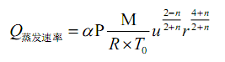
式中：Q——质量蒸发速度，kg/s；
a,n——大气稳定度系数，按HJ169-2018表F.3的稳定度取值；
p——液体表面蒸气压，Pa；
R——气体常数；8.31J/mol•k；
T₀——环境温度，K；
M—物质的相对分子量，kg/mol；
u——平均风速，m/s；
r——液池半径，m。
本项目大气环境风险评价等级为一级，根据风险导则要求，需考虑最不利气象条件和最常见气象条件进行预测，其中最不利气象条件取F类稳定度，1.5m/s风速，温度25℃，相对湿度50%；最常见气象条件由当地近3年内的至少连续1年气象观测资料统计分析得出，根据对临湘气象站2019年全年气象资料的统计，项目区最常见稳定度为D，该稳定度下平均风速为1.62m/s，日最高平均气温为33.98℃，相对湿度80%。
本评价分别计算两种气象条件下设定的各储罐泄漏后蒸发源强，见下表。
表5.2-57 储罐泄漏后蒸发量源强表
事故情景 | 风险因子 | 大气稳定度 | 环境温度（K） | 物质的相对分子量（kg/mol） | 平均风速（m/s） | 液池半径（m） | 蒸发速率（kg/s） | 蒸发时间（min） | 蒸发量（kg）
4000m³工业用三氯丙烷原料储罐泄漏液池蒸发 | 1,2,3-三氯丙烷  CAS:96-18-4 | F | 298.15 | 0.147 | 1.5 | 68.2*31.3  (52.1) | 0.181 | 30 | 325.8
4000m³工业用三氯丙烷原料储罐泄漏液池蒸发 | 1,2,3-三氯丙烷  CAS:96-18-4 | D | 303.15 | 0.147 | 1.62 | 68.2*31.3  (52.1) | 0.177 | 30 | 318.6
4000m³工业用二氯丙烷原料储罐泄漏液池蒸发 | 1.2-二氯丙烷  CAS: 78-87-5 | F | 298.15 | 0.113 | 1.5 | 68.2*31.3  (52.1) | 0.056 | 30 | 100.8
4000m³工业用二氯丙烷原料储罐泄漏液池蒸发 | 1.2-二氯丙烷  CAS: 78-87-5 | D | 303.15 | 0.113 | 1.62 | 68.2*31.3  (52.1) | 0.062 | 30 | 111.6
1000m³ 1,3-二氯丙烯储罐泄漏液池蒸发 | 1,3-二氯丙烯  CAS: 542-75-6 | F | 298.15 | 0.111 | 1.5 | 86.6*33.9  (61.2) | 0.3149 | 30 | 566.82
1000m³ 1,3-二氯丙烯储罐泄漏液池蒸发 | 1,3-二氯丙烯  CAS: 542-75-6 | D | 303.15 | 0.111 | 1.62 | 86.6*33.9  (61.2) | 0.3206 | 30 | 577.08
500m³ 2,3-二氯丙烯储罐泄漏液池蒸发 | 2,3-二氯丙烯  CAS: 78-88-6 | F | 298.15 | 0.111 | 1.5 | 45.6*18.1  (32.4) | 0.1506 | 30 | 271.08
500m³ 2,3-二氯丙烯储罐泄漏液池蒸发 | 2,3-二氯丙烯  CAS: 78-88-6 | D | 303.15 | 0.111 | 1.62 | 45.6*18.1  (32.4) | 0.1514 | 30 | 272.52
500m3 3-氯丙烯储罐泄漏液池蒸发 | 3-氯丙烯CAS: 107-05-1 | F | 298.15 | 0.077 | 1.5 | 45.6*18.1  (32.4) | 0.0184 | 30 | 33.12
500m3 3-氯丙烯储罐泄漏液池蒸发 | 3-氯丙烯CAS: 107-05-1 | D | 303.15 | 0.077 | 1.62 | 45.6*18.1  (32.4) | 0.0198 | 30 | 35.64
3、液氯泄漏
本项目氯气加压储存在钢瓶中，当氯气泄漏时属于气体泄漏，气体泄漏速率采用风险导则推荐的下列公示计算：
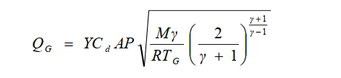
式中：Q_{G}——气体泄漏速率，kg/s；
P——容器压力，Pa；
C_{d}——气体泄漏系数；当裂口形状为圆形时取1.00，三角形时取0.95，长方形时取0.90；
M——物质的摩尔质量，kg/mol；
R——气体常数，J/(mol·K)；
T_{G}——气体温度，K；
A——裂口面积，m²；
Y——流出系数，对于临界流Y=1.0
本项目液氯钢瓶的储存压力约为8个大气压，按10mm的泄漏孔径考虑，则氯气的泄漏速度为0.2554kg/s，按泄漏10min考虑，则氯气的泄漏量为153.2kg。
4、火灾爆炸事故有毒有害物质释放
火灾爆炸事故中未参与燃烧有毒有害物质的释放比例取值见风险导则表F.4。根据本项目确定环境风险物质和在线量，本项目发生火灾爆炸时各有毒有害物质的释放量见下表：
表5.2-58 火灾爆炸情况下各有毒有害物质释放量表
风险物质名称 | 单罐在线量 t | LC50，mg/m³ | 释放比列，% | 释放量，t | 事故持续时间 | 释放速率，kg/s
1,2,3-三氯丙烷 | 3840 | 369 | 0.5 | 19.2 | 2h | 2.667
1.2-二氯丙烷 | 3840 | 9240 | 1.5 | 57.6 | 2h | 8.000
1,3-二氯丙烯 | 760 | 4650 | 5 | 38 | 2h | 5.278
2,3-二氯丙烯 | 960 | 3100 | 5 | 48 | 2h | 6.667
3-氯丙烯 | 480 | 425 | 3 | 14.4 | 2h | 2.000
5、火灾伴生/次生污染物产生量
本评价主要考虑各种易燃物质在火灾情况下伴生/次生一氧化碳的影响，其产生量按照风险导则中F.15计算：
Gco=2330qCQ
式中：Gco——一氧化碳的产生量，kg/s；
C——物质中碳的质量百分比含量，1，2-二氯丙烷为31.86%；
q——化学不完全燃烧值，取1.5%~6.0%，本评价按3.0%考虑。
Q——参与燃烧的物质量，t/s。
假定4000m³的工业用二氯丙烷原料储罐罐顶破裂，遇火源发生火灾，形成罐内池火，池火面积为283.4m²，1，2-二氯丙烷燃烧速率为0.0329kg/(m²·s)，则储罐内1，2-二氯丙烷燃烧速率为9.33kg/s，则其发生火灾时CO的释放速率为0.208 kg/s，储罐火灾持续时间按2h考虑，CO的总释放量为1497.6kg。
（2）地表水环境风险源
本项目地表水环境风险为事故状态下产生的大量事故废水，一般情况下，项目区内三级防控措施能够做到有效的收集、调蓄和处理回用，不会对外环境产生影响。极端事故状态下，事故废水未有效收集，事故水经导流后水流路径为事故废水至园区已建5000m³事故池。事故废水量计算如下：
参照《事故状态下水体污染的预防与控制技术要求》（QSY-1190-2013），本评价按消防历时3h计算，降雨强度按多年平均降雨量计算事故废水产生量。
V总=(V1+V2-V3)max+V4+V5
式中：V1——收集系统范围内发生事故的一个罐组或一套装置的物料量。
V2——发生事故的储罐或装置的消防水量，m³；
V3——发生事故时可以转输到其他储存或处理设施的物料量，m³；
V4——发生事故时仍必须进入该收集系统的生产废水量，m³；
V5——发生事故时可能进入该收集系统的降雨量，m³；
（1）物料量
鉴于项目储罐区设置围堰，泄漏时物料可在围堰内收集。因此项目事故池的建设不考虑物料泄漏量V1、V3。。
（2）消防水量
根据《消防给水及消火栓系统技术规范》GB50974 的要求，本项目占地面积小于100hm²，同一时间内的火灾次数按一次考虑。消防用水量按30L/s考虑，消防持续时间按2h考虑，则一次消防用水量为216m³。
（3）事故时生产废水量
事故时，生产废水进入污水收集系统，进入事故系统的生产废水量为零。
（4）事故时降雨量
发生事故时可能进入该收集系统的降雨量，按照拟建项目所在地区最大暴雨强度进行考虑：
V5=10qF
q——降雨强度，mm；按平均日降雨量计；
F——必须进入事故废水收集系统的雨水汇水面积，ha；
根据临湘气象站统计数据，项目区多年平均降雨量为1611.8mm，年平均降雨天数为140天，项目必须进入事故废水收集系统的雨水汇水面积约为2.0ha，经计算，V5=230m³。
本项目基于消防废水和多年平均日降雨量计算事故废水量为216+0+230=446m³。故建议本项目设置一个500m³的事故应急池。
（3）地下水环境风险源
设定三氯丙烷等单个储罐发生爆炸时，破坏地表防渗结构面积为20m²，发生爆炸后地面物料收集时间按12h考虑。依据项目区相关水文地质勘探资料和试验结果，浅表部包气带垂向渗透系数为0.45m/d，因此，可能进入地下水的污染物总量为：20m²×0.45m/d÷2=4.5m³，三氯丙烷浓度为1.48×10⁶mg/L，即6660kg。

5.2.7.6风险预测与评价
（1）有毒有害物质在大气中的扩散预测与评价
根据上文各种情况下大气环境风险源强计算结果，同时考虑各风险物质的大气毒性终点浓度，本次大气环境风险预测选取4000m³工业用二氯丙烷原料（主要为1.2-二氯丙烷）储罐、500m³2.3-二氯丙烯储罐发生火灾爆炸事故时未参与燃烧释放的1.2-二氯丙烷和2.3-二氯丙烯作为预测情景，同时选取液氯泄漏和4000m³的工业用二氯丙烷原料储罐发生火灾时次生CO作为预测情景。
（2）预测模型选取
本次环境风险后果计算按照《建设项目环境风险评价技术导则》（HJ169-2018）要求结合源项分析结果选择模型进事故风险影响后果计算。重质气体排放的扩散模型选用SLAB模型，中性气体和轻质气体排放以及液池蒸发气体的扩散模拟选用AFTOX模型。重质气体和轻质气体采用理查德森数进行判定。
根据《建设项目环境风险评价技术导则》（HJ169-2018）附录G中相关公式计算，在本项目预设的风险情景下，各风险物质的理查德森数Ri<1/6，属于轻质气体。因此，采用AFTOX模型适进行预测。
1、工业用二氯丙烷原料储罐发生火灾情况下，1.2-二氯丙烷的理查德森数Ri=0.16<1/6，属于轻质气体，采用AFTOX模式进行预测；
2、2.3-二氯丙烯储罐发生火灾情况下，2.3-二氯丙烯的理查德森数Ri=0.099<1/6，属于轻质气体，采用AFTOX模式进行预测；
3、工业用二氯丙烷原料储罐火灾爆炸次生污染物CO的初始密度小于空气密度，采用AFTOX模式进行预测。
4、液氯泄漏后，其理查德森数Ri=2.56，Ri≥1/6，为重质气体，采用SLAB模式。
（3）预测参数选取
本项目环境风险为一级评价，需选取最不利气象条件及事故发生地的最常见气象条件分别进行后果预测，相关预测参数见下表。
表5.2-59 大气风险预测模型主要参数表
参数类型 | 选项 | 参数
基本情况 | 事故源经度/(°) | 东经113.2588
基本情况 | 事故源纬度/(°) | 北纬29.50618
基本情况 | 事故源类型 | 泄漏、火灾等
气象参数 | 气象条件类型 | 最不利气象 | 最常见气象
气象参数 | 风速/(m/s) | 1.5 | 1.62
气象参数 | 环境温度/℃ | 25 | 33.98
气象参数 | 相对湿度/% | 50 | 80
气象参数 | 稳定度 | F | D
其他参数 | 地表粗糙度/m | 1.0
其他参数 | 是否考虑地形 | 否
其他参数 | 地形数据精度/m | /
（4）预测计算点
本项目风险评价等级为一级，计算点包括全部大气环境风险保护目标等关心点和一般计算点，计算点考虑下风向 5km 范围，网格间距为50m。
（5）大气毒性终点浓度值选取
根据风险导则，大气毒性终点浓度值分为1、2级。其中1级为当大气中危险物质浓度低于该限值时，绝大多数人员暴露1h不会对生命造成威胁，当超过该限值时，有可能对人群造成生命威胁；2级为当大气中危险物质浓度低于该限值时，暴露1h一般不会对人体造成不可逆的伤害，或出现的症状一般不会损伤该个体采取有效防护措施的能力。本项目环境风险物质的大气毒性终点浓度值见下表。
表5.2-60 物质大气毒性终点浓度值
序号 | 物质名称 | CAS号 | 毒性终点浓度-1/（mg/m³） | 毒性终点浓度-2/（mg/m³）
1 | 1，2-二氯丙烷 | 78-87-5 | 9200 | 1000
2 | 2.3-二氯丙烯 | 78-88-6 | 97 | 16
3 | CO | 630-08-0 | 380 | 95
4 | 液氯 | 7782-50-5 | 58 | 5.8
（6）预测结果与评价
1、火灾伴生1.2-二氯丙烷释放
（1）最不利气象条件
①下风向预测结果
下风向不同距离处有毒有害物质的最大浓度如下：
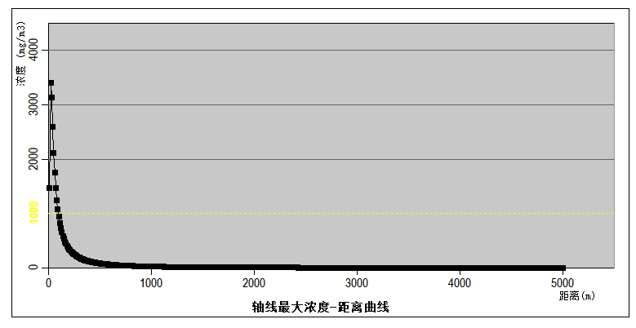
图5.2-17最不利气象条件火灾伴生1.2-二氯丙烷释放后下风向浓度距离曲线图

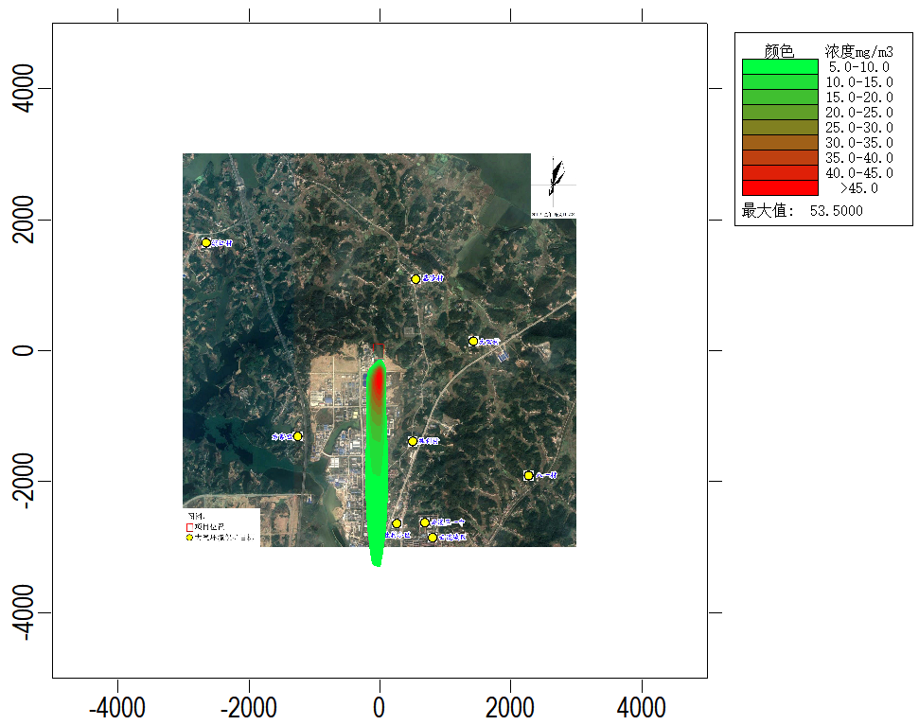图5.2-18最不利气象条件火灾伴生1.2-二氯丙烷释放后下风向网格点浓度分布
预测浓度达到不同毒性终点浓度的最大影响范围如下：
表5.2-61最不利气象条件火灾伴生1.2-二氯丙烷释放后不同毒性终点浓度影响范围表
毒性终点浓度值(mg/m³) |  | X起点(m) | X终点(m) | 最大半宽(m) | 最大半宽对应X(m)
大气毒性终点浓度2 | 1000 | 10 | 90 | 10 | 40
大气毒性终点浓度1 | 9200 | 计算浓度均小于此阈值

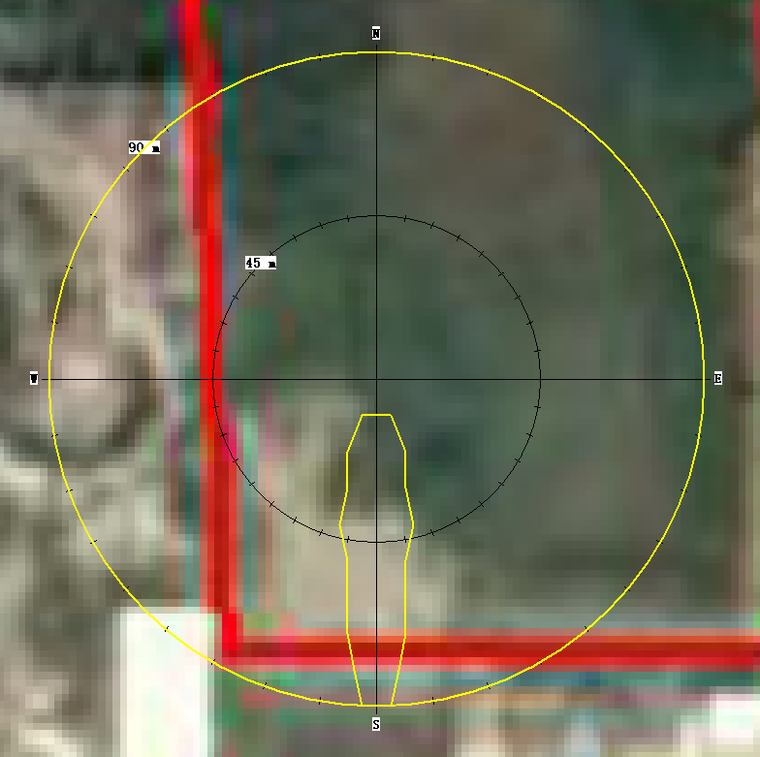
图5.2-19最不利气象条件火灾伴生1.2-二氯丙烷释放后毒性终点浓度最大影响范围图
②关心点预测结果
项目各关心点有毒有害物质浓度随时间变化情况详见下图。
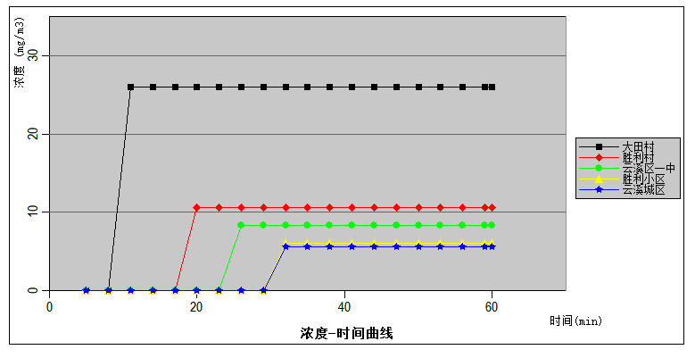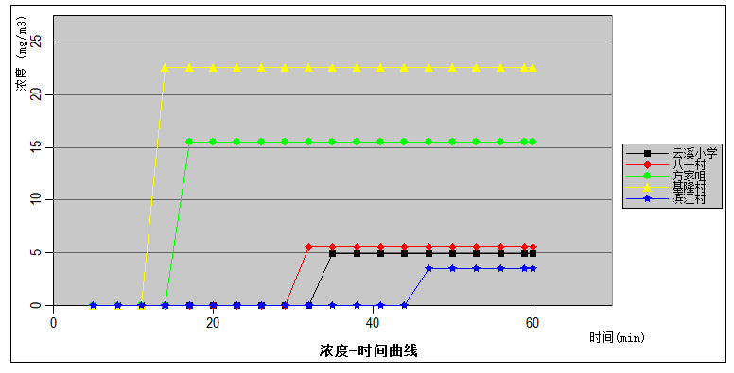
图5.2-20最不利气象条件火灾伴生1.2-二氯丙烷释放后关心点有毒有害物质浓度随时间变化图
③事故源项及事故后果基本信息
表5.2-62事故源项及事故后果基本信息表
(最不利气象条件下火灾伴生1.2-二氯丙烷释放)
风险事故情形分析
代表性风险事故情形描述 | 火灾伴生1.2-二氯丙烷释放
环境风险类型 | 火灾
事故后果预测
大气 | 危险物质 | 大气环境影响
大气 | 1.2-二氯丙烷 | 指标 | 浓度值/(mg/m³) | 最远影响距离/m | 到达时间/min
大气 | 1.2-二氯丙烷 | 大气毒性终点浓度-1 | 9200 | / | /
大气 | 1.2-二氯丙烷 | 大气毒性终点浓度-2 | 1000 | 90 | 1.0
大气 | 1.2-二氯丙烷 | 敏感目标名称 | 超大气毒性终点浓度1时间/min | 超大气毒性终点浓度1持续时间/min | 最大浓度/(mg/m³)
大气 | 1.2-二氯丙烷 | 大田村 | 无 | 无 | 2.60E+01
大气 | 1.2-二氯丙烷 | 胜利村 | 无 | 无 | 1.06E+01
大气 | 1.2-二氯丙烷 | 云溪区一中 | 无 | 无 | 8.33E+00
大气 | 1.2-二氯丙烷 | 胜利小区 | 无 | 无 | 6.07E+00
大气 | 1.2-二氯丙烷 | 云溪城区 | 无 | 无 | 5.55E+00
大气 | 1.2-二氯丙烷 | 云溪小学 | 无 | 无 | 4.89E+00
大气 | 1.2-二氯丙烷 | 八一村 | 无 | 无 | 5.55E+00
大气 | 1.2-二氯丙烷 | 方家咀 | 无 | 无 | 1.55E+01
大气 | 1.2-二氯丙烷 | 基隆村 | 无 | 无 | 2.26E+01
大气 | 1.2-二氯丙烷 | 滨江村 | 无 | 无 | 3.46E+00
大气 | 1.2-二氯丙烷 | 敏感目标名称 | 超大气毒性终点浓度2时间/min | 超大气毒性终点浓度2持续时间/min | 最大浓度/(mg/m³)
大气 | 1.2-二氯丙烷 | 大田村 | 无 | 无 | 2.60E+01
大气 | 1.2-二氯丙烷 | 胜利村 | 无 | 无 | 1.06E+01
大气 | 1.2-二氯丙烷 | 云溪区一中 | 无 | 无 | 8.33E+00
大气 | 1.2-二氯丙烷 | 胜利小区 | 无 | 无 | 6.07E+00
大气 | 1.2-二氯丙烷 | 云溪城区 | 无 | 无 | 5.55E+00
大气 | 1.2-二氯丙烷 | 云溪小学 | 无 | 无 | 4.89E+00
大气 | 1.2-二氯丙烷 | 八一村 | 无 | 无 | 5.55E+00
大气 | 1.2-二氯丙烷 | 方家咀 | 无 | 无 | 1.55E+01
大气 | 1.2-二氯丙烷 | 基隆村 | 无 | 无 | 2.26E+01
大气 | 1.2-二氯丙烷 | 滨江村 | 无 | 无 | 3.46E+00
由上面的预测可知，最不利气象条件下，当火灾伴生1.2-二氯丙烷释放时，最大浓度未超出大气毒性终点浓度1，超出大气毒性终点浓度2的最大范围为下风向90m，该范围内主要人群为本公司及周边企业员工，受影响人口数量约为18人。项目应加强风险管理，发生火灾、泄漏等环境风险时，应启动相应应急预案，疏散周边人群至安全区域。
④关心点概率分析
最不利气象条件下火灾伴生1.2-二氯丙烷释放后各关心点最大浓度均未超过大气毒性终点浓度1，不考虑关心点大气伤害概率。
（2）最常见气象条件
①下风向预测结果
下风向不同距离处有毒有害物质的最大浓度如下：
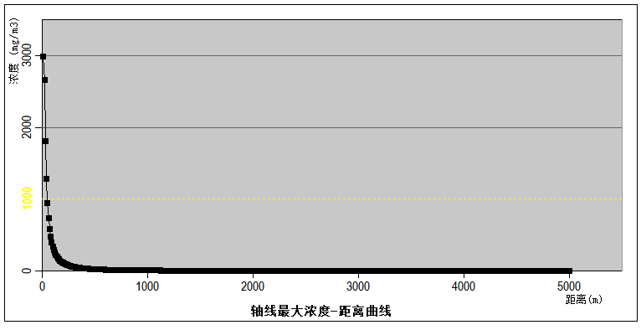
图5.2-21最常见气象条件火灾伴生1.2-二氯丙烷释放后下风向浓度距离曲线图

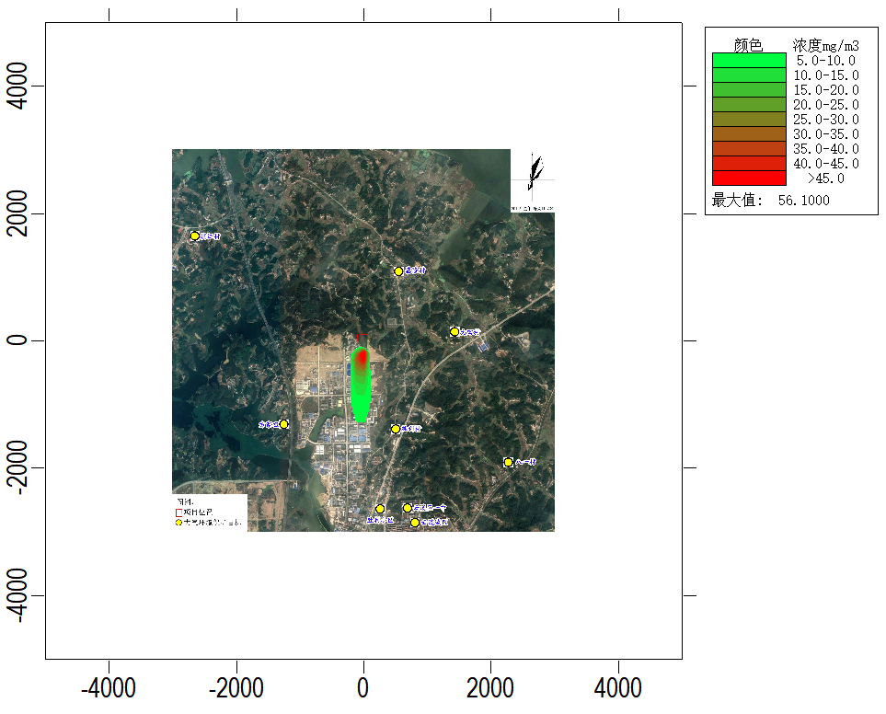
图5.2-22最常见气象条件火灾伴生1.2-二氯丙烷释放后下风向网格点浓度分布
预测浓度达到不同毒性终点浓度的最大影响范围如下：
表5.2-63最常见气象条件火灾伴生1.2-二氯丙烷释放后不同毒性终点浓度影响范围表
毒性终点浓度值(mg/m³) |  | X起点(m) | X终点(m) | 最大半宽(m) | 最大半宽对应X(m)
大气毒性终点浓度2 | 1000 | 10 | 40 | 10 | 20
大气毒性终点浓度1 | 9200 | 计算浓度均小于此阈值

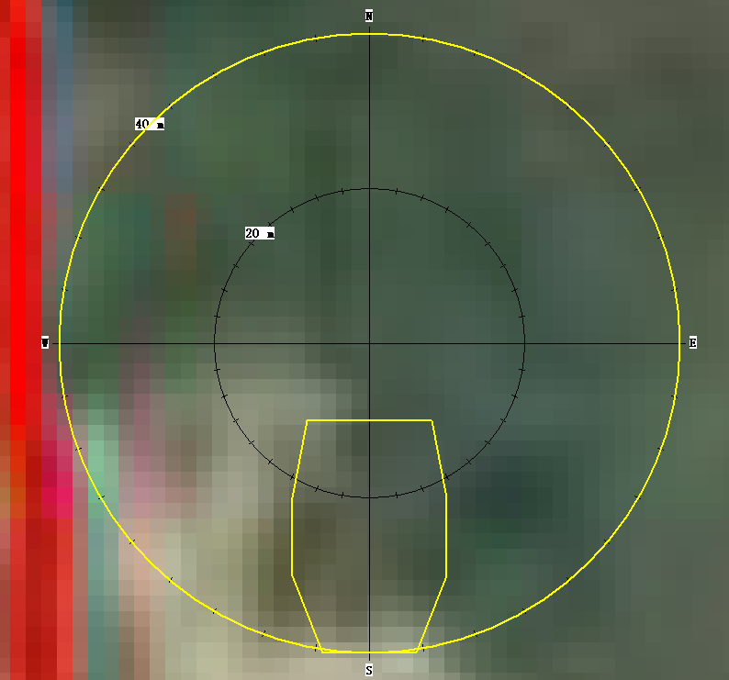
图5.2-23最常见气象条件火灾伴生1.2-二氯丙烷释放后毒性终点浓度最大影响范围图
②关心点预测结果
项目各关心点有毒有害物质浓度随时间变化情况详见下图。
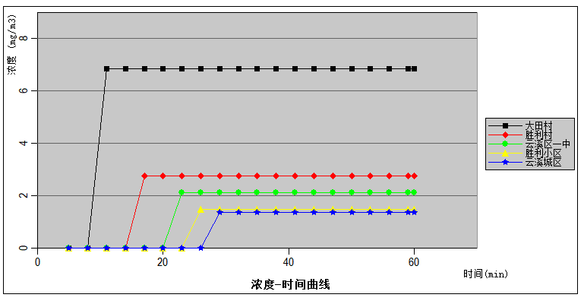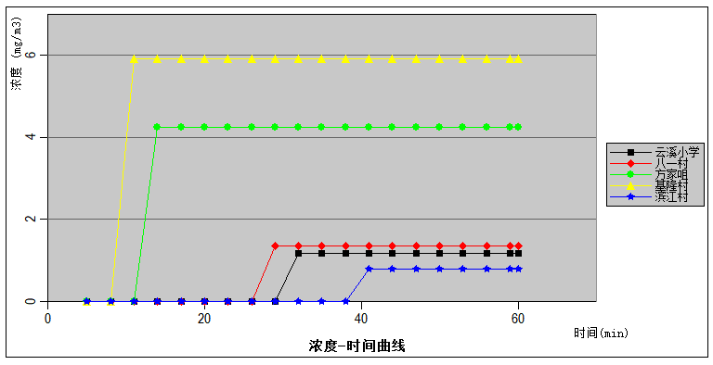
图5.2-24最常见气象条件火灾伴生1.2-二氯丙烷释放后关心点有毒有害物质浓度随时间变化图
③事故源项及事故后果基本信息
表5.2-64事故源项及事故后果基本信息表
(最常见气象条件下火灾伴生1.2-二氯丙烷释放)
风险事故情形分析
代表性风险事故情形描述 | 火灾伴生1.2-二氯丙烷释放
环境风险类型 | 火灾
事故后果预测
大气 | 危险物质 | 大气环境影响
大气 | 1.2-二氯丙烷 | 指标 | 浓度值/(mg/m³) | 最远影响距离/m | 到达时间/min
大气 | 1.2-二氯丙烷 | 大气毒性终点浓度-1 | 9200 | / | /
大气 | 1.2-二氯丙烷 | 大气毒性终点浓度-2 | 1000 | 40 | 0.41
大气 | 1.2-二氯丙烷 | 敏感目标名称 | 超大气毒性终点浓度1时间/min | 超大气毒性终点浓度1持续时间/min | 最大浓度/(mg/m³)
大气 | 1.2-二氯丙烷 | 大田村 | 无 | 无 | 6.85E+00
大气 | 1.2-二氯丙烷 | 胜利村 | 无 | 无 | 2.77E+00
大气 | 1.2-二氯丙烷 | 云溪区一中 | 无 | 无 | 2.13E+00
大气 | 1.2-二氯丙烷 | 胜利小区 | 无 | 无 | 1.49E+00
大气 | 1.2-二氯丙烷 | 云溪城区 | 无 | 无 | 1.35E+00
大气 | 1.2-二氯丙烷 | 云溪小学 | 无 | 无 | 1.17E+00
大气 | 1.2-二氯丙烷 | 八一村 | 无 | 无 | 1.35E+00
大气 | 1.2-二氯丙烷 | 方家咀 | 无 | 无 | 4.25E+00
大气 | 1.2-二氯丙烷 | 基隆村 | 无 | 无 | 5.91E+00
大气 | 1.2-二氯丙烷 | 滨江村 | 无 | 无 | 8.01E-01
大气 | 1.2-二氯丙烷 | 敏感目标名称 | 超大气毒性终点浓度2时间/min | 超大气毒性终点浓度2持续时间/min | 最大浓度/(mg/m³)
大气 | 1.2-二氯丙烷 | 大田村 | 无 | 无 | 6.85E+00
大气 | 1.2-二氯丙烷 | 胜利村 | 无 | 无 | 2.77E+00
大气 | 1.2-二氯丙烷 | 云溪区一中 | 无 | 无 | 2.13E+00
大气 | 1.2-二氯丙烷 | 胜利小区 | 无 | 无 | 1.49E+00
大气 | 1.2-二氯丙烷 | 云溪城区 | 无 | 无 | 1.35E+00
大气 | 1.2-二氯丙烷 | 云溪小学 | 无 | 无 | 1.17E+00
大气 | 1.2-二氯丙烷 | 八一村 | 无 | 无 | 1.35E+00
大气 | 1.2-二氯丙烷 | 方家咀 | 无 | 无 | 4.25E+00
大气 | 1.2-二氯丙烷 | 基隆村 | 无 | 无 | 5.91E+00
大气 | 1.2-二氯丙烷 | 滨江村 | 无 | 无 | 8.01E-01
由上面的预测可知，最常见气象条件下，当火灾伴生1.2-二氯丙烷释放时，最大浓度未超出大气毒性终点浓度1，超出大气毒性终点浓度2的最大范围为下风向40m，该范围内主要人群为本公司及周边企业员工，受影响人口数量约为8人。项目应加强风险管理，发生火灾、泄漏等环境风险时，应启动相应应急预案，疏散周边人群至安全区域。
④关心点概率分析
最常见气象条件下火灾伴生1.2-二氯丙烷释放后各关心点最大浓度均未超过大气毒性终点浓度1，不考虑关心点大气伤害概率。
2、火灾伴生2,3-二氯丙烯释放
（1）最不利气象条件
①下风向预测结果
下风向不同距离处有毒有害物质的最大浓度如下：
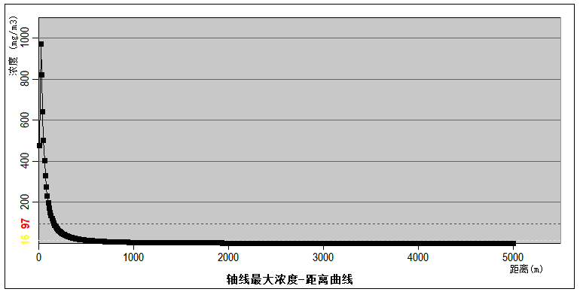
图5.2-25最不利气象条件火灾伴生2,3-二氯丙烯释放后下风向浓度距离曲线图
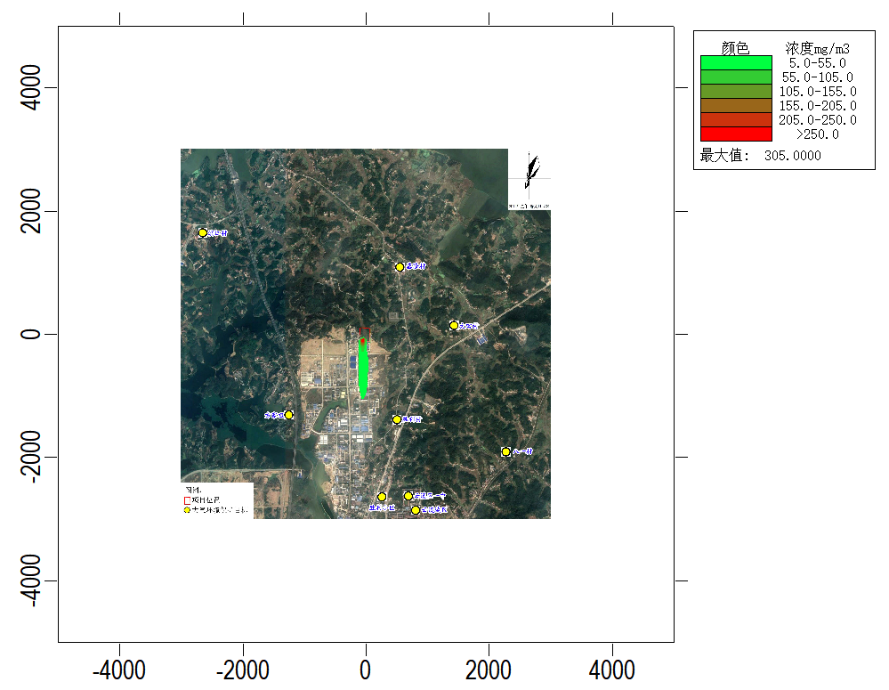
图5.2-26最不利气象条件火灾伴生2,3-二氯丙烯释放后下风向网格点浓度分布图
预测浓度达到不同毒性终点浓度的最大影响范围如下：
表5.2-65最不利气象条件火灾伴生2,3-二氯丙烯释放后不同毒性终点浓度影响范围表
毒性终点浓度值(mg/m³) |  | X起点(m) | X终点(m) | 最大半宽(m) | 最大半宽对应X(m)
大气毒性终点浓度2 | 16 | 10 | 490 | 32 | 240
大气毒性终点浓度1 | 97 | 10 | 160 | 12 | 70

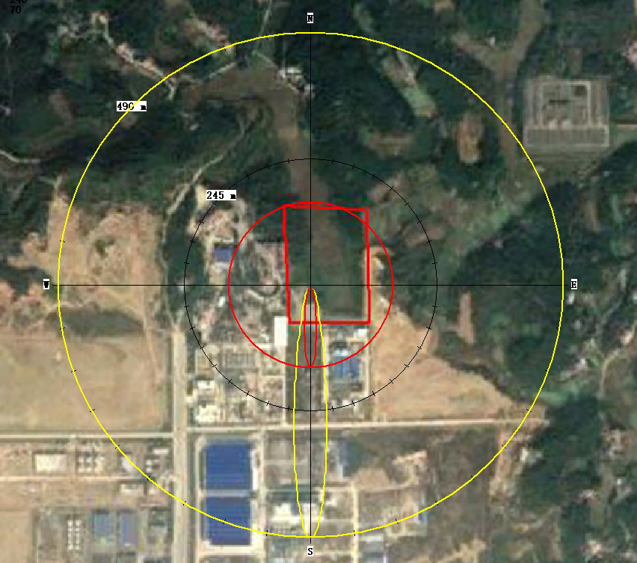
图5.2-27最不利气象条件火灾伴生2,3-二氯丙烯释放后毒性终点浓度最大影响范围图
②关心点预测结果
项目各关心点有毒有害物质浓度随时间变化情况详见下图。

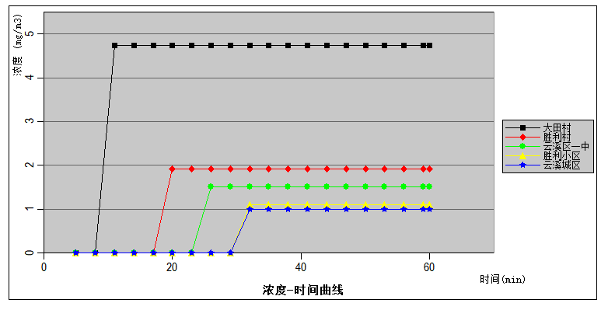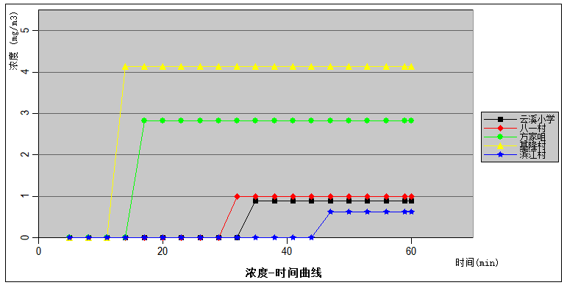
图5.2-28最不利气象条件火灾伴生2,3-二氯丙烯释放后关心点有毒有害物质浓度随时间变化图
③事故源项及事故后果基本信息
表5.2-66事故源项及事故后果基本信息表
(最不利气象条件下火灾伴生2,3-二氯丙烯释放)
风险事故情形分析
代表性风险事故情形描述 | 火灾伴生2,3-二氯丙烯释放
环境风险类型 | 火灾
事故后果预测
大气 | 危险物质 | 大气环境影响
大气 | 2,3-二氯丙烯 | 指标 | 浓度值/(mg/m³) | 最远影响距离/m | 到达时间/min
大气 | 2,3-二氯丙烯 | 大气毒性终点浓度-1 | 97 | 160 | 1.77
大气 | 2,3-二氯丙烯 | 大气毒性终点浓度-2 | 16 | 490 | 5.44
大气 | 2,3-二氯丙烯 | 敏感目标名称 | 超大气毒性终点浓度1时间/min | 超大气毒性终点浓度1持续时间/min | 最大浓度/(mg/m³)
大气 | 2,3-二氯丙烯 | 大田村 | 无 | 无 | 4.74E+00
大气 | 2,3-二氯丙烯 | 胜利村 | 无 | 无 | 1.91E+00
大气 | 2,3-二氯丙烯 | 云溪区一中 | 无 | 无 | 1.51E+00
大气 | 2,3-二氯丙烯 | 胜利小区 | 无 | 无 | 1.10E+00
大气 | 2,3-二氯丙烯 | 云溪城区 | 无 | 无 | 1.00E+00
大气 | 2,3-二氯丙烯 | 云溪小学 | 无 | 无 | 8.81E-01
大气 | 2,3-二氯丙烯 | 八一村 | 无 | 无 | 1.00E+00
大气 | 2,3-二氯丙烯 | 方家咀 | 无 | 无 | 2.81E+00
大气 | 2,3-二氯丙烯 | 基隆村 | 无 | 无 | 4.13E+00
大气 | 2,3-二氯丙烯 | 滨江村 | 无 | 无 | 6.23E-01
大气 | 2,3-二氯丙烯 | 敏感目标名称 | 超大气毒性终点浓度2时间/min | 超大气毒性终点浓度2持续时间/min | 最大浓度/(mg/m³)
大气 | 2,3-二氯丙烯 | 大田村 | 无 | 无 | 4.74E+00
大气 | 2,3-二氯丙烯 | 胜利村 | 无 | 无 | 1.91E+00
大气 | 2,3-二氯丙烯 | 云溪区一中 | 无 | 无 | 1.51E+00
大气 | 2,3-二氯丙烯 | 胜利小区 | 无 | 无 | 1.10E+00
大气 | 2,3-二氯丙烯 | 云溪城区 | 无 | 无 | 1.00E+00
大气 | 2,3-二氯丙烯 | 云溪小学 | 无 | 无 | 8.81E-01
大气 | 2,3-二氯丙烯 | 八一村 | 无 | 无 | 1.00E+00
大气 | 2,3-二氯丙烯 | 方家咀 | 无 | 无 | 2.81E+00
大气 | 2,3-二氯丙烯 | 基隆村 | 无 | 无 | 4.13E+00
大气 | 2,3-二氯丙烯 | 滨江村 | 无 | 无 | 6.23E-01
由上面的预测可知，最不利气象条件下，当火灾伴生2,3-二氯丙烯释放时，超出大气毒性终点浓度1的最大范围为下风向160m，该范围内主要人群为周边企业和本公司企业员工，受影响人口数量约为32人；超出大气毒性终点浓度2的最大范围为下风向490m，该范围内主要人群为周边企业及本公司企业员工，受影响人口数量约为100人。项目应加强风险管理，发生2,3-二氯丙烯储罐燃烧等环境风险时，应启动相应应急预案，疏散周边人群至安全区域。
④关心点概率分析
最不利气象条件下火灾伴生2,3-二氯丙烯释放后各关心点最大浓度均未超过大气毒性终点浓度1，不考虑关心点大气伤害概率。
（2）最常见气象条件
①下风向预测结果
下风向不同距离处有毒有害物质的最大浓度如下：
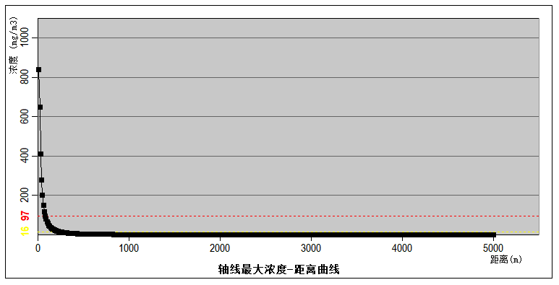
图5.2-29最常见气象条件火灾伴生2,3-二氯丙烯释放后下风向浓度距离曲线图

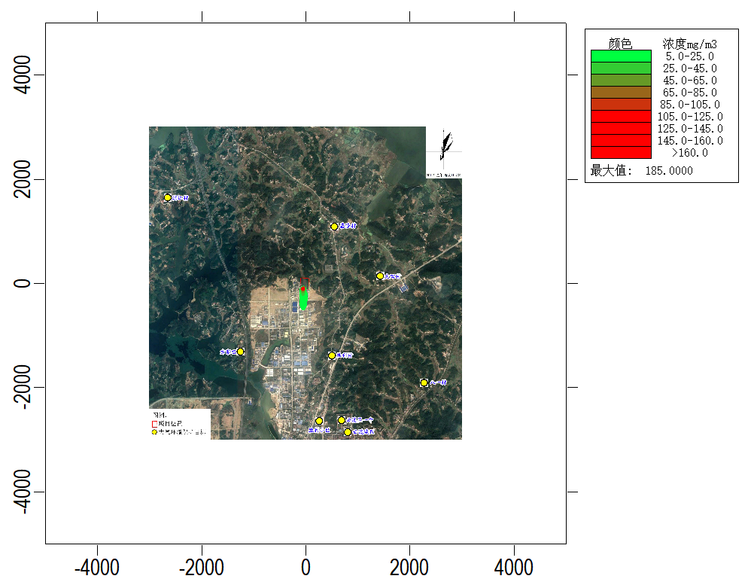
图5.2-30最常见气象条件火灾伴生2,3-二氯丙烯释放后下风向网格点浓度分布图
预测浓度达到不同毒性终点浓度的最大影响范围如下：
表5.2-67最常见气象条件火灾伴生2,3-二氯丙烯释放后不同毒性终点浓度影响范围表
毒性终点浓度值(mg/m³) |  | X起点(m) | X终点(m) | 最大半宽(m) | 最大半宽对应X(m)
大气毒性终点浓度2 | 16 | 10 | 230 | 32 | 100
大气毒性终点浓度1 | 97 | 10 | 70 | 12 | 30

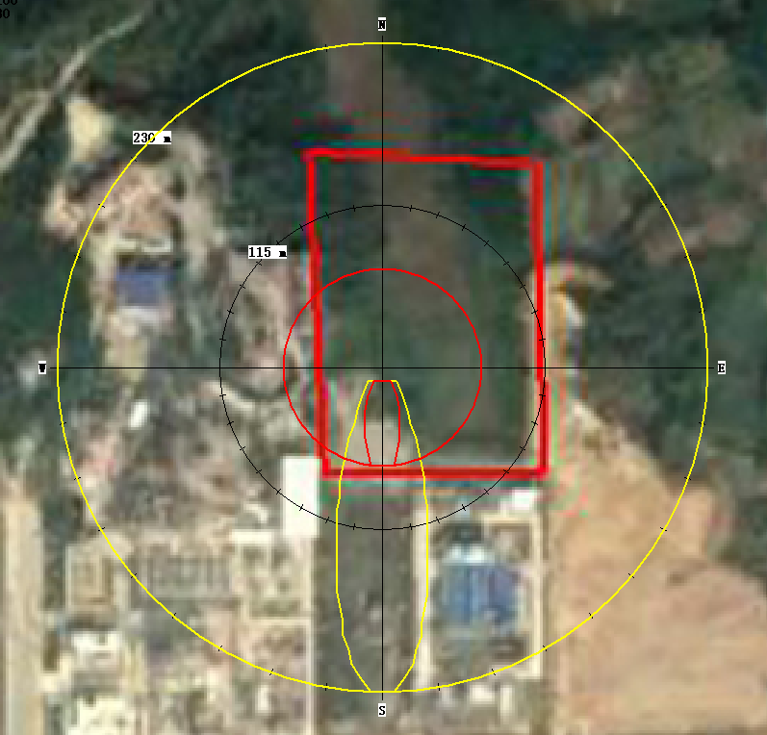
图5.2-31最常见气象条件火灾伴生2,3-二氯丙烯释放后毒性终点浓度最大影响范围图
②关心点预测结果
项目各关心点有毒有害物质浓度随时间变化情况详见下图。
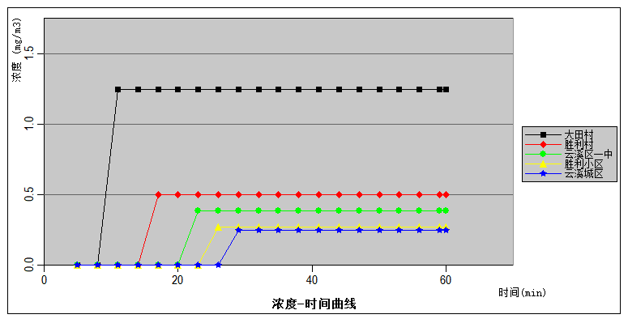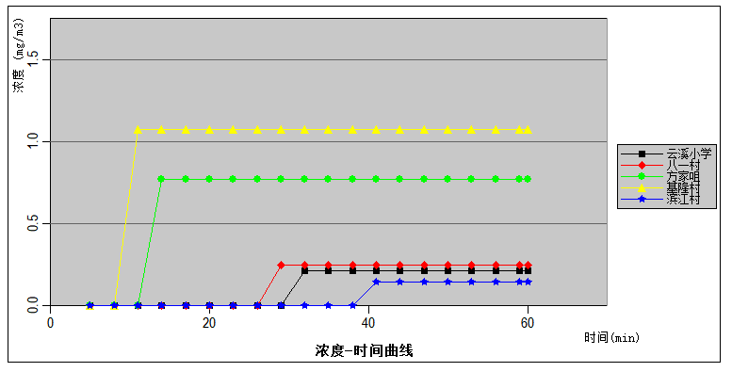
图5.2-32最常见气象条件火灾伴生2,3-二氯丙烯释放后关心点有毒有害物质浓度随时间变化图
③事故源项及事故后果基本信息
表5.2-68事故源项及事故后果基本信息表
(最常见气象条件下火灾伴生2,3-二氯丙烯释放)
风险事故情形分析
代表性风险事故情形描述 | 火灾伴生2,3-二氯丙烯释放
环境风险类型 | 火灾
事故后果预测
大气 | 危险物质 | 大气环境影响
大气 | 2,3-二氯丙烯 | 指标 | 浓度值/(mg/m³) | 最远影响距离/m | 到达时间/min
大气 | 2,3-二氯丙烯 | 大气毒性终点浓度-1 | 97 | 70 | 0.72
大气 | 2,3-二氯丙烯 | 大气毒性终点浓度-2 | 16 | 230 | 2.37
大气 | 2,3-二氯丙烯 | 敏感目标名称 | 超大气毒性终点浓度1时间/min | 超大气毒性终点浓度1持续时间/min | 最大浓度/(mg/m³)
大气 | 2,3-二氯丙烯 | 大田村 | 无 | 无 | 1.24E+00
大气 | 2,3-二氯丙烯 | 胜利村 | 无 | 无 | 5.01E-01
大气 | 2,3-二氯丙烯 | 云溪区一中 | 无 | 无 | 3.84E-01
大气 | 2,3-二氯丙烯 | 胜利小区 | 无 | 无 | 2.70E-01
大气 | 2,3-二氯丙烯 | 云溪城区 | 无 | 无 | 2.44E-01
大气 | 2,3-二氯丙烯 | 云溪小学 | 无 | 无 | 2.12E-01
大气 | 2,3-二氯丙烯 | 八一村 | 无 | 无 | 2.44E-01
大气 | 2,3-二氯丙烯 | 方家咀 | 无 | 无 | 7.70E-01
大气 | 2,3-二氯丙烯 | 基隆村 | 无 | 无 | 1.07E+00
大气 | 2,3-二氯丙烯 | 滨江村 | 无 | 无 | 1.44E-01
大气 | 2,3-二氯丙烯 | 敏感目标名称 | 超大气毒性终点浓度2时间/min | 超大气毒性终点浓度2持续时间/min | 最大浓度/(mg/m³)
大气 | 2,3-二氯丙烯 | 大田村 | 无 | 无 | 1.24E+00
大气 | 2,3-二氯丙烯 | 胜利村 | 无 | 无 | 5.01E-01
大气 | 2,3-二氯丙烯 | 云溪区一中 | 无 | 无 | 3.84E-01
大气 | 2,3-二氯丙烯 | 胜利小区 | 无 | 无 | 2.70E-01
大气 | 2,3-二氯丙烯 | 云溪城区 | 无 | 无 | 2.44E-01
大气 | 2,3-二氯丙烯 | 云溪小学 | 无 | 无 | 2.12E-01
大气 | 2,3-二氯丙烯 | 八一村 | 无 | 无 | 2.44E-01
大气 | 2,3-二氯丙烯 | 方家咀 | 无 | 无 | 7.70E-01
大气 | 2,3-二氯丙烯 | 基隆村 | 无 | 无 | 1.07E+00
大气 | 2,3-二氯丙烯 | 滨江村 | 无 | 无 | 1.44E-01
由上面的预测可知，最常见气象条件下，当火灾伴生2,3-二氯丙烯释放时，超出大气毒性终点浓度1的最大范围为下风向70m，该范围内主要人群为周边企业和本公司企业员工，受影响人口数量约为14人；超出大气毒性终点浓度2的最大范围为下风向230m，该范围内主要人群为周边企业及本公司企业员工，受影响人口数量约为46人。项目应加强风险管理，发生2,3-二氯丙烯储罐燃烧等环境风险时，应启动相应应急预案，疏散周边人群至安全区域。
④关心点概率分析
最常见气象条件下火灾伴生2,3-二氯丙烯释放后各关心点最大浓度均未超过大气毒性终点浓度1，不考虑关心点大气伤害概率。
3、火灾次生CO影响
（1）最不利气象条件
①下风向预测结果
下风向不同距离处有毒有害物质的最大浓度如下：
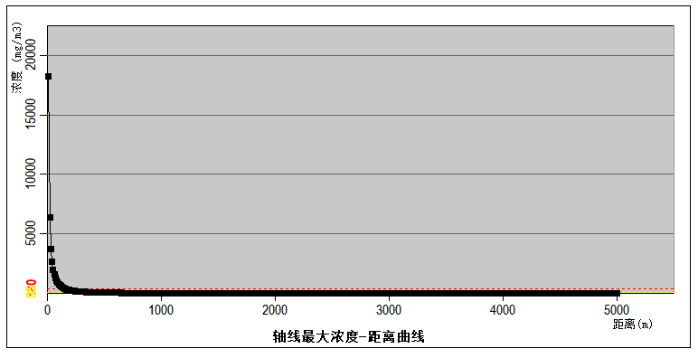
图5.2-33最不利气象条件火灾次生CO下风向浓度距离曲线图
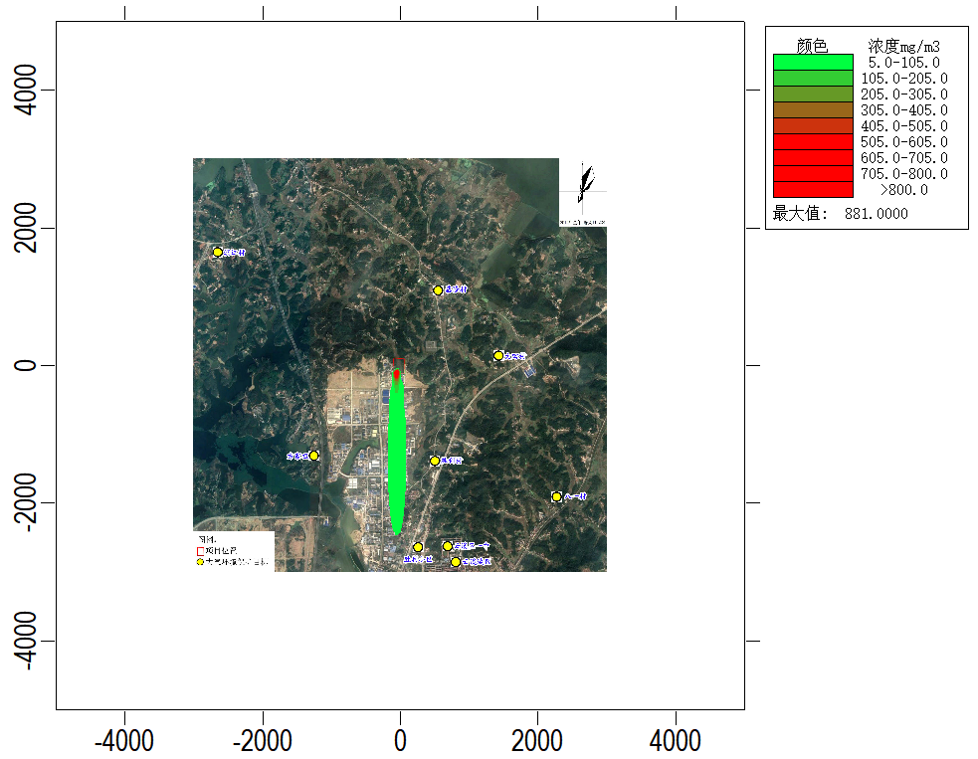
图5.2-34最不利气象条件火灾次生CO下风向网格点浓度分布图
预测浓度达到不同毒性终点浓度的最大影响范围如下：
表5.2-69最不利气象条件火灾次生CO不同毒性终点浓度影响范围表
毒性终点浓度值(mg/m³) |  | X起点(m) | X终点(m) | 最大半宽(m) | 最大半宽对应X(m)
大气毒性终点浓度2 | 95 | 10 | 370 | 24 | 200
大气毒性终点浓度1 | 380 | 10 | 150 | 10 | 70

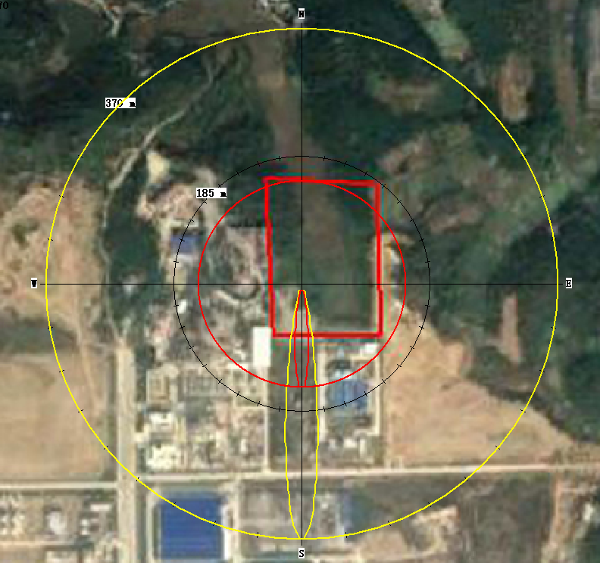
图5.2-35最不利气象条件火灾次生CO毒性终点浓度最大影响范围图
②关心点预测结果
项目各关心点有毒有害物质浓度随时间变化情况详见下图。

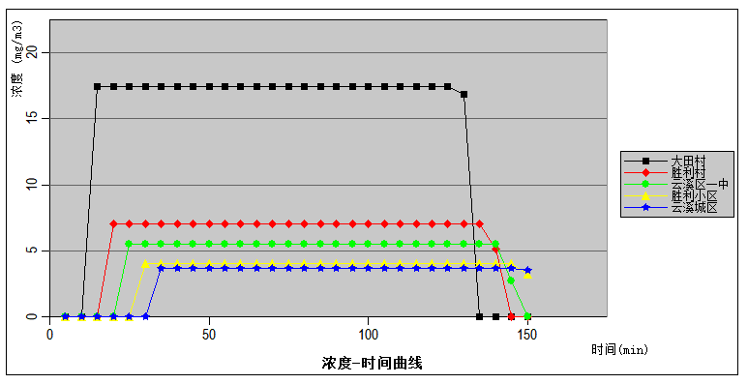
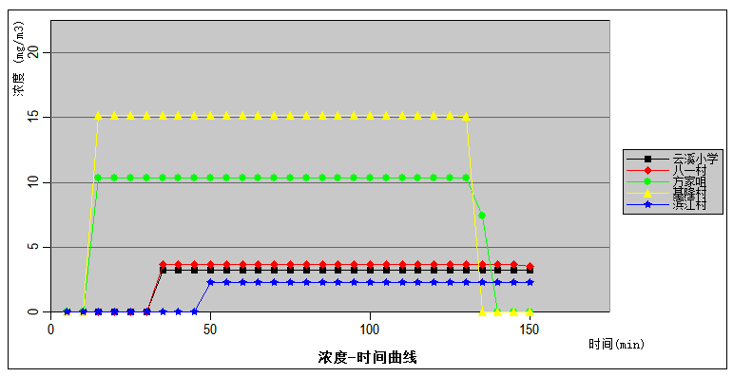
图5.2-36最不利气象条件火灾次生CO关心点有毒有害物质浓度随时间变化图
③事故源项及事故后果基本信息
表5.2-70事故源项及事故后果基本信息表
(最不利气象条件下火灾次生CO)
风险事故情形分析
代表性风险事故情形描述 | 火灾次生CO
环境风险类型 | 火灾
事故后果预测
大气 | 危险物质 | 大气环境影响
大气 | CO | 指标 | 浓度值/(mg/m³) | 最远影响距离/m | 到达时间/min
大气 | CO | 大气毒性终点浓度-1 | 380 | 150 | 1.67
大气 | CO | 大气毒性终点浓度-2 | 95 | 370 | 4.11
大气 | CO | 敏感目标名称 | 超大气毒性终点浓度1时间/min | 超大气毒性终点浓度1持续时间/min | 最大浓度/(mg/m³)
大气 | CO | 大田村 | 无 | 无 | 1.74E+01
大气 | CO | 胜利村 | 无 | 无 | 7.00E+00
大气 | CO | 云溪区一中 | 无 | 无 | 5.51E+00
大气 | CO | 胜利小区 | 无 | 无 | 4.00E+00
大气 | CO | 云溪城区 | 无 | 无 | 3.66E+00
大气 | CO | 云溪小学 | 无 | 无 | 3.22E+00
大气 | CO | 八一村 | 无 | 无 | 3.66E+00
大气 | CO | 方家咀 | 无 | 无 | 1.03E+01
大气 | CO | 基隆村 | 无 | 无 | 1.52E+01
大气 | CO | 滨江村 | 无 | 无 | 2.27E+00
大气 | CO | 敏感目标名称 | 超大气毒性终点浓度2时间/min | 超大气毒性终点浓度2持续时间/min | 最大浓度/(mg/m³)
大气 | CO | 大田村 | 无 | 无 | 1.74E+01
大气 | CO | 胜利村 | 无 | 无 | 7.00E+00
大气 | CO | 云溪区一中 | 无 | 无 | 5.51E+00
大气 | CO | 胜利小区 | 无 | 无 | 4.00E+00
大气 | CO | 云溪城区 | 无 | 无 | 3.66E+00
大气 | CO | 云溪小学 | 无 | 无 | 3.22E+00
大气 | CO | 八一村 | 无 | 无 | 3.66E+00
大气 | CO | 方家咀 | 无 | 无 | 1.03E+01
大气 | CO | 基隆村 | 无 | 无 | 1.52E+01
大气 | CO | 滨江村 | 无 | 无 | 2.27E+00
由上面的预测可知，最不利气象条件下，当火灾次生CO释放时，超出大气毒性终点浓度1的最大范围为下风向160m，该范围内主要人群为周边企业和本公司企业员工，受影响人口数量约为30人；超出大气毒性终点浓度2的最大范围为下风向370m，该范围内主要人群为周边企业及本公司企业员工，受影响人口数量约为74人。项目应加强风险管理，发生储罐燃烧等环境风险时，应启动相应应急预案，疏散周边人群至安全区域。
④关心点概率分析
最不利气象条件下火灾次生CO释放时各关心点最大浓度均未超过大气毒性终点浓度1，不考虑关心点大气伤害概率。
（2）最常见气象条件
①下风向预测结果
下风向不同距离处有毒有害物质的最大浓度如下：
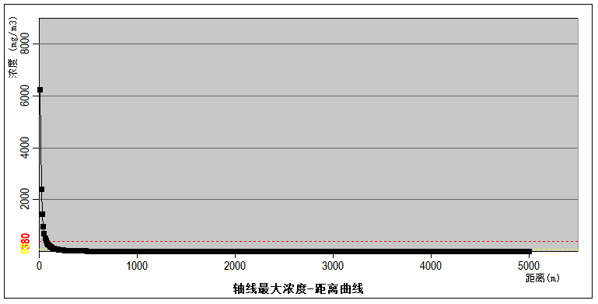
图5.2-37最常见气象条件火灾次生CO下风向浓度距离曲线图
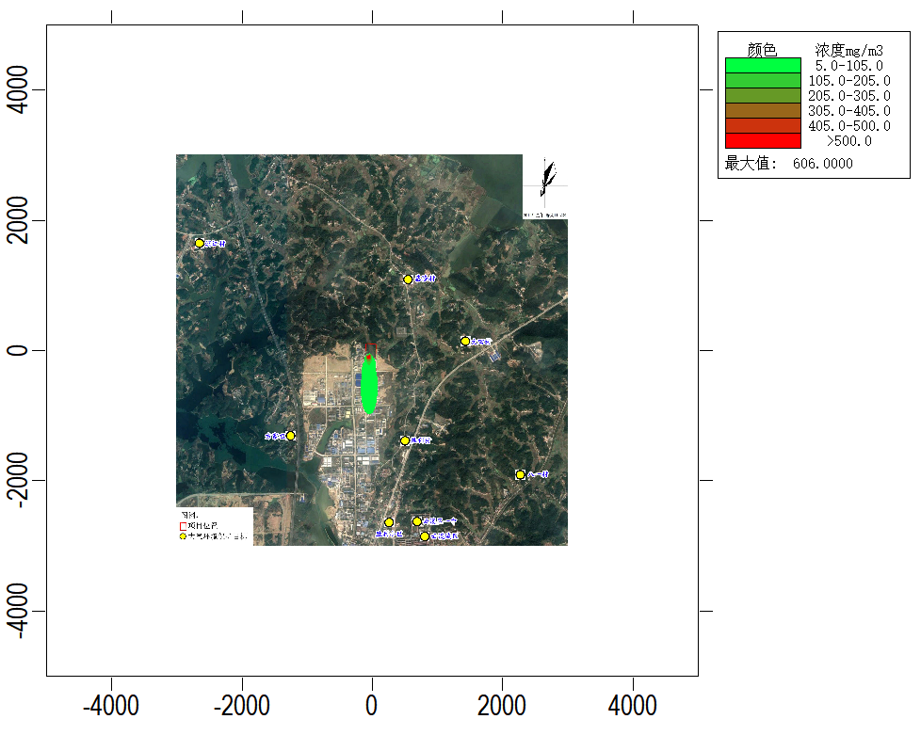
图5.2-38最常见气象条件火灾次生CO下风向网格点浓度分布图
预测浓度达到不同毒性终点浓度的最大影响范围如下：
表5.2-71最常见气象条件火灾次生CO不同毒性终点浓度影响范围表
毒性终点浓度值(mg/m³) |  | X起点(m) | X终点(m) | 最大半宽(m) | 最大半宽对应X(m)
大气毒性终点浓度2 | 95 | 10 | 160 | 24 | 100
大气毒性终点浓度1 | 380 | 10 | 70 | 10 | 30

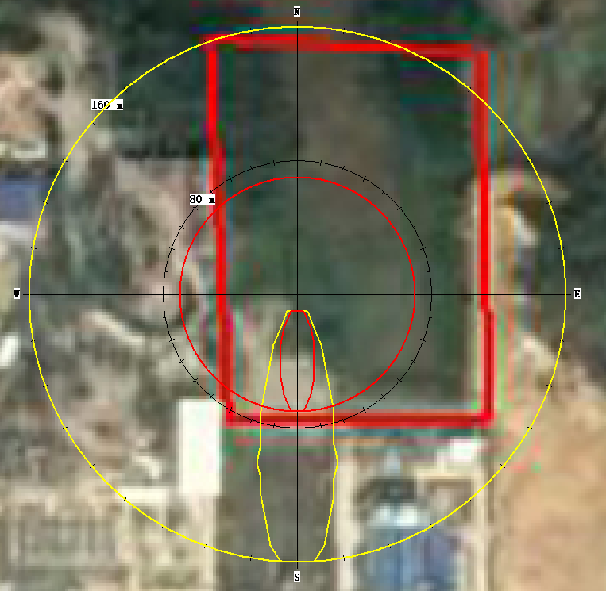
图5.2-39最常见气象条件火灾次生CO毒性终点浓度最大影响范围图
②关心点预测结果
项目各关心点有毒有害物质浓度随时间变化情况详见下图。
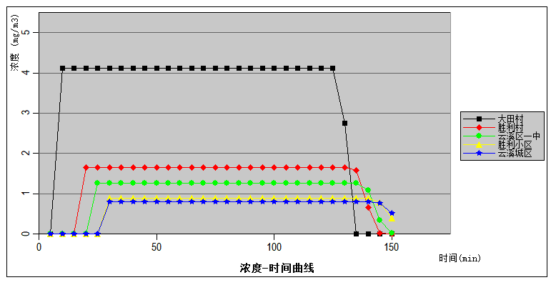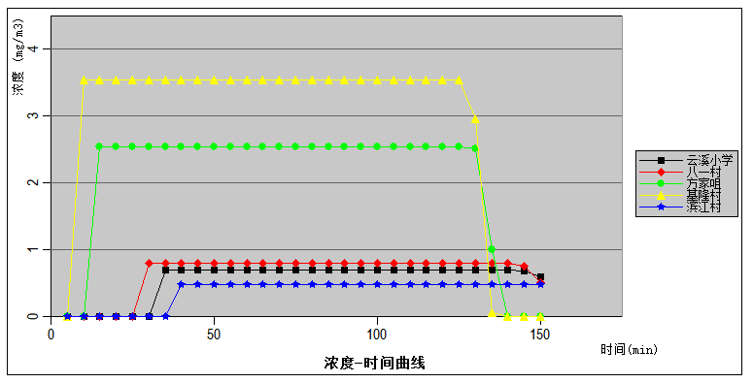
图5.2-40最常见气象条件火灾次生CO关心点有毒有害物质浓度随时间变化图
③事故源项及事故后果基本信息
表5.2-72事故源项及事故后果基本信息表
(最常见气象条件下火灾次生CO)
风险事故情形分析
代表性风险事故情形描述 | 火灾次生CO
环境风险类型 | 火灾
事故后果预测
大气 | 危险物质 | 大气环境影响
大气 | CO | 指标 | 浓度值/(mg/m³) | 最远影响距离/m | 到达时间/min
大气 | CO | 大气毒性终点浓度-1 | 380 | 70 | 0.72
大气 | CO | 大气毒性终点浓度-2 | 95 | 160 | 1.65
大气 | CO | 敏感目标名称 | 超大气毒性终点浓度1时间/min | 超大气毒性终点浓度1持续时间/min | 最大浓度/(mg/m³)
大气 | CO | 大田村 | 无 | 无 | 4.11E+00
大气 | CO | 胜利村 | 无 | 无 | 1.65E+00
大气 | CO | 云溪区一中 | 无 | 无 | 1.27E+00
大气 | CO | 胜利小区 | 无 | 无 | 8.89E-01
大气 | CO | 云溪城区 | 无 | 无 | 8.04E-01
大气 | CO | 云溪小学 | 无 | 无 | 6.98E-01
大气 | CO | 八一村 | 无 | 无 | 8.04E-01
大气 | CO | 方家咀 | 无 | 无 | 2.54E+00
大气 | CO | 基隆村 | 无 | 无 | 3.54E+00
大气 | CO | 滨江村 | 无 | 无 | 4.75E-01
大气 | CO | 敏感目标名称 | 超大气毒性终点浓度2时间/min | 超大气毒性终点浓度2持续时间/min | 最大浓度/(mg/m³)
大气 | CO | 大田村 | 无 | 无 | 4.11E+00
大气 | CO | 胜利村 | 无 | 无 | 1.65E+00
大气 | CO | 云溪区一中 | 无 | 无 | 1.27E+00
大气 | CO | 胜利小区 | 无 | 无 | 8.89E-01
大气 | CO | 云溪城区 | 无 | 无 | 8.04E-01
大气 | CO | 云溪小学 | 无 | 无 | 6.98E-01
大气 | CO | 八一村 | 无 | 无 | 8.04E-01
大气 | CO | 方家咀 | 无 | 无 | 2.54E+00
大气 | CO | 基隆村 | 无 | 无 | 3.54E+00
大气 | CO | 滨江村 | 无 | 无 | 4.75E-01
由上面的预测可知，最常见气象条件下，当火灾次生CO释放时，超出大气毒性终点浓度1的最大范围为下风向70m，该范围内主要人群为周边企业和本公司企业员工，受影响人口数量约为14人；超出大气毒性终点浓度2的最大范围为下风向160m，该范围内主要人群为周边企业及本公司企业员工，受影响人口数量约为32人。项目应加强风险管理，发生储罐燃烧等环境风险时，应启动相应应急预案，疏散周边人群至安全区域。
④关心点概率分析
最常见气象条件下火灾次生CO释放时各关心点最大浓度均未超过大气毒性终点浓度1，不考虑关心点大气伤害概率。
4、液氯泄漏影响
（1）最不利气象条件
①下风向预测结果
下风向不同距离处有毒有害物质的最大浓度如下：
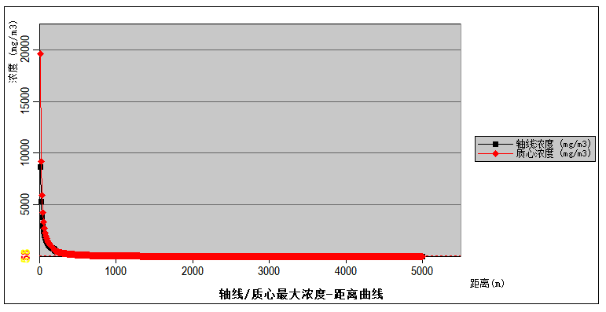
图5.2-41最不利气象条件液氯泄漏下风向浓度距离曲线图
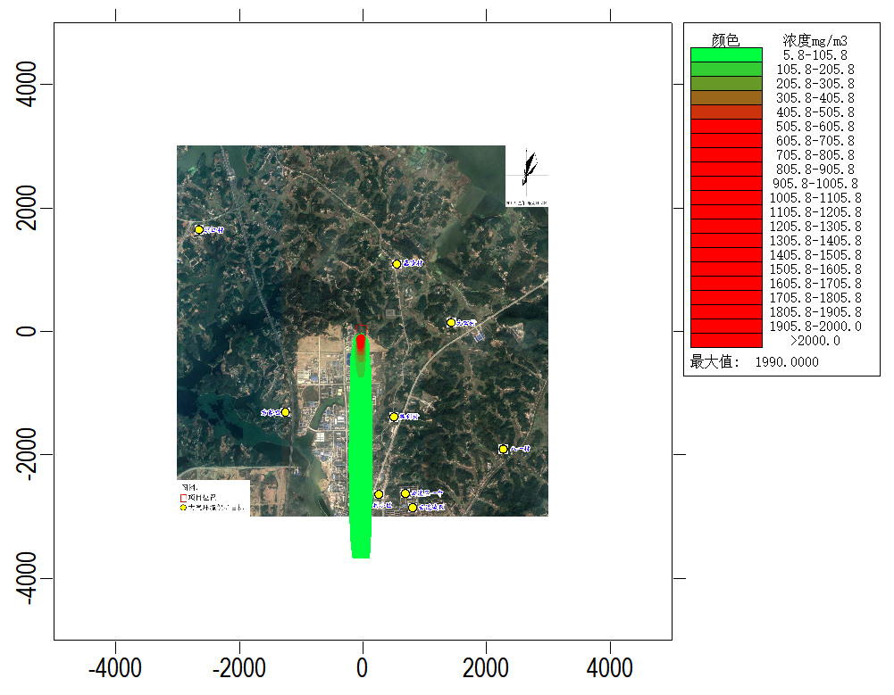
图5.2-42最不利气象条件液氯泄漏下风向网格点浓度分布图
预测浓度达到不同毒性终点浓度的最大影响范围如下：
表5.2-73最不利气象条件液氯泄漏不同毒性终点浓度影响范围表
毒性终点浓度值(mg/m³) |  | X起点(m) | X终点(m) | 最大半宽(m) | 最大半宽对应X(m)
大气毒性终点浓度2 | 5.8 | 10 | 3610 | 174 | 1940
大气毒性终点浓度1 | 58 | 10 | 1010 | 88 | 310
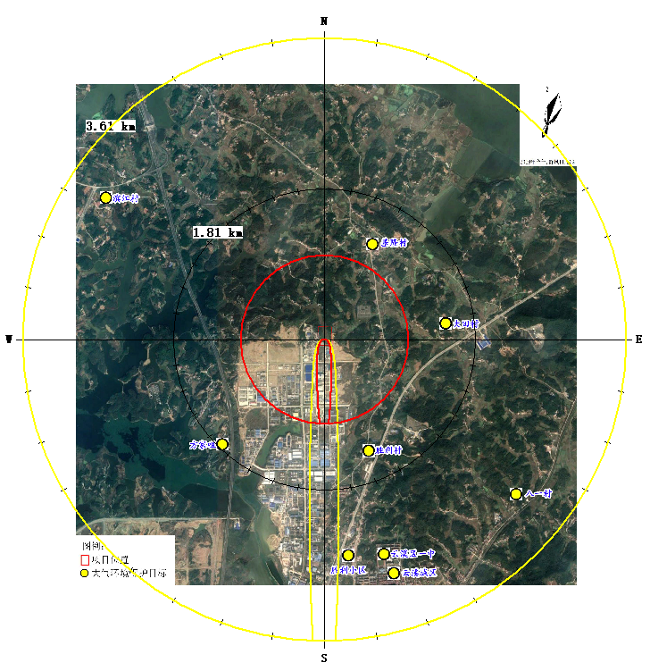
图5.2-43最不利气象条件液氯泄漏毒性终点浓度最大影响范围图
②关心点预测结果
项目各关心点有毒有害物质浓度随时间变化情况详见下图。
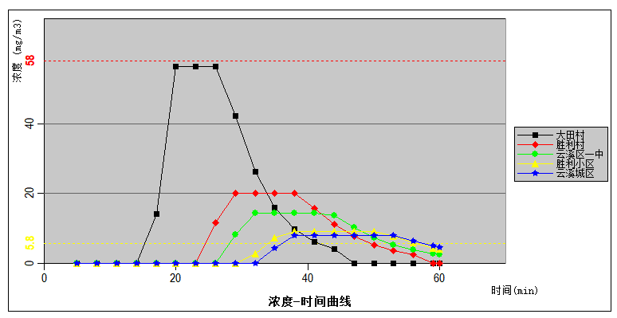
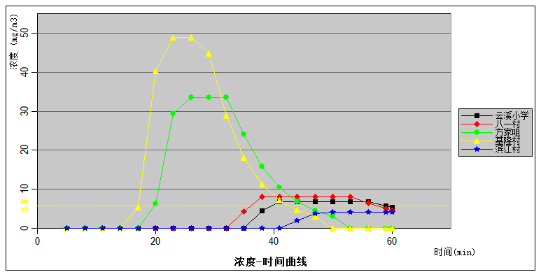
图5.2-44最不利气象条件液氯泄漏关心点有毒有害物质浓度随时间变化图
③事故源项及事故后果基本信息
表5.2-74事故源项及事故后果基本信息表
(最不利气象条件下液氯泄漏)
风险事故情形分析
代表性风险事故情形描述 | 液氯泄漏
环境风险类型 | 泄漏
泄漏设备类型 | 液氯瓶 |  | 操作温度/℃ |  | 常温 |  | 操作压力/MPa |  | 0.8
泄漏危险物质 | 氯气 |  | 最大存在量/kg |  | 1000 |  | 泄漏孔径/mm |  | 10
泄漏速率/(kg/s) | 0.2554 |  | 泄漏时间/min |  | 10 |  | 泄漏量/kg |  | 153.2
泄漏高度/m | 0.5 |  | 泄漏液体蒸发量/kg |  | 153.2 |  | 泄漏频率 |  | 1.0×10⁻⁴/a
事故后果预测
大气 | 危险物质 | 大气环境影响
大气 | 氯气 | 指标 |  | 浓度值/(mg/m³) |  | 最远影响距离/m |  | 到达时间/min
大气 | 氯气 | 大气毒性终点浓度-1 |  | 58 |  | 1010 |  | 23.7
大气 | 氯气 | 大气毒性终点浓度-2 |  | 5.8 |  | 3610 |  | 51.5
大气 | 氯气 | 敏感目标名称 |  | 超大气毒性终点浓度1时间/min |  | 超大气毒性终点浓度1持续时间/min |  | 最大浓度/(mg/m³)
大气 | 氯气 | 大田村 |  | 无 |  | 无 |  | 5.63E+01
大气 | 氯气 | 胜利村 |  | 无 |  | 无 |  | 2.01E+01
大气 | 氯气 | 云溪区一中 |  | 无 |  | 无 |  | 1.44E+01
大气 | 氯气 | 胜利小区 |  | 无 |  | 无 |  | 9.18E+00
大气 | 氯气 | 云溪城区 |  | 无 |  | 无 |  | 8.05E+00
大气 | 氯气 | 云溪小学 |  | 无 |  | 无 |  | 6.74E+00
大气 | 氯气 | 八一村 |  | 无 |  | 无 |  | 8.05E+00
大气 | 氯气 | 方家咀 |  | 无 |  | 无 |  | 3.36E+01
大气 | 氯气 | 基隆村 |  | 无 |  | 无 |  | 4.90E+01
大气 | 氯气 | 滨江村 |  | 无 |  | 无 |  | 4.03E+00
大气 | 氯气 | 其余各敏感点最大浓度均未超过大气毒性终点浓度-1
大气 | 氯气 | 敏感目标名称 |  | 超大气毒性终点浓度2时间/min |  | 超大气毒性终点浓度2持续时间/min |  | 最大浓度/(mg/m³)
大气 | 氯气 | 大田村 |  | 17 |  | 20 |  | 5.63E+01
大气 | 氯气 | 胜利村 |  | 26 |  | 29 |  | 2.01E+01
大气 | 氯气 | 云溪区一中 |  | 29 |  | 32 |  | 1.44E+01
大气 | 氯气 | 胜利小区 |  | 35 |  | 38 |  | 9.18E+00
大气 | 氯气 | 云溪城区 |  | 38 |  | 38 |  | 8.05E+00
大气 | 氯气 | 云溪小学 |  | 41 |  | 41 |  | 6.74E+00
大气 | 氯气 | 八一村 |  | 38 |  | 38 |  | 8.05E+00
大气 | 氯气 | 方家咀 |  | 20 |  | 26 |  | 3.36E+01
大气 | 氯气 | 基隆村 |  | 20 |  | 23 |  | 4.90E+01
大气 | 氯气 | 滨江村 |  | 无 |  | 无 |  | 4.03E+00
由上面的预测可知，最不利气象条件下，当液氯泄漏时，超出大气毒性终点浓度1的最大范围为下风向1010m，该范围内主要人群为周边企业和本公司企业员工，受影响人口数量约为200人；超出大气毒性终点浓度2的最大范围为下风向3610m，该范围内主要人群较多，受影响人口数量约为2.5万人。项目应加强风险管理，发生液氯泄漏等环境风险时，应启动相应应急预案，疏散周边人群至安全区域。
④关心点概率分析
最不利气象条件下液氯泄漏时各关心点最大浓度均未超过大气毒性终点浓度1，但在此范围内周边企业及本项目企业员工人数较多，本评价仍考虑液氯液氯对该部分人员的伤害的可能性，参照风险导则附录I有毒有害气体大气伤害概率估算公式如下：
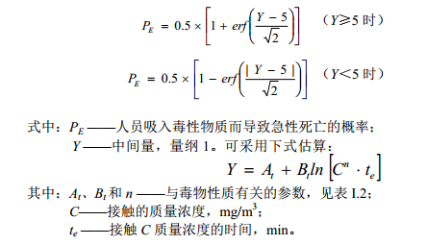
液氯泄漏后在超出大气毒性终点浓度1范围内的人员在最不利气象条件下在无防护措施下受到伤害的可能性见下表：
表5.2-75最不利气象条件下液氯泄漏后大气伤害概率计算表
受影响人员数量 | 最大浓度/(mg/m³) | 持续时间/min | P_{E}%
200 | 161（以510m处考虑） | 14 | 0.12
根据上表计算结果，液氯泄漏后在超出大气毒性终点浓度1范围内的人员在最不利气象条件下在无防护措施下受到伤害的概率为0.12%，为减轻项目风险对人员的影响，项目发生上述风险事故后需严格按照环境风险应急预案要求，对影响范围内居民进行紧急撤离和疏散。
（2）最常见气象条件
①下风向预测结果
下风向不同距离处有毒有害物质的最大浓度如下：
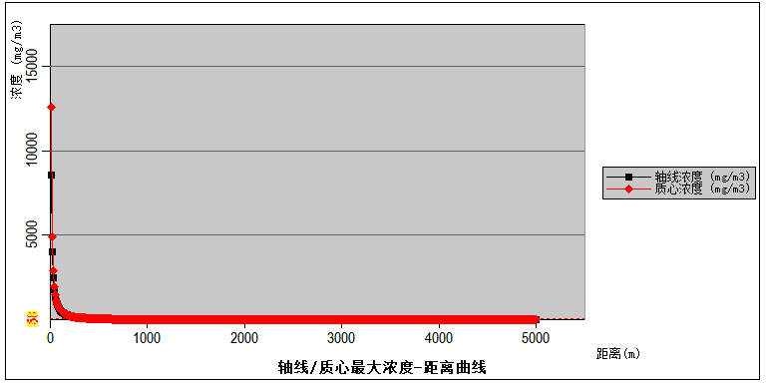
图5.2-45最常见气象条件液氯泄漏下风向浓度距离曲线图

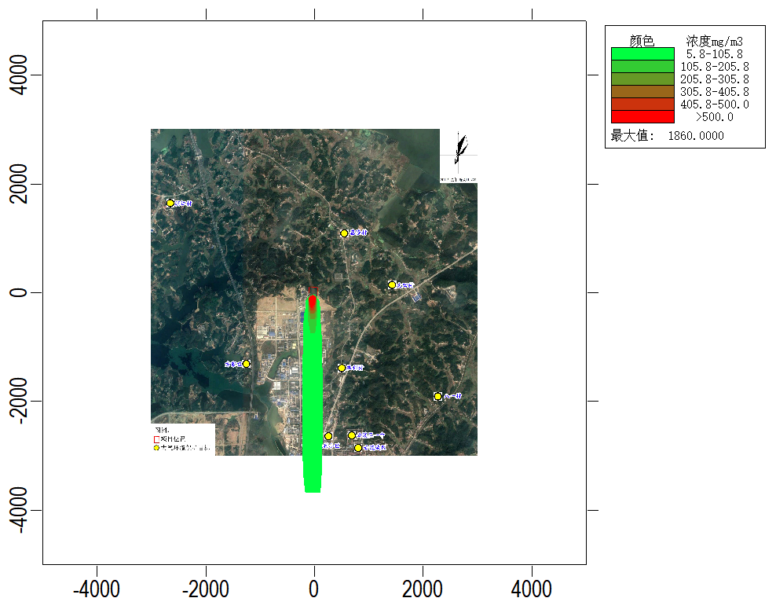
图5.2-46最常见气象条件液氯泄漏下风向网格点浓度分布图
预测浓度达到不同毒性终点浓度的最大影响范围如下：
表5.2-76最常见气象条件液氯泄漏不同毒性终点浓度影响范围表
毒性终点浓度值(mg/m³) |  | X起点(m) | X终点(m) | 最大半宽(m) | 最大半宽对应X(m)
大气毒性终点浓度2 | 5.8 | 10 | 3600 | 170 | 1720
大气毒性终点浓度1 | 58 | 10 | 1000 | 82 | 270

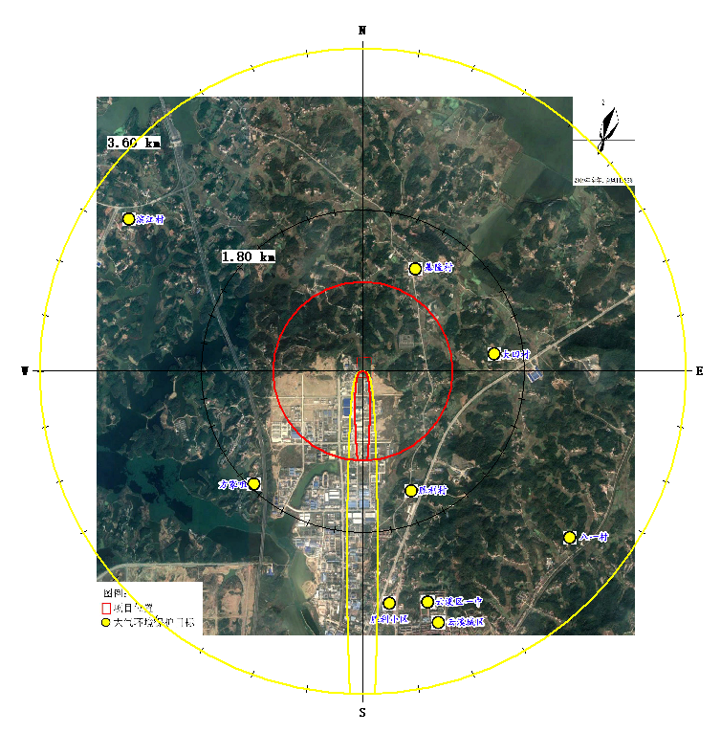
图5.2-47最常见气象条件液氯泄漏毒性终点浓度最大影响范围图
②关心点预测结果
项目各关心点有毒有害物质浓度随时间变化情况详见下图。
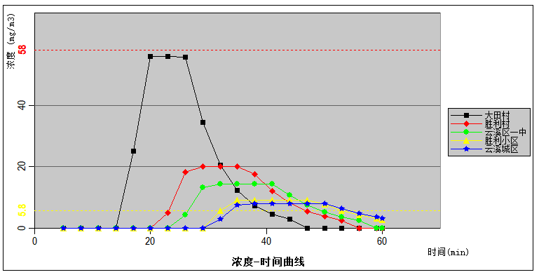
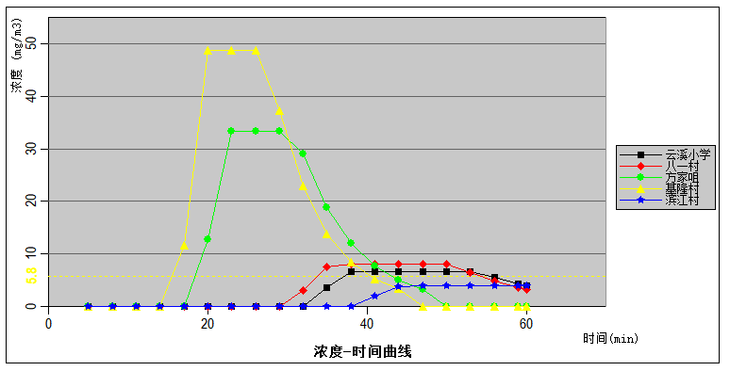
图5.2-48最常见气象条件液氯泄漏关心点有毒有害物质浓度随时间变化图
③事故源项及事故后果基本信息
表5.2-77事故源项及事故后果基本信息表
(最常见气象条件下液氯泄漏)
风险事故情形分析
代表性风险事故情形描述 | 液氯泄漏
环境风险类型 | 泄漏
泄漏设备类型 | 液氯瓶 |  | 操作温度/℃ |  | 常温 |  | 操作压力/MPa |  | 0.8
泄漏危险物质 | 氯气 |  | 最大存在量/kg |  | 1000 |  | 泄漏孔径/mm |  | 10
泄漏速率/(kg/s) | 0.2554 |  | 泄漏时间/min |  | 10 |  | 泄漏量/kg |  | 153.2
泄漏高度/m | 0.5 |  | 泄漏液体蒸发量/kg |  | 153.2 |  | 泄漏频率 |  | 1.0×10⁻⁴/a
事故后果预测
大气 | 危险物质 | 大气环境影响
大气 | 氯气 | 指标 |  | 浓度值/(mg/m³) |  | 最远影响距离/m |  | 到达时间/min
大气 | 氯气 | 大气毒性终点浓度-1 |  | 58 |  | 1000 |  | 22.5
大气 | 氯气 | 大气毒性终点浓度-2 |  | 5.8 |  | 3600 |  | 48.3
大气 | 氯气 | 敏感目标名称 |  | 超大气毒性终点浓度1时间/min |  | 超大气毒性终点浓度1持续时间/min |  | 最大浓度/(mg/m³)
大气 | 氯气 | 大田村 |  | 无 |  | 无 |  | 5.59E+01
大气 | 氯气 | 胜利村 |  | 无 |  | 无 |  | 2.00E+01
大气 | 氯气 | 云溪区一中 |  | 无 |  | 无 |  | 1.44E+01
大气 | 氯气 | 胜利小区 |  | 无 |  | 无 |  | 9.15E+00
大气 | 氯气 | 云溪城区 |  | 无 |  | 无 |  | 8.03E+00
大气 | 氯气 | 云溪小学 |  | 无 |  | 无 |  | 6.72E+00
大气 | 氯气 | 八一村 |  | 无 |  | 无 |  | 8.03E+00
大气 | 氯气 | 方家咀 |  | 无 |  | 无 |  | 3.34E+01
大气 | 氯气 | 基隆村 |  | 无 |  | 无 |  | 4.87E+01
大气 | 氯气 | 滨江村 |  | 无 |  | 无 |  | 4.02E+00
大气 | 氯气 | 其余各敏感点最大浓度均未超过大气毒性终点浓度-1
大气 | 氯气 | 敏感目标名称 |  | 超大气毒性终点浓度2时间/min |  | 超大气毒性终点浓度2持续时间/min |  | 最大浓度/(mg/m³)
大气 | 氯气 | 大田村 |  | 17 |  | 20 |  | 5.59E+01
大气 | 氯气 | 胜利村 |  | 26 |  | 29 |  | 2.00E+01
大气 | 氯气 | 云溪区一中 |  | 29 |  | 32 |  | 1.44E+01
大气 | 氯气 | 胜利小区 |  | 35 |  | 35 |  | 9.15E+00
大气 | 氯气 | 云溪城区 |  | 35 |  | 38 |  | 8.03E+00
大气 | 氯气 | 云溪小学 |  | 38 |  | 38 |  | 6.72E+00
大气 | 氯气 | 八一村 |  | 35 |  | 38 |  | 8.03E+00
大气 | 氯气 | 方家咀 |  | 20 |  | 23 |  | 3.34E+01
大气 | 氯气 | 基隆村 |  | 17 |  | 20 |  | 4.87E+01
大气 | 氯气 | 滨江村 |  | 无 |  | 无 |  | 4.02E+00
由上面的预测可知，最常见气象条件下，当液氯泄漏时，超出大气毒性终点浓度1的最大范围为下风向1000m，该范围内主要人群为周边企业和本公司企业员工，受影响人口数量约为200人；超出大气毒性终点浓度2的最大范围为下风向3600m，该范围内主要人群较多，受影响人口数量约为2.5万人。项目应加强风险管理，发生液氯泄漏等环境风险时，应启动相应应急预案，疏散周边人群至安全区域。
④关心点概率分析
最常见气象条件下液氯泄漏时各关心点最大浓度均未超过大气毒性终点浓度1，但在此范围内周边企业及本项目企业员工人数较多，本评价仍考虑液氯液氯对该部分人员的伤害的可能性，参照风险导则附录I有毒有害气体大气伤害概率估算公式如下：
液氯泄漏后在超出大气毒性终点浓度1范围内的人员在最常见气象条件下在无防护措施下受到伤害的可能性见下表：
表5.2-78最常见气象条件下液氯泄漏后大气伤害概率计算表
受影响人员数量 | 最大浓度/(mg/m³) | 持续时间/min | P_{E}%
200 | 164（以500m处考虑） | 14 | 0.13
根据上表计算结果，液氯泄漏后在超出大气毒性终点浓度1范围内的人员在最常见气象条件下在无防护措施下受到伤害的概率为0.13%，为减轻项目风险对人员的影响，项目发生上述风险事故后需严格按照环境风险应急预案要求，对影响范围内居民进行紧急撤离和疏散。
（2）有毒有害物质在地表水中环境中的运移扩散
本项目地表水环境风险为事故状态下产生的大量事故废水，一般情况下，项目区内三级防控措施能够做到有效的收集、调蓄和处理回用，不会对外环境产生影响。极端事故状态下，事故废水未有效收集，事故水经导流后水流路径为事故废水至园区已建5000m³事故池。在严格的事故预警管理调控下，可确保事故废水不会污染长江。
（3）有毒有害物质在地下水环境中运移扩散
本次环境风险对地下水的环境影响分析，主要考虑三氯甲烷单个储罐发生爆炸时，破坏地表防渗结构，泄漏的物料随破坏的防渗层下渗进入地下水，进而对地下水造成影响，总渗漏量约为6660kg。
1、评价预测时段
本评价选取污染发生后的100d、1000d、和3650d作为预测时段。
2、预测因子和标准
根据项目特点，本次地下水环境风险选择三氯甲烷作为预测因子，《地下水质量标准》（GB/T14848-2017）Ⅲ类标准中三氯甲烷的标准限值为0.06mg/L。
3、预测模式
污染物在地下水系统中的迁移转化过程十分复杂，影响因素除对流、弥散作用以外，还存在物理、化学、微生物等作用，本次地下水环境风险对模型中各项参数予以保守性考虑，不考虑包气带对污染物的截留作用，假设污染物可以直接通过包气带进入地下水体，最大限度地考虑污染物对研究区水体的影响。
对于持续泄漏情景，采用地下水导则推荐的连续注入示踪剂-平面连续点源解析模型进行预测。
预测公式：
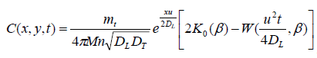
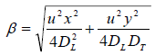
式中：
x、y—计算点出位置坐标；
T—时间，d；
C（x、y、z、t）—t时刻点x、y处的示踪剂浓度，g/L；
M—层压含水层厚度，m；
M_{t}—单位时间内注入示踪剂质量，kg/d；
U—水流速度， m/d；
n_{e}—有效孔隙度，无量纲；
D_{L}—纵向弥散系数，m²/d；
D_{T}—横向y方向的弥散系数，m²/d；
π—圆周率。
K₀（β）—第二类零阶修正贝塞尔函数；
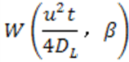—第一类越流系统井函数。
对于短时泄漏情景，在持续泄漏情景的基础上增加如下定解条件：
此处的t₀为泄漏时间；其它符号意义同上。
本项目发生三氯甲烷储罐发生爆炸事故后，建设单位等会立即对泄漏的物质进行情况，并最长在12小时内情况完成，因此本预测设点渗漏时间为0.5天。
4、预测参数选取
参考《湖南岳阳绿色化工产业园环境影响跟踪评价项目地下水环境影响专题》中相关水文地质数据等相关资料，本项目所在区域预测所需的水文地质参数情况如下：
（1）单位时间注入的示踪剂质量
本次地下水环境风险预测中三氯甲烷的渗入量为6660kg。
（2）层压含水层厚度
本评价层压含水层平均厚度按5m考虑。
（3）有效孔隙度
项目区有效孔隙度n=0.49。
（4）渗透系数K=0.45m/d。
（5）水力坡I为0.002。
（6）弥散度α_{L}=20m；
（7）水流速度u=K×I/n=0.45×0.002/0.49=0.00184m/d；
（8） 纵向弥散系数DL=αL×u=20×0.00184=0.037m2/d；横向弥散系数D_{T}为0.000552m²/d。
（9）地下水流向，项目区地下水从东北往西南径流，地下水流向约为135°(x轴正向)。
5、地下水环境风险预测结果
在设定的环境风险预测情景下，以三氯甲烷单个储罐发生爆炸时破坏地表防渗结构处中心为渗漏原点（0,0），渗漏源面积约为20m²，三氯丙烷渗漏的预测结果如下。
表5.2-79 环境风险情况下三氯丙烷污染对地下水影响预测结果
预测时间 | 污染物最大浓度（mg/l） | 最大超标距离（m） | 预测超标面积(m²)
100d | 5.57 E+06 | 20 | 213
1000d | 2.58 E+07 | 55 | 1234
3650d | 4.81E+07 | 105 | 3883

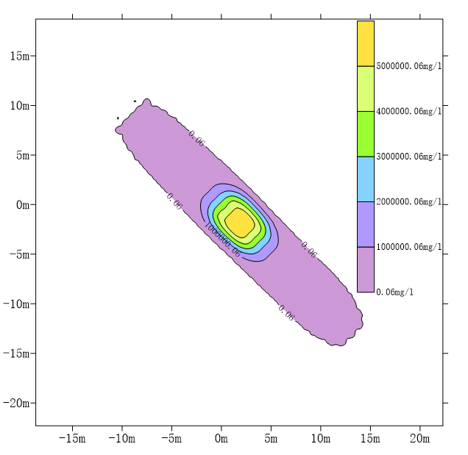
图5.2-49设定事故情景100d后三氯丙烷浓度预测结果图

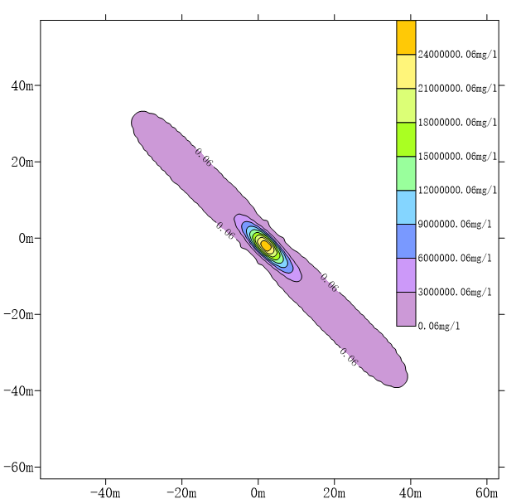
图5.2-50设定事故情景1000d后三氯丙烷浓度预测结果图
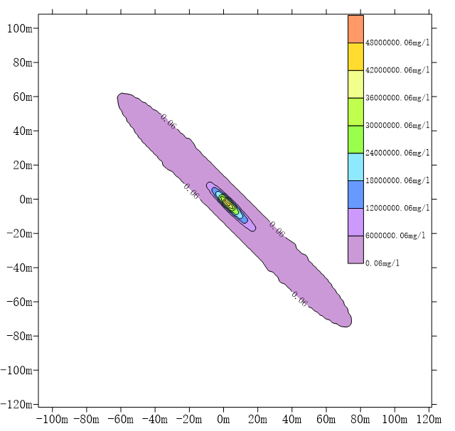
图5.2-51设定事故情景10000d后三氯丙烷浓度预测结果图
当三氯甲烷单个储罐发生爆炸时破坏地表防渗结构进而污染地下水，由上述的预测结果可知，事故发生100d后，三氯丙烷的最大浓度为5.57E+06mg/l，超标距离为下游20m，超标面积为213m²；在污染物进入含水层1000d后，三氯丙烷的最大浓度为2.58E+07mg/l，超标距离为下游55m，超标面积为1234m²；在污染物进入含水层3650d后，三氯丙烷的最大浓度为4.81E+07mg/l，超标距离为下游105m，超标面积为3883m²。发生地下水环境风险事故后，污染晕随着时间推移不断扩大，污染晕中心随着水流向下游迁移，造成区域地下水超标。由此可见，一旦发生风险，所造成的影响将长期存在，且其所造成的污染要远远大于发生渗漏所带来的影响。因此，如若发生风险事故，应立即采取有效的应急措施，以保护地下水环境，避免发生地下水污染后长期难以修复的困境。

5.2.7.7环境风险管理及防范措施
为使本项目环境风险减小到最低限度，必须加强安全环保管理，制定完备、有效的安全环保防范措施，尽可能降低火灾及泄漏事故发生的概率。
（1）总图布置
项目厂区需根据项目性质、规模、生产流程、交通运输、环境保护，以及防火、安全、卫生、施工及检修等要求合理布局，且应符合《化工企业总图运输设计规范》（GB50489-2009）、《工业企业总平面设计规范》（GB50187-2012）、《石油化工企业设计防火规范》（GB50160-2008）、《建筑设计防火规范》（GB50016-2014）的要求。化学品应按其化学物理特性分类储存，当物料性质不允许同库储存时，应用实体墙隔开，并各设出入口。盛装甲、乙类液体的容器存放在室外时应设防晒降温设施。有爆炸危险的厂房或厂房内有爆炸危险的部位应设置泄压设施。
（2）工艺
①项目反应使用设备为密闭容器，能有效防止物料泄漏。系统中的设备、管道采取相应的防静电措施。设备布置严格执行相关国家标准、规范。厂区内严禁吸烟，严禁产生明火，设备管道维修必须严格执行施工动火规范，工作环境置换达标方可进行施工。根据工作环境特点配备各种必需的防护用具和用品。
②项目工艺属于连续性操作，采用DCS系统进行生产的控制。车间仪表选型应本着“安全可靠﹑技术先进﹑安装维护方便、经济合理”的原则，选用的仪表是国家技术部门认可的﹑取得制造许可证并经GB/T9000或ISO9000标准认证的产品。现场仪表应保证良好接地定期检验。
③针对工艺特点，企业要制订应对突发停电、停水、停汽时的应急处理措施，防止反应失控导致事故。工艺设计可靠，在过程中设置有必要的压力、液位监测和报警，以保证生产在正常条件下运行。尽可能提高系统自动化程度，提高系统的安全性。管道流速设计在安全流速以内；易燃、易爆介质容器的放空管设置阻火器；对生产原料的储存、输送及生产过程，尽可能采取密闭的方式。设备和管道应根据其内部物料的火灾危险性和操作条件，设置相应的仪表、自动联锁保护系统或紧急停车措施。使用或产生甲类液体的工艺装置、系统单元和储运设施区内，应按区域控制和重点控制相结合的原则，设置可燃气体报警系统。开停工、检修过程中，可能有可燃液体泄漏、漫流的设备区周围应设置不低于150mm的围堰和导液设施。
④项目厂房、工艺等需经具备相应资质的单位设计、监理和施工建设；涉及危险化工工艺、重点监管危险化学品的装置，应由具有综合甲级资质或者化工石化专业甲级设计资质的化工石化设计单位设计；生产过程中不得采用国家明令淘汰、禁止使用和危及安全生产的工艺、设备；涉及重点监管危险化学品的装置必须装设自动化控制系统；涉及易燃易爆、有毒有害气体化学品的场所，要装设易燃易爆、有毒有害介质泄漏报警等安全设施；生产区与非生产区应当分开设置，并符合标准规定的距离；危险化学品生产装置和储存设施之间及其与建（构）筑物之间的距离符合有关标准规范的规定。
（3）储存设施
①项目储罐区设置防火堤，并符合《储罐区防火堤设计规范》的相关规定。储罐区设导液管（沟），使溢漏液体能顺利地流出罐组并流入事故应急池（备用储罐）；且事故应急池应有排水设施。
②危险化学品应该分类、分堆储存，堆垛不得过高、过密，堆垛之间，应留出一定的间距、通道和通风口。各类危险品不得与禁忌物混合贮存。性质相抵触，灭火方法不同的危险化学品，应隔离储存，不准与食物、医药等同库储存。性质不稳定，容易分解而易引起燃烧、爆炸的危险化学品，应经常检查、测温、化验、防止自爆。
③化学危险品贮存区域或建筑物内需明确输配电线路、灯具、电器、火灾事故照明和疏散指示标志等的安全要求。仓库内应有良好的通风、降温等设施，不得有地沟、暗道，且严禁任何管线穿过，应避免阳光直射。仓库应有消防通讯、报警设备，并准确有效。严格遵守危险品仓库管理制度，安全保卫出入登记制度，防火安全责任制度、危险化学品领用制度和防火安全管理制度等。不准在库房内或附近休息，试验、分装、打包、焊接和其它可能引起火灾的操作。
④危险化学品仓库内不得超过规定的储存数量，特别液氯储存仓库还应设置液碱池。仓库的耐火等级至少应达到二级耐火等级；出入口不应小于2个，出入口应设人体静电导除装置。仓库应采取防雷措施；所有防雷防静电装置每年应至少检测一次。疏散用门应为向疏散方向开启的平开门，库房门口应设防流散液体措施，高度不得低于15cm。仓库内应配备不少于2具4kg的干粉灭火器。灭火器应设置在位置明显和便于取用的地点，且不得影响安全疏散。且应注意，碳酸氢钠干粉灭火器与磷酸铵盐干粉灭火器不得在同一场所配置。
⑤危险化学品容器包装要密闭、完整无损，如发现破损渗漏，必须立即进行安全处理。改装必须在安全地点进行。对易燃、易爆炸物品应使用不发生火花的工具。盛装危险化学品的空容器和运输工具，使用前、后必须检查，彻底清洗。对遗留在地上和垫仓板上的危险化学品，应及时清除处理。
⑥使用、储存的危险化学品应有安全技术说明书和安全标签，危险化学品作业场所和仓库应设置醒目的中文安全警示标志和周知卡。
⑦甲类仓库不应设置在地下或半地下。甲类仓库内不应设置综合办公楼、休息室，且不应贴邻建造。电气设施须采用防爆型，必须安装防爆型轴流风扇；电线应穿镀锌管保护；禁止将非防爆的电器（如手机、非防爆的照明灯具等）带入甲类仓库。且甲类仓库内必须安装固定式可燃气体报警仪，室内最大保护距离按7.5m计算，并保证24h监测，安排专人值守。甲类仓库应根据储存物料的理化性能用实体防火墙（耐火极限不低于4h）进行防火分区，详细设计时应对各分区面积进行设计。
（4）大气风险防范措施
1）大气环境风险的减缓措施
①根据国家安全应急行政主管发布的《首批重点监管的危险化工工艺目录的通知》（安监总管三[2009]116号文）、《重点监管的危险化工工艺目录》（2013年版）、《危险化学品目录》（2015版）、《危险化学品重大危险源辨识》（GB18218-2018）等文件要求，落实风险防范和监控措施，设置DCS控制系统、视频监控设施、自动联锁装置等要，确定重点监控的工艺参数，装备和完善自动控制系统，大型和高度危险化工装置要按照推荐的控制方案装备紧急停车系统。
②车间、储罐区、仓库、厂界设置有毒有害气体及易燃易爆气体检测探头，当发生泄漏后，自动启动应急措施。
③敞开空间内的泄漏事故发生时，应首先查找泄漏源，及时修补容器或管道，以防污染物更多的泄漏；为降低物料向大气中的蒸发速度，可用泡沫或其他覆盖物品覆盖外泄的物料，在其表面形成覆盖层，抑制其蒸发，以减小对环境空气的影响。易挥发物料发生泄漏后，应对扩散至大气中的污染物采用洗消等措施，减小对环境空气的影响。
④火灾、爆炸等事故发生时，应使用水、干粉或二氧化碳灭火器扑救，灭火过程同时对邻近储罐进行冷却降温，以降低相邻储罐发生联锁爆炸的可能性。同时对扩散至空气中的未燃烧物、烟尘等污染物进行洗消，以减小对环境空气的影响。
2）事故状态下环境保护目标影响分析
根据预测结果可知，泄露及引发的火灾爆炸等事故会对周边环境及敏感目标造成一定的影响，需严格防范。但上述预测结果只是基于假定的风险事故情形得出的，突发环境事故发生后，企业应立即启动应急预案，根据监测到的最大落地浓度情况采取不同的措施。当出现居住区浓度超标时，应注意超标范围内居民的风险防范和应急措施，尤其注重对距离项目较近的附近居民的防范，如留在室内、采取洗消等应急措施减小环境影响；必要时要求周边居民及时疏散撤离至紧急避难场所或事故上风向，做到第一时间通知撤离，减轻事故影响。日常工作中也应注重与周边居民的联系，在发生事故时，应根据实际事故情形、发生时的气象条件等进行综合判断，通知周边居民采取防护措施。
3）基本保护措施和防护方法
呼吸系统防护：疏散过程中应用衣物捂住口鼻，如条件允许，应该佩戴自吸过滤式防毒面具（半面罩）。
眼睛防护：戴化学安全防护眼镜。
身体防护：尽可能减少身体暴露，如有可能穿毒物渗透工作服。
手防护：戴橡胶耐酸碱手套。
其他防护：根据泄漏影响程度，周边人员可选择在室内避险，关闭门窗，等待污染影响消失。
4）疏散方式、方法
事故状态下，根据气象条件及交通情况，选择向远离泄漏点上风向进行疏散。疏散过程中应注意交通情况，有序疏散，防止发生交通事故及踩踏伤害。
①保证疏散指示标志明显，应急疏散通道出口通畅，应急照明灯能正常使用。
②明确疏散计划，由应急指挥部发出疏散命令后，负责应急消防组按负责部位进入指定位置，立即组织人员疏散。
③应急消防组用最快速度通知现场人员，按疏散的方向、通道进行疏散。积极配合好有关部门（如公安消防大队）进行疏散工作，主动汇报事故现场情况。
④事故现场有被困人员时，疏导人员应劝导被困人员，服从指挥，做到有组织、有秩序地疏散。
⑤正确通报、防止混乱。疏导人员首先通知事故现场附近人员进行疏散，然后视情况公开通报，通知其他区域人员进行有序疏散，防止不分先后，发生拥挤影响顺利疏散。
⑥广播引导疏散。利用广播将发生事故的部位，需疏散人员的区域，安全的区域方
向和标志告诉大家，对已被困人员告知他们救生器材的使用方法，自制救生器材的方法。
5）紧急避难场所
①一般选择厂区大门前空地及停车场区域作为紧急避难场所，同时需避开事故时的下风向区域。
②做好宣传工作，确保所有人了解紧急避难场所的位置和功能。
③紧急避难场所必须有醒目的标志牌。
④紧急避难场所不得作为他用。
6）周边道路隔离和交通疏导办法
发生较大突发环境事件时，为配合救援工作开展需进行交通管制时，警戒维护组应配合交警进行交通管制。
①设置路障，封锁通往事故现场的道路，防止车辆或者人员再次进入事故现场。警戒区域的边界应设警示标志，并有专人警戒。
②配合好进入事故现场的应急救援小队，确保应急救援小队进出现场自由通畅。
③引导需经过事故现场的车辆或行人临时绕道，确保车辆行人不受危险物质的伤害。
（5）事故废水环境风险防范措施
参考化工生产装置和储罐设计规范要求，各类罐区和装置区、仓库设置自动报警控制系统、有毒有害物质泄漏报警装置、可燃物质报警装置和即时摄像监控装置、紧急切断装置、储罐围堰、雨污水分流管道、消防和事故应急池等防护设施。
1）三级防控措施
为防止泄露、火灾爆炸过程等风险事故情况下物料和消防废水排入雨水管道进入附近水体对其水质造成污染，采取三级防护等防护设施。
一级防控措施：主要由储罐区围堰或防火堤、装置区围堰、装置区废水收集池、收集罐以及收集沟和管道等配套基础设施组成，防止物料雨水和轻微事故泄露造成环境物料。项目车间、仓库、罐区根据暂存物质属性及项目特点，同类储存罐（桶）、反应罐集中布置并设置围堰、收集池、收集罐以及收集沟和管道等配套基础设施，其中围堰（收集罐、收集池）容积不小于单个罐体（桶）容积，确保事故状态下废液全部收集，并对罐区地面进行硬化防渗处理。
二级防控措施：包括应急事故水池、雨污排口切断装置及其配套设施（入事故导排系统、强排系统），防止单套生产装置（罐区）较大事故泄露物料和消防废水造成的环境污染。应急事故池突发事故状态下拦截和收集厂区方位内的事故废水和消防废水，避免其危害外部环境致使事故扩大化。事故应急池在平时必须保持空置状态。
三级防控措施：三级防控体系必须建设末端事故缓冲设施及其配套设施，防控两套及以上生产装置（罐区）重大事故泄漏物料和消防废水造成的环境污染。
2）事故废水设置及收集措施
参照《石油化工企业设计防火规范》（GB50160-2015）第 6.2.18 条，“事故存液池的设置应符合下列规定：①设有事故存液池的罐组应设导液管（沟），使溢漏液体能顺利地流出罐组并自流入存液池内；②事故存液池距防火堤的距离不应小于7m；③事故存液池和导液沟距明火地点不应小于30m；④事故存液池应有排水设施。” 同时依据根据《水体污染防控紧急措施设计导则》中对事故应急池大小，建设单位应在厂区内设置一个容积500m³的事故水池，通过设置事故应急池，能够有效的对事故废水进行收集和处理，有效的避免了废水风险事故排放对周围水体造成的影响。此外企业还应配备有提升泵、强排泵等相关措施，当发生泄漏等事故时，泄漏物料、废水等进入事故池中，可以起到有效的环境风险事故应急措施使用。
3）事故废水防控体系
事故状态下，厂区内所有事故废水必须全部收集，企业应在在污水输送管线口设置紧急切断系统，本项目在厂区雨水排口应设置紧急切断系统，配备强排泵，防止厂区事故废水进入外环境的控制。
4）其他注意事项
①消防废水应根据火灾发生的具体物料及消防废水监测浓度，将消防废水及时引入厂内应急池，当浓度不满足依托单位污水处理站进水要求时委托其他单位处理。
②如依托单位污水处理站发生风险事故，可将超标废水引入本项目厂区事故池，待依托单位污水处理站风险事故处理后，可将事故废水按照一定比例泵入依托单位的污水处理系统重新进行处理，满足岳阳云溪污水处理厂接纳标准后排放。如若依托单位污水处理站长时间无法恢复，应拖过罐车委托其他单位处理。
③加强事故废水三级防控体系的运行状况监控，保证良好运行，将事故废水和消防废水控制在三级防控体系内，使其对周边环境危害降至最低。
（6）地下水环境风险防范措施
1）加强源头控制，做好分区防渗。厂区各类废物做到循环利用的具体方案，减少污染排放量；工艺、管道设备、污水储存及处理构筑物采取有效的污染控制措施，将污染物跑冒滴漏降到最低限。
按则《石油化工工程防渗技术规范》（GBT50934-2013）和《环境影响评价技术导 地下水环境》（HJ610-2016）的要求做好分区防控。
2）加强地下水环境的监控、预警。建立地下水环境影响跟踪监测制度、配备先进的监测仪器和设备，以便及时发现问题，采取措施。应按照《环境影响评价技术导则 地下水环境》（HJ610-2016）的相关要求于建设项目场地及上下游各布设 1 个地下水监测点位，分别作为地下水环境影响跟踪监测点、背景值监测点和污染扩散监测点。
3）加强环境管理。加强厂区巡检，对跑冒滴漏做到及时发现、及时控制；做好厂区危废暂存间、装置区地面、储罐区防渗等的管理，防渗层破裂后及时补救、更换。
4）制定事故应急减缓措施。首先控制污染源、切断污染途径，其次，对受污染的地下水根据污染物种类、受污染场地地质构造等因素，采取抽提技术、气提技术、空气吹脱技术、生物修复技术、渗透反应墙技术、原位化学修复等进行修复。
（7）风险监控及应急监测系统
1）风险监控
①对于生产装置区高危工艺反应器温度和压力的报警和联锁；反应物料的比例控制和联锁系统；紧急冷却系统；紧急停车系统；安全泄放系统；可燃和有毒气体检测报警装置等。
②地上储罐设液位计或高、低液位报警器，罐区和生产装置区设有毒有害气体及可燃气体报警仪等，储存甲、乙类化学品(易燃液体)的固定顶罐(储罐)和地上卧式罐的通气管上附件（如呼吸阀、安全阀）必须装设阻火器，高危液氯仓库设施碱池等。
③地下水设置监测井进行跟踪监测。
④全厂配备视频监控等。
2）应急监测系统
厂区应急监测仪器主要有可燃气体检测仪等，其他监测均委托专业监测机构，当监测能力均无法满足监测需求时应当及时向专业监测机构寻求帮助，做到对污染物的快速应急监测、跟踪。 应急监测人员做好安全防护措施，应该配备必要的防护器材，如防毒面具、空气呼吸器、阻燃防护服、气密型化学防护服、安全帽、耐酸碱鞋靴、防护手套、防腐蚀液护目镜以及应急灯等。
3）应急物资和人员要求
根据事故应急抢险救援需要，配备消防、堵漏、通讯、交通、工具、应急照明、防护、急救等各类所需应急抢险装备器材。建立健全厂区环境污染事故应急物资装备的储存、调拨和紧急配送系统，确保应急物资、设备性能完好，随时备用。应急结束后，加强对应急物资、设备的维护、保养以及补充。加强对储备物资的管理，防止储备物资被盗用、挪用、流散和失效。
应配备完善的厂区应急队伍，做好人员分工和应急救援知识的培训，演练。与周边企业建立了良好的应急互助关系，在较大事故发生后，相互支援。
厂区需要外部援助时可第一时间向园区管委会等部门求助，还可以联系市环保、消防、医院、公安、交通、安监局以及各相关职能部门，请求救援力量、设备的支持。
（8）危险化学品运输、储存、使用等环境风险防范措施
针对项目使用的各类危险化学品，应采取以下对策措施：
1）为减少危险化学品大面积泄漏的风险，除加强管道、阀门等日常监管与维护，设置泄露监测报警器、摄像头、应急处置装置外，还采用减少长期贮存量，减缓存在的环境风险。
2）根据《危险化学品安全管理条例》（中华人民共和国国务院令第 591 号）规定：危险化学品安全管理，应当坚持安全第一、预防为主、综合治理的方针，强化和落实企业的主体责任。在使用、贮存安全、运输等过程所采取的措施如下：
①化学危险品的申购严格按照化学危险品的申购程序，填写气体或化工产品申请表。剧毒品从业单位到安监、公安部门进行备案。
②剧毒物品应单独存放。为防止发料差错，对爆炸物品、剧毒物品等危险物品应在安全工程师或部门安全员的监督下，进行出入库、运输等操作。安委会对此必须定期进行监督和检查。
③剧毒物品用后的包装箱、纸袋、瓶、桶等必须严加管理，统一回收，登记造册，专人负责管理。
④按照《危险化学品安全管理条例》（中华人民共和国国务院令第 591 号）的要求，加强对危险化学品的管理，并制定企业内部剧毒品、危险化学品操作使用规程。
3）运输、生产等操作人员必须经过专门培训，严格遵守操作规程，熟练掌握操作技能，具备应急处置知识。
4）运输车辆应有危险货物运输标志、安装具有行驶记录功能的卫星定位装置。未经公安机关批准，运输车辆不得进入危险化学品运输车辆限制通行的区域。
5）危险化学品装卸人员必须注意防护，按规定穿戴必要的防护用品；搬运时，管理人员必须到现场监卸监装；夜晚或光线不足时、雨天不宜装卸或搬运。若遇特殊情况必须搬运时，必须得到部门负责人的同意，还应有遮雨等相关措施；严禁在搬运时吸烟。禁止在居民区和人口稠密区停留。
6）储罐等压力容器和设备应设置安全阀、压力表、液位计、温度计，并应装有带压力、液位、温度远传记录和报警功能的安全装置。重点储罐需设置紧急切断装置。
7）除上述采取的必要措施外，储罐区应根据《石油化工企业设计防火规范》（GB50160-2008）等要求设置围堰/防火堤，围堰容积可以收集系统范围内发生事故的一个罐组或一套装置的物料量。各围堰在建设过程中，地面和围墙均做防渗处理。
（9）危险废物管理风险防范措施
本项目无需新建危废仓库，依托原有危废仓库即可，厂区危险废物的储存和管理均须按照以下要求实行：
1）厂区内危险废物暂存场地必须严格按照《危险废物贮存污染控制》（GB18597-2001）及其修改单的要求设置和管理。
2）建立危险废物台账管理制度，跟踪记录危险废物在公司内部运转的整个流程，与生产记录相结合，建立危险废物台账。
3）对危险废物的容器和包装物以及收集、贮存、运输、处置危险废物的设施、场所，必须设置危险废物识别标志。
4）禁止将性质不相容而未经安全性处置的危险废物混合收集、贮存、运输、处置，禁止将危险废物混入非危险废物中贮存、处置。
5）必须定期对所贮存的危险废物包装容器及贮存设施进行检查，发现破损，应及时采取措施清理更换。
6）运输危险废物必须根据废物特性，采用符合相应标准的包装物、容器和运输工具。
7）尽可能减少各类危险废物在厂内的贮存周期和贮存量，降低环境风险。
（10）其他防范措施
建设单位应按照项目安全条件审查和安全设施中的各项措施降低环境风险。

5.2.7.8环境风险应急预案编制要求
根据《中华人民共和国突发事件应对法》、《关于印发<企业事业单位突发环境事件应急预案备案管理办法（试行）>的通知》（环发[2015]4号），《关于进一步加强突发环境事件应急预案管理工作的通知》（湘环函 [2017]107号）等相关要求，确保突发环境事件发生时能高效应对，从而降低环境事件风险。
突发环境事件应急预案至少应包括预案适用范围、环境事件分类与分级、组织机构与职责、监控和预警、应急响应、应急保障、善后处置、预案管理与演练等内容。企业突发环境事件应急预案应体现分级响应、区域联动的原则，与地方政府突发环境事件应急预案相衔接，明确分级响应程序。
企业预案与政府应急预案衔接关系如下：
图5.2-52 企业应急预案与政府应急预案衔接关系图

5.2.7.9环境风险评价结论
（1）根据对本项目生产、运输、贮存及污染治理等过程涉及的化学物质的分析，及根据对本项目功能单元的划分，判定本项目环境风险评价等级为一级。
（2）通过对生产设施风险识别和生产过程所涉及的物质风险识别，确定本项目的风险类型主要为泄漏。
（3）在采取严格安全防范措施及本环评风险防范措施后，其风险水平总体上是可以接受的。
（4）为了防范事故和减少危害，建设项目从厂区总平面布置、污染治理系统事故运行机制、工艺设备及装置、电气电讯安全措施及消防、火灾报警系统等方面编制了详细的风险防范措施，并根据有关规定制定了企业的环境突发事件应急救援预案，并定期进行演练。当出现事故时，要采取紧急的工程应急措施，如有必要，要采取社会应急措施，以控制事故和减少对环境造成的危害。
（5）针对可能发生的环境风险所产生的特征污染物，在各类事故发生时，建议选择适当的因子进行应急检测，指导应急救援及环境污染治理方案的编制和实施。
综上所述，本项目在采取严格安全防范措施及本环评风险防范措施后，其风险水平总体上是可以接受的。项目在各环境风险防范措施落实到位的情况下，将可大大降低项目的环境风险，最大程度减少对环境可能造成的危害。

第6章 环境保护措施及其可行性论证

6.1 施工期污染治理措施

6.1.1大气环境保护措施
施工期大气污染物主要为扬尘，为减轻对周边环境影响，应采取以下措施
（1）根据《湖南省大气污染物防治条例》的要求，本项目施工过程中暂不能开工的建设用地，需由土地使用权人、建设单位对裸露地面采取设置防尘网或者防尘布等措施进行覆盖，不能开工超过三个月的，应当进行绿化、透水铺装；
（2）根据《湖南省污染防治攻坚三年行动计划（2018-2020）》要求，本项目施工工地需达到“六个100%”（工地周边围挡、裸露土地和物料堆放覆盖、土方开挖湿法作业、路面硬化、出入车辆清洗、渣土车辆密闭运输达到100%），以减轻施工扬尘对大气的污染。
（3）4级以上大风天气，停止土方施工，并对施工场地做好遮掩工作。
（4）施工工地道路要硬化，要在工地出口处设置清除车轮泥土的设施，确保车辆不带泥土驶出工地，要指定专人清扫工地路面。
（5）运输车辆进入施工场地限速行驶，减少扬尘量。
（6）装卸渣土严禁凌空抛撒，渣土外运应使用配有顶盖的专用渣土车或加盖篷布，严禁沿途遗撒。
（7）避免起尘原材料的露天堆放，采用洒水、遮盖物等措施防止扬尘。
（8）根据《岳阳市云溪区建筑施工扬尘污染综合治理工作实施方案》，①现场围挡与大门。施工现场应封闭施工，符合安全、牢固、美观、亮化的要求。围挡高度不得低于1.8米。施工现场大门口应美观规范，设立企业标志、企业名称和工程名称。在建工程主体必须用密目式安全网进行全封闭，表面美观整洁、不破损、不污染，正立面要悬挂施工安全、文明管理标识标牌。②施工场地硬化。施工现场内道路、加工区、办公区、生活区必须设置合理并采用混凝土进行硬化，其他区域平整后使用碎石覆盖。硬化后的地面不得有浮土、积土。施工现场土方必须进行覆盖，其他裸露的地面必须采取绿化、洒水或其他防尘措施。加强施工现场绿化和喷水降尘管理。建筑施工现场要设置喷水降尘设施，遇到干燥季节和大风天气时，要安排专人定时喷水降尘，保持路面清洁湿润。③车辆冲洗设施。建筑工程施工现场大门出入口处必须设置车辆冲洗设施和污水沉淀池，对驶出施工现场的机动车辆冲洗干净后方可上路行驶，严禁施工现场内的泥土和污水污染城市道路。④材料堆放。施工现场建筑材料应按规定要求分类堆放，设置标牌，并稳定牢固、整齐有序。水泥、石灰等易产生扬尘的材料必须入库入罐存放。砂浆搅拌机等机械设备必须搭设安全防护棚，使用密目网进行有效围挡，最大限度地减少粉尘污染。⑤建筑垃圾、土方、渣土清运。建筑物内施工垃圾的清运，必须采用相应的容器或管道运输，严禁凌空抛掷。施工现场严禁焚烧各类废弃物。建筑垃圾、工程渣土在48小时内不能完成清运的，应当在施工工地内设置临时堆放场，临时堆放场应当采取围挡、覆盖等防尘措施；施工现场裸露的场地和集中堆放的土方应采取覆盖、固化或绿化等措施。外脚手架拆除时应当采取洒水等防尘措施，禁止拍抖防尘网造成扬尘。
经采取以上措施后，项目施工期对周边空气环境影响较小。

6.1.2水环境保护措施
施工废水包括开挖和钻孔产生的泥浆水、机械设备运转的冷却水和洗涤水以及施工机械运转中产生的油污水未经处理直接排放或施工机械维修过程中产生的含油污水，若这些污水直接排放，会对受纳水体产生影响；暴雨地表径流冲刷浮土、建筑砂石、垃圾、弃土等，不但会夹带大量泥砂，而且会携带水泥、油类、化学品等各种污染物，随雨水冲刷排入周边水体；排水工程产生的沉积物如果不经处理进入地表水，不但会引起水体污染，还可造成水管堵塞。
施工废水主要源于施工机械车辆清洗产生的废水、泥浆水和地表径流雨水，污染物为SS。本项目施工期修建沉淀池对废水进行沉淀后可返回施工使用，不排放。施工期废水预防污染建议：
（1）严格执行岳阳市建筑工地管理的有关规定，建设单位和施工单位应根据地形，对地面水的排放进行组织设计，严格施工污水乱排、乱流污染道路、周围环境或市政设施。
（2）含有泥沙（浆）、水泥等物质的施工废水，应当经临时沉淀池处理。总体而言，施工废水随着建设期的结束而自然消失，对周围环境有一定的影响，但可以采取相应的控制措施，通过采取设置排水沟及集水池、施工废水收集沉淀后回用等措施后对水环境的影响不大。
（3）水泥、黄沙、石灰类的建筑材料需集中堆放，并采取一定的防雨措施，及时清扫施工运输过程中抛洒的上述建筑材料，以免这些物质随雨水冲刷污染附近水体。

6.1.3噪声防治措施
施工期噪声主要是建筑施工噪声及运输汽车交通噪声，对外环境有一定影响。由于施工时间较短，可通过选用运行良好的低噪声设备，禁止在夜间施工来减少噪声带来的不利影响。可采取以下控制措施：
（1）加强施工管理，合理安排施工作业时间，禁止夜间进行高噪声施工作业。
（2）施工机械应尽可能放置于对厂界外造成影响最小的地点。
（3）在高噪声设备周围设置掩蔽物。
（4）尽量压缩工区汽车数量与行车密度，控制汽车鸣笛。
（5）做好劳动保护工作，让在噪声源附近操作的作业人员配戴防护耳塞。

6.1.4固体废物处置措施
本项目固体废物主要为少量建筑垃圾及生活垃圾。施工期产生的建筑垃圾和弃土外运到有关部门指定的场地，不得随意弃置；保持文明、清洁运输。生活垃圾收集后由环卫部门统一清运处置。
预计项目施工产生的固体废物经上述固体废物控制措施进行处置后不会对周边环境产生明显的污染影响。

6.1.5生态保护措施
主要是保护水土资源，项目建设单位应认真执行《中华人民共和国水土保持法》和有关开发建设项目水土保持技术规范、规定。要求合理规划施工进度。施工单位应合理制定施工计划，以便在暴雨前及时将填铺的松土压实，用沙袋、废纸皮、稻草或草席等遮盖裸露地面进行临时应急防护，减缓暴雨量对裸地的剧烈冲刷。施工中尽可能缩短施工时间，提高工程施工效率。在进行土方工程的同时，对于排水工程，争取同步进行，避免雨季地表径流直接冲刷裸地表面而引起水土流失。施工中还须重视沉沙池的建设，使施工排水和路面径流经沉沙池沉淀后才排出，避免泥沙直接进入水体；注意沉沙池中泥沙量的增加，及时清理，防止泥沙溢出进入水体。

6.2运营期大气污染防治措施及可行性分析

6.2.1废气治理措施
1、有组织废气产生和防治措施
本项目有组织废气为项目工艺废气（主要为挥发性有机物（非甲烷总烃计）、氯气、1,2-二氯丙烷）。
本项目15000t/a1,2,3-三氯丙烷生产与10000t/a反式1,3-二氯丙烯生成氯气废气先经过2级冷凝两级碱性喷淋后，再与其他生产线废气进行混合，再次经过2级冷凝2级碱喷淋后进行排放。
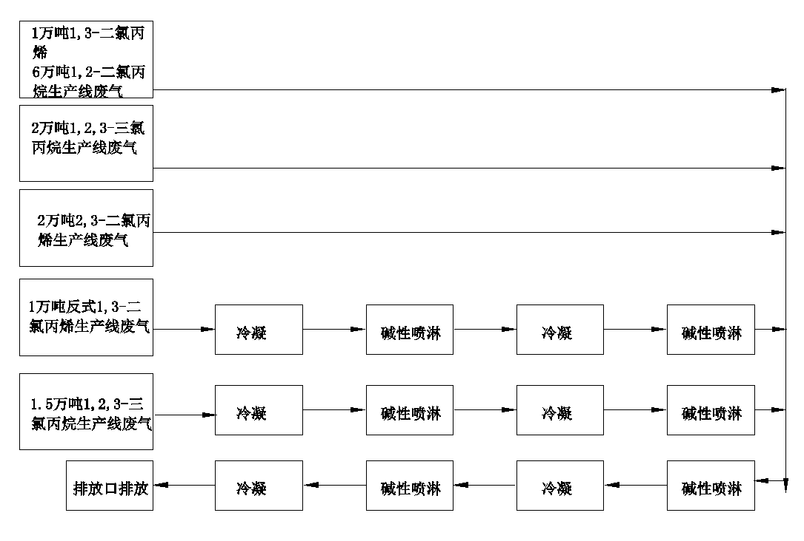
图6.2-1 废气治理措施流程
2、工艺原理
（1）收集气系统
集气系统主要有集气罩和风管组成。
集气罩:集气罩是用来捕集污染空气的，其性能对净化系统的技术经济指标有直接的影响。由于污染源设备结构和生产操作工艺的不同、集气罩的形式是多种多样的。本工程采用外部集气罩，这种集气罩是通过罩的抽吸作用，在污染源附近把污染物全部吸收起来的集气罩。具有以下特点:结构简单，制造方便;排风量较大，且不易受室内横向气流的干扰，捕集效率较高。常见形式:顶吸罩、侧面吸罩、底吸罩、依据《浙江省重点行业VOCs污染排放源排放量计算方法》（1.1版）集气罩效率认定，半密闭式可达85%捕集率。
（2）碱喷淋吸收
碱喷淋收系统分为错流式、顺流式和逆流式填料塔。吸收效果属逆流式最好，错流式次之，顺流式最差。水洗塔工作机理:用胶花(PPN)作填料，以氢氧化钠的液体作为喷淋液，以波纹板作为脱水装置。当液体喷洒到填料上时便形成液膜，该液膜使气液两面积增大，使之充分接触，在此接触过程中液相与气相之间发生物理溶解和化学反应过程，从而废气中的有害成分得以去除。根据湖南莱万特化工有限公司《年产10000吨1,3-二氯丙烯、40000吨1,2-二氯丙烷（土壤熏蒸剂）、10000吨1,2,3-三氯丙烷,5000吨2,3-二氯丙烯新建项目竣工环保验收报告书》中2级碱性喷淋工艺对Cl₂去除效率。本项目Cl₂去除率取97.5%
项目废气处理系统采用逆流洗涤吸收处理设施，废气由风管引入净化塔，经过填料层，废气与水进行气液两相充分接触吸收，废气经过净化后，再经除雾板脱水除雾后由风机排入大气。吸收液在塔底经水泵增压后在塔顶喷淋而下，最后回流至塔底循环使用到一定浓度后排放。
水洗塔废气处理工艺见图6.2-2
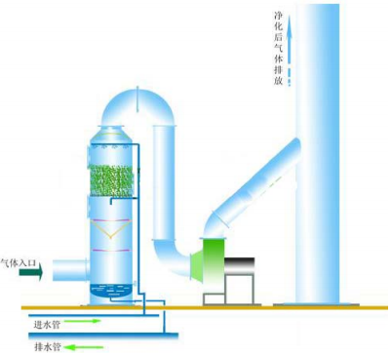
图6.2-2 碱喷淋吸收系统废气处理工艺流程图
（3）冰极冷凝工艺
冷凝回收装置是将废气冷却使其温度低于有机物的露点温度，使有机物冷凝变成液滴，从废气中分离出来，直接回收。但这种情况下，离开冷凝器的排放气体中仍含有相当高浓度的非甲烷总烃，不能满足环境排放标准，需要与吸附回收技术联合使用，通过常压吸附，负压脱附再生，回收后的吸附剂作为产品出售或回用。
根据莱万特《年产10000吨1,3-二氯丙烯、40000吨1,2-二氯丙烷（土壤熏蒸剂）、10000吨1,2,3-三氯丙烷,5000吨2,3-二氯丙烯新建项目竣工环保验收报告书》中2级冰极冷凝工艺对非甲烷总烃和1,2-二氯丙烷去除效率。本项目冷凝去除效率如下：
本工厂采用2级冰极冷凝工艺，有机废气经过集合管经防爆风机送入油气处理设施的冷凝单元进行多级冷凝：先进入预冷器被冷却至6-8度，冷凝出部分有机物和水，处理效率为60%。然后进入后级冷凝箱分级被冷却至-25度左右，再析出一部分油，处理效率为95%。至此绝大部分烃类组分被分离出来，分离后的低温油气再依次回到前级预热器进行热交换，温度回升到20度左右进入后级吸附系统，吸附系统处理效率为30%。计算整个冰极冷凝工艺对非甲烷总烃和1,2-二氯丙烷处理效率达到97.5%。
3、达标可行性分析
由工程分析可知，本项目释放的废气主要为水蒸气、挥发性有机物、氯气、1,2-二氯丙烷，因此设置一套“二级碱性喷淋塔+二级冰极冷凝”设施处理。
排放筒废气有氯气、挥发性有机物（以非甲烷总烃计）和1,2-二氯丙烷。生产工序设置5套半密闭式集气罩，依据《浙江省重点行业VOCs污染排放源排放量计算方法》（1.1版）中对半密闭集气罩捕集效率认定，可达85%捕集率。根据上述分析，本项目氯气经过四级碱吸收去除效率以97.5%计，挥发性有机物去除率以97.5%计，排气筒风机风量8000m³/h则处理后Cl₂排放量0.02t/a，浓度0.34mg/m³；挥发性有机物（非甲烷总烃计）排放量1.81t/a、浓度31.42mg/m³；1,2-二氯丙烷排放量0.19t/a、浓度3.21mg/m³，处理后的废气满足《石油化学工业污染物排放标准》(GB31571-2015)限值要求氯气5mg/m³、非甲烷总烃去除率>95%和挥发性有机物（非甲烷总烃计）浓度限值120mg/m³、1,2-二氯丙烷浓度限值100mg/m³。

6.2.2厂区挥发性有机物控制及治理措施
根据《挥发性有机物无组织排放控制标准》(GB37822-2019)及《重点行业挥发性有机物综合治理方案》等有关规定要求，本评价从物料装卸、贮存、转移和输送、反应过程、固液分离、干燥过程、溶剂回收、固废储存、设备泄漏检测等维护方面提出非甲烷总烃控制及治理措施。
表6.2-1 挥发性有机物控制及治理措施一览表
挥发性有机物无组织排放环节 | 控制及治理措施
储罐储存 | ①罐顶应保持气密状态，不得有破洞、裂缝或开口；②设置氮封系统；③设置温控系统，通过储罐外表面喷涂浅色涂料、灌顶装设喷淋冷却水系统、储罐进气冷却等措施来实现；④小呼吸尾气需设置蒸气收集系统，若难以实现回收利用的，收集至废气治理设施或采取其他等效措施。
装卸 | ①装卸采用全密闭、浸没式液下装载等工艺，严禁喷溅式装载，液体宜从罐体底部进入，或将鹤管伸入罐体底部，鹤管口至罐底距离不得大于200mm;在注入口未浸没前，初始流速不应大于1m/s, 当注入口浸没鹤管口后，可适当提高流速；②采取装有气相平衡管的密封循环系统，使大呼吸尾气形成闭路循环，若难以实现的，收集至废气治理设施。
进出料 | ①采用无泄漏泵或高位槽投加，避免真空抽料，进料方式应采用底部给料或使用浸入管给料，顶部添加液体宜采用导管贴壁给料；②配置蒸气平衡管；③易产生挥发性有机物的固体物料应采用固体粉料自动投料系统、螺旋推进式投料系统等密闭投料装置；④置换尾气(放空尾气)、出渣(釜残等)产生的放料尾气均应有效收集至废气治理设施；⑤挥发性有机液体避免采用桶装。
物料转移 | ①转料优先利用高位差或采用无泄漏物料泵，避免采用真空转料；②采用无油立式真空泵、往复式真空泵等机械真空泵替代水喷射真空泵、水环式真空泵。
反应过程 | ①反应釜上配备冷凝或深冷回流装置回收，未凝(废气须有效收集至废气治理设施；②放空尾气、带压反应泄压排放废气及其他置换气须有效收集至废气治理设施。
固液分离 | ①全自动密闭离心机、下卸料式密闭离心机、吊袋式离心机、多功能一体式压滤机、高效板式密闭压滤机、隔膜式压滤机、全密闭压滤罐等封闭性好的固液分离设备；②分离母液须密闭收集。
干燥过程 | ①采用先进干燥设备，干燥过程中产生的废气须有效收集至废气治理设施；②干燥过程应采用密闭进出料装置。
溶剂回收 | ①回收采用多级梯度冷凝方式,冷凝器应有足够的换热面积和热交换时间；②对于高沸点溶剂(沸点高于140C)采用循环水冷凝，对于低沸点溶剂(沸点低于140C)，需采用30%氯化钙溶液深度冷凝；③未冷凝气及放空废气送废气治理设施。
废水集 | ①优先采用管道等密闭性废水集输系统
固废（液）贮存 | ①废液废渣应用带有液体灌注孔的密封容器(塑胶或钢制成的桶或罐)装盛,固态废物应用密封塑料袋或带盖的容器装盛；②含挥发性有机物的原料桶、包装罐、塑料袋，废液废渣密封罐以及固废密封塑料袋等应储存于符合环保、设计、安全等相关规范的密闭贮存系统(危险废物仓库)中，采用负压排气将贮存过程产生的废气有效收集送至焚烧炉作为焚烧炉助燃空气。
开停工、检维修 | ①制定开停车、检维修等非正常工况的操作规程和无组织废气污染控制措施；②生产装置停工退料吹扫过程应优先采用密闭吹扫工艺,吹扫气分类收集后接入回收或废气治理设施；③检维修阶段应采取密闭、隔离、负压排气或其他等效措施；④置换的含挥发性有机物废气排入末端治理设施进行净化处理。
此外，本评价建议建设项目投产后，建设单位应加强环境监控，强化治理措施，降低及避免非甲烷总烃无组织排放。

6.2.3排气筒高度合理性分析
（1）排气筒高度合理性分析
排气筒高度为25m，周边200m范围内均为园区厂房，无高层建筑物，因此排气筒高度高于200m半径范围内的建筑物5m以上，排气筒高度和污染物排放速率符合《石油化学工业污染物排放标准》（GB31571-2015）、《工业企业挥发性有机物排放控制标准》（DB12/524-2020）。
（2）排气筒烟气出口速度的论证
根据《制定地方大气污染物排放标准的技术方法》（GB/T 3840-1991）的规定。新建、改建和扩建工程的排气筒应符合以下规定：
排气筒出口处烟气速度Vs不得小于按下式计算出的风速Vc的1.5倍。
Vc=Ṽ×(2.030)^{1/K}/Г(1+1/K)
K=0.74+1.19 Ṽ
式中： Ṽ ----排气筒出口高度处环境风速的多年平均风速，取2.6 m/s；
K----韦伯斜率；
参照附录C：Г(1+1/K)值为0.5
经计算：K=2.8106，V_{c}=6.68 m/s，1.5V_{c}=10.02m/s。
本项目共计2个排气筒(一备一用)，分别计算出口流速如下：
生产装置废气排气筒1：排气筒速率8000m³/h，排气筒内径0.4m，计算得烟气出口流速为V=17.69m/s＞1.5Vc=10.02m/s，满足《制定地方大气污染物排放标准的技术方法》（GB/T3840-1991）的规定。
- 项目排气筒设置
本项目排气筒设置在生产车间西北角，建立两根排气筒，高25m，直径0.4m。总计设立1根排气筒。

6.2.4无组织废气治理措施可行性
生产过程：生产过程严格管理，规范操作，避免人为因素而引起的无组织排放，同时加强车间内通风，及时把无组织废气排出车间外。为减少各环节物料挥发对环境的污染，项目管道与设备连接的密封性，同时加强生产管理和设备维修，及时修、更换破损的管道、机泵、阀门及污染治理设备，减少和防止生产过程中的跑、冒、滴、漏和事故性排放。
储罐区控制：加强管理，储罐区每日专人巡视，定期检测；
储罐类型：本项目拟采取内浮顶罐，各储罐物料主要为挥发性较高的有机溶剂，内浮顶罐能减少储罐内的液体挥发，从而减少呼吸损耗；另外，各储罐表面拟喷涂浅色涂层，从而大大降低了各储罐的小呼吸损耗量。
大力推进清洁生产：优先选用低挥发性原辅材料、先进密闭的生产工艺，加强生产、输送、进出料、干燥以及采样等易泄露环节的密闭性和安全性，减少无组织排放。
采取了上述措施后，项目无组织废气对周边环境的影响可降至最低，厂界无组织废气可达标排放，无组织废气治理措施可行。

6.3废水污染防治措施可行性

6.3.1依托工程简介
本项目不建设污水处理站，本项目废水依托莱万特/道仁矶溶剂厂共建的污水处理站处理，其主要工艺详见6.3.3章节。莱万特与道仁矶溶剂厂距离天宇化工拟建地距离均不超过100m，且两家公司生产产品与本项目同属于石油化工中间体生产，生产产品相近，污水处理工艺能满足本项目废水处理需要。（两家公司详细介绍见1.5章节）。

6.3.2废水收集措施
（1）废水收集
本项目生产废水只在生产2,3-二氯丙烯时产生。2,3-二氯丙烯生产线单独建设废水收集管网，收集生产废水进水收集水池1#，通过水泵送往莱万特污水处理部分。本项目真空泵废水、碱性吸收塔废水、初期雨水通过管道收集至收集水池2#，生活污水经化粪池后，通过管道排入收集水池2#。收集水池2#污水通过水泵输送至道仁矶溶剂厂污水处理部分站进行处理。
项目在废水收集水池出口安装在线监测设备，当废水超出接收标准时，切断水泵电源，防止超标废水排入依托的污水处理站。
（2）排放
本项目所有废水经过莱万特/道仁矶溶剂厂污水处理站处理后，统一经莱万特污水总排放口排入园区管网，排放至云溪区污水处理厂处理。
（3）废水收集与排放合理性分析。
建设不同水质的废水采用不同的收集管理，符合“雨污分流、清污分流、污污分流、分质处理”的原则;处理后的废水由市政管网进入云溪区污水处理厂，再通过排江管网由排江污水口汇入长江，符合园区的管理要求。因此，项目废水收集及排放系统设置的合理性。

6.3.3废水处理设施及可行性分析
- 依托污水处理站处理工艺可行性分析
莱万特/道仁矶溶剂厂共建的污水站设计处理规模为400m³/d，其总工艺为“三效蒸发器除盐+多级微电解催化氧化+高效生物反应塔+好氧池+沉淀池+排放口”，只是由于场地条件的限制，将三效蒸发器、好氧池、沉淀池、排放口等放置于莱万特厂内，多级微电解催化氧化、高效生物反应塔等放置在道仁矶溶剂厂内。
废水分质分流处理流程为：含盐废水进入莱万特三效蒸发器除盐后通过管道与其他废水一起经过道仁矶溶剂厂的多级微电解催化氧化+高效生物反应塔处理后再通过管道回到莱万特厂内的好氧+沉淀处理后，最后通过莱万特的排口排入园区污水处理厂进行达标处理。
污水处理站现场工艺见附图9。具体处理工艺流程如下：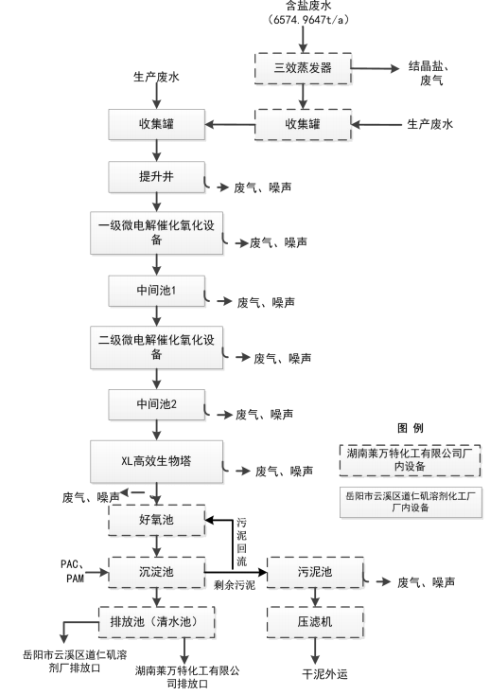
图6.3-1 莱万特/道仁矶废水处理站污水处理工艺流程图

处理工艺说明：
多效蒸发：高含盐废水首先进入一效强制循环结晶蒸发器，结晶蒸发器配有循环泵，将废水打入蒸发换热室，在蒸发换热室内，外接蒸汽液化产生汽化潜热，对废水进行加热。由于蒸发换热室内压力较大，废水在蒸发换热室中在高于正常液体沸点压力下加热至过热。加热后的液体进入结晶蒸发室后，废水的压力迅速下降导致部分废水闪蒸，或迅速沸腾。废水蒸发后的蒸汽进入二次强效循环蒸发器作为动力蒸汽对二效蒸发器进行加热，未蒸发废水和盐分暂存在结晶蒸发室。一效、二效、三效强制循环蒸发器之间通过平衡管相通，在负压的作用下，高含盐废水由一效向二效、三效依次流动，废水不断地被蒸发，废水中盐的浓度越来越高，当废水中的盐分超过饱和状态时，水中盐分就会不断地析出，进入蒸发结晶的下部的集盐室。吸盐泵不断将含盐的废水送至旋涡盐分离器，在旋涡盐分离器内，固态的盐被分离进入储盐池，分离后的废水进入二效强制循环蒸发器加热，整个过程周而复始，实现盐和水的最终分离。三效蒸发过程中无有机废气产生、排放。经过三效蒸发冷凝的浓缩结晶过程，分离出水和结晶盐，根据类比分析，本项目三效蒸发产生的提取出的氯化钠、硫酸钠可占废水中氯化钠、硫酸钠的90%以上，氯化钠、硫酸钠质检合格后可作为副产品，在质检前和不符合质检标准，按照危险废物进行收集、暂存、管理。
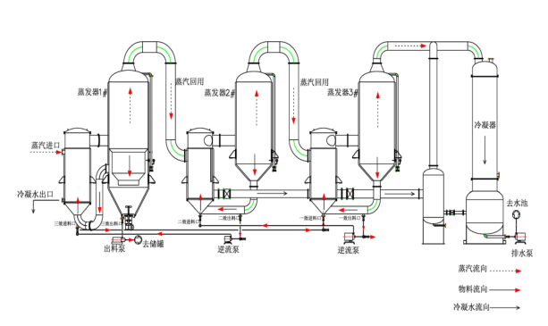
图6.3-2 同类三效蒸发器示意图
多级点解催化氧化：利用外加电源对废水进行电解处理，从而达到降解有机污染物的目的，两极采用镀有稀有金属的钛板作为极板，在作用空间中构成一个电场。电解氧化的工作原理基于电化学、氧化还原、物理吸附以及絮凝沉淀的共同作用对于废水进行处理。
XL高效生物塔：高效生物反应塔包括反应塔塔身(1)，反应塔塔身(1)的顶部设有射流管(2)，反应塔塔身(1)内纵向设有射流导管(3)，反应塔塔身(1)的射流液出口(14)上连接有循环泵(4), 循环泵(4)的出口与射流管(2)的进液口(21)相连通。高效生物废水处理装置包括流量调节池(5)、污水处理用生物反应塔、脱气池(6)、爆气风机(7)、沉淀池(8)、清水池(9)、污泥储存池(10)、污泥浓缩池(14)和离心机(15)。使用它可以有效去除废水和污水中的有机物，减少剩余污泥量，污泥处理费用低，该装置的能源消耗量低，投资成本低，扩容方便。这种装置处理废水既经济又稳定。
高效生物反应塔采用生物处理方法，培养微生物在高效生物废水反应装置内部有效存活，消耗并降低废水中有机物，提高处理废水中的有机物的能力，它适合多种废水处理环境;微生物生活过程中把污泥和悬浮物作为养料消耗从而降低了废水中的悬浮物及污泥产生量，降低了污泥处理费用。
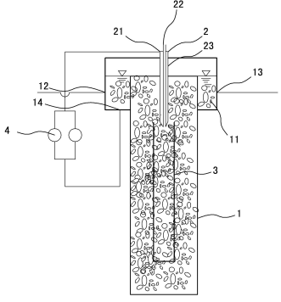
图6.3-3 高效生物反应塔设备示意图
氧化池：本项目使用接触氧化池，其是接触氧化工艺中的核心水池，用于去除水中的有机物及氨氮和总磷。接触氧化工艺是污水处理厂中常用的一种工艺。
生物接触氧化工艺是一种于20世纪70年代初开创的污水处理技术，其技术实质是在生物反应池内充填填料，已经充氧的污水浸没全部填料，并以一定的流速流经填料。在填料上布满生物膜，污水与生物膜广泛接触，在生物膜_上微生物的新陈代谢的作用下，污水中有机污染物得到去除，污水得到净化。
接触氧化法是-种兼有活性污泥法和生物膜法特点的一种新的废水生化处理法。这种方法的主要设备是生物接触氧化滤池。在不透气的曝气池中装有焦炭、砾石、塑料蜂窝等填料，填料被水浸没，用鼓风机在填料底部曝气充氧，这种方式称谓鼓风曝气装置;空气能自下而上，夹带待处理的废水，自由通过滤料部分到达地面，空气逸走后，废水则在滤料间格自.上向下返回池底。活性污泥附在填料表面，不随水流动，因生物膜直接受到上升气流的强烈搅动，不断更新，从而提高了净化效果。
生物接触氧化法具有处理时间短、体积小、净化效果好、出水水质好而稳定、污泥不需回流也不膨胀、耗电小等优点。
沉淀池：
本项目使用混凝沉淀池，这是给排水中沉淀池的一种。混凝过程是工业用水和生活污水处理中最基本也是极为重要的处理过程，本项目通过向水中投加一些药剂(PAC、PAM)，使水中难以沉淀的颗粒能互相聚合而形成胶体，然后与水体中的杂质结合形成更大的絮凝体。絮凝体具有强大吸附力，不仅能吸附悬浮物，还能吸附部分细菌和溶解性物质。絮凝体通过吸附，体积增大而下沉。
混凝沉淀工艺在水处理上的应用已有几百年的历史，与其他物理化学方法相比具有出水水质好、工艺运行稳定可靠、经济实用、操作简便等优点。
清水池：
本项目清水池为处理完全且达标的尾水储存场所，不进行任何废水处理工艺。处理后的尾水在该池体内暂存后，分别有两企业废水排放口均匀排放。
根据《湖南莱万特化工有限公司污水处理站改建项目环境影响报告表》和《岳阳市云溪区道仁矶溶剂化工厂污水处理站改建项目环境影响报告表》中设计标准，莱万特/道仁矶溶剂厂污水处理站经过上述工艺处理，废水均能到设计处理要求。

- 管网建设配套可行性分析
本项目紧邻莱万特/道仁矶溶剂厂共建的污水处理站，直线运距300m左右，且该污水处理站已经通过竣工环保验收。本项目建设污水管网在距离上可行。项目废水排放管道布置详见附图8。
- 接管水质达标可行性分析
根据工程分析，项目生产废水量（进入莱万特三效蒸发器）水量18820.9t/a，COD浓度为1200mg/L，氨氮浓度为1.5mg/L，BOD₅浓度为500mg/L，盐分为5600mg/L，AOX浓度为65mg/L。项目其他废水（进入道仁矶溶剂厂污水处理部分）水量31239.12t/a，COD浓度为1169mg/L，氨氮浓度为45.1mg/L，BOD₅浓度为426mg/L。满足莱万特/道仁矶溶剂厂共建的污水处理站的接纳标准。
表6.3-1 污水处理站进出水设计指标一览表
湖南莱万特化工有限公司进水指标（三效蒸发器）
序号 | 项目 | 进水水质指标 | 去除效率% | 出水水质 | 标准
1 | 盐分 | 20000 | 95 | 1500≤ | /
岳阳市云溪区道仁矶溶剂化工厂污水处理站
序号 | 项目 | 进水水质指标 | 去除效率% | 出水水质 | 标准
1 | COD | 1500 | 33.3 | 1000≤ | 1000
2 | BOD₅ | 600 | 50 | 300≤ | 300
3 | NH₃-N | 60 | 50 | 30≤ | 30
4 | 总磷 | 5 | 40 | 3≤ | 3
5 | SS | 420 | 4.8 | 400 | 400
根据污水处理站环保竣工验收监测报告结论，项目进出口处理效率见下表。
表6.3-2 莱万特污水处理进出水现状表
采样位置 | 检测项目 | 单位 | 采样时间 | 检测结果 |  |  |  | 标准值 | 污水处理厂进水标准
 |  |  |  | 第一次 | 第二次 | 第三次 | 第四次 | 标准值 | 污水处理厂进水标准
污水处理设施进口★1# | pH | 无量纲 | 10月22日 | 1.12 | 1.15 | 1.10 | 1.11 | / | /
污水处理设施进口★1# | pH | 无量纲 | 10月23日 | 1.15 | 1.13 | 1.10 | 1.12 | / | /
污水处理设施进口★1# | 悬浮物 | mg/L | 10月22日 | 15 | 14 | 15 | 13 | / | /
污水处理设施进口★1# | 悬浮物 | mg/L | 10月23日 | 14 | 15 | 15 | 14 | / | /
污水处理设施进口★1# | 化学需氧量 | mg/L | 10月22日 | 1.29×10³ | 1.38×10³ | 1.22×10³ | 1.28×10³ | / | /
污水处理设施进口★1# | 化学需氧量 | mg/L | 10月23日 | 1.20×10³ | 1.33×10³ | 1.25×10³ | 1.32×10³ | / | /
污水处理设施进口★1# | 氨氮 | mg/L | 10月22日 | 0.999 | 1.02 | 1.02 | 1.03 | / | /
污水处理设施进口★1# | 氨氮 | mg/L | 10月23日 | 1.04 | 1.06 | 1.04 | 1.03 | / | /
污水处理设施进口★1# | 五日生化需氧量 | mg/L | 10月22日 | 385 | 384 | 385 | 387 | / | /
污水处理设施进口★1# | 五日生化需氧量 | mg/L | 10月23日 | 392 | 386 | 388 | 387 | / | /
污水处理设施进口★1# | 总磷 | mg/L | 10月22日 | 0.036 | 0.034 | 0.036 | 0.037 | / | /
污水处理设施进口★1# | 总磷 | mg/L | 10月23日 | 0.037 | 0.036 | 0.037 | 0.036 | / | /
污水处理设施进口★1# | 总氮 | mg/L | 10月22日 | 4.05 | 4.12 | 4.10 | 4.22 | / | /
污水处理设施进口★1# | 总氮 | mg/L | 10月23日 | 4.37 | 4.24 | 4.32 | 4.14 | / | /
污水处理设施进口★1# | 氯化物 | mg/L | 10月22日 | 2953 | 2662 | 2563 | 2741 | / | /
污水处理设施进口★1# | 氯化物 | mg/L | 10月23日 | 2922 | 2695 | 2631 | 2774 | / | /
采样位置 | 检测项目 | 单位 | 采样时间 | 检测结果 |  |  |  | 标准值 | 污水处理厂进水标准
 |  |  |  | 第一次 | 第二次 | 第三次 | 第四次 | 标准值 | 污水处理厂进水标准
污水处理设施排放口★2# | pH | 无量纲 | 10月22日 | 6.96 | 6.89 | 6.94 | 6.64 | 6-9 | 6-9
污水处理设施排放口★2# | pH | 无量纲 | 10月23日 | 6.90 | 6.85 | 6.92 | 6.55 | 6-9 | 6-9
污水处理设施排放口★2# | 悬浮物 | mg/L | 10月22日 | 7 | 6 | 7 | 7 | 70 | 400
污水处理设施排放口★2# | 悬浮物 | mg/L | 10月23日 | 6 | 7 | 7 | 6 | 70 | 400
污水处理设施排放口★2# | 化学需氧量 | mg/L | 10月22日 | 20 | 22 | 20 | 24 | 60 | 1000
污水处理设施排放口★2# | 化学需氧量 | mg/L | 10月23日 | 22 | 25 | 21 | 24 | 60 | 1000
污水处理设施排放口★2# | 氨氮 | mg/L | 10月22日 | 0.057 | 0.063 | 0.069 | 0.060 | 8.0 | 30
污水处理设施排放口★2# | 氨氮 | mg/L | 10月23日 | 0.072 | 0.057 | 0.078 | 0.063 | 8.0 | 30
污水处理设施排放口★2# | 五日生化需氧量 | mg/L | 10月22日 | 6.0 | 6.2 | 6.2 | 6.1 | 20 | 300
污水处理设施排放口★2# | 五日生化需氧量 | mg/L | 10月23日 | 6.3 | 6.2 | 6.2 | 6.4 | 20 | 300
污水处理设施排放口★2# | 总磷 | mg/L | 10月22日 | 0.011 | 0.012 | 0.011 | 0.011 | 1.0 | 3
污水处理设施排放口★2# | 总磷 | mg/L | 10月23日 | 0.012 | 0.011 | 0.011 | 0.012 | 1.0 | 3
污水处理设施排放口★2# | 总氮 | mg/L | 10月22日 | 2.10 | 2.18 | 2.01 | 2.20 | 40 | /
污水处理设施排放口★2# | 总氮 | mg/L | 10月23日 | 2.16 | 2.18 | 2.14 | 2.18 | 40 | /
污水处理设施排放口★2# | 氯化物 | mg/L | 10月22日 | 1073 | 1193 | 1002 | 1008 | / | 2000
污水处理设施排放口★2# | 氯化物 | mg/L | 10月23日 | 1067 | 1186 | 1016 | 1007 | / | 2000
根据道仁矶溶剂化工厂2020年3季度监测报告，道仁矶溶剂化工厂污水处理站进出水浓度见下表。
表6.3-3 莱万特污水处理进出水现状表
采样位置 | 检测项目 | 单位 | 采样时间 | 检测结果 | 标准值 | 污水处理站进水标准
 |  |  |  | 第一次
污水处理设施进口★1# | pH | 无量纲 | 10月22日 | 5.68 | / | /
污水处理设施进口★1# | 悬浮物 | mg/L | 10月22日 | 20 | / | /
污水处理设施进口★1# | 化学需氧量 | mg/L | 10月22日 | 1.32×10³ | / | /
污水处理设施进口★1# | 氨氮 | mg/L | 10月22日 | 1.24 | / | /
污水处理设施进口★1# | 五日生化需氧量 | mg/L | 10月22日 | 421 | / | /
污水处理设施进口★1# | 总磷 | mg/L | 10月22日 | 0.046 | / | /
污水处理设施进口★1# | 总氮 | mg/L | 10月22日 | 5.28 | / | /
采样位置 | 检测项目 | 单位 | 采样时间 | 检测结果 | 标准值 | 污水处理站进水标准
 |  |  |  | 第一次
污水处理设施排放口★2# | pH | 无量纲 | 10月22日 | 6.96 | 6-9 | 6-9
污水处理设施排放口★2# | 悬浮物 | mg/L | 10月22日 | 8 | 70 | 400
污水处理设施排放口★2# | 化学需氧量 | mg/L | 10月22日 | 18 | 60 | 1000
污水处理设施排放口★2# | 氨氮 | mg/L | 10月22日 | 0.042 | 8.0 | 30
污水处理设施排放口★2# | 五日生化需氧量 | mg/L | 10月22日 | 8.0 | 20 | 300
污水处理设施排放口★2# | 总磷 | mg/L | 10月22日 | 0.021 | 1.0 | 3
污水处理设施排放口★2# | 总氮 | mg/L | 10月22日 | 2.15 | 40 | /
根据上表可知，目前两家污水处理站运行平稳，处理污水各项指标均能达到《石油化学工业污染物排放标准》(GB 31571-2015)“表1水污染物排放限值中的间接排放标准限值要求。
- 接纳水量可行性分析
本项目生产废水18820.9m³/a，62.7m³/d，真空泵废水25650m³/a，废气吸收塔废水1140m³/a，地面清洗废水501.12m³/a，生活污水768m³/a。项目总计废水为50060.02m³/a，166.8m³/d。根据莱万特/道仁矶溶剂厂污水处理站运行现状，目前废水日处理量约为60m³，而污水处理站设计处理能力为400m³/d。所以本项目接纳本项目废水在总量上是可行的。

6.4运营期地下水污染防治措施
根据本项目的特点及运营期间主要污染源，制定地下水环境保护措施，进行环境管理。本项目地下水污染防治措施按照“源头控制、分区防治、污染监控、应急响应”相结合的原则，从污染物的产生、入渗、扩散、应急响应进行控制。

6.4.1源头控制措施
项目应积极采用节能减排及清洁生产技术，不断改进生产工艺，降低污染物产生量和排放量，尽可能从源头上减少污染物的产生，防止环境污染；严格按照国家相关规范要求，对工艺、管道、设备、污水储存及处理构建物采取相应的措施，以防止和降低可能污染物的跑、冒、滴、漏，将废水泄漏的环境风险事故降低到最低程度。
装置区地面清洗废水均通过防渗管道收集后接入污水预处理系统处理，预处理达标后进入云溪区污水处理厂。排水管道和污水处理设施均具有防渗功能，切断了废水进入地下水的途径。本项目装置区、储罐区均做防渗防腐处理，四周建集水沟，确保泄漏的物料不排入外环境水体，不会渗入到土壤及地下水中。

6.4.2分区防护措施
防渗是控制污染物进一步下渗的重要措施，可以大大降低地下水被污染的风险。参照《石油化工工程防渗技术规范》(GBT50934-2013)，将建设场地划分为重点污染防治区、一般污染防治区和非污染防治区。
1、重点污染防治区
对于位于地下或者半地下的生产功能单元，发生物料泄漏后不容易及时发现和处理的区域或部位，将其划分为重点污染防治区，包括地下管道、地下容器、储罐等区域或部位。本项目甲类灌装站、乙类库房、甲类生产车间、初期雨水池、事故应急池、危险废物暂存间、污水处理站、储罐区（罐组1、罐组2、盐酸储罐）为区域为重点污染防治区，其渗透性能应不低于6m厚渗透系数为1.0×10⁻⁷cm/s的黏土层防渗性能，建议采用2mm后的HDPE膜进行防渗。
2、一般污染防治区
一般污染防治区主要是指位于地面以上的生产功能单元，污染地下水环境的物料或污染物泄漏后，可及时发现和处理的区域或部位。本项目循环水池、公用工程、消防泵房、消防水罐、泵房、地磅、变配电间、泵棚均为一般污染防治区。其渗透性能应不低于1.5m厚渗透系数为1.0×10⁻⁷cm/s的黏土层防渗性能，建议采用防渗的混凝土铺砌，防渗层采用抗渗钢筋混凝土和防水涂料。混凝土的强度等级不低于C25，抗渗等级不低于P6，厚度不小于150mm。
3、非污染防治区
非污染防治区主要是指没有污染物泄漏的区域或部位，不会对地下水环境造成污染。本项目的非污染防治区主要为综合楼、门卫、停车场、厂内道路为无污染产生的区域。对于非污染区，地面进行水泥硬化可以满足该区域装置区防渗的要求。

6.4.3防渗工程设计
1、生产装置区防渗设计
（1）一般污染防治区地面防渗区域采用抗渗混凝土防渗结构，抗渗等级不小于P6，厚度不应小于120mm。
（2）防渗面层中各缝隙处等细部构造应采取有效防渗处理。
（3）主生产装置地面应坡向废水导流沟，地面坡度一般不应小于0.5%，且不应出现平坡或排水不畅区域。
2、地下污水管线及污水收集、储存设施防渗设计
（1）生产车间废水导流沟为重点污染防治区，其防渗结构同重点污染防治区污水池，为方便施工，污水排水沟可采用抗渗钢筋混凝土结构型式。
（2）初期雨水池、事故应急池、废水处理建构筑物采用C30以上抗渗钢筋混凝土防渗结构，抗渗钢筋混凝土抗渗等级为P8，厚度不小于300mm，表而涂刷厚度不小于1mm水泥基渗透结晶型防渗图层。
（3）生产污水、污染雨水管道及污水井等宜采用柔性防渗结构，渗透系数不应大1.0×10⁻¹²cm/s。
3、储罐区防渗设计
储罐区基础至防火堤间的一般污染防治区采用抗渗混凝土防渗结构，抗渗混凝土面层采用P6、100mm厚C30抗渗混凝土，其它做法同装置区内一般污染防治区。
综上所述。全厂防腐、防渗等防止地下水污染预防措施见下表。
表6.4-1 全厂重点防渗区防腐、防渗等预防措施
序号 | 环节 | 措施
1 | 甲类灌装站、乙类库房、甲类生产车间、初期雨水池、事故应急池、危险废物暂存间、污水处理站、储罐区（罐组1、罐组2、盐酸储罐） | 其渗透性能应不低于6m厚渗透系数为1.0×10⁻⁷cm/s的黏土层防渗性能，建议采用2mm后的HDPE膜进行防渗
2 | 循环水池、公用工程、消防泵房、消防水罐、泵房、地磅、变配电间、泵棚 | 渗透性能应不低于1.5m厚渗透系数为1.0×10⁻⁷cm/s的黏土层防渗性能，建议采用防渗的混凝土铺砌，防渗层采用抗渗钢筋混凝土和防水涂料。混凝土的强度等级不低于C25，抗渗等级不低于P6，厚度不小于150mm
3 | 综合楼、门卫、停车场、厂内道路 | 地面进行水泥硬化
表6.4-2 地下水分区防渗表
序号 | 防渗分区 | 工程
1 | 重点防渗区 | 甲类车间（含甲类室外设备区）、丙类车间、甲类仓库、丙类仓库、丁类仓库、初期雨水池、事故应急池、危险废物暂存间、污水处理站、储罐区（罐组1、罐组2、盐酸储罐）
2 | 一般防渗区 | 循环水池、公用工程、消防泵房、消防水罐、泵房、地磅、变配电间、泵棚
3 | 简单防渗区 | 综合楼、门卫、停车场、厂内道路

6.4.4地下水监控体系
为及时准确地掌握拟建厂址及下游地区地下水环境质量状况和地下水体中污染物动态变化，本项目应结合岳阳绿色化工产业园地下水监控要求设置地下水长期监控系统，包括科学、合理地设置地下水污染监控井，地下水污染监控井的建设和管理应满足《地下水环境监测技术规范》（HJ/T164-2004）的规定，建立完善的监测制度，配备先进的检测仪器和设备，以便及时发现并及时控制。

6.5运营期噪声污染防治措施及可行性分析
本项目噪声源主要为风机、水泵、设备搅拌等，本评价将针对其影响采取一定的降噪措施，具体如下：
1、降低噪声源，在满足特性参数的情况下优选低噪声设备，采用基础减振措施。
2、正确安装设备，校准设备中心，以保证设备的动平衡，同时加强设备的日常维护，确保设备处于良好的运转状态，杜绝因设备不正常运转时产生的高噪声现象。
3、在风机出口安装消声器。
4、高噪声设备尽量布置在车间内，从在平面布局考虑，高噪设备布置时应充分考虑强噪设备与厂界的距离及厂界噪声限值，布置位置尽可能远离厂界。
通过采取上述降噪措施后，噪声对周围环境的影响有限，项目拟采取的噪声控制措施具有较好的降噪效果，可减轻项目噪声源对厂界环境的影响。根据预测结果，项目厂界噪声值与背景值叠加后噪声昼间、夜间均可满足《工业企业厂界环境噪声排放标准》（GB12348-2008）中3类标准的要求。以上处理措施在各行业噪声防治中广泛应用，处理效果较好，对于本工程是可行的。

6.6运营期固废处理处置措施及可行性分析
（1）固体废物产生及处置情况
项目固废主要为机械过滤介质、废片碱包装袋、废机油、废催化剂包装袋、生活垃圾。根据《国家危险废物名录》（2021版）规定，项目生产产生废物械过滤介质属名录中的危险废物。根据《危险废物污染防治技术政策》，危险废物的处理应遵循“减量化、资源化、无害化”的原则，建设单位应该按照相关法律法规的要求加强危险固废的管理，加大固废的综合利用力度以保证产生的固废不会对环境造成二次污染。本项目产生的危险固废均委托有危废处理资质的单位进行处理。一般固废为废催化剂包装袋，废品综合回收利用。生活垃圾属于一般固废委托环卫部门填埋处置。
（2）一般固体废物防治措施
建设单位须根据一般固体废物的不同特性对其进行分类处理，可以回收利用的进行回收利用，使固体废弃物得到了资源化、减量化的处理；同时建设单位对一般固体废物暂存场所的建设也必须严格按照《一般工业固体废物贮存和填埋污染控制标准》（GB18599-2020）中的要求进行建设。建设单位在按本环评要求对一般固体废弃物进行分类处理的情况下，本项目产生的一般固体废物不会对项目周围环境的造成明显影响，措施可行。
（3）危险废物防治措施
为了减小废物储运风险，防止危废流失污染环境，厂区设置危险废物暂存间，危险废物暂存间位于原料库内单独设置的区域，专门用于临时存放项目产生的危险废物。
1、危废暂存库设计方案
危废暂存间需严格按照《危险废物贮存污染控制标准》（GB18597-2001）（2013年修订）的要求设计：
地面与裙脚要用坚固、防渗的材料建造，建筑材料必须与危险废物相容，堵截泄漏的裙脚，地面与裙脚所围建的容积不低于堵截最大容器的最大储量或总储量的l/5。
设施内要有安全照明设施和观察窗口，泄漏液体收集装置、气体导出口净化装置。
用以存放装载液体、半固体危险废物容器的贮存库，必须有耐腐蚀的硬化地面，且表面无裂隙。基础必须防渗，防渗层为至少1m厚粘土层（渗透系数≤10⁻⁷cm/s），或2mm厚高密度聚乙烯，或至少2mm厚的其他人工材料，渗透系数≤10⁻¹⁰cm/s。
不相容的危险废物必须分开建设存贮分区，并设有隔离间隔断。
盛装在容器内的同类危险废物可以堆叠存放，堆存高度应满足地面最大承载能力，堆间应留有搬运通道。
库内废物定期由专用运输车辆运至危险废物处置单位进行处置。
2、危险废物包装污染防治要求
①除在常温常压下不水解、不挥发的固体危险废物可在贮存设施内分别堆放外，其他危险废物必须装入容器内。
②应使用符合标准的容器盛装危险废物，装载危险废物的容器及材质要满足相应的强度要求，须完好无损。盛装危险废物的容器材质和衬里要与危险废物相容(不相互反应）
③禁止将不相容(相互反应)的危险废物在同--容器内混装。无法装入常用容器的危险废物可用防漏胶袋等盛装。
④液体危险废物应注入开孔直径不超过70mm并有放气孔的桶中。装载液体、半固体危险废物的容器内须留足够空间，容器顶部与液体表面之间保留100mm以上的空间。
3、贮存设施的运行与管理要求
①须作好危险废物情况的记录，记录上须注明危险废物的名称、来源、数量、特性和包装容器的类别、入库日期、存放库位、废物出库日期及接收单位名称。危险废物的记录和货单在危险废物移出后应继续保留三年。
②定期对所贮存的危险废物包装容器及贮存设施进行检查，发现破损，应及时采取措施清理更换。
③贮存设施内清理出来的泄漏物，一律按危险废物处理。暂存间清洗废水必须经处理后达标排放，气体导出口排出的气体经处理后达标排放。
④危险废物贮存设施必须按GB15562.2的规定设置警示标志。不得接收未粘贴符合规定的标签或标签没按规定填写的危险废物。盛装危险废物的容器.上必须粘贴符合GB18597附录A要求的标签。
⑤暂存库应配备通讯设备、照明设施、安全防护服装及工具，并设有应急防护设施。
⑥按照国家相关规定期开展运营期土壤、地下水等环境监测。
4、危险废物厂内收集转运过程污染防治要求
①危险废物的收集应根据危险废物产生的工艺特征、排放周期、危险废物特性、废物管理计划等因素制定收集计划。
②危险废物的收集应制定详细的操作规程，配备必要的个人防护装备，采取相应的安全防护和污染防治措施，包括防爆、防火、防中毒、防感染、防泄露、防飞扬、防雨或其它防止污染环境的措施。
③危险废物收集时应根据危险废物的种类、数量、危险特性、物理形态、运输要求等因素确定包装形式。
④危险废物内部转运应综合考虑厂区的实际情况确定转运路线，避开办公区和生活区。
⑤危险废物内部转运作业应采用专用的工具，危险废物内部转运应参照HJ2025附录B填写《危险废物厂内转运记录表》。
⑥危险废物内部收集转运结束后，后应清理和恢复收集作业区域，确保作业区域环境整洁安全，对转运路线进行检查和清理，确保无危险废物遗失在转运路线上，并对转运工具进行清洗。
⑦收集过危险废物的容器、设备、设施、场所及其它物品转作它用时，应消除污染,确保其使用安全。
5、危险废物厂外转移工程污染防治要求
①危险废物运输应由持有危险废物经营许可证的单位按照其许可证的经营范围组织实施，承担危险废物运输的单位应获得交通运输部门]颁发的危险货物运输资质。
②危险废物公路运输应按照《道路危险货物运输管理规定》、JT617以及JT618执行;危险废物铁路运输应按《铁路危险货物运输管理规则》规定执行。
③废弃危险化学品的运输应执行《危险化学品安全管理条例》有关运输的规定。
④运输单位承运危险废物时,应在危险废物包装上按照GB18597附录A设置标志。
⑤危险废物公路运输时，运输车辆应按GB13392设置车辆标志。铁路运输和水路运输危险废物时应在集装箱外按GB190规定悬挂标志。

6.7运营期土壤污染防治措施
运营期土壤防治措施要求与地下水环境防控措施基本类似，主体按照“源头控制、分区防治、污染监控、应急响应”相结合的原则。

6.7.1源头控制措施
主要包括在工艺、管道、设备、污水储存及处理构筑物采取相应措施，防止和降低污染物跑、冒、滴、漏，将污染物泄漏的环境风险事故降到最低程度；管线敷设尽量采用“可视化”原则，即管道尽可能地上敷设，做到污染物“早发现、早处理”，减少由于埋地管道泄漏而造成的土壤污染。

6.7.2过程防控措施
①拟建项目建成后应加强项目厂区的绿化工作,尽量选择适宜当地环境且对大气污染物具有较强吸附能力的植物，从而控制污染物通过大气沉降影响土壤环境。
②严格按照防渗分区及防渗要求，对各构筑物采取相应的防渗措施;生产装置、储罐和管道等存在土壤污染风险的设施，应当按照国家有关标准和规范的要求，设计、建设和安装有关防腐蚀、防泄漏设施和泄漏监测装置，从而控制污染物通过垂直入渗影响土壤环境。
③厂区内设事故水池，事故状态下产生的事故废水暂贮存于事故水池。
④建立土壤污染隐患排查治理制度，定期对重点区域、重点设施开展隐患排查。发现污染隐患的，应当制定整改方案，及时采取技术、管理措施消除隐患。隐患排查、治理情况应当如实记录并建立档案。
重点区域包括涉及有毒有害物质的生产区，原材料及固体废物的堆存区、储放区和转运区等；重点设施包括涉及有毒有害物质的储罐及污染治理设施等。
⑤按照相关技术规范要求，自行或者委托第三方定期开展土壤监测，重点监测存在污染隐患的区域和设施周边的土壤、地下水，并按照规定公开相关信息。
⑥在隐患排查、监测等活动中发现项目用地土壤存在污染迹象的，应当排查污染源，查明污染原因，采取措施防止新增污染，并参照污染地块土壤环境管理.有关规定及时开展土壤环境调查与风险评估，根据调查与风险评估结果采取风险管控或者治理与修复等措施。

6.7.3土壤监控体系
为了及时准确地掌握项目所在厂区及下游地区地下水和土壤的环境质量状况和污染物的动态变化，本次评价要求建设单位（或者配合园区管委会）建立覆盖全厂（或湖南绿色化工产业园云溪片区）的地下水和土壤长期监控系统，包括科学、合理地设置地下水污染监控井和土壤监测点，建立完善的监测制度，配备先进的检测仪器和设备，以便及时发现并及时控制。详见“环境管理与环境监测”章节内容。

6.8非正常排放防范措施建议
本项目废水交给其他公司废水处理站处理。本评价主要针对项目废气废正常排放进行相应防范措施分析。
- 废气非正常排放
项目废气发生非正常排放主要指冷凝装置、碱吸收装置等运行异常，一旦发生故障或异常，监控设施可以迅速反映。此时，应合理调度、及时暂停相关设备的运行并查找故障原因，待修复后才能恢复相关生产。
项目产生的废气和废水均存在非正常排放的可能性，且非正常排放的污染物对环境的影响相对较为严重。在采取上述相应的预防、控制措施后，项目非正常建立环境应急机制，以防止突发性事件导致环境污染事故。建立环境应急机制，以防止突发性事件导致环境污染事故。

第7章 环境影响经济损益分析
对建设项目进行环境影响经济损益分析，目的是为了衡量该建设项目投入的环保投资所能收到的环保效果和经济实效，及可能收到的环境和社会效益，最大限度地控制污染，降低破坏环境的程度，合理利用自然资源，以最少的环境代价取得最大的经济效益和社会效益。
根据有关的规定和标准，结合本项目的特点，本项目有关经济、社会和环境效益分析以资料分析为主，在详细了解本项目概况以及各环境污染物及其影响程度和范围的基础上，运用费用－效益分析方法进行定性或者定量分析。一般而言，项目的投资是可以得到的，也可以用货币表示，而造成的影响和带来的效益的估算则比较困难，因为社会效益和环境效益往往是抽象的，难以用货币表示，基于此，将根据分析对象的不同采用定量和定性两种方法对本项目的环境、社会和经济损益进行分析和讨论。

7.1社会效益分析
（1）该项目完成投入运营后，对当地的经济发展有一定的促进作用。
（2）该项目建成后可以为当地提供一些工作岗位，将解决一部分社会人员的就业问题，对缓解当前社会上普遍存在的就业紧张的状况起到一定的作用。
（3）本工程建设在提高企业经济效益的同时，可增加地方税收及财政收入，带动地方经济发展，因此本项目的实施具有很高的社会效益。

7.2经济效益分析
本工程总投资13800万元，年收入82010万元，利润总额为11352.56，年所得税为2838.14万元，税后利润8514.42万元。主要数据及技术经济指标见下表。项目申请报告测算结果，本项目经济效益较好，在财务上是可行的。
表7.2-1 工程主要技术经济指标
序号 | 名称 | 项目
1 | 工程建设投资（万元） | 13800
2 | 销售收入（万元） | 82010
3 | 税后利润（万元） | 8514.42
4 | 总投资收益率（%） | 80.46
5 | 所得税后投资回收期（年） | 2.6

7.3环保设施投资估算

7.3.1环保投资分析
本工程总投资为13800万元，环保总投资为597.5万元，占拟建工程的总投资的4.33%。各项环保措施及投资估算见下表。
表7.3-1 环保投资估算一览表
阶段 | 项目 | 投资内容 | 金额（万元）
施  工  期 | 扬尘控制、弃渣运输 | 冲洗设备、覆盖设施、围栏等 | 5.5
施  工  期 | 施工人员生活污水 | 化粪池 | 0.5
施  工  期 | 噪声 | 采用低噪声设备、优化噪声机械布局、控制施工时间等 | 2.0
施  工  期 | 生活垃圾 | 定点收集，及时清运 | 0.5
运  营  期 | 废气 | 喷淋吸收装置、冷凝装置、25m排气筒 | 211.5
运  营  期 | 废水 | 废水输送管道、初期雨水池 | 82.1
运  营  期 | 噪声 | 减震垫、隔声等 | 28
运  营  期 | 地下水 | 车间地面防渗措施 | 37
运  营  期 | 固废 | 危废暂存间及其防渗、危废处置费用 | 155.3
运  营  期 | 排污口整治 | 排气筒按照要求安装标志牌、预留监测采样平台，并设置环境保护标志 | 15.1
运  营  期 | 风险 | 事故应急池、围堰等 | 60
合计 |  | / | 597.5

7.3.2环保设施折旧费
项目环保设施折旧费（C1）由下式计算
C1=a×C0/n=56.7625万元
式中
a——固定资产形成率，取95%；
C0——环保设施总投资（万元）；
n——折旧年限，取10年。

7.3.3环保设施运行费
参照国内其他且有关资料，环保设施的年运行费用（C2）可按环保投资的8%计算。
C2=C0×8%=47.8万元

7.3.4环保管理费用
环保管理费用（C3）包括管理部门的办公费、监测费、科研费等，按环保折旧和运行费的5%计算。
C3=（C1+C2）×5%=5.228125
则本项目环保支出总费用为：C=C1+C2+C3=109.790625万元。本工程年利润8514.42万元，环保支出费用占总利润的1.28%，在可接受范围内。

7.4环境效益分析
由于工程对废气、废水、噪声及固废等均采取了有效的治理及处置措施，从而是污染得到了有效的控制，减少了本工程污染物的排放。收到了很好的环境效益。
综上所述，本工程的实施具有良好的社会效益、经济效益和环境效益。

第8章 环境管理与监测计划
为了更好的对建设项目环保工作进行监督和管理，本项目企业应建立相应的环境保护管理制度，制定相应的环境监测计划，确保治理设施正常运行，污染物达标排放，以满足区域环境保护的要求，并不断改善自身环境，达到发展经济、保护环境的目的。
建设项目应配备环境管理专职人员，负责本厂区的环保工作；可以通过委托当地环境监测部门或有监测资质单位对项目营运过程中所排放的污染物的达标情况进行定期监测，并搜集、整理和分析各项监测资料及环境指标考核资料，建立监测档案，自觉做好各项环保工作，接受群众和环保管理部门管理和监督。

8.1环境管理制度与监测计划

8.1.1环境管理基本任务
对于项目来说，环境管理的基本任务有二：一是控制污染物的排放量；二是避免污染物排放对环境质量的损害。
为了控制污染物的排放，就需要加强计划、生产、技术、质量、设备、劳动、财务等方面的管理，把环境管理渗透到整个企业管理中，将环境管理溶合在一起，以减少从生产过程中各环节排出的污染物。
项目应该将环境管理作为工业企业管理的重要组成部分，建立环境污染管理系统、制度、环境规划、协调发展生产保护环境的关系，使生产管理系统、制度、环境污染规划协调生产与保护环境的关系，使生产目标与环境目标统一起来，经济效益与环境效益统一起来。

8.1.2施工期环境管理和监测
为了做好建设过程中的环境保护工作，减轻建设过程中产生的污染物对环境的影响程度，项目在施工期，建设施工单位应高度重视环境保护工作，并成立专门机构进行环境保护管理和监测工作。
（1）施工期的环境监测
本建设项目施工期的环境监测主要包括：大气扬尘、噪声、废气。鉴于施工活动的暂时性特点，环境监测可在施工期间进行检测3次，环境监测的实施可由筹建单位委托有关环境监测部门进行。
（2）施工单位环境保护管理机构
建设施工单位应设立内部环境保护管理机构（施工单位主要负责人及专业技术人员组成），专人负责环境保护工作，实行定岗定员，岗位责任制，负责各施工工序的环境保护管理，保证施工期环保设施的正常运行，各项环境保护措施的落实。
（3）建设施工单位环境保护管理机构（或环境保护责任人）的职能如下：
①保持与环境保护主管机构的密切联系，及时向环境保护主管机构反映与项目施工有关的污染因素、存在的问题、采取的污染控制对策等环境保护方面的内容，听取环境保护主管机构的批示意见；
②及时向单位负责人汇报与本项目施工有关的污染因素、存在问题、采取的污染控制对策、实施情况等，提出改进建议；
③按本报告提出的各项环境保护措施，编制详细施工期环境保护措施落实计划，明确各施工工序的施工场地位置、环境影响、环境保护措施、落实责任机构（人）等，并将该环境保护计划以书面形式发放给相关人员，以便于各项措施的有效落实；
④施工单位应按照工程合同的要求和国家、地方政府制订的各项法律法规组织施工，并做到文明施工、保护环境。
（4）施工期的环境监理要求
施工期的环境监理要求见下表8.1-1。
表8.1-1 施工期环境监理要求
序号 | 施工期监理要点 | 监理要求 | 要求落实情况
1 | 施工扬尘 | ①原材料运输、堆放要遮盖。及时清理弃渣料，不能及时清运的应覆盖。  ②工地及进出口定期洒水抑尘，并清扫。  ③运输车辆在运输砂石、水泥等粉尘较多的建筑材料及建筑垃圾时应用帆布遮盖，并设置车厢挡板。 | 严格按照监理要求执行
2 | 施工废水 | ①在施工场地设化粪池，生活污水经化粪池处理后回用施工场地洒水，严禁直接排入附近地表水体。  ②避免在雨季进行基础开挖施工。 | 严格按照监理要求执行
3 | 施工噪声 | ①选用低噪声施工设备，挖掘机、推土机等设备，要求采取有效的隔音、减振、消声措施，降低噪声级，严格操作规程，降低人为噪声。  ②合理布置施工设备，避免局部噪声级过高。  ③施工时间按本地居民作息时间确定，高噪音设备避免午、夜间作业。 | 严格按照监理要求执行
4 | 施工固废 | ①施工建筑垃圾和施工期的弃土废渣不能随意乱排，要做到集中分类暂存，及时清运，做到日产日清。  ②施工期的生活垃圾集中收集，做到日产日清。 | 严格按照监理要求执行
5 | 生态环境影响 | ①施工期间水土流失问题、物料堆场及主体工程开挖、弃渣及弃渣堆放应符合环境管理规范的要求。  ②施工期结束后进行地面植被恢复。 | 严格按照监理要求执行

8.1.3项目运行期的环境管理
（1）环境管理方案
本项目在运行过程中为保证环境管理系统的有效运行应制定环境管理方案，环境管理方案主要包括下列内容。其基本职能有以下三个方面：
1.组织编制环境计划（包括规划）；
2.组织环境保护工作的协调；
3.实施环境监督。

8.1.4污染物总量控制
以项目投入运行后最终排入环境中的“三废”污染物种类和数量为基础，以排污可能影响到的大气、水等环境要素的区域为主要对象，根据项目特点和环境特征确定实施总量控制的主要污染物，并对污染物采取切实有效的措施进行处理、处置，应遵循以下原则：
（1）主要污染物“双达标”；
（2）实施清洁生产，在达标排放情况下进一步削减污染物的排放量；
（3）充分考虑环境现状，提出切实可行方案，保证区域的总量控制要求；
（4）项目总量指标控制在区域污染物排放总量指标内。
1.污染物排放总量控制因子的确定
结合现行国家对污染物总量控制因子要求，本次评价建议公司排放的污染物排放总量控制因子为：挥发性有机物(非甲烷总烃计)；化学需氧量、氨氮。
2、项目总量控制
本项目废水依托莱万特/道仁矶溶剂厂污水处理站预处理后，达到云溪区污水处理厂进水要求，再经云溪区污水处理厂处理达到《城镇污水处理厂污染物排放标准》（GB18918-2002）表1中一级A标准，最终经总排口外排长江。本项目以《城镇污水处理厂污染物排放标准》（GB18918-2002）表1中一级A标准，计算项目化学需氧量和氨氮总量，项目废水总排放量为50060.02m³/a，项目实施后废水经云溪区污水处理厂处理后外排主要污染物为化学需氧量2.503t/a、氨氮0.2503t/a。项目实施后，废气中挥发性有机物（以非甲烷总烃计）：1.81t/a。
项目总量控制指标：
废水：COD:2.6t/a，氨氮：0.3t/a
建议挥发性有机物控制指标：挥发性有机物（以非甲烷总烃计）：1.81t/a。

8.1.5环境保护管理机构
为了对项目环保措施的实施进行有效的监督管理，必须明确该项目环境保护各相关机构的具体职责和分工。
项目应设立环境保护机构，配备必要的环境保护管理人员，融入现已设立的综合性和行业性环境保护体系，负责组织、落实、监督管理项目运行期的环境保护工作。
（1）环境保护管理机构
企业设专职环保人员1~2名，负责全厂的环境保护管理工作，并要求有一名厂级领导分管环保工作。
①分管环保负责人职责
◆贯彻执行国家和自治区的环境保护方针、政策、法律、法规和有关环境标准实施。
◆制订和修改全厂环保管理的规章制度，并监督和检查执行情况；
◆应掌握生产和环保工作的全面动态情况；
◆负责审批全公司环保岗位制度、工作和年度计划；
◆指挥全公司环保工作的实施；
◆协调公司内外各有关部门和组织间的关系；
◆负责组织环保事故的及时处理工作。
②环境保护管理人员职责
◆制订并组织实施全厂环境保护规划和年度计划及科研与监测计划负责组织实施；
◆领导公司内环保监测工作，汇总各产生污染环节排污、环保设施运营状态及环境质量情况；
◆组织和推广实施清洁生产工作；
◆组织全厂的环保评比考核，严格执行环保奖惩制度；
◆负责环保技术资料的日常管理和归档工作；
◆提出环保设施运营管理计划及改进建议。
该机构除向主管领导及时汇报工作情况外，还有义务配合地方环境保护主管部门开展各项环保工作。
（2）生产车间兼职环保人员
①环保设施运营管理
由涉及环保设施运营的生产操作人员组成，每个岗位班次上，至少应有一名人员参与环保工作。其任务除按岗位规范进行操作外，应将当班环保设备运营情况记录在案，及时向检查人员汇报情况。
②监督巡回检查
由运营班次负责人、生产调度人员组成，每个班次设一至二人。主要是监督检查各运营岗位工况，汇总生产中存在的各种环保问题，通知维修部门进行检修，经常向厂主管领导反映情况，并提出技术改造建议。
③设备维修保养
其基本工作方式同生产部门规程要求，同时，应具备维修设备运营原理、功用及环保要求等知识，维护环保设备的正常运行。
（3）环境管理制度
为了落实各项污染防治措施，加强环境保护工作管理，企业应当根据实际特点，制订各种类型的环保制度，并以文件形式规定，形成一套企业内部的环境管理制度体系。主要的环境保护管理制度包括：《关于工业废渣的处置管理及处罚规定》、《有毒有害物品储存使用的有关管理规定》、《废气排放口管理制度》、《环境敏感保护目标的保护办法》、《关于加强工业废渣外运堆放的管理制度》等一系列管理制度等，同时，还应制定和完善如下制度：
◆各种环保装置运营操作规程（编入相应岗位生产操作规程）；
◆各种污染防治对策控制工艺参数；
◆各种环保设施检查、维护、保养规定；
◆环境监测采样分析方法及点位设置；
◆厂区及厂外环境监测制度；
◆环境监测年度计划；
◆环境保护工作实施计划；
◆污染事故管理制度。

8.2环境监测计划
环境监控是对建设项目施工期、运行期的环境影响及环境保护措施进行监督和检查，并提出缓解环境恶化的对策与建议。

8.2.1施工期环境监测
（1）监测目的
监督检查施工过程中产生的扬尘、噪声、废水、车辆运输等引起的环境问题，以便及时进行处理。
（2）监测时段与点位
包括整个施工全过程，重点考虑特殊气象条件的施工日。监测点位为施工涉及到的所有场地，重点监测施工场地。
（3）监测项目
大气环境监测因子为TSP；噪声环境监测因子位leqdB(A)。
（4）监测方式
施工期的环境监测工作具有监测资质的单位进行。

8.2.2污染源监测计划
环境监测是环境保护的基本手段，也是掌握环境污染状况，制定环境质量的重要手段。因此负责环境管理人员的另一项任务是负责环境监测工作，主要负责与环保管理部门联系，安排监测时间、监测项目、统计监测结果，分析污染物排放变化规律，研究降低污染对策等，作为企业防治环境污染和治理措施提供必要的依据，同时也是企业环境保护资料统计上报、查阅、管理等必须做的工作内容之一。
（1）根据园区排污环保要求，天宇化工需在2个污水罐排口安装污水流量计和COD在线监测仪及超标自动切断阀。
（2）废气排放筒设直径不小于75mm的采样口，不监测时用管帽、盖板等封闭。
本项目环境环境污染源监测计划如下
表8.2-1污染源监测计划
类别 | 监测位置 | 监测因子 | 监测频率 | 执行标准
废水 | 厂区总排口 | pH、COD、BOD₅、SS、TP、TN、NH₃-N | 4次/年，每季度一次 | 莱万特化工有限公司/道仁矶溶剂化工厂污水处理站工业废水处理系统接管标准
废气 | 厂房外 | 非甲烷总烃 | 4次/年，每季度一次 | 《挥发性有机物无组织控制标准》（GB37822-2019）
废气 | 厂界 | 氯气 | 4次/年，每季度一次 | 《大气污染物综合排放标准》（GB16297-1996）
废气 | 厂界 | 挥发性有机物（非甲烷总烃）、HCl | 4次/年，每季度一次 | 《石油化学工业污染物排放标准》（GB31571-2015）
废气 | 25m排气筒 | 氯气、1,2-二氯丙烷、HCl、挥发性有机物（非甲烷总烃） | 4次/年，每季度一次 | 《石油化学工业污染物排放标准》（GB31571-2015）
噪声 | 厂界 | 昼、夜等效A声级 | 2次/年，夏季、冬季各监测一次 | 《工业企业厂界环境噪声排放标准》（GBl2348-2008）3类标准

8.2.3环境质量监测计划
主要对项目所在地地表水、地下水、大气环境进行监测。监测类别、监测位置、监测污染物及监测频率详见表8.2-2。
表8.2-2环境质量监测计划
类别 | 监测位置 | 监测因子 | 监测频率 | 执行标准
地表水 | 云溪污水处理厂排污口上游500m、下游1000m | pH、COD、氨氮、总磷、总氮、挥发酚、石油类、铊 | 2次/年，丰水期、枯水期各一次 | 《地表水环境质量标准》（GB3838-2002）中Ⅲ类标准
地下水 | 厂区下游水井 | pH、氨氮、硝酸盐、亚硝酸盐、硫化物、氯化物、挥发性酚、1,2-二氯丙烷等 | 2次/年，丰水期、枯水期各一次 | 《地下水质量标准》（GB/T14848-2017）中Ⅲ类标准
土壤 | 生产装置  罐区 | 1,2-二氯丙烷、1,2,3-三氯丙烷 | 1次 /年 | 土壤环境质量建设用地土壤污染风险管控标准》（GB36600-2018）中第二类用地筛选值
大气环境 | 基隆村方家咀 | 氯气、HCI、挥发性有机物 | 2次/年，夏季、冬季各监测一次 | 《环境影响评价技术导则大气环境》（HJ2.2-2018）附录D要求限值
当地生态环境主管部门有权对建设单位环境信息公开活动进行监督检查。

8.2.4排污口规范要求
根据国家标准《环境保护图形标志-排放口（源）》和国家环保总局《排污口规范化整治要求》（试行）的技术要求，企业所有排放口（包括水、气、声、渣）必须按照“便于采样、便于计量检测、便于日常现场监督检查”的原则和规范化要求，设置与之相适应的环境保护图形标志牌，绘制企业排污口分布图，排污口的规范化要符合有关环保要求。
（1）废水排放口
设置一个废水排放口，排污口应在项目辖区边界内设置采样口（半径大于150mm），若排污管有压力，则应安装采样阀。
（2）废气排污口
废气排放口必须符合规定的高度和按《污染源监测技术规范》便于采样、监测的要求，设置直径不小于75mm的采样口。如无法满足要求的，其采样口与环境监测部门共同确认。
（3）固定噪声源
按规定对固定噪声源进行治理，并在边界噪声敏感点，且对边界影响最大处设置标志牌。
（4）固体废物贮存场
危险废物应设置专用堆放场地，采取防止二次扬尘措施。本项目不单独设置危险废物贮存场，危险废物依托现有危险废物贮存库。
（5）设置标志牌要求
环境保护图形标志牌由国家环保总局统一定点制作，并由环境监理部门根据企业排污情况统一向国家环保局订购。企业排污口分布图由环境监理部门统一绘制。排放一般污染物排污口（源），设置提示牌标志牌，排放有毒有害等污染物的排污口设置警告式标志牌。
标志牌设置位置在排污口（采样点）附近且醒目处，高度为标志牌上缘离地面2m。排污口附近1m范围内有建筑物的，设平面式标志牌，无建筑物的设立式标志牌。
规范化排污口的有关设置（如图形标志牌、计量装置、监控装置等）属环保设施，排污单位必须负责日常的维护保养，任何单位和个人不得擅自拆除，如需变更的须报环境监理部门同意并办理变更手续。规范化排污口标识见下表。
表8.2-3 环境保护图形符号一览表
序号 | 提示图形符号 | 警告图形符号 | 名称 | 功能
1 |  |  | 废水排放口 | 表示废水向水体排放
2 |  |  | 废气排放口 | 表示废气向大气环境排放
3 |  |  | 一般固体废物 | 表示固体废物贮存、处置场
3 |  | 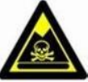 | 危险废物 | 表示固体废物贮存、处置场

8.2.5与排污许可制度衔接
根据环境保护部办公厅文件环办环评[2017]84 号《关于做好环境影响评价制度与排污许可制衔接相关工作的通知》，纳入排污许可管理的建设项目，可能造成重大环境影响、应当编制环境影响报告书的，原则上实行排污许可重点管理。 环境影响报告书已按照上述通知要求列明建设内容，明确项目实施后排放口数量、位置以及每个排放口的污染物种类、允许排放浓度和允许排放量、排放方式、排放去向、自行监测计划等与污染物排放相关的主要内容，建设单位应据此申请排污许可证。
建设项目发生实际排污行为之前，建设单位应当按照国家环境保护相关法律法规以及排污许可证申请与核发技术规范要求申请排污许可证，不得无证排污或不按证排污。建设项目无证排污或不按证排污的，建设单位不得出具该项目验收合格的意见，验收报告中与污染物排放相关的主要内容应当纳入该项目验收完成当年排污许可证执行年报。排污许可证执行报告、台账记录以及自行监测执行情况等应作为开展建设项目环境影响后评价的重要依据。

8.3环境保护“三同时”验收
根据《中华人民共和国环境保护法》、《建设项目竣工环境保护验收管理办法》、《国务院关于修改〈建设项目环境保护管理条例〉的决定》规定，建设项目污染防治设施必须与主体工程同时设计、同时施工、同时投入运行；建设完成后，建设单位应当按照国务院环境保护行政主管部门规定的标准和程序，对配套建设的环境保护设施进行验收，编制验收报告；建设单位在环境保护设施验收过程中，应当如实查验、监测、记载建设项目环境保护设施的建设和调试情况，不得弄虚作假；除按照国家规定需要保密的情形外，建设单位应当依法向社会公开验收报告。
拟建项目竣工环保“三同时”验收一览表见表8.3-1。
表8.3-1项目环保设施“三同时”验收内容一览表
项目 | 污染源 | 污染物 | 治理措施 | 验收标准
废气 | 1#排气筒 | 氯气、挥发性有机物（非甲烷总烃计）、1,2-二氯丙烷 | 两级冷凝+两级碱液喷淋+25m排气筒 | 氯气、非甲烷总烃执行《石油化学工业污染物排放标准》(GB31571-2015)表4大气污染物排放限值要求；1,2-二氯丙烷待有国家污染物监测方法标准后执行《石油化学工业污染物排放标准》（GB31571-2015）中表6废气中有机物特征污染物及排放限值
废气 | 无组织排放 | 氯化氢、氯气、挥发性有机物（非甲烷总烃计） | 源头控制、合理的储罐存储、加大废气捕集效率 | 企业边界的挥发性有机物（以非甲烷总烃计）、氯化氢执行《石油化学工业污染物排放标准》（GB31571-2015）表7企业边界大气污染物浓度限值；无组织的氯气执行《大气污染物综合排放标准》（GB16297-1996）中周界外浓度最高点污染物浓度限值；厂界内厂房外的挥发性有机物执行《挥发性有机物无组织控制标准》（GB37822-2019）附录A标准限值。
废水 | 生产工艺废水 | 盐分等 | 依托莱万特/道仁矶溶剂厂共建的污水处理站 | 莱万特/道仁矶溶剂厂共建的污水处理站接管标准
废水 | 其他废水 | COD、氨氮等 | 依托莱万特/道仁矶溶剂厂共建的污水处理站 | 莱万特/道仁矶溶剂厂共建的污水处理站接管标准
噪声 | 各类机械设备 | 选用低噪声设备、减振基础、室内布置、加装消声器 |  | 《工业企业厂界环境噪声排放标准》（GB12348-2008）中的3类标准
固废 | 过滤机械介质、废包装袋、废机油、污泥、生活垃圾等 | 过滤机械介质、废包装袋、废机油、污泥、等属于危险废物，送有资质单位处置；生活垃圾产送环卫部门处理。 |  | 不外排
风险 | 事故应急池 | 容积500m³
风险 | 初期雨水池 | 容积210m³
风险 | 防渗处理 | 重点防渗区：各车间；一般防渗区（循环水池、公用工程泵房、变配电间、泵棚）；简单防渗区（综合楼、门卫、停车场、厂内道路）
风险 | 围堰 | 各储罐围堰内有效容积应至少大于内部最大单个储罐容积
排污口 | 建设单位应在排放口处树立或挂上排放口标志牌，标志牌应注明污染物名称以警示周围群众。

第9章 评价结论及对策建议

9.1项目建设概括
天宇化工作为精细化工领域的新兴企业，为迎合市场对二氯丙烯系剂产品、1，2，3-三氯丙烷、1，2-二氯丙烷等产品的需求，特投资13800万元在湖南省岳阳市绿色化工产业园内建设“年产1万吨/年1，3-二氯丙烯、3万吨/年1，2-二氯丙烷、3万吨/年二氯丙烷混合物、3.5万吨/年1，2，3-三氯丙烷、2万吨/年2，3-二氯丙烯、1万吨/年反式1，3-二氯丙烯项目”。
项目占地35571.72m²，主要建设内容为：甲类框架式生产车间一栋3层，内设5条生产线，并配套相应辅助工程、公用工程、储运工程、环保工程等，建成后可年产年产1万吨/年1，3-二氯丙烯、3万吨/年1，2-二氯丙烷、3万吨/年二氯丙烷混合物、3.5万吨/年1，2，3-三氯丙烷、2万吨/年2，3-二氯丙烯、1万吨/年反式1，3-二氯丙烯。

9.2项目建设环境可行性

9.2.1产业政策相符性
项目产品为有机化学原料，产品、工艺、设备均不属于《产业结构调整指导目录（2019 年本）》中的鼓励类、限制类、淘汰类，属于允许类；

9.2.2其他规划相符性
项目位于湖南省岳阳市绿色产业化工园，为基本化学原料制造项目，项目用地为规划的工业用地，项目选址符合当地土地利用规划，符合岳阳市城市总体规划及绿色产业化工园产业定位的要求。项目建设符合《长江经济带发展规划纲要》相关要求，符合《湖南省“三线一单”生态环境总体管控要求暨省级以上产业园区生态环境准入清单》的要求，符合《“十三五”挥发性有机物污染防治工作方案》要求。

9.3环境质量现状评价结论

9.3.1大气环境质量
本项目位于岳阳市云溪区，根据岳阳市生态环境局发布的《岳阳市2019年年度环境质量公报》中空气常规监测数据统计资料，项目所在区域属不达标区域，不达标因子为PM_{2.5}和O₃。项目区域内非甲烷总烃、HCl、Cl₂浓度符合《环境影响评价技术导则 大气环境》（HJ2.2-2018）附录D中表D.1规定的限值要求。
尽管本项目地区尚未开展环境空气质量达标规划的编制工作，但湖南省已颁布《湖南省“蓝天保卫战”实施方案（2018—2020年）》，岳阳市也出台了相关规划，已明确相关年限工作目标，因此随着相关环境治理工作的开展，项目所在区域有望达到相关环境质量目标要求。臭氧主要是由于光化学反应产生的二次污染物，超标情况会随着其他污染物削减以及环境治理也得到进一步改善。

9.3.2地面水环境质量
根据监测结果可知，长江城陵矶断面和陆城断面所有监测因子均满足《地表水环境质量标准》（GB3838-2002）中的Ⅲ类标准。松杨湖五日生化需氧量存在超标现象，其余指标满足《地表水环境质量标准》（GB3838-2002）中的Ⅳ类标准要求。五日生化需氧量超标的原因，是因为园区及周边存在部分雨污水未经收集直排松杨湖，待区域配套雨污管网全面建成后，松杨湖水质将得以改善。

9.3.3地下水环境质量
监测结果表明，崔菊香家水井中锰、高锰酸盐指数超标，超标倍数分别为0.42、0.03；李金桂家水井中氨氮、铁、锰、高锰酸盐指数超标，超标倍数分别为0.724、0.2、44.93、0.73；孙亚军家水井中氨氮超标，超标倍数分别为0.488；新建勘测井中锰、高锰酸盐指数超标，超标倍数分别为29.85、2.36。
根据现状调查及对园区建园相关资料调阅了解到，超标主要原因为如下原因：
①从上世纪80年代初园区就已成为化工企业较为集中的区域，当时受历史、国家基础建设条件以及当时历史背景等原因，存在环保设施不全、企业环保意识淡薄等，污水随意排放致使地下水收到污染；
②园区内企业有组织、无组织排放的废气，经雨水冲刷后，进入土壤进而渗入地下水中。

9.3.4声环境质量
项目各厂界噪声昼、夜间监测值均满足《声环境质量标准》（GB3096-2008）3类标准。

9.3.5土壤质量
评价范围内土壤监测点位各监测指标满足《土壤环境质量 建设用地土壤污染风险管控标准（试行）》（GB36600-2018）表1中筛选值（第二类用地）的标准要求。

9.4污染防治措施及污染物达标排放情况

9.4.1废气
项目生产废气按照“分类收集、分质处理、统一排放”的原则进行收集治理。
本项目废气处理系统设有2组“二级冷凝＋二级碱性喷淋”设施，其中“1万吨反式1,3-二氯丙烯生产线”与“1.5万吨1,2,3-三氯丙烯生产线”产生的含氯气混合气先经过一组“二级冷凝＋二级碱性喷淋”处理后，再和其他生产线的挥发性有机物废气一同经过另一组“二级冷凝＋二级碱性喷淋”处理后由25m排气筒排放。项目生产中有组织含氯气废气采用二级冷凝＋二级碱性喷淋处理后，再与其他生产线产生的挥发性有机物（非甲烷总烃计）废气进行混合，废气排放情况可满足《石油化学工业污染物排放标准》（GB31571-2015）相关要求。

9.4.2废水
项目建成后废水主要为含盐废水（生产工艺废水）和其他废水（地面清洗废水、废气吸收塔废水、真空泵更换水、生活污水、初期雨水），废水依托莱万特/道仁矶溶剂厂共建的污水处理站预处理，其处理流程为含盐废水进入莱万特三效蒸发器除盐后通过管道与其他废水一起经过道仁矶溶剂厂的多级微电解催化氧化+高效生物反应塔处理后再通过管道回到莱万特厂内的好氧+沉淀处理，最后通过莱万特的排口排入园区污水处理厂进行达标处理。
本项目紧邻莱万特/道仁矶溶剂厂共建污水处理站，且污水处理站具有足够容量容纳项目废水，项目废水满足莱万特/道仁矶溶剂厂共建污水处理站进水水质标准，该污水处理站已通过竣工环保验收，其排放行为对云溪区污水处理厂影响不大。

9.4.3固废
项目运营期固废包括一般固废、危险废物及生活垃圾。危险废物类别包括HW06、HW08、HW35，其中过滤机械杂质、废机油、废片碱包装委托有资质的单位处置；一般固废废催化剂包装袋（催化剂为氯化铵）供应商回收；生活垃圾委托环卫部门统一收集处理。

9.4.4噪声
拟建项目噪声源主要有反应釜电机、风机、各类泵等，其噪声值在 75~105dB(A)，通过采取隔声、消声、减震，合理布置高噪声设备，加强绿化等降噪措施后，可有效降低噪声对周边环境的影响。

9.4.5地下水及土壤
为了降低对地下水及土壤的影响，项目治措施包括：①源头控制：包括采用清洁生产及资源循环利用的方案，防止跑、冒、滴、漏，减少污染物和事故废水的产生；②分区防渗：结合项目生产工艺、污染物处理和应急装置等的布局，划定污染防治区，进行分区防渗；③地下水及土壤监控：建立地下水及土壤环境监控体系，定期委托相关单位进行地下水土壤监测。
项目对可能产生地下水及土壤影响的各项途径均进行有效预防，在确保各项防渗措施得以落实，并加强维护和厂区环境管理的前提下，可有效控制厂区内的废水污染物下渗现象，避免污染地下水及土壤。

9.4.6 非正常排放防范措施建议
污染物非正常排放主要是设备检修时排放的污染物及工艺设备或环保设施达不到设计规定指标运行时的排放。就本项目而言，事故排放往往是由废气处理系统出现运行故障造成的，非正常排放往往造成污染物排放浓度的大幅度超标。
当废气处理设备故障时，应暂停生产，进行设备检修，待恢复正常后再进行生产。厂区需设置有效容积不小于500m³的事故应急池，当废水处理系统的某一环节发生故障和火灾事故时，可收集相应的事故废水，同时对事故废水进行检测判断是否符合依托的污水处理站的进水要求，当不满足接纳要求是，应及时外委处置。

9.5环境影响结果

9.5.1环境空气
拟建项目大气评价等级定为一级，分析预测结果表明，拟建项目废气正常工
况下对环境空气影响较小。当废气处理设备故障时，应暂停生产，进行设备检
修，待恢复正常后再进行生产。建设单位应加强废气处理设施的维修保养工作，使其始终处于正常状态下，防止废气非正常排放情况的发生。结合大气环境防护距离计算结果，拟建项目投产后，全厂不需设置大气环境防护距离。

9.5.2地表水环境
项目废水依托莱万特/道仁矶溶剂厂共建的污水处理站预处理后排入云溪污水处理厂进行达标处理后排入长江云溪段。
本项目紧邻莱万特/道仁矶溶剂厂共建污水处理站，污水处理站处理工艺满足处理本项目的要求，具有足够余量容纳本想项目废水，项目废水水质满足莱万特/道仁矶溶剂厂共建污水处理站进水水质标准，该污水处理站已通过竣工环保验收，其排放行为对云溪区污水处理厂影响不大。

9.5.3固体废物
项目产生的过滤机械杂质、废片碱包装袋，废机油属于危险废物，收集暂存在危险废物暂存间后交有资质的单位处理处置。废催化剂包装袋废品回收综合利用，生活垃圾由环卫部门收集集中处置。拟建项目在落实固体废物暂存、管理、转移等措施和制度后，其固废的处置不会对环境造成明显影响。

9.5.4声环境
本项目运营期间，各类声源主要为反应釜搅拌电机、离心机、风机、各类泵，在采取围护、隔声、减振等措施的条件下，通过预测投产后厂界噪声能达到《工业企业厂界环境噪声排放标准》（GB12348-2008）中3类标准要求。本项目的正常生产不会对外界环境造成明显影响。

9.5.5地下水环境
当污水罐防渗层发生破损的情况下，经采用采用瞬时注入示踪剂—平面连续点源数学模型预测，COD在距离污染源相对坐标为（0，0）全部超标，在距离污染源相对坐标为（5，-5）污染发生后的第552天开始出现超标，预测最大值为42.09mg/L，超标14.02倍，在距离污染源相对坐标为（10，-10）污染发生后的第2813天开始出现超标，预测最大值为12.25mg/L，超标4.08倍，在距离污染源相对坐标为（20，-20）~（100，-100）时，未出现超标。氨氮在距离污染源相对坐标为（0，0）污染发生后的第16天开始出现超标，预测最大值为61.32mg/L，超标306.60倍。在距离污染源相对坐标为（5，-5）污染发生后的第639天开始出现超标，预测最大值为2.81mg/L，超标14.03倍。在距离污染源相对坐标为（10，-10）污染发生后的第3620天开始出现超标，预测最大值为0.41mg/L，超标2.04倍。在距离污染源相对坐标为（20，-20）~（100，-100）时，未出现超标。

9.5.6土壤环境
通过对大气沉降和非正常情况下的情景分析预测，发现现状评价区域土壤和预测年份内土壤中的1，2-二氯丙烷环境质量符合《土壤环境质量建设用地土壤污染风险管控标准》（GB36600-2018）中相关要求，在落实好相关土壤防治措施的前提下，项目不会对区域表层土壤造成明显影响，项目土壤环境影响可接受。

9.6环境风险评价结论
根据对本项目生产、运输、贮存及污染治理等过程涉及的化学物质的分析，及根据对本项目功能单元的划分，判定本项目环境风险评价等级为一级。通过对生产设施风险识别和生产过程所涉及的物质风险识别，确定本项目的风险类型主要为储罐物料泄漏。
鉴于项目环境风险较大，建设单位应做好各项风险的预防和应急措施，并委托有资质的单位对本项目的安全措施进行设计和论证，形成切实可行的安全防护体系，落实安全三同时措施，编制相应的安全生产事故应急预案并进行演练，落实安全生产应急物资要求。明确安全防护距离，建设生产过程控制越限报警和连锁保护系统，可将环境风险水平控制在一个比较小的范围内。建设单位应采用严格的安全防范体系，落实环境风险评价中相关措施和管理制度，完善管理规程、作业规章和应急计划，最大限度地降低环境风险，同时应制定各类应急预案并加强演练，一旦意外事件发生，也能最大限度地减少环境污染危害和人们生命财产的损失。

9.7总量控制结论
依据现行的总量控制指标，本项目COD、氨氮总量指标为2.6t/a、0.3t/a，建议挥发性有机物控制指标1.81t/a。

9.8环境管理与监测计划
为落实各项污染防治措施，加强环境保护工作的管理，本项目应根据项目的实际情况，制订各种类型的环保规章制度，并按照有关部门的批复以及环评报告书中所提出的各项环保措施，认真落实环保设施的设计，施工任务，并积极落实有关环保经费，以保证环境保护设施实现“三同时”。

9.9环境影响经济损益分析
本项目为工业建设类项目，本项目的建设对周边地区经济发展等方面有较大的促进作用，社会效益和经济效益明显，通过本报告提出的环保措施，将最大程度的减缓项目建设和运营对环境带来的负面效应，环境效益将大于环境损失。

9.10公众意见采纳与不采纳情况说明
建设单位在委托湖南衡润科技有限公司承担本项目的环境影响评价工作后7天内，于2020年9月2日在环评互联网网站以公告形式进行第一次公示；
在本项目环境影响报告书基本完成，形成征求意见稿后，于2021年1月5日在环评互联网网站以公告形式进行第二次公示，于2021年1月6日、1月8日分别在《中国新闻报》（中国新闻社主办，国内统一刊号：CN11-0001）登报公告，并在项目周边张贴公告，并进行现场走访，并拍照记录。第一次网络公示，征求意见稿网络、报纸、现场公示期间，均未收到群众和社会各界对本项目的相关意见。
虽未收到任何反馈意见，建设单位在项目建设运营过程中仍会严格落实各项环保措施，确保本项目建设运营过程中废气、废水、噪声达标排放，固体废物妥善处置，并加强日常监管与维护，避免技术故障及管理不善等问题，杜绝污染事故的发生，以降低本项目建设运营对周围环境空气、地表水环境、地下水环境、声环境、生态环境的影响，争取公众持久的支持。

9.11结论
本项目符合国家产业政策，符合当地有关部门相关规划要求；该项目在采取本评价确定的污染防治对策措施和风险防控建议措施的情况下，废气、废水中的污染物排放浓度和排放量均可达到国家排放标准的要求；固废得到利用或合理处置；项目投产后评价区域内的环境空气、地表水体及声环境质量可控制在相应的环境质量标准内。因此，从环境保护角度而言，该项目建设可行。

